รายงานผลการดำเนินงานการพัฒนาเว็บไซต์สำนักงานนโบยายและยุทธศาสตร์การค้า

1. รายการผลการดำเนินงานพัฒนาเว็บไซต์สำนักงานนโยบายและยุทธศาสตร์การค้าในส่วนหน้าบ้าน
 | รายละเอียด | การออกแบบ
1 | หน้าแรก
1.1 | ส่วนบนของเว็บไซต์
 | -สำหรับเจ้าหน้าที่ (Intranet) | 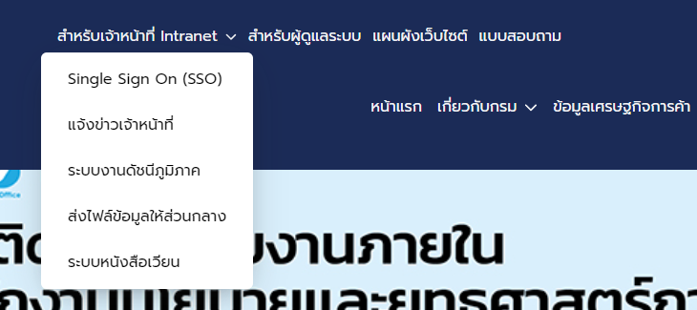
 | -Single Sign On (SSO) | 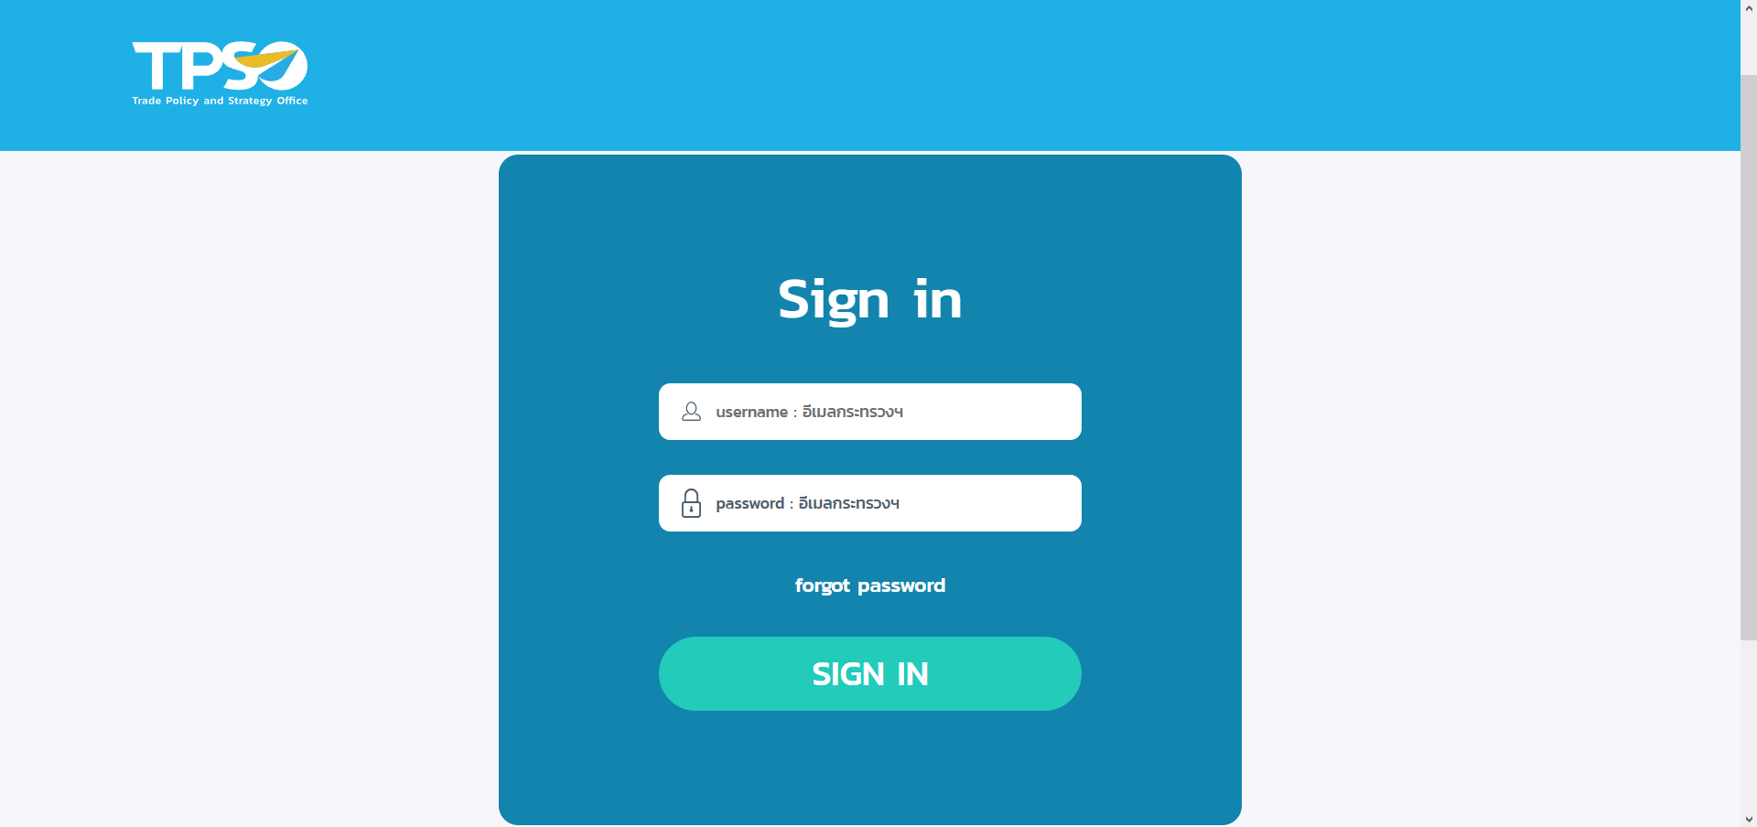
 | -แจ้งข่าวเจ้าหน้าที่  หมายเหตุ ลิงก์ภายนอก | 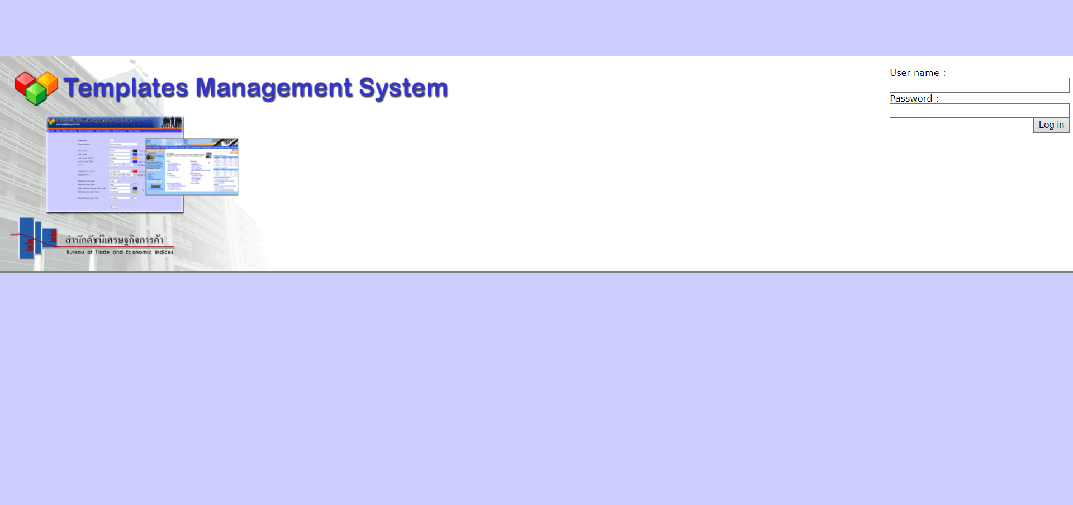
 | -ระบบงานดัชนีภูมิภาค  หมายเหตุ ลิงก์ภายนอก | 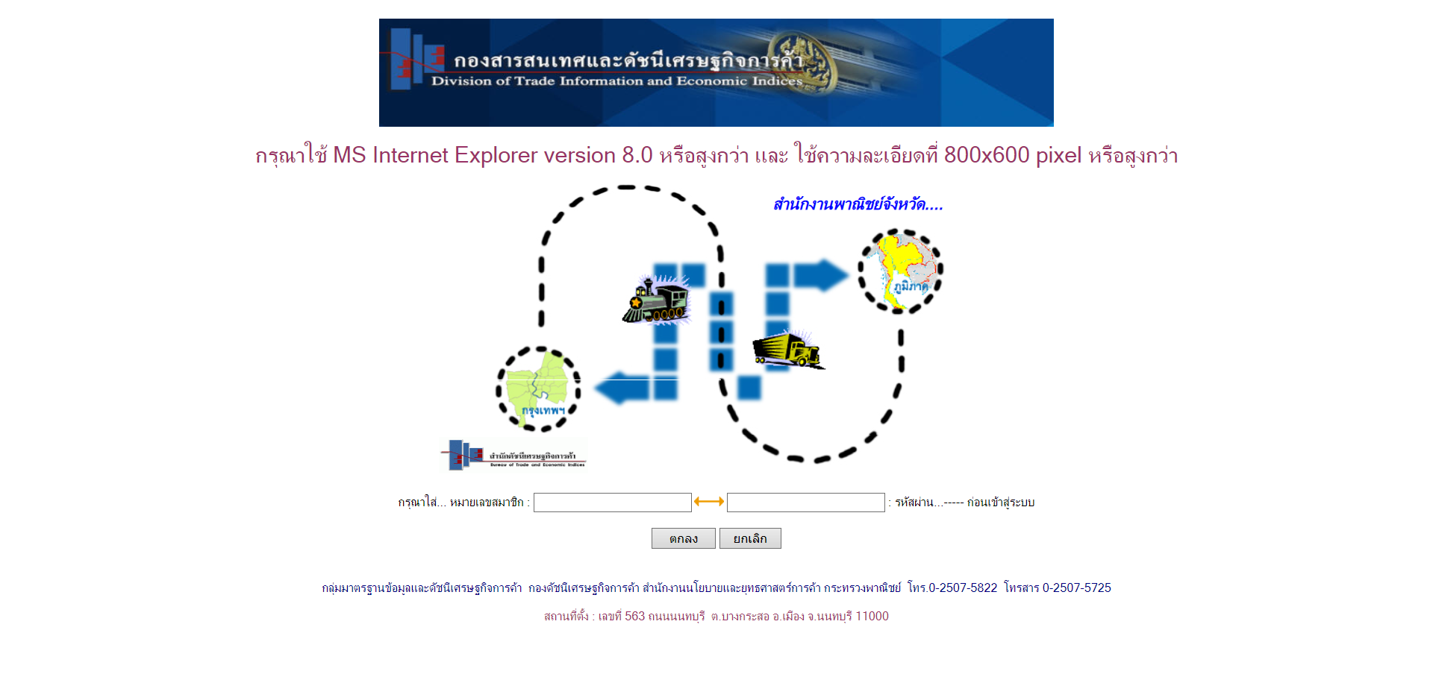
 | -ส่งไฟล์ข้อมูลในส่วนกลาง  หมายเหตุ ลิงก์ภายนอก | 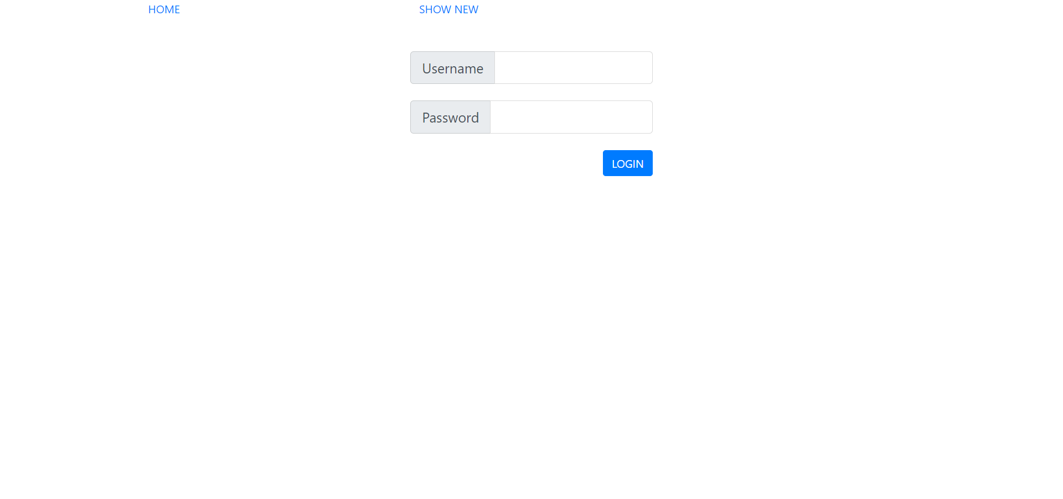
 | -ระบบหนังสือเวียน  หมายเหตุ ลิงก์ภายนอก | 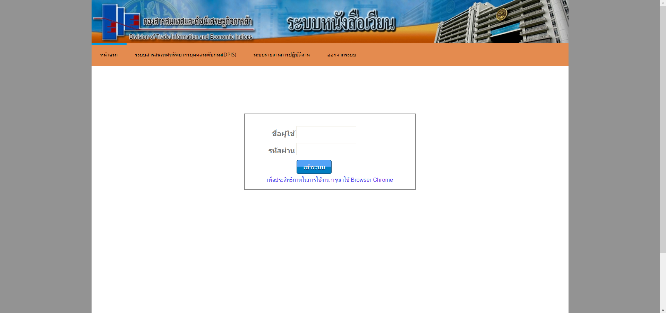
 | -ผังเว็บไซต์ | 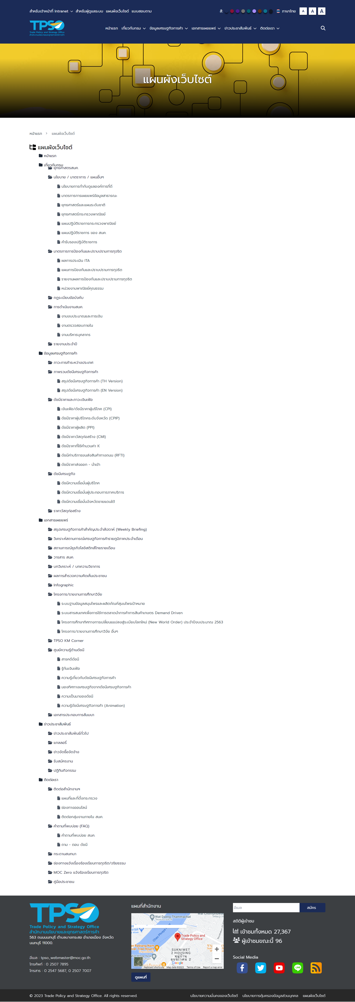
 | -แบบสอบถาม | อยู่ในระหว่างการดำเนินการพัฒนาระบบและทดสอบเนื่องจากส่วนนี้มีการพัฒนาที่ค่อนข้างยากและมีรายละเอียดจำนวนมาก
 | -คู่มือประชาชน | 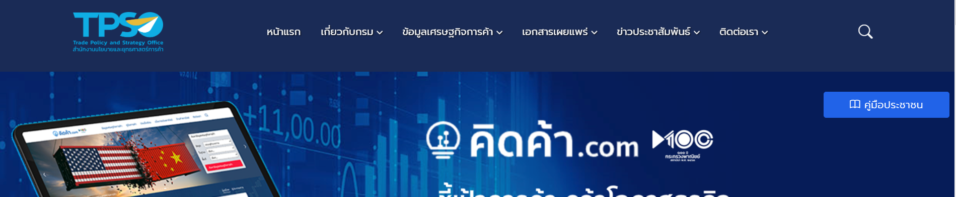  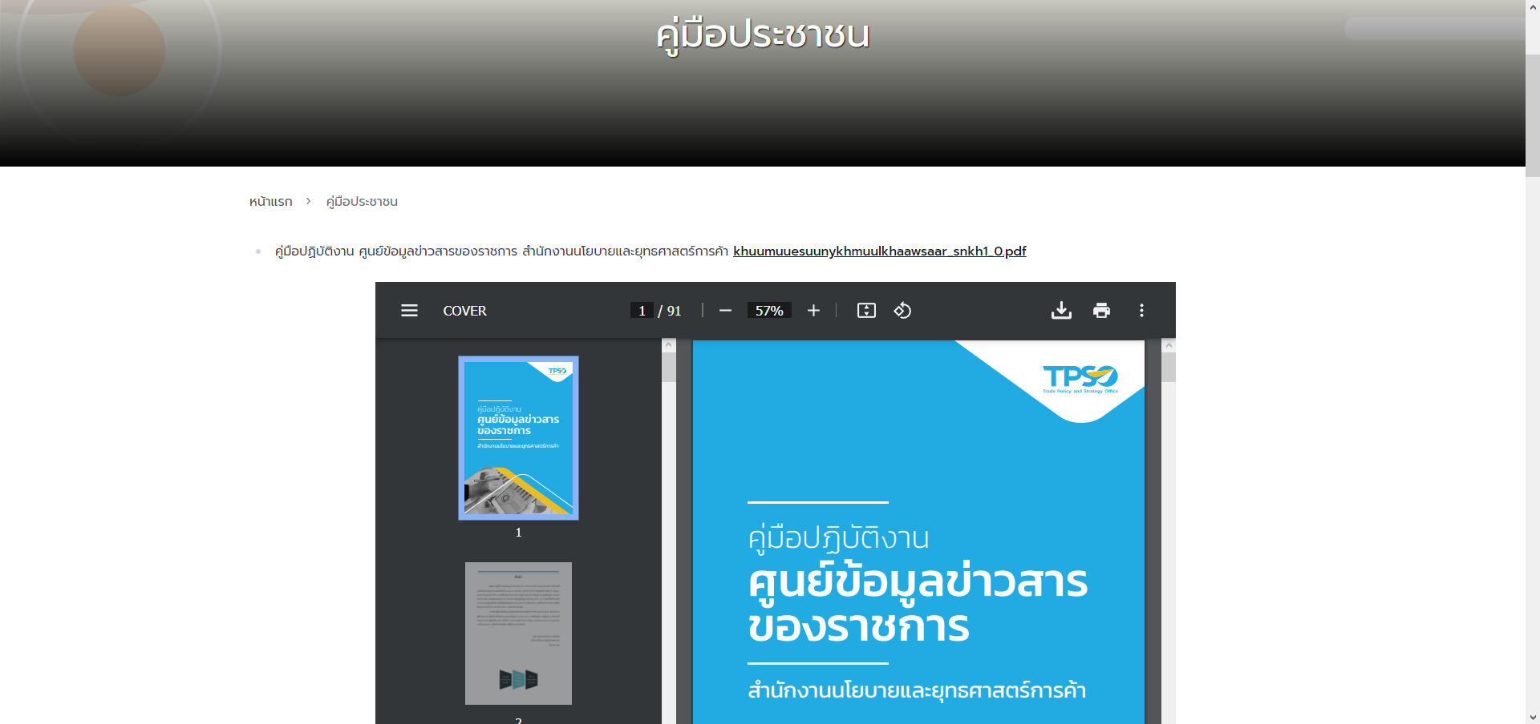
1.2 | เส้นนำทางเว็บไซต์ และพื้นที่ที่สนับสนุนการค้นหา
-เส้นทางเว็บไซต์ย่อย ประกอบด้วย ภาวะการค้าระหว่างประเทศ, ดัชนีราคาและภาวะเงินเฟ้อ, ดัชนีเศรษฐกิจ, ราคาวัสดุก่อสร้าง, ดัชนีราคาที่ใช้คำนวนค่า K
บทวิเคราะห์
 | - ไฮไลต์ | 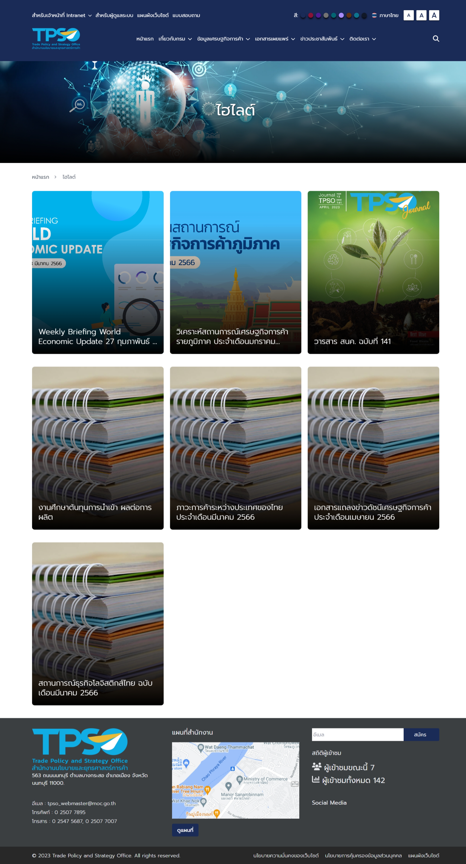
 | - ภาวะการค้าระหว่างประเทศ | 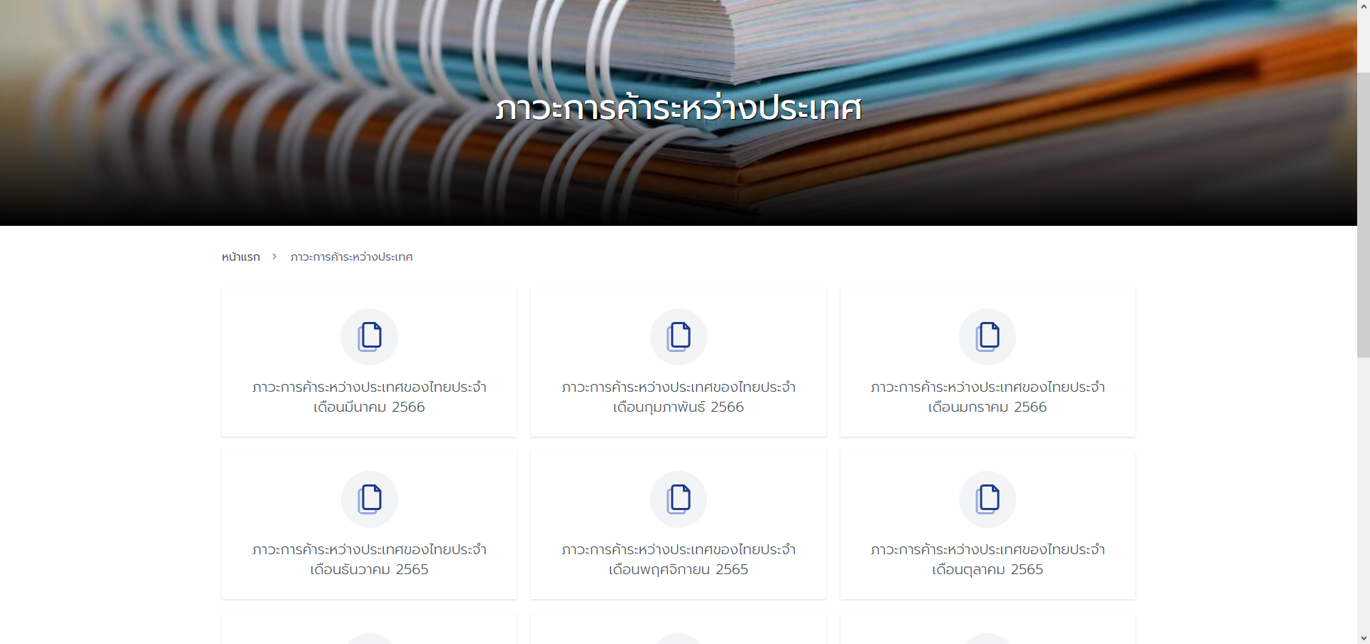
 | - ดัชนีราคาและเงินเฟ้อ | 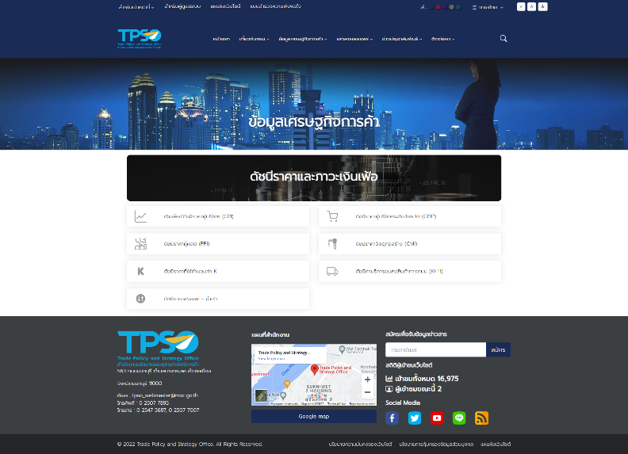
 | - ดัชนีเศรษฐกิจ | 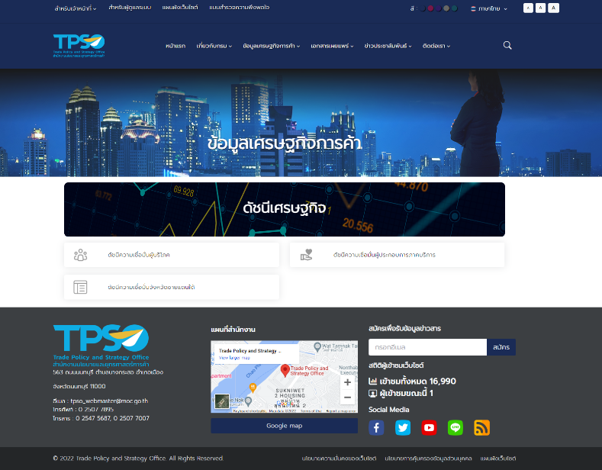
 | - ราคาวัสดุก่อสร้าง | 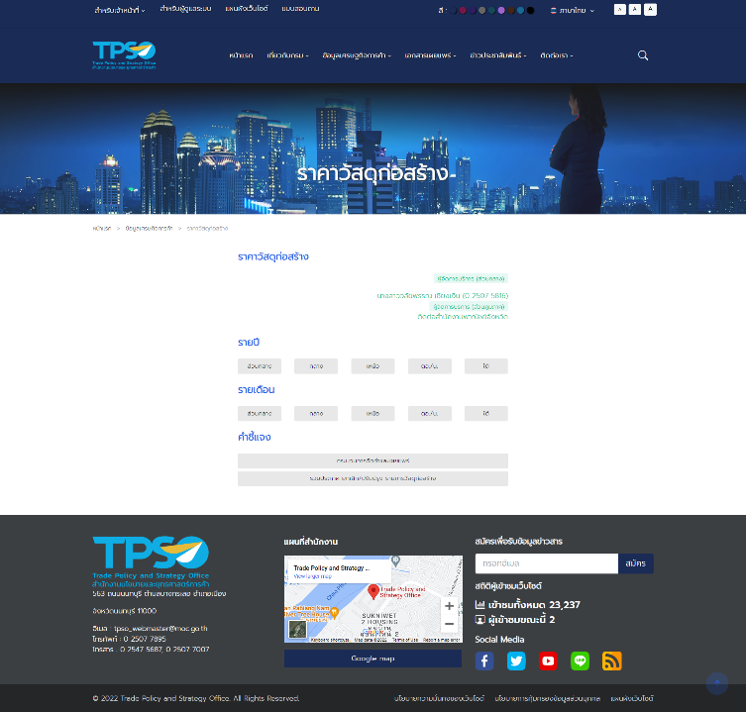
 | - ดัชนีราคาที่ใช้คำนวณค่า K | 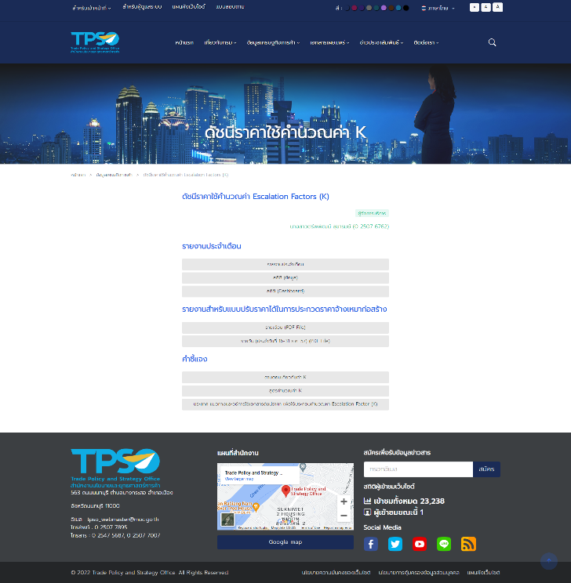
 | - บทวิเคราะห์ | 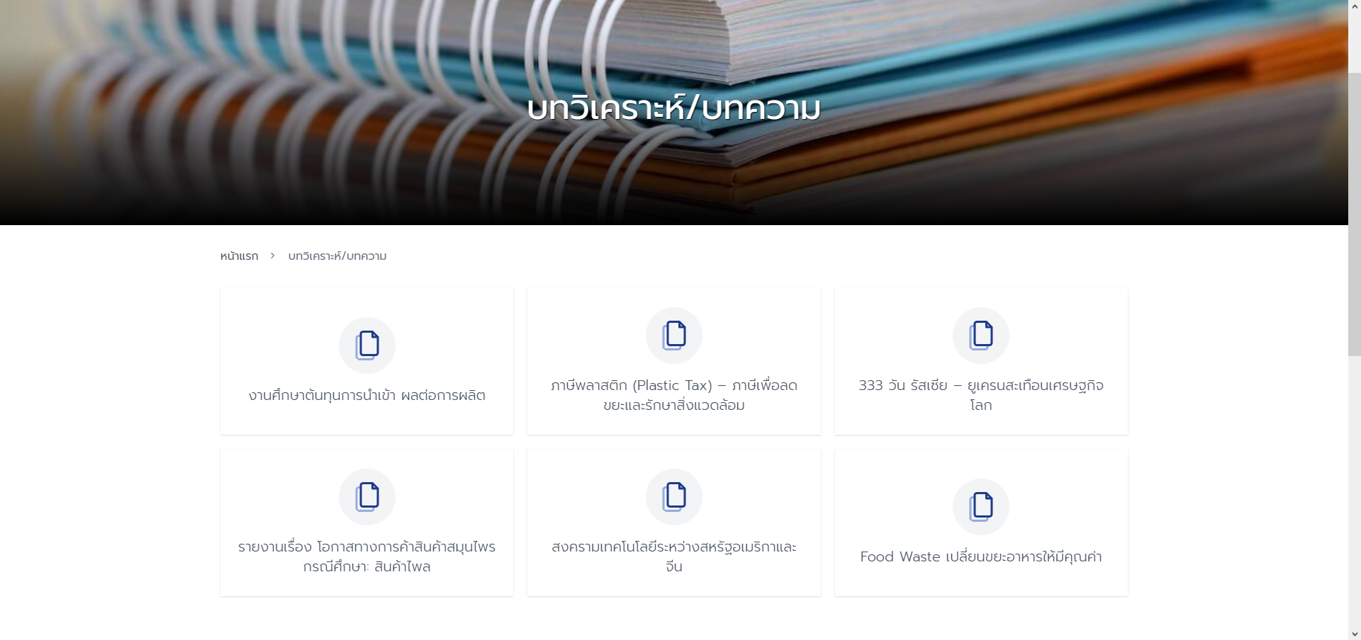
 | -ภาพรวมการค้าระหว่างประเทศของไทย | 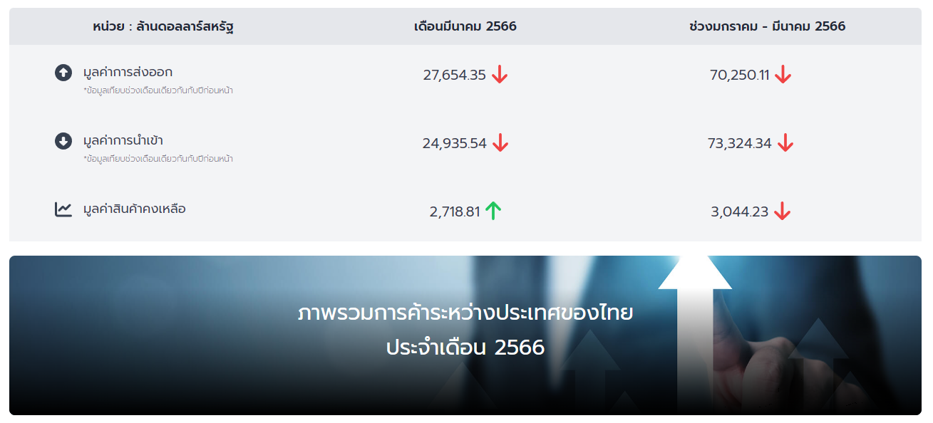
 | -เครื่องชี้วัดเศรษฐกิจที่สำคัญ | 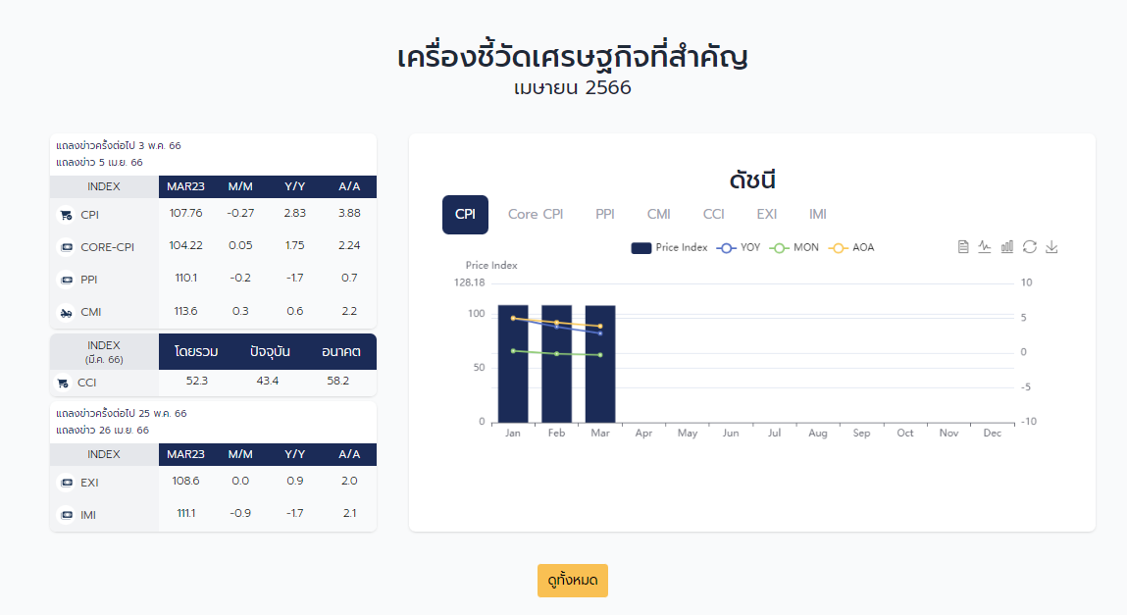  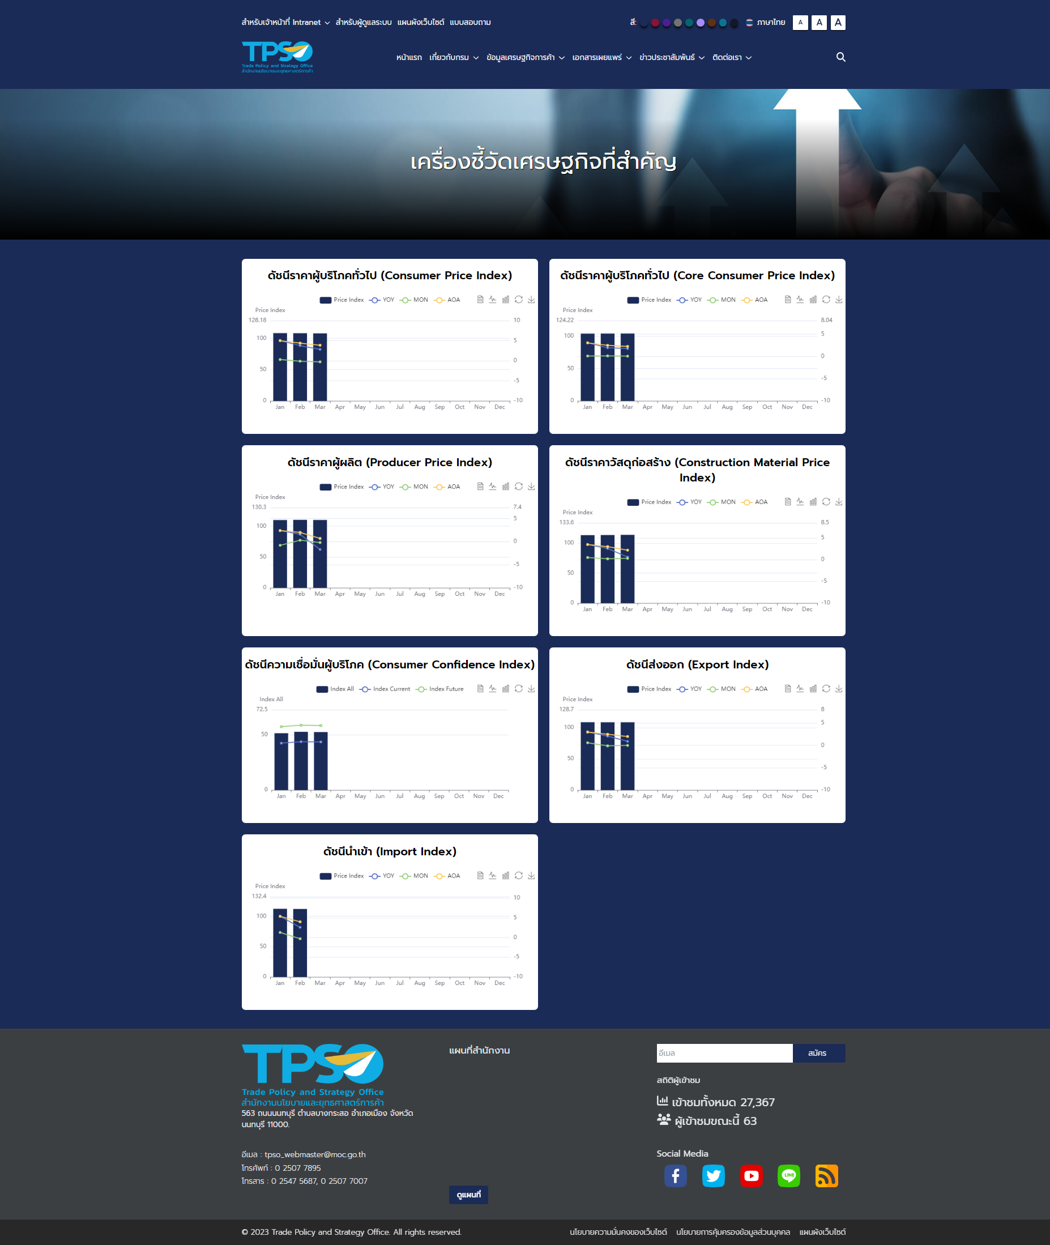
1.3 | อัปเดตข่าวสาร
 | -อัปเดตข่าวสาร ประกอบด้วยแถลงข่าว, ข่าวสาร, อินโฟกราฟฟิก & มัลติมีเดีย และ วารสาร สนค.
 | -แถลงข่าว | 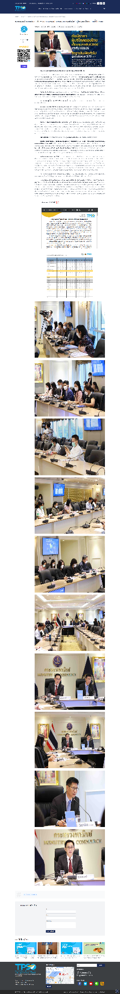
 | -ข่าวสาร | 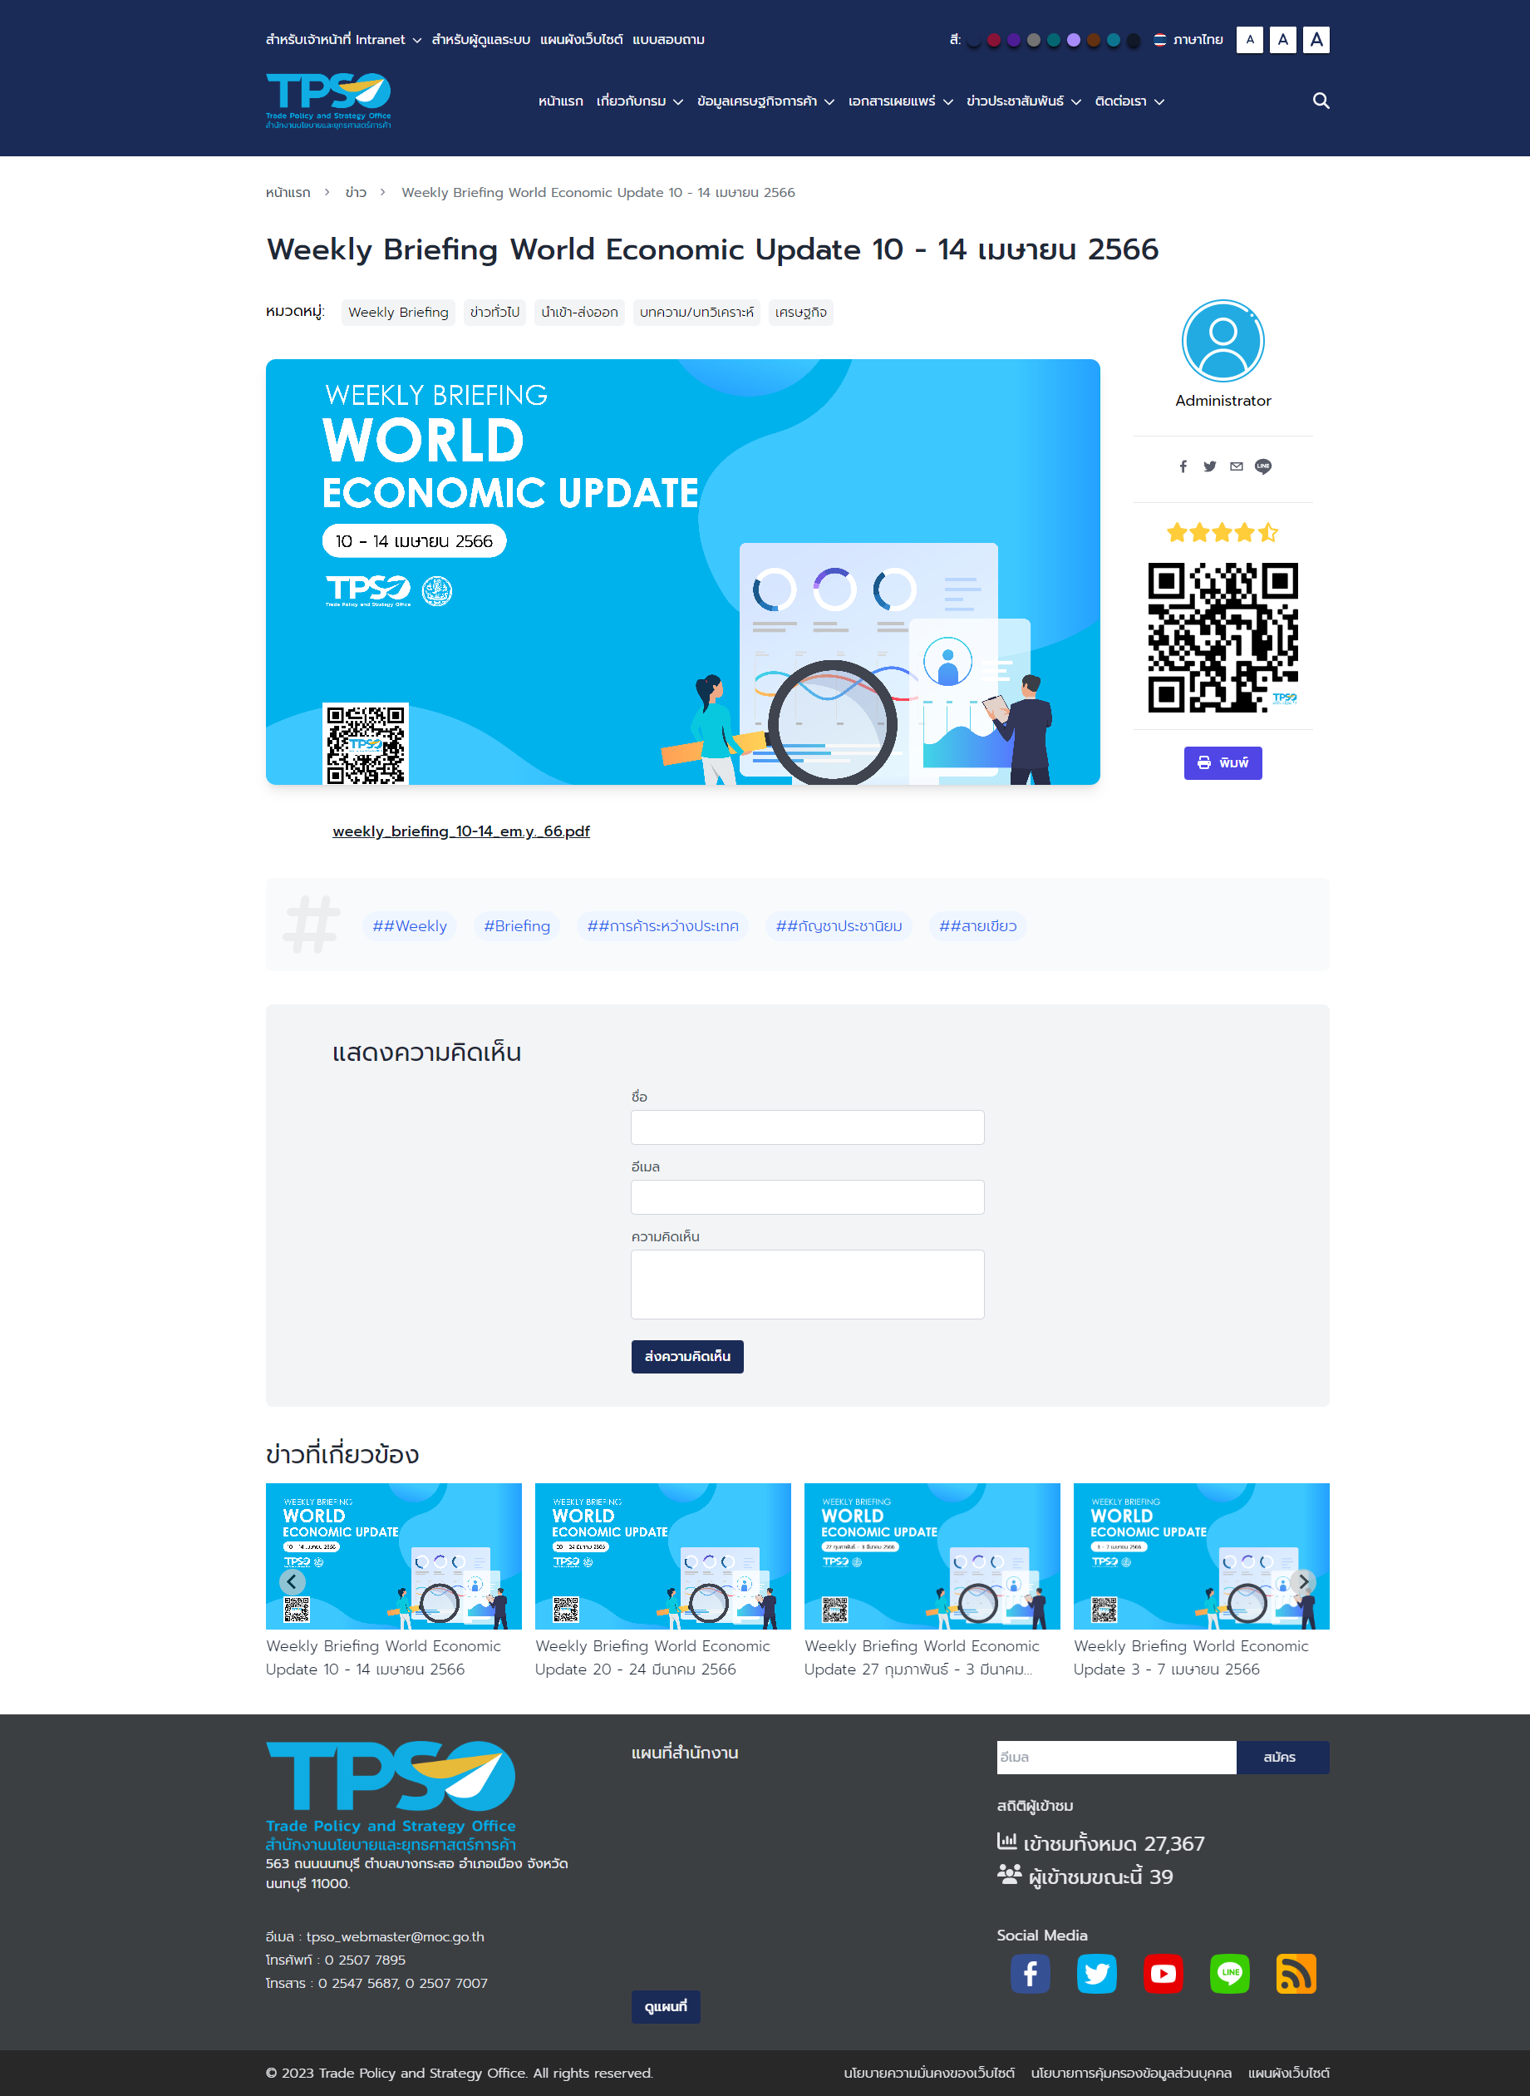
 | -อินโฟกราฟฟิก & มัลติมีเดีย | 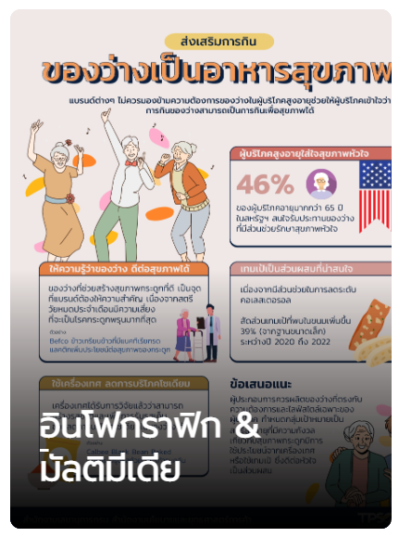  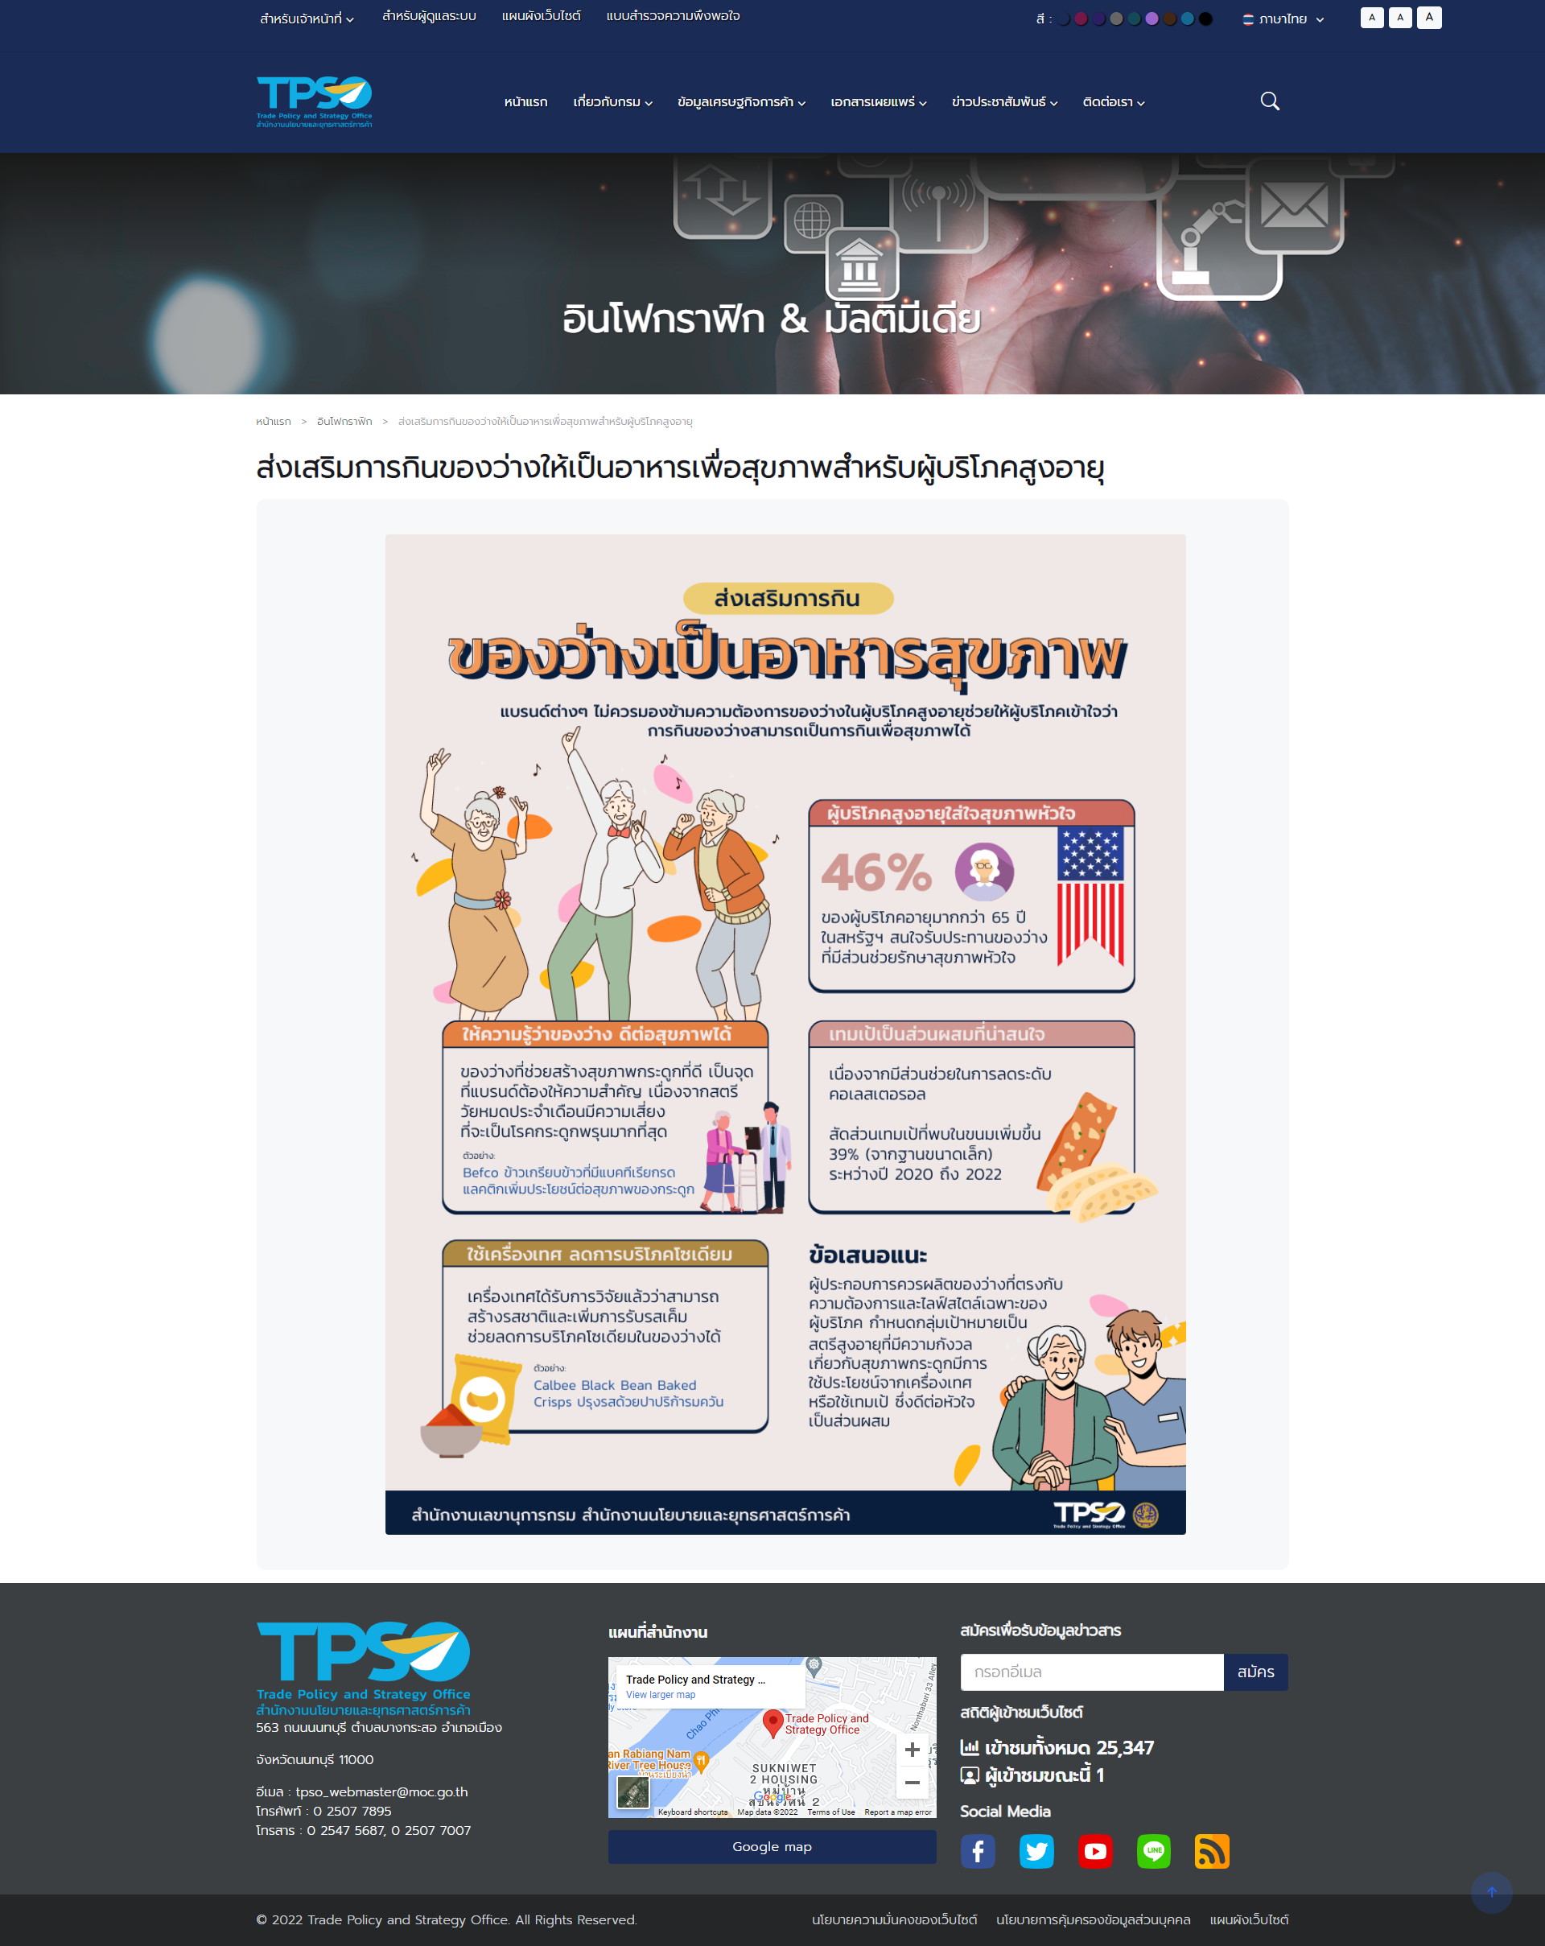
 | -วารสาร สนค. | 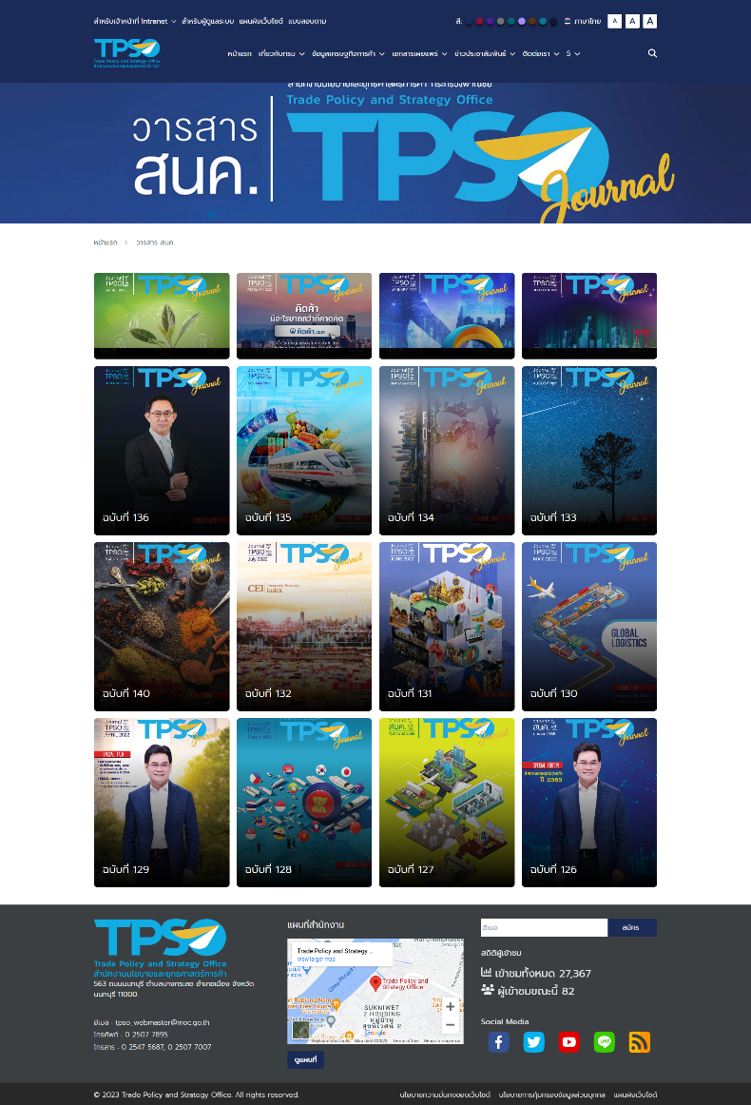
 | -ข่าวประชาสัมพันธ์ ประกอบด้วยข่าวสาร, กิจกรรม, ประกาศจัดซื้อ-จัดจ้าง และรับสมัครงาน | 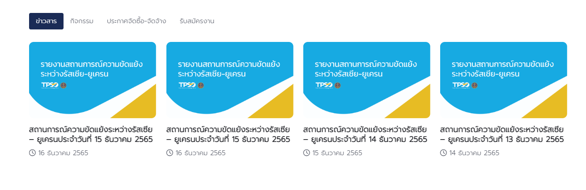
 | -ข่าวสาร
 | -กิจกรรม | ยังไม่ได้ทำการดึงข้อมูลจากหลังบ้านมาเชื่อมกับระบบหน้าบ้าน
 | -ประกาศจัดซื้อ-จัดจ้าง | ยังไม่ได้ทำการดึงข้อมูลจากหลังบ้านมาเชื่อมกับระบบหน้าบ้าน
 | -รับสมัครงาน | ยังไม่ได้ทำการดึงข้อมูลจากหลังบ้านมาเชื่อมกับระบบหน้าบ้าน
 | -ปฏิทินกิจกรรม | 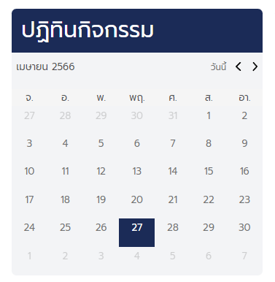
1.4 | บริการและเว็บลิงก์
 | -บริการและเว็บลิงก์ ประกอบด้วย ฐานข้อมูลดัชนีเศรษฐกิจการค้า (API), TraceThai, คิดค้า.com, เกษตรผลิตพาณิชย์ตลาด, แบบสำรวจข้อมูลราคาสินค้าผู้ผลิตและส่งออก, แบบสอบถามดัชนีความเชื่อมั่นผู้บริโภค, ข้อมูลข่าวสารของราชการ และแจ้งเรื่องการทุจริต | 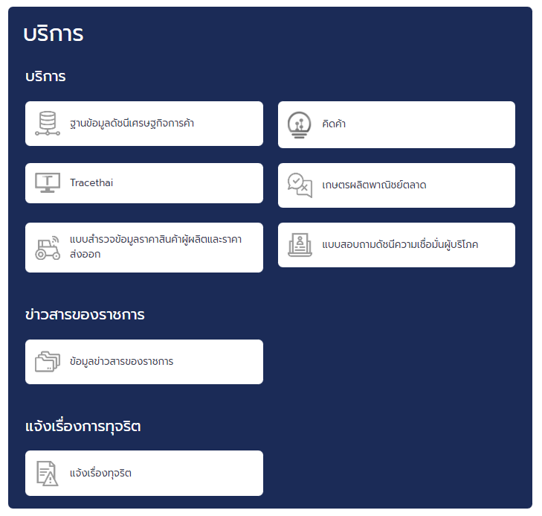
 | -ฐานข้อมูลดัชนีเศรษฐกิจการค้า  หมายเหตุ ลิงก์ภายนอก | 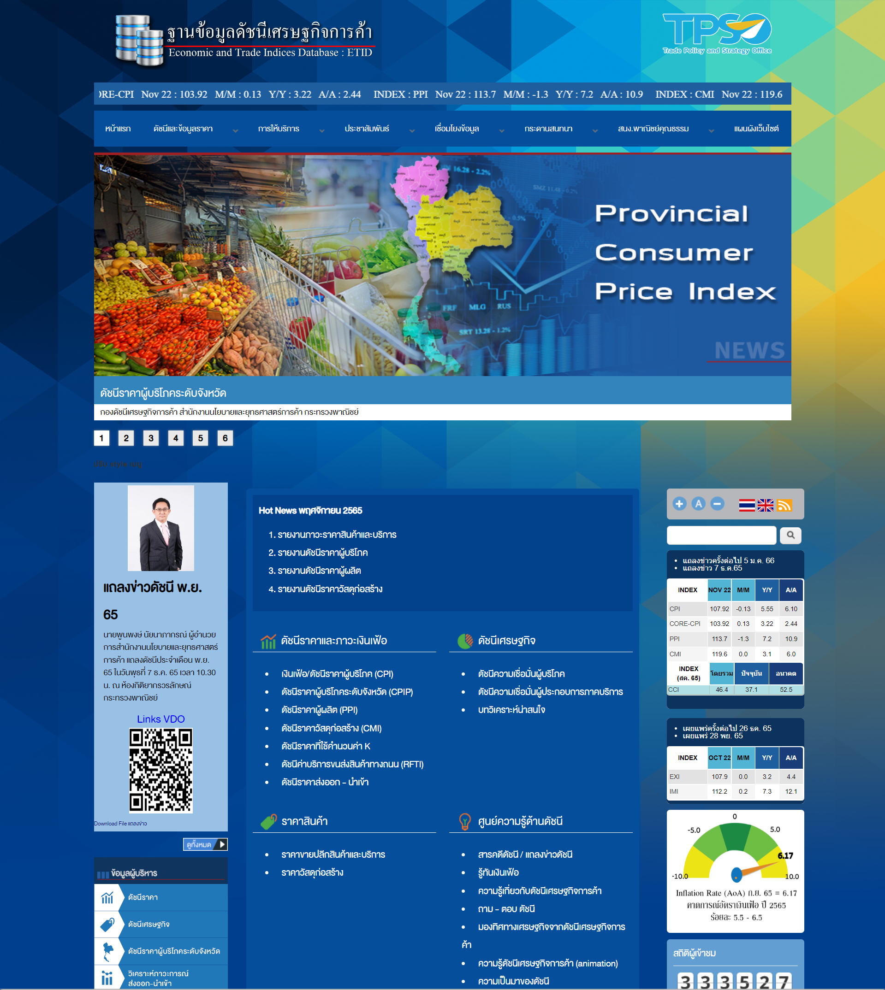
 | - TraceThai  หมายเหตุ ลิงก์ภายนอก | 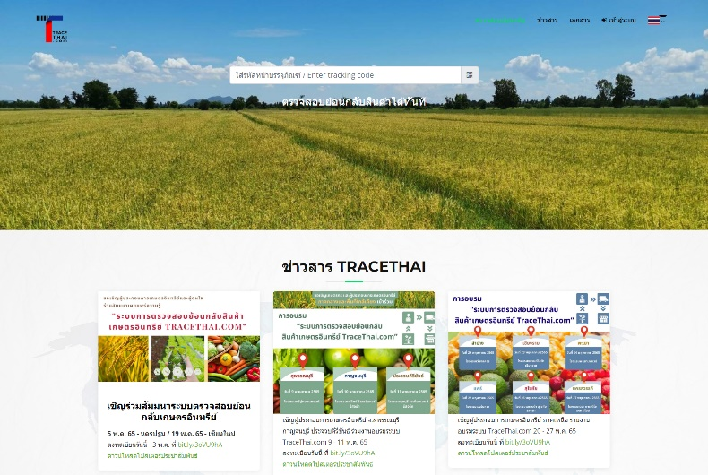
 | - คิดค้า.com  หมายเหตุ ลิงก์ภายนอก | 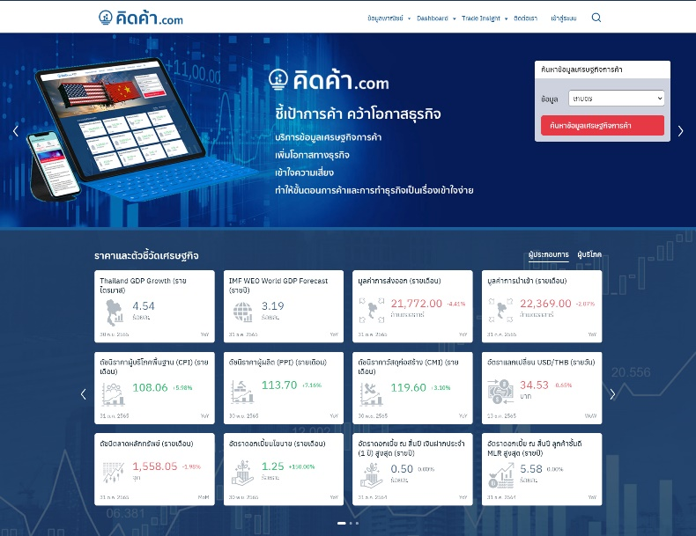
 | - เกษตรผลิตพาณิชย์ตลาด  หมายเหตุ ลิงก์ภายนอก | 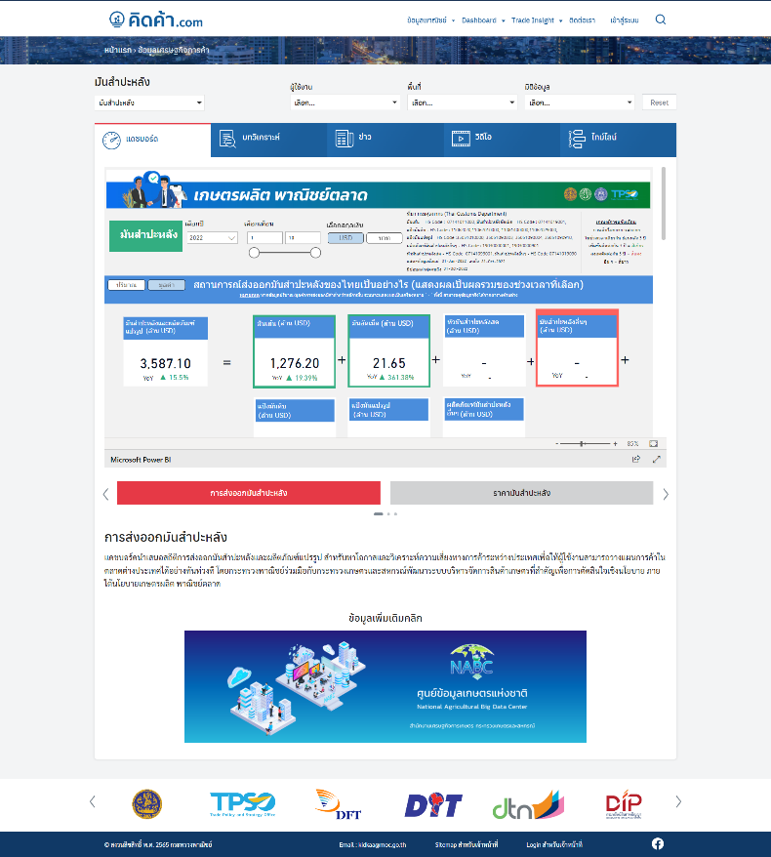
 | - แบบสำรวจข้อมูลราคาสินค้าผู้ผลิตและส่งออก  หมายเหตุ ลิงก์ภายนอก | 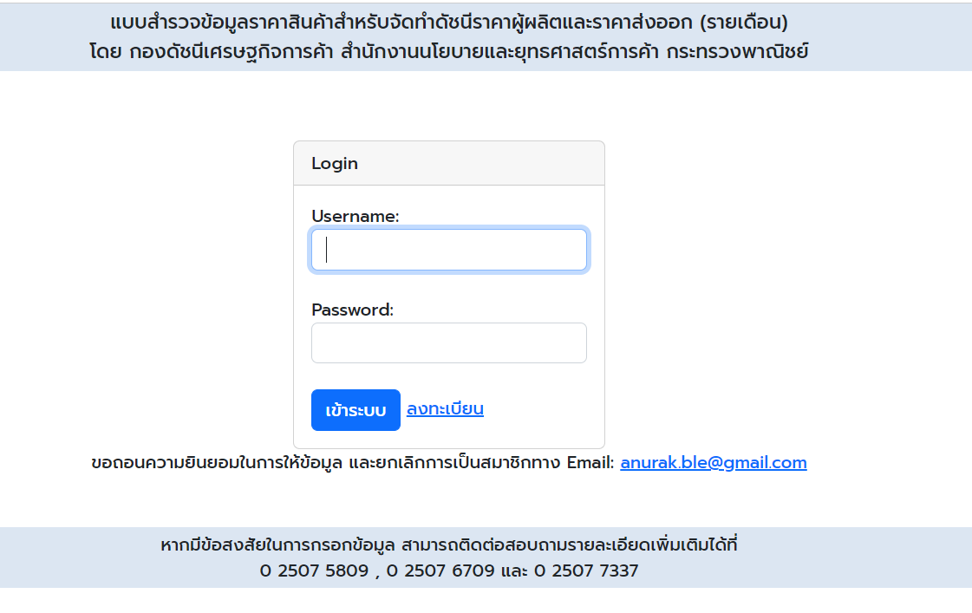
 | - แบบสอบถามดัชนีความเชื่อมั่นผู้บริโภค  หมายเหตุ ลิงก์ภายนอก | 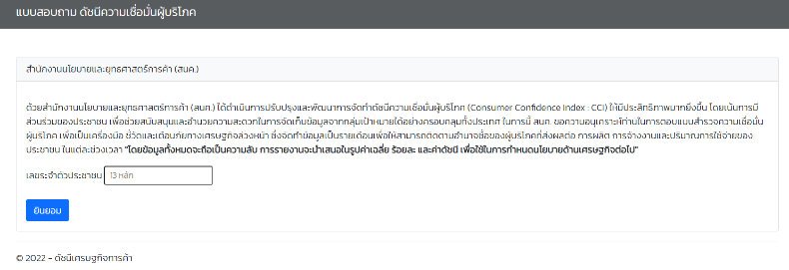
 | - ข้อมูลข่าวสารของราชการ | 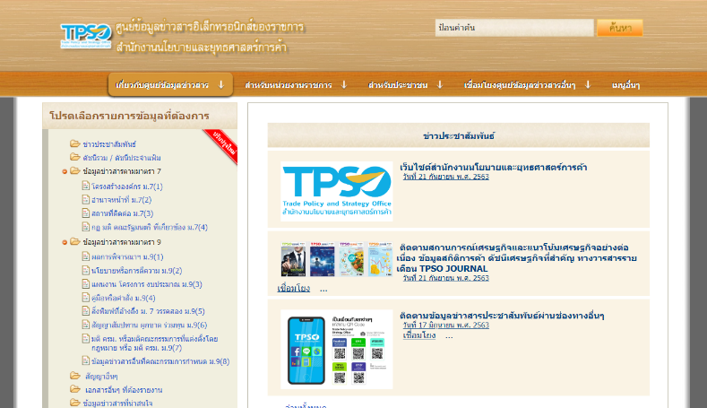
 | - แจ้งเรื่องการทุจริต | 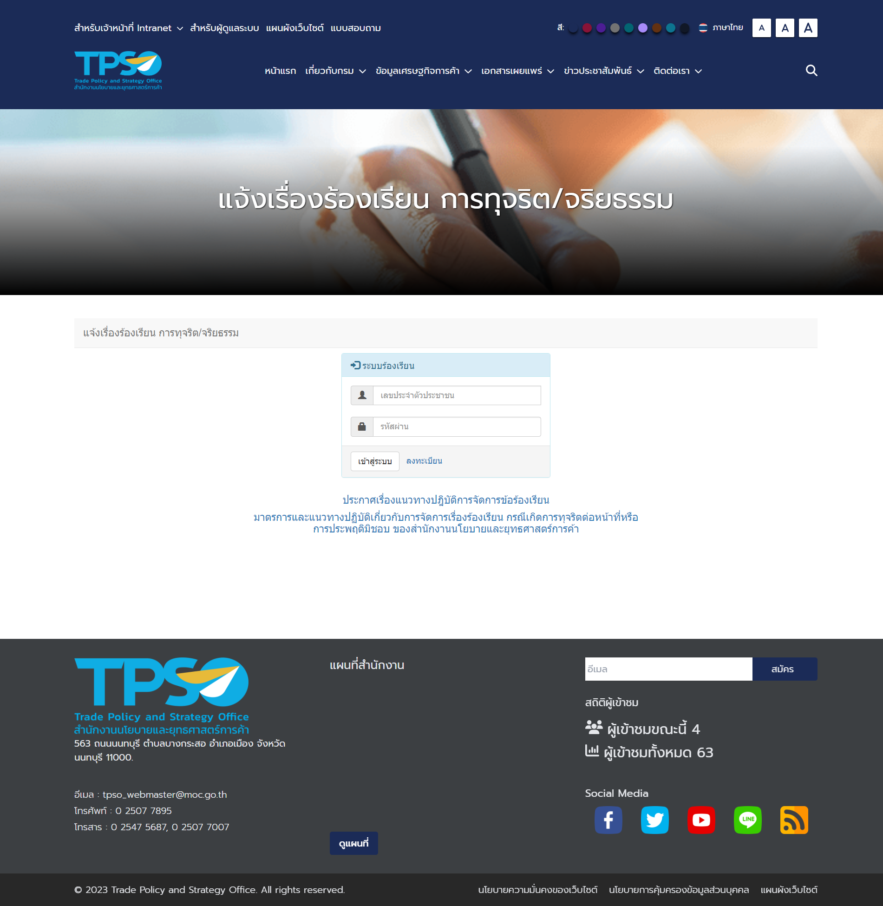
 | -แบบสำรวจความพึงพอใจการใช้บริการเว็บไซต์
 | -ลิงก์หน่วยงานที่เกี่ยวข้อง
 | -รับสมัครข้อมูลข่าวสาร | 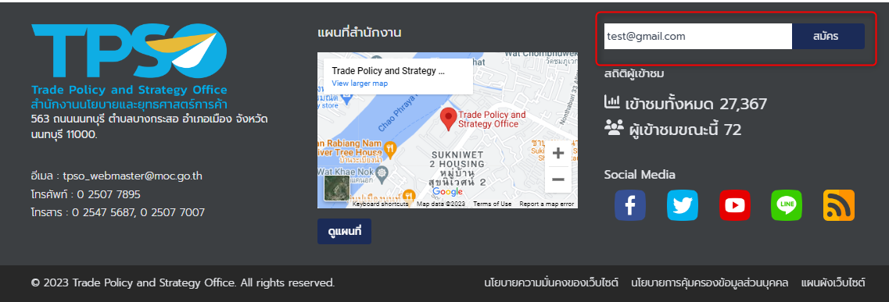  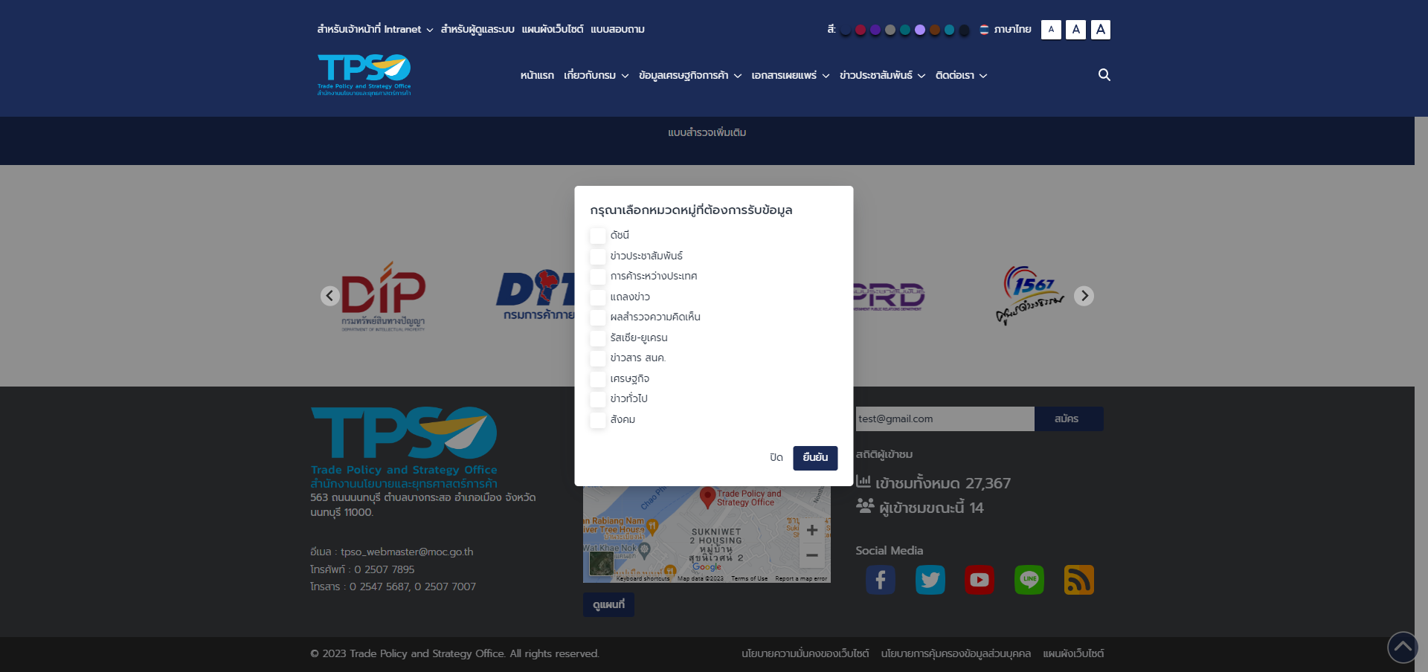
1.5 | ส่วนล่างของเว็บไซต์
 | -ส่วนล่างของเว็บไซต์ ประกอบด้วย ที่อยู่สำนักงานและช่องทางการติดต่อสำนักงาน, สื่อสังคมออนไลน์ (Facebook, Line), สถิติการเข้าชมเว็บไซต์, นโยบายเว็บไซต์, นโยบายการคุ้มครองข้อมูลส่วนบุคคล และนโยบายการรักษาความมั่นคงปลอดภัยเว็บไซต์
2 | เกี่ยวกับกรม
2.1 | ประวัติความเป็นมา | 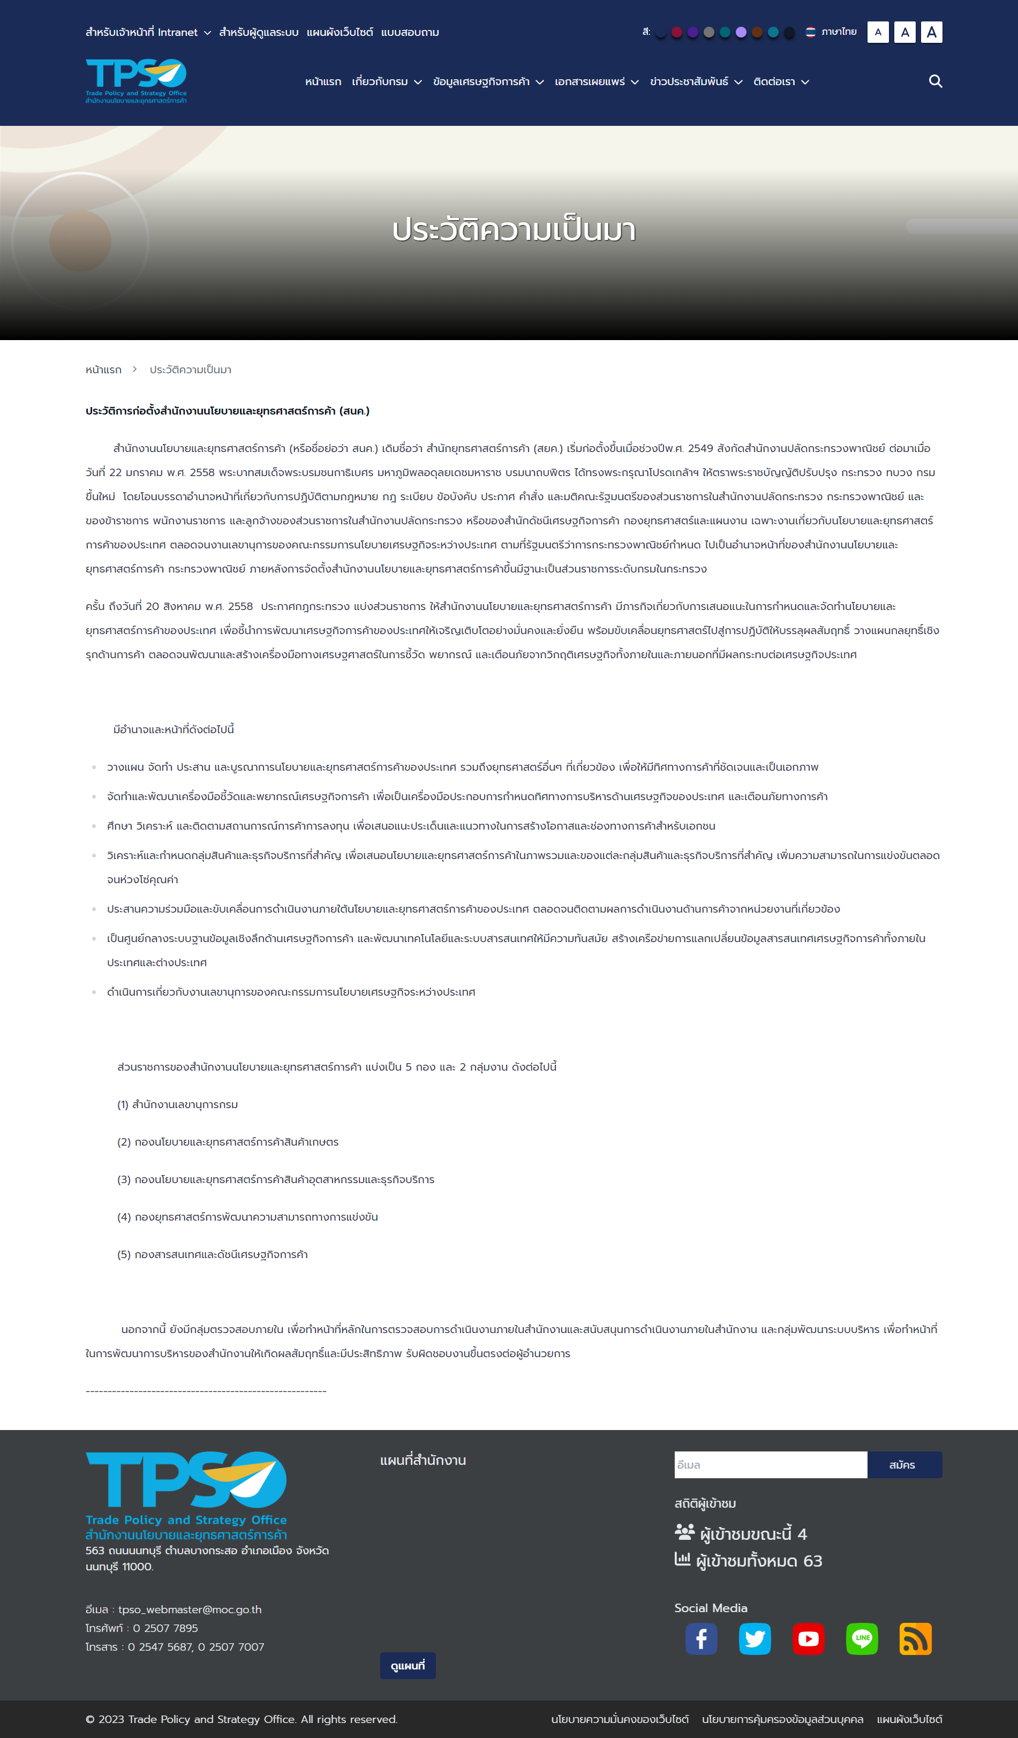
2.2 | วิสัยทัศน์ / พันธกิจ / หน้าที่ / ค่านิยมและวัฒนธรรมองค์กร
2.3 | โครงสร้างองค์กร | 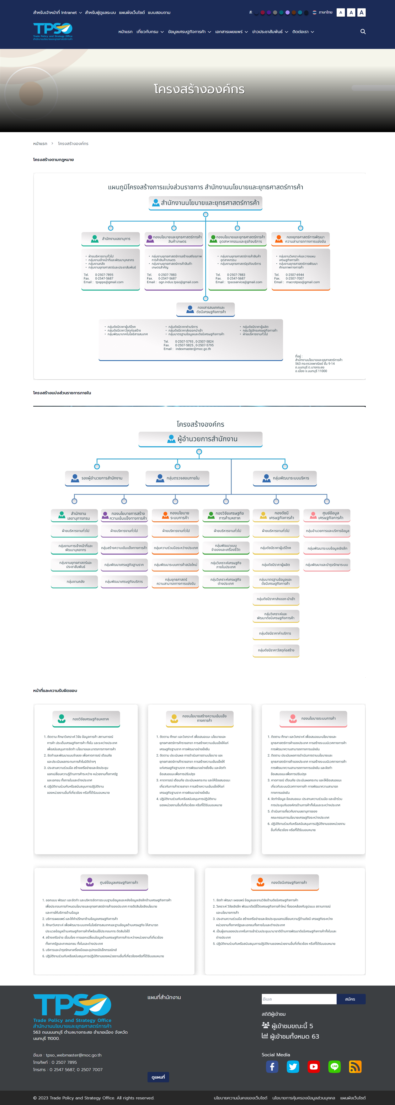
2.4 | ทำเนียบผู้บริหาร
2.5 | ยุทธศาสตร์สนค. | 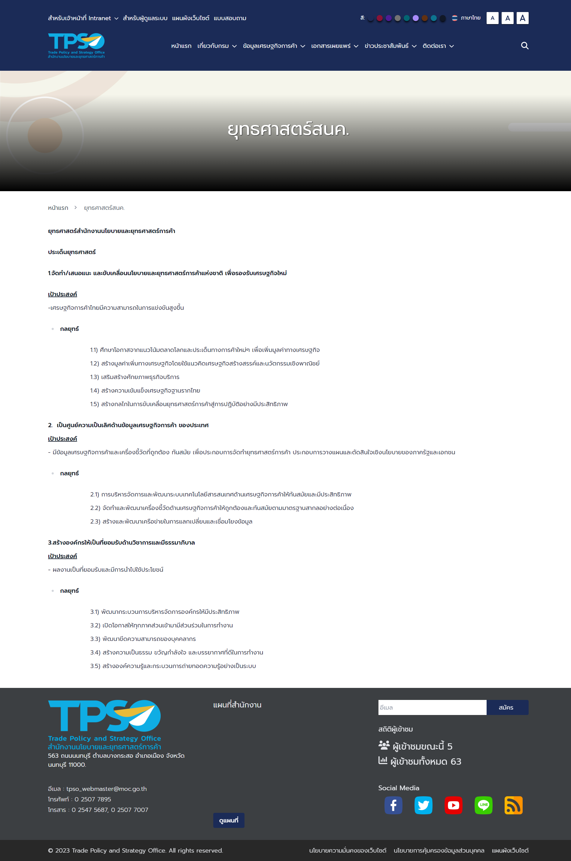
2.6 | นโยบาย / มาตราการ / แผนอื่นๆ
 | -นโยบายการกำกับดูแลองค์การที่ดี
 | -มาตรการการเผยแพร่ข้อมูลสาธารณะ | 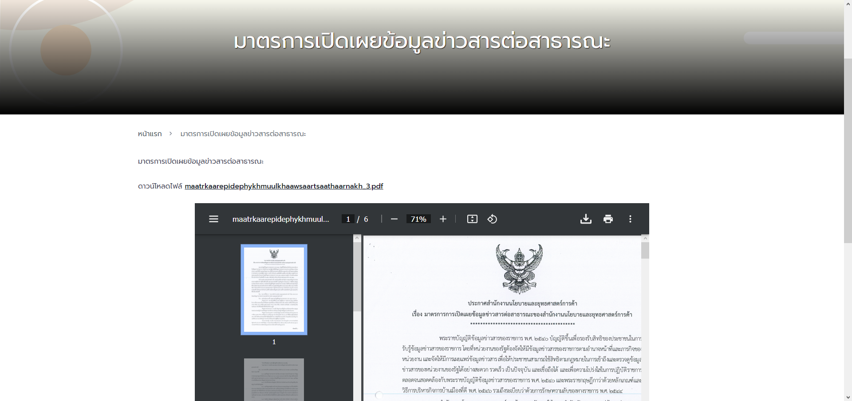
 | -ยุทธศาสตร์และแผนระดับชาติ  หมายเหตุ ลิงก์ภายนอก | 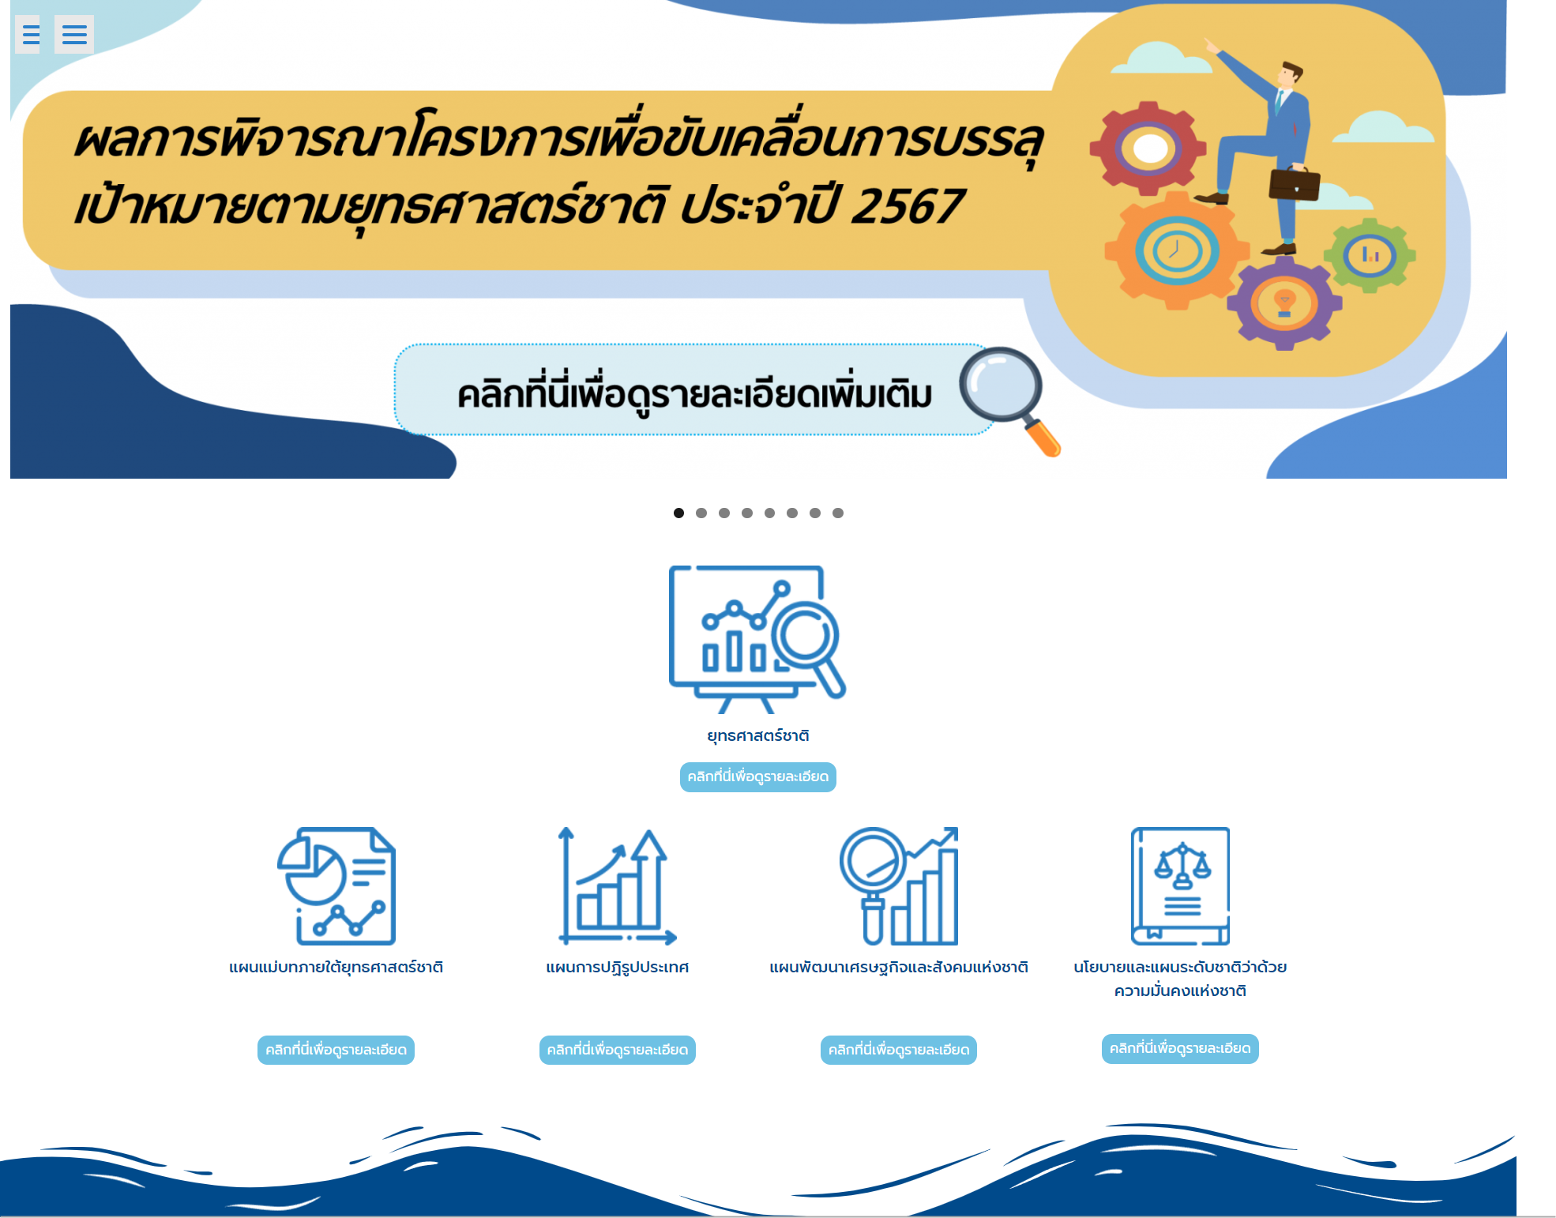
 | -ยุทธศาสตร์กระทรวงพาณิชย์ | 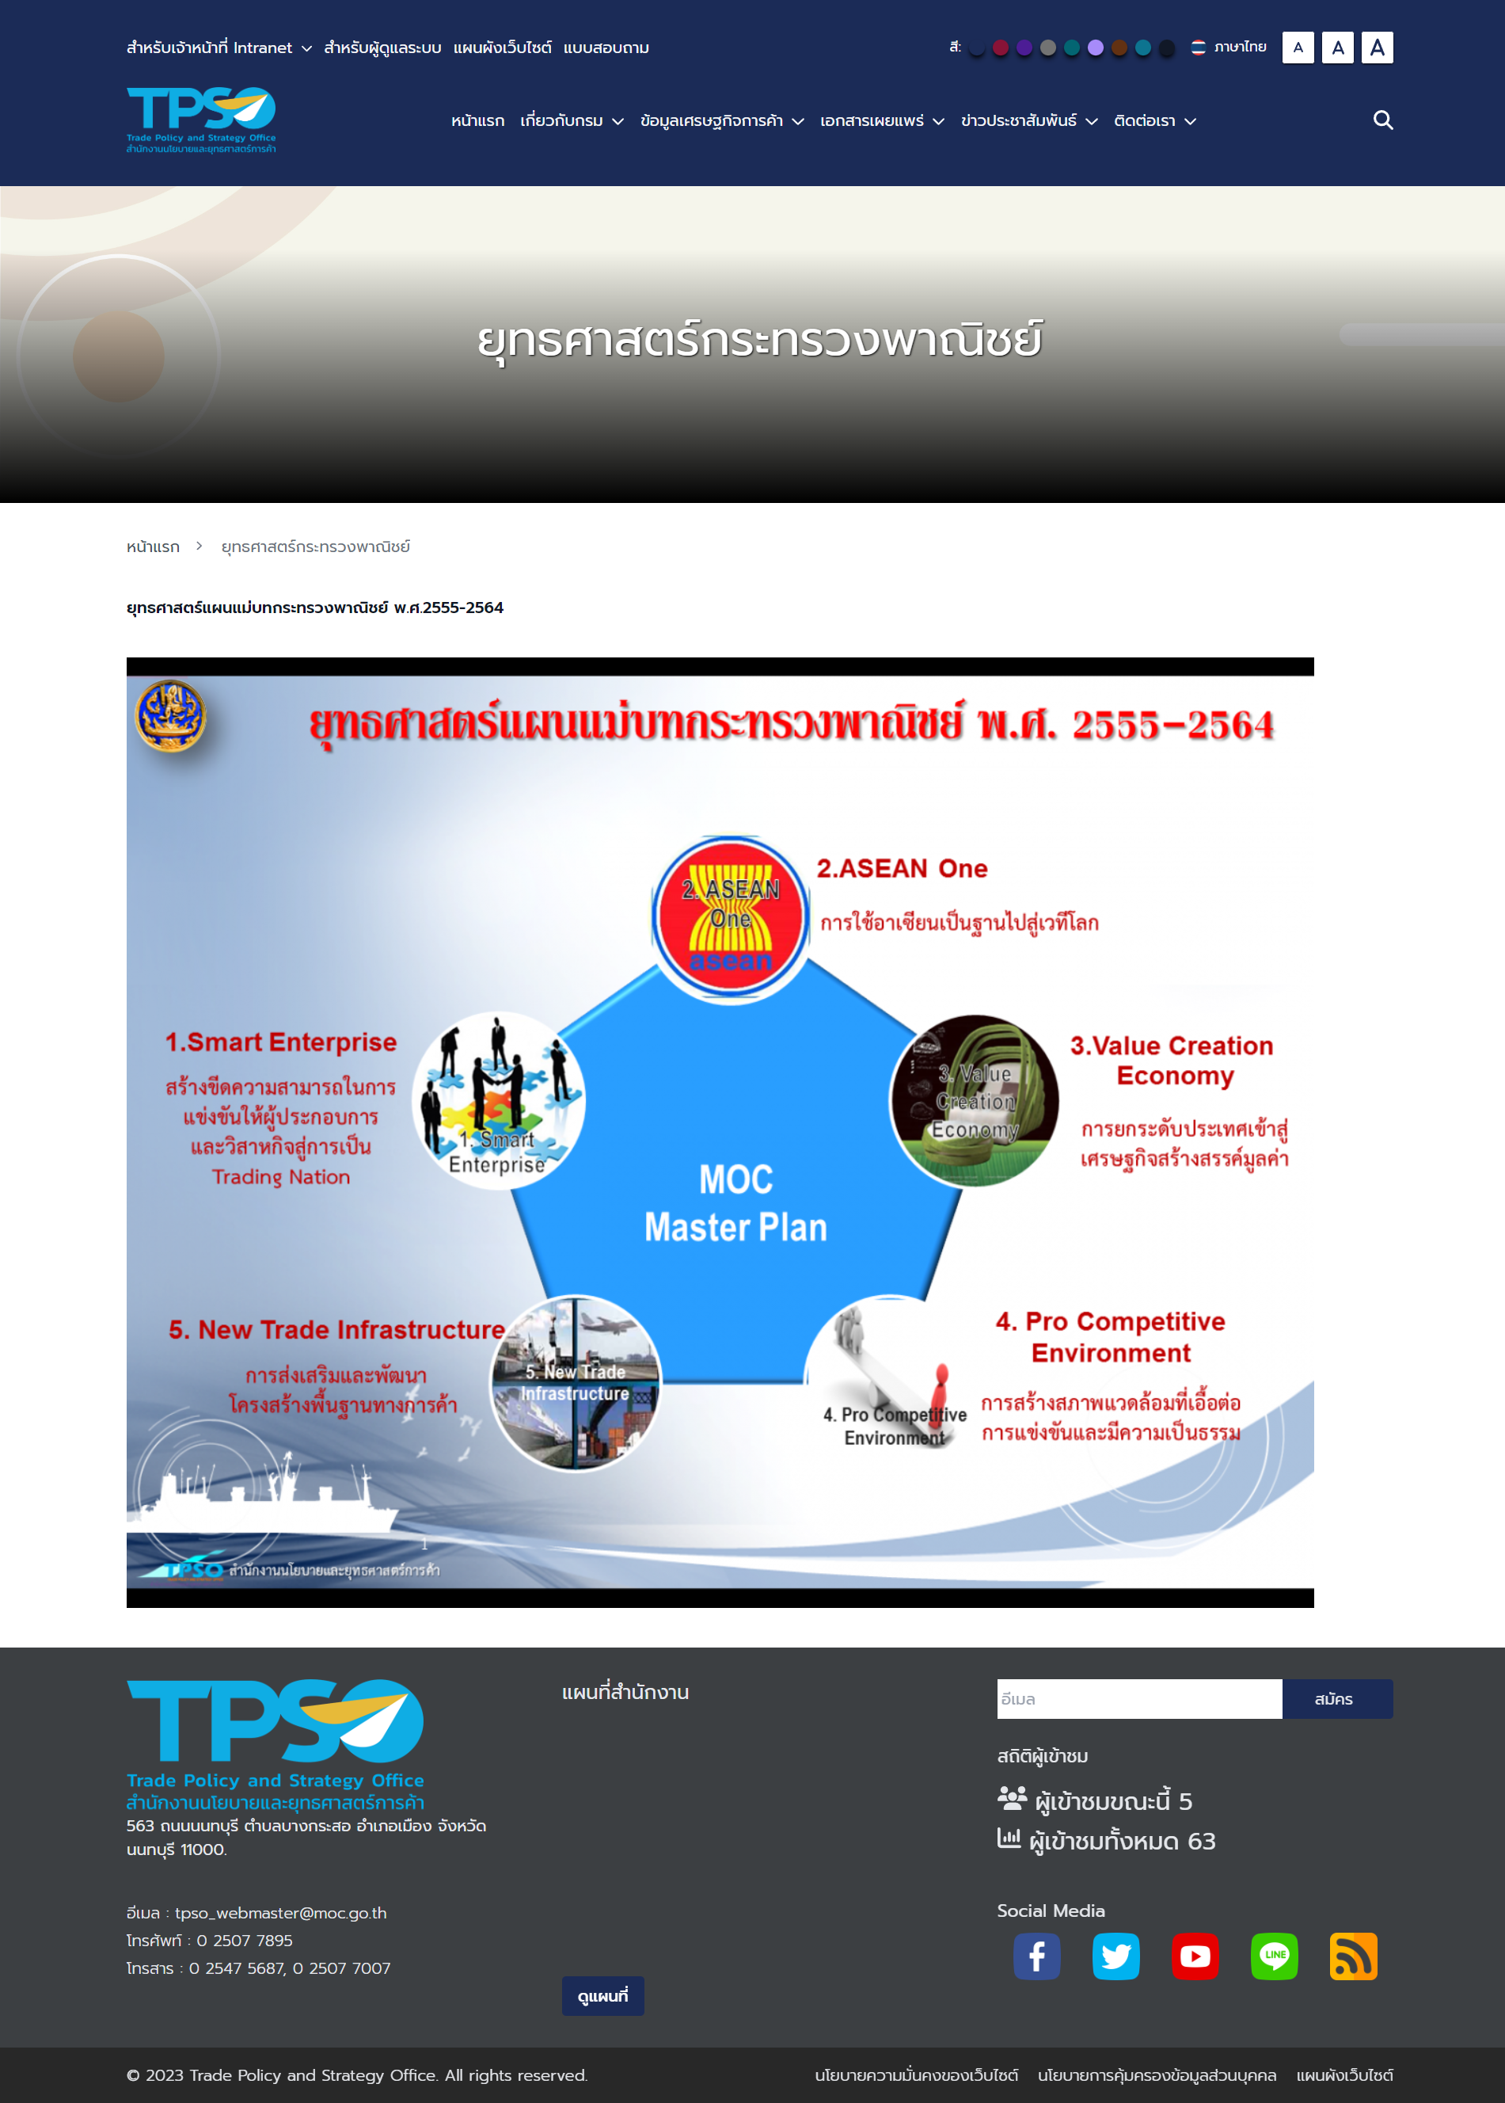
 | -แผนปฏิบัติราชการกระทรวงพาณิชย์  หมายเหตุ ลิงก์ภายนอก | 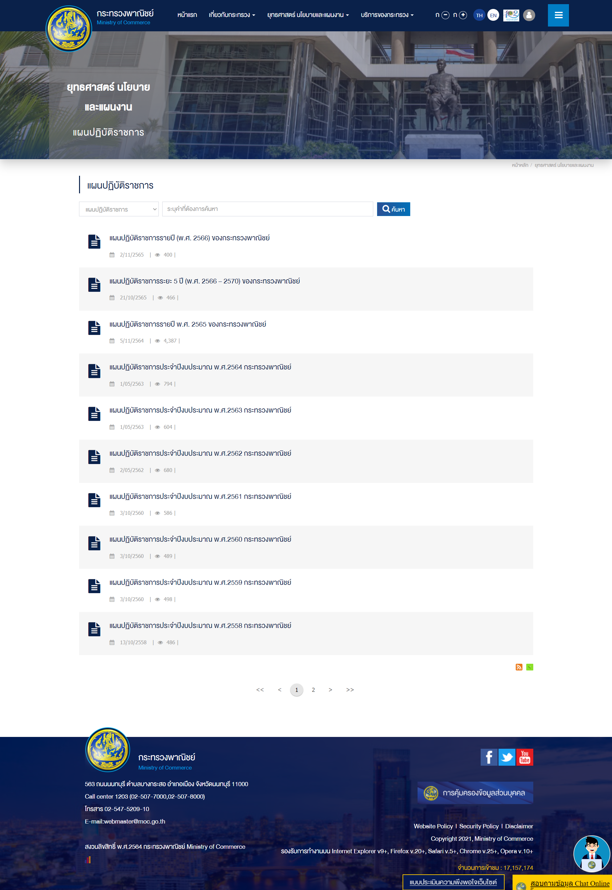
 | -แผนปฏิบัติราชการ ของ สนค. | 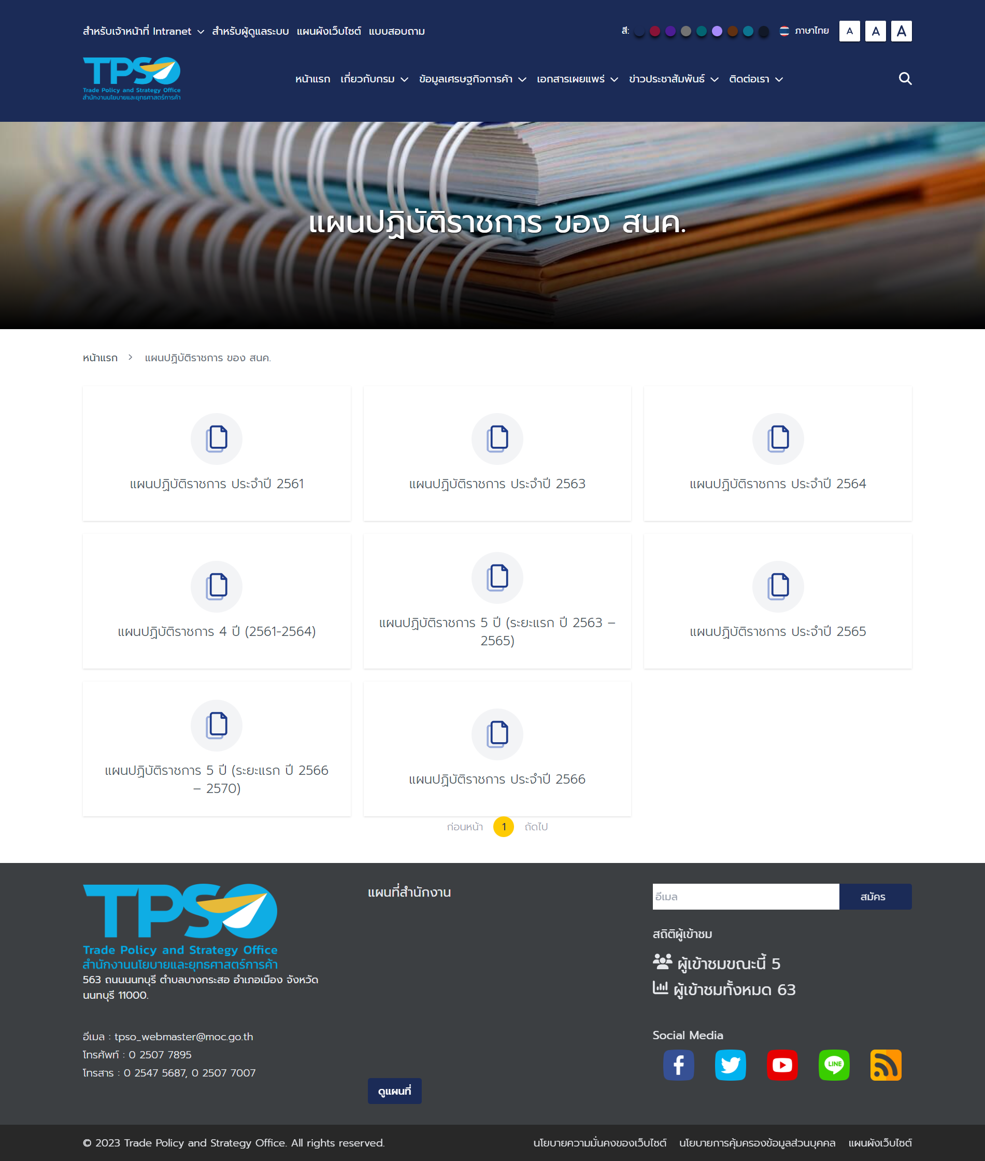
 | -คำรับรองปฏิบัติราชการ
2.7 | งานส่งเสริมจริยธรรมและต่อต้านทุจริต
 | -ประมวลจริยธรรมข้าราชการพลเรือน | 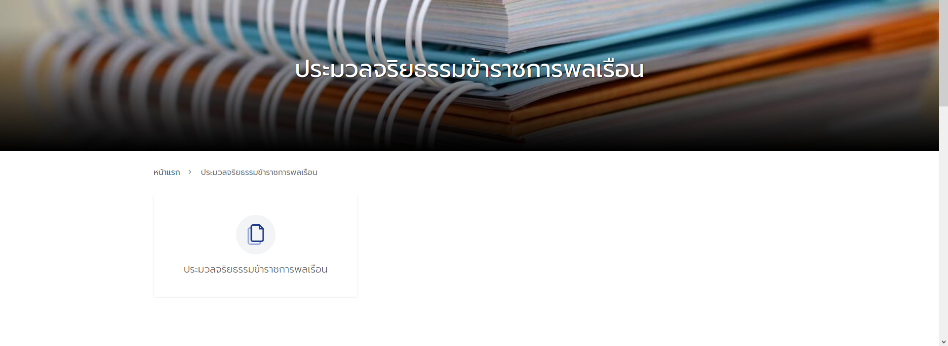
 | -ประกาศ-คำสั่ง-มาตรการ/นโยบาย | 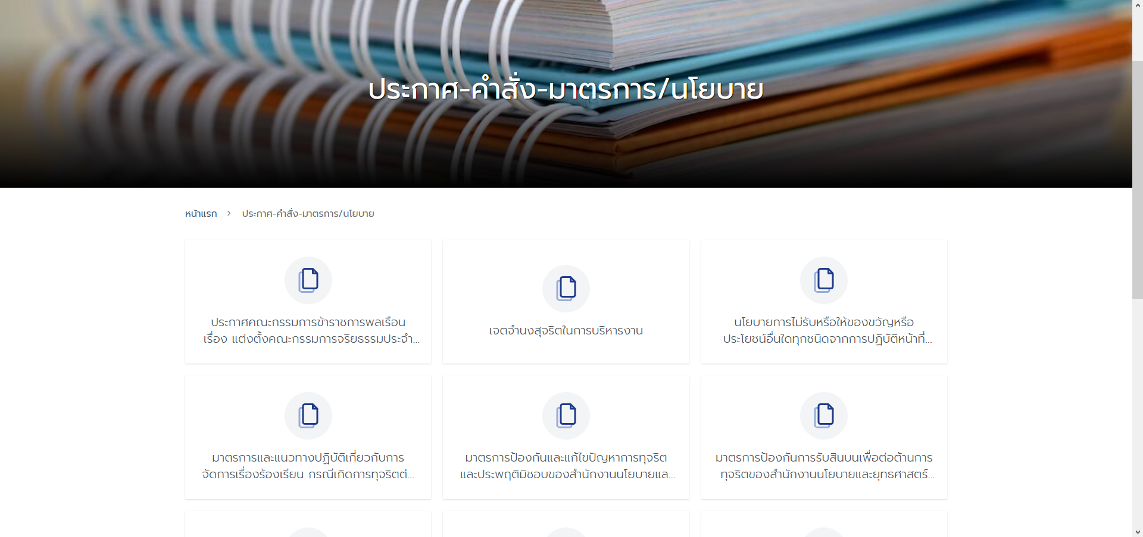
 | -คู่มือ | 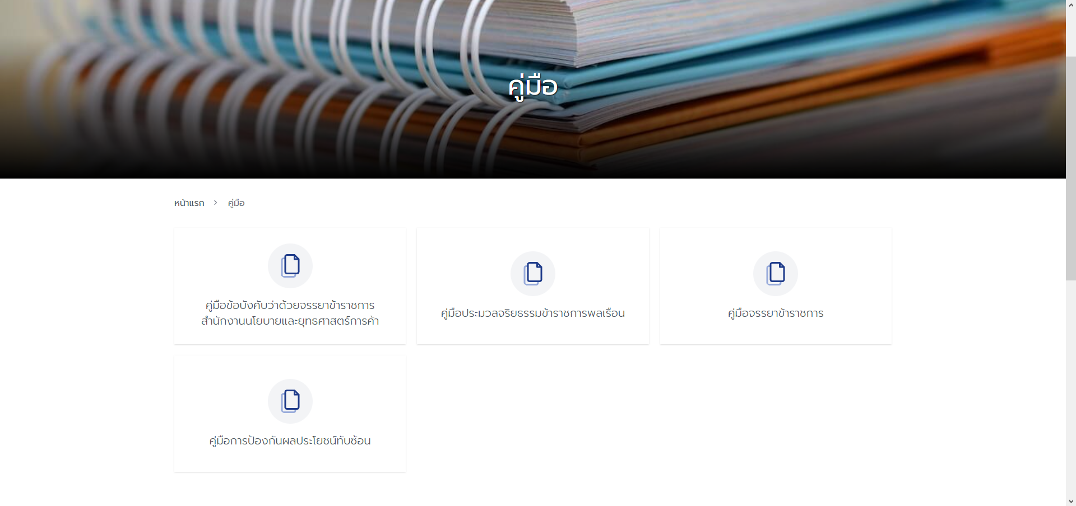
 | -ผลการประเมิน ITA | 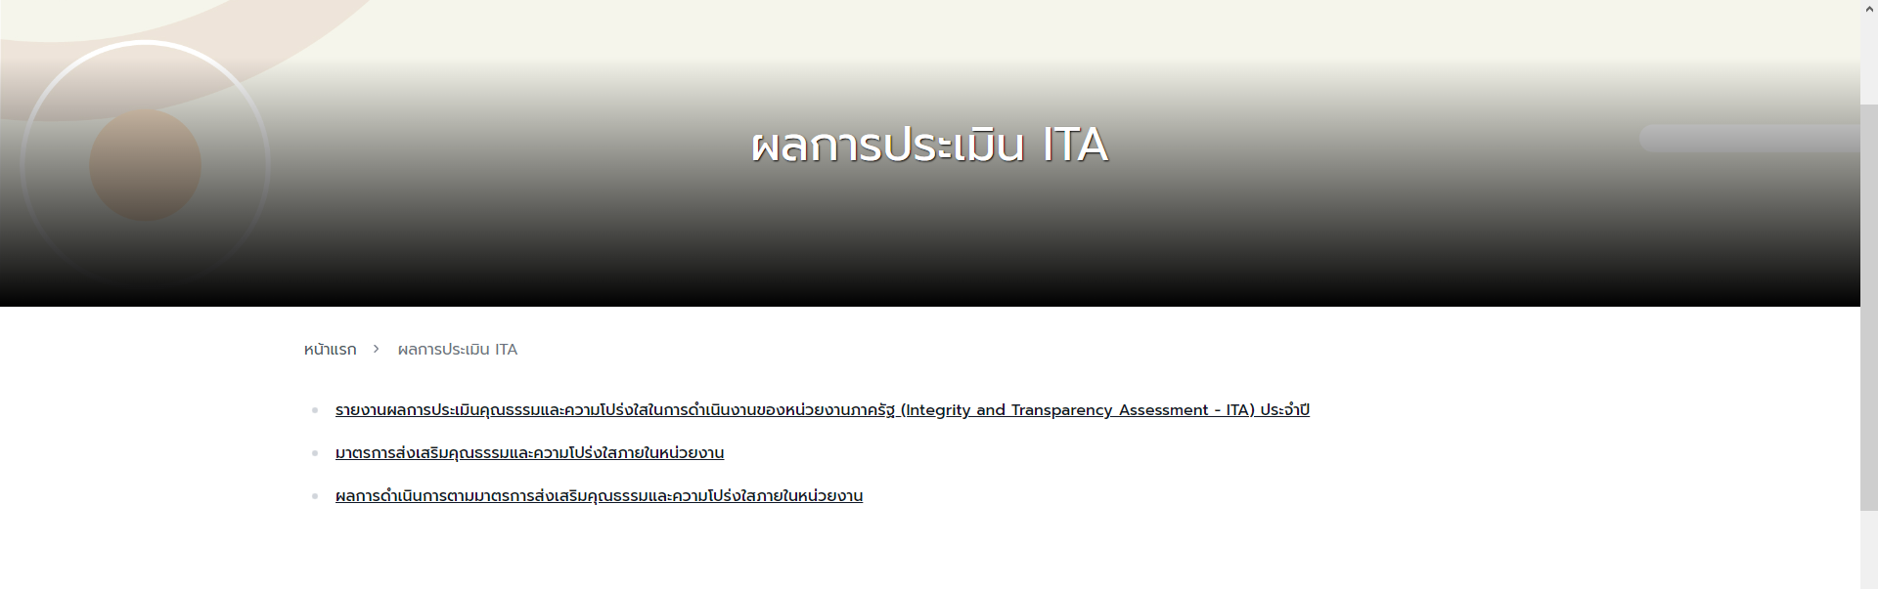
 | -แผนการป้องกันและปราบปรามการทุจริต | 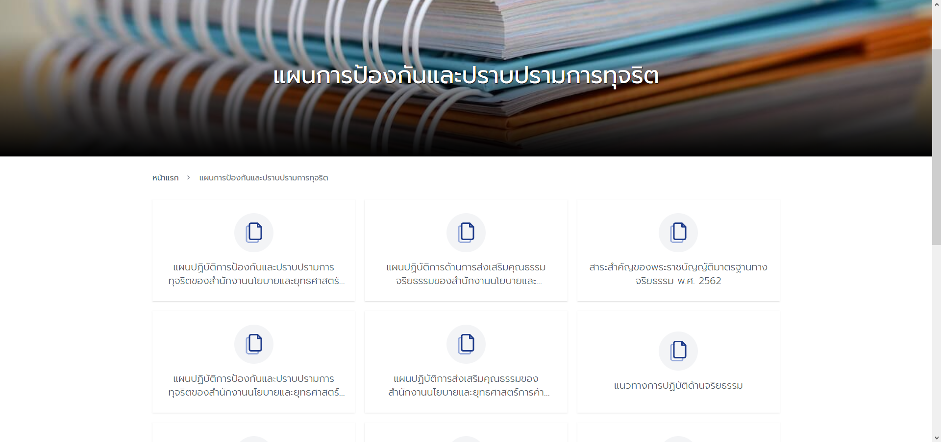
 | -รายงานผลการป้องกันและปราบปรามการทุจริต | 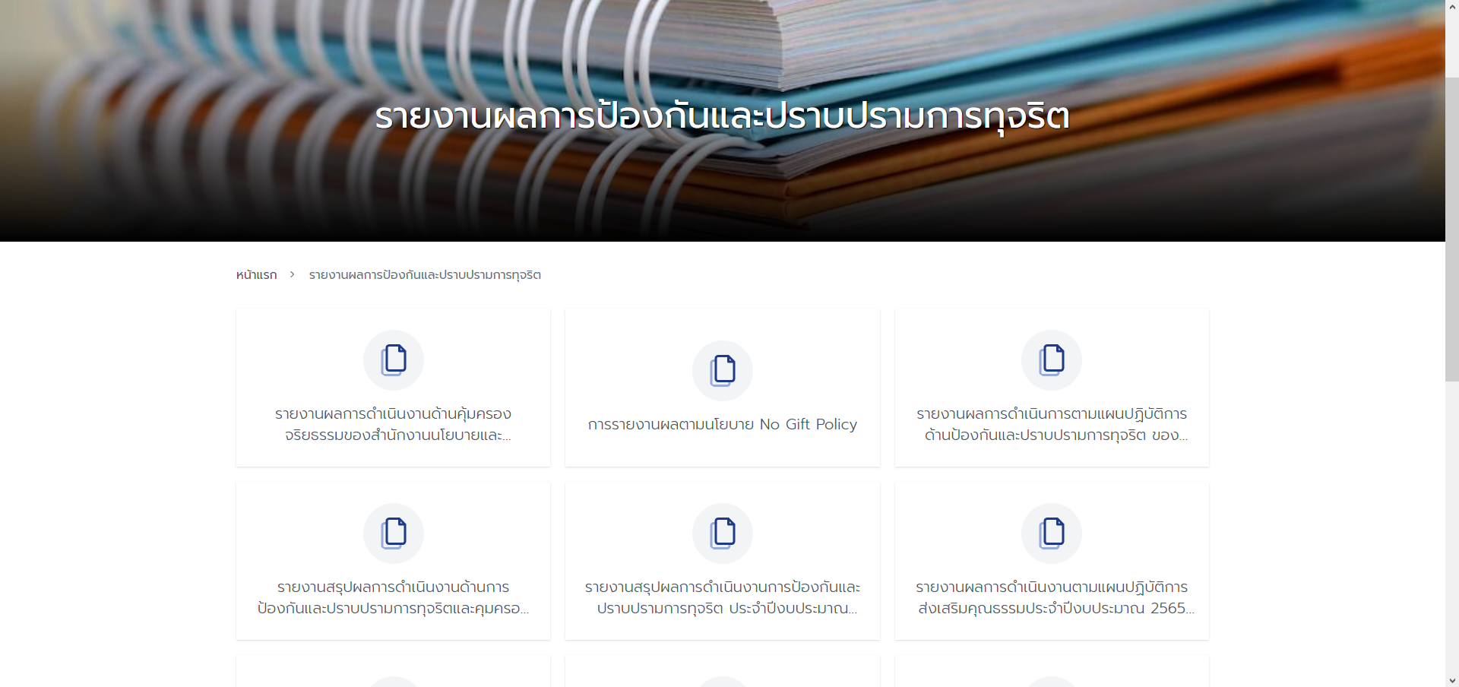
 | -การจัดการข้อร้องเรียน-แบบฟอร์ม | 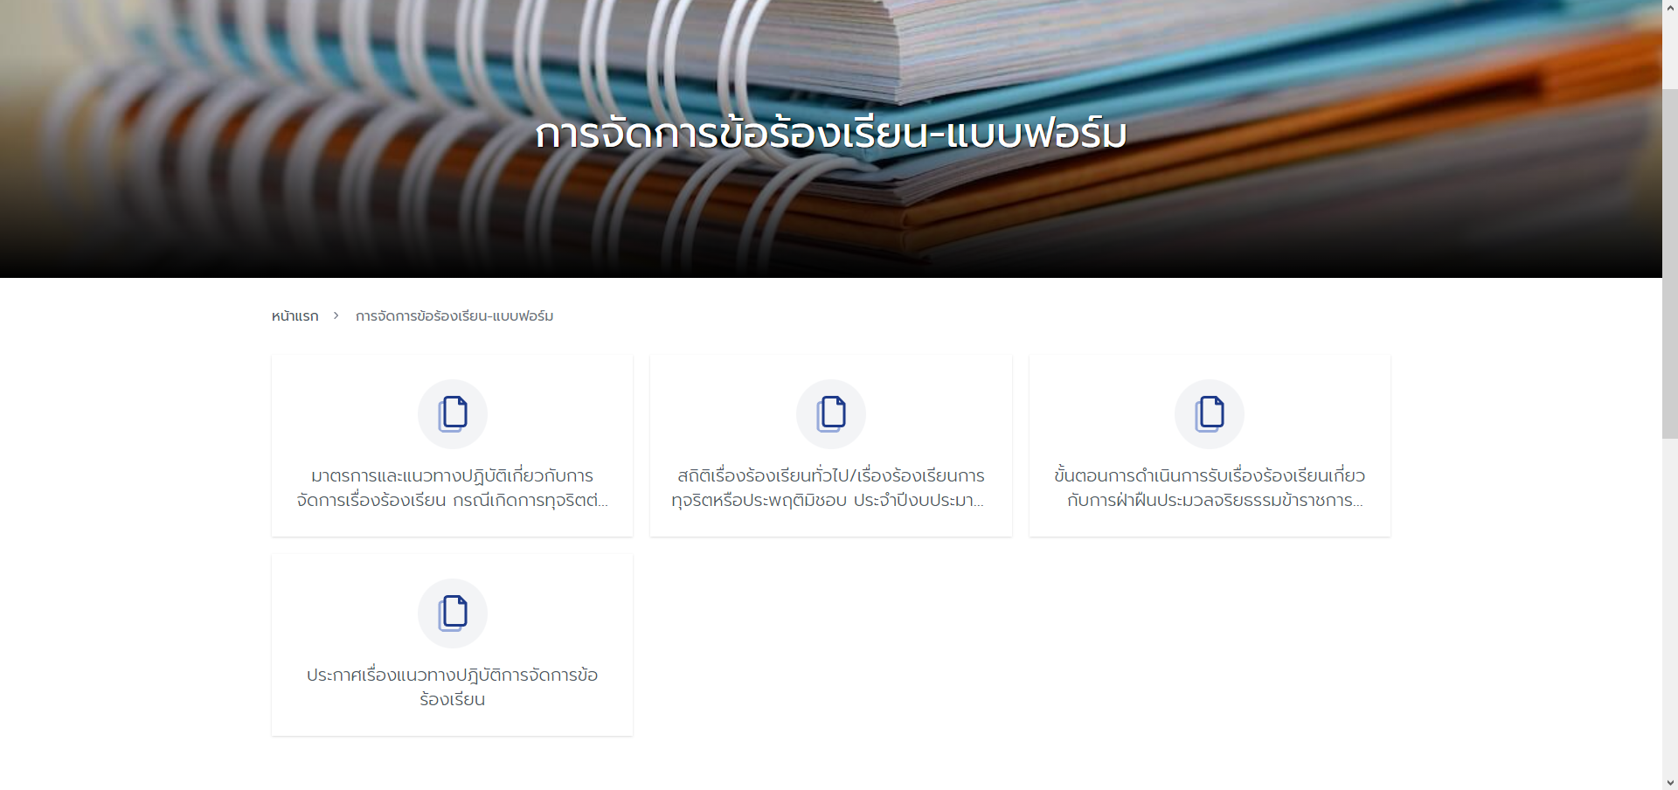
 | -การประเมินความเสี่ยงเพื่อป้องกันการทุจริต | 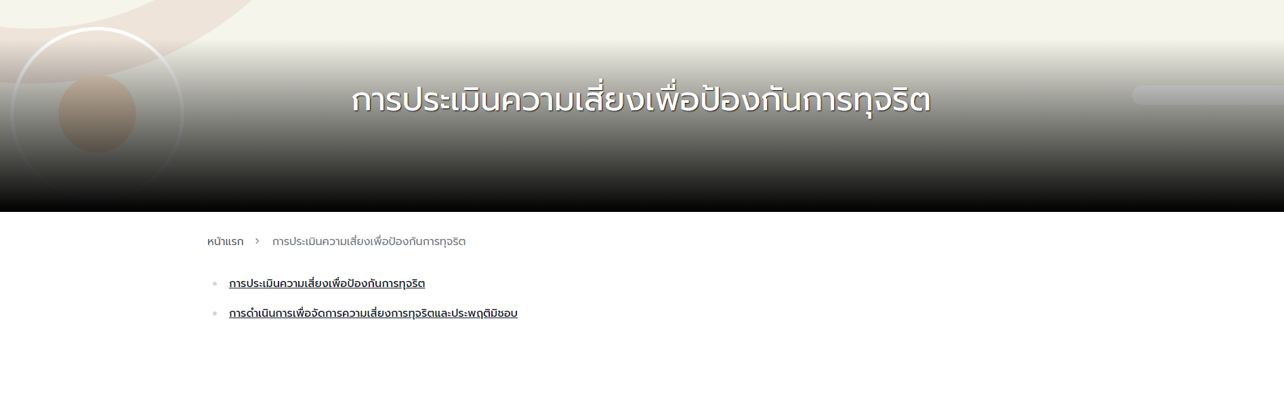
 | -รายงานผลการร้องเรียน | 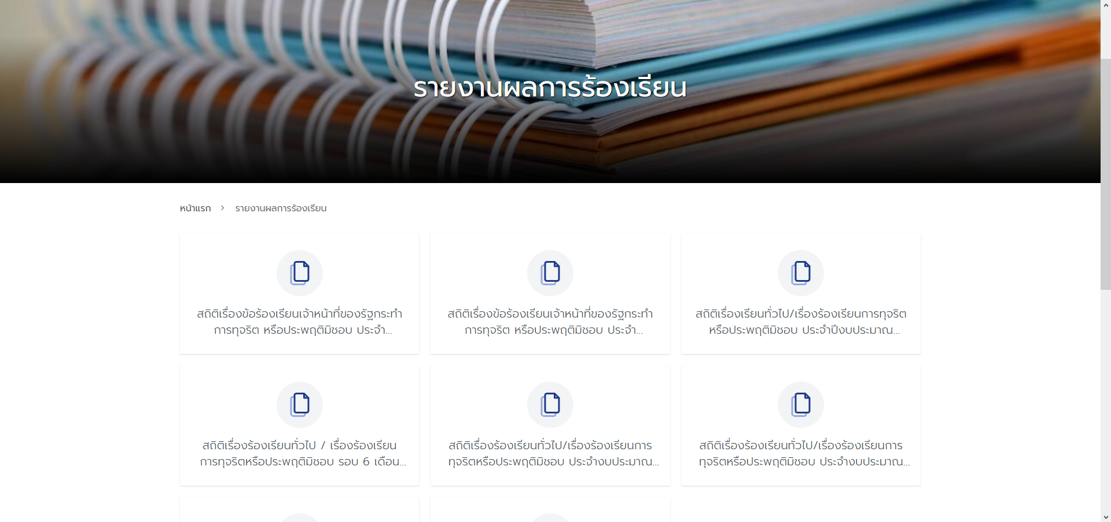
 | -แบบรายงานผลการนำการประเมินจริยธรรมไปใช้ในกระบวนการบริหารทรัพยากรบุคคล
 | -สื่อวีดิโอ Animation การ์ตูนจริยธรรม | 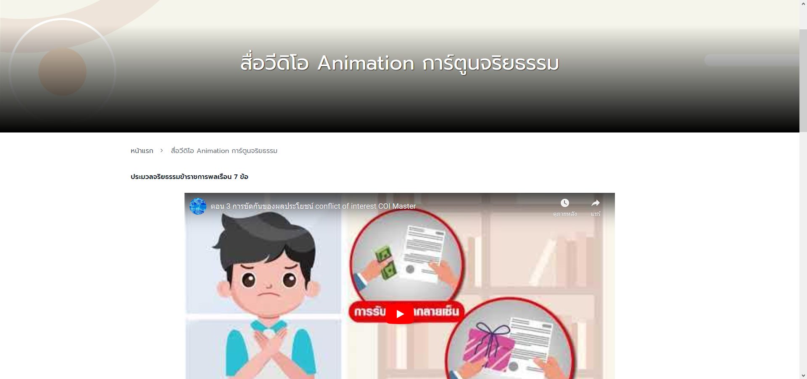
 | -หน่วยงานพาณิชย์คุณธรรม
2.8 | กฎระเบียบข้อบังคับ
2.9 | การดำเนินงานสนค.
 | -งานงบประมาณและการเงิน | 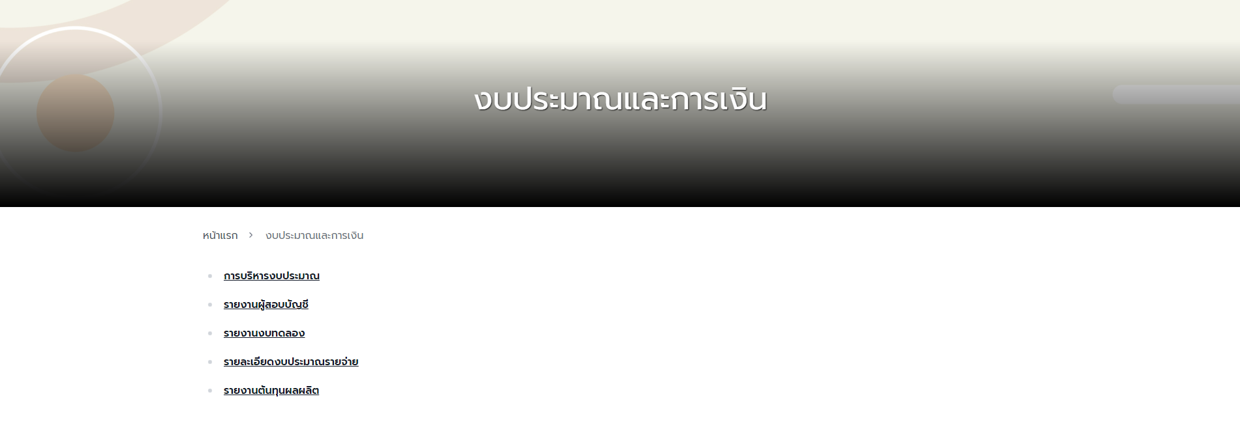
 | -งานตรวจสอบภายใน | 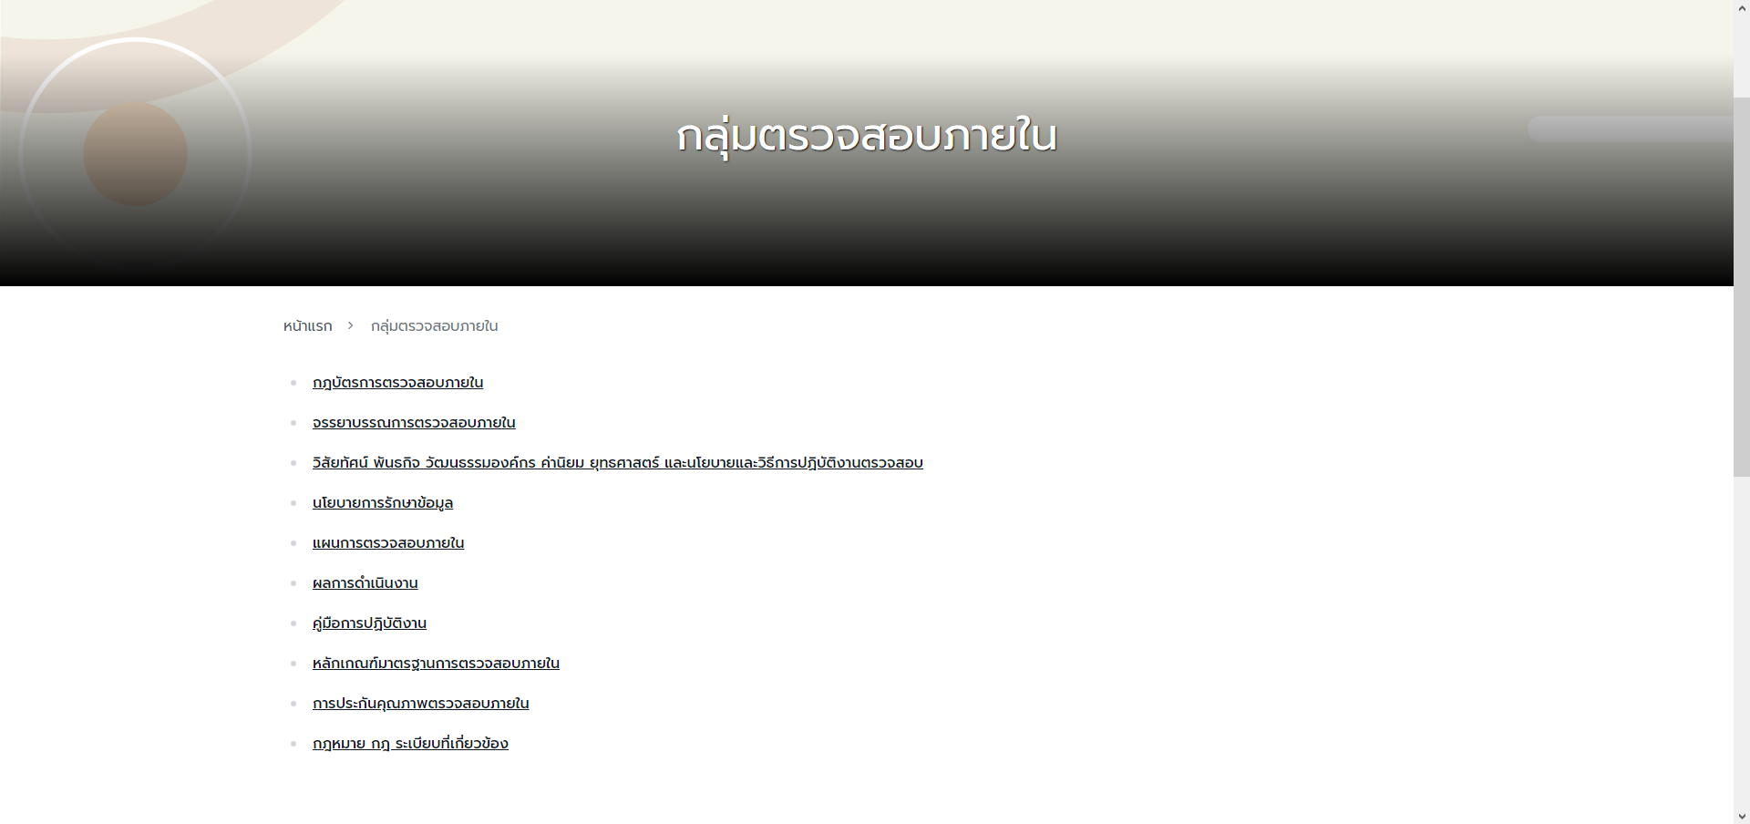
 | -งานบริหารบุคลากร | 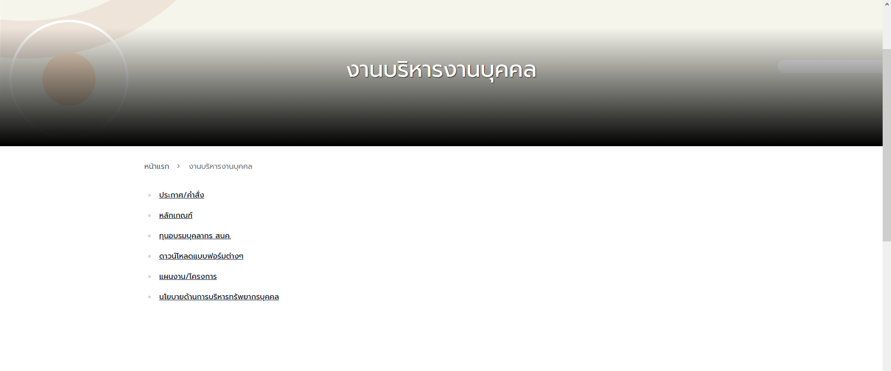
2.10 | รายงานประจำปี | 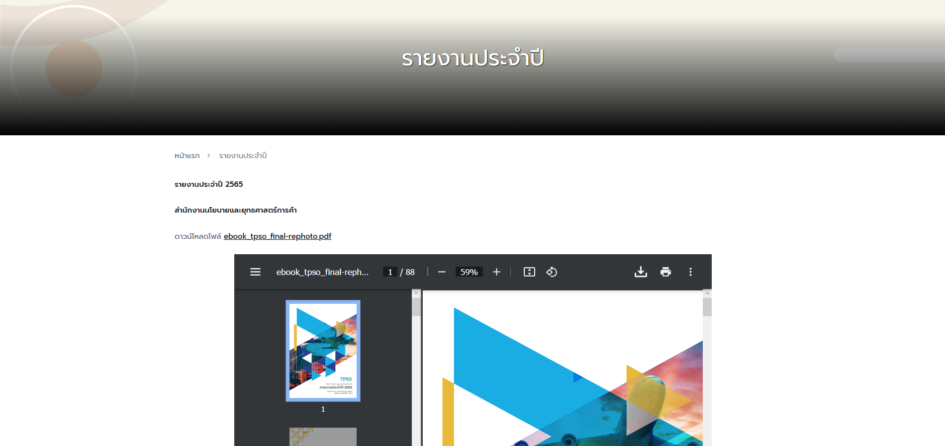
3 | ข้อมูลเศรษฐกิจการค้า
3.1 | ภาวะการค้าระหว่างประเทศ | 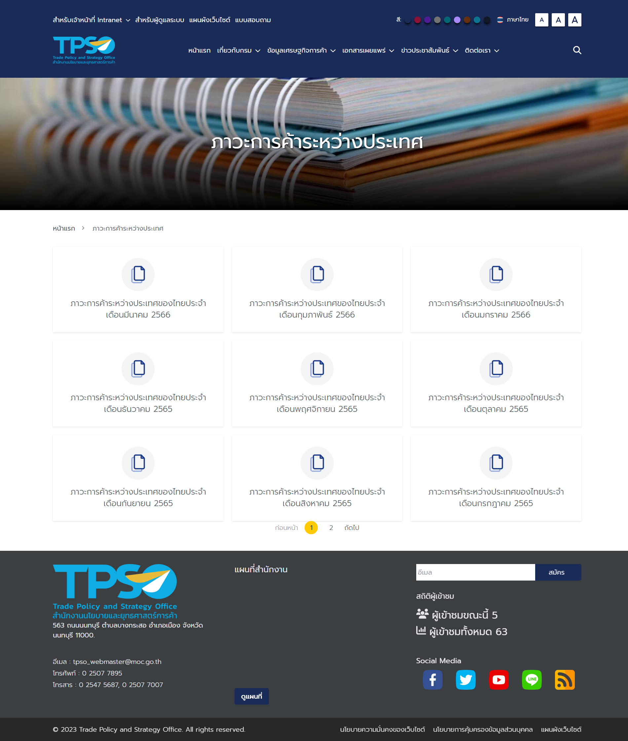
3.2 | ภาพรวมดัชนีเศรษฐกิจการค้า
 | -สรุปดัชนีเศรษฐกิจการค้า (TH Version) | 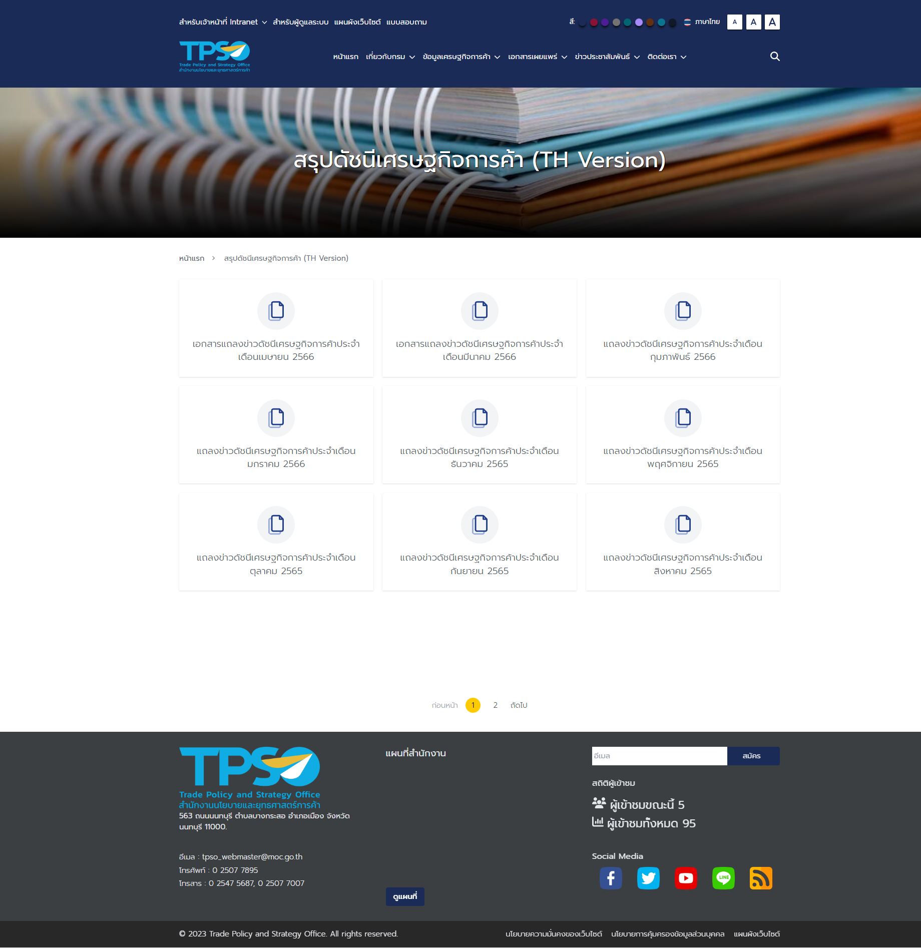
 | -สรุปดัชนีเศรษฐกิจการค้า (EN Version) | 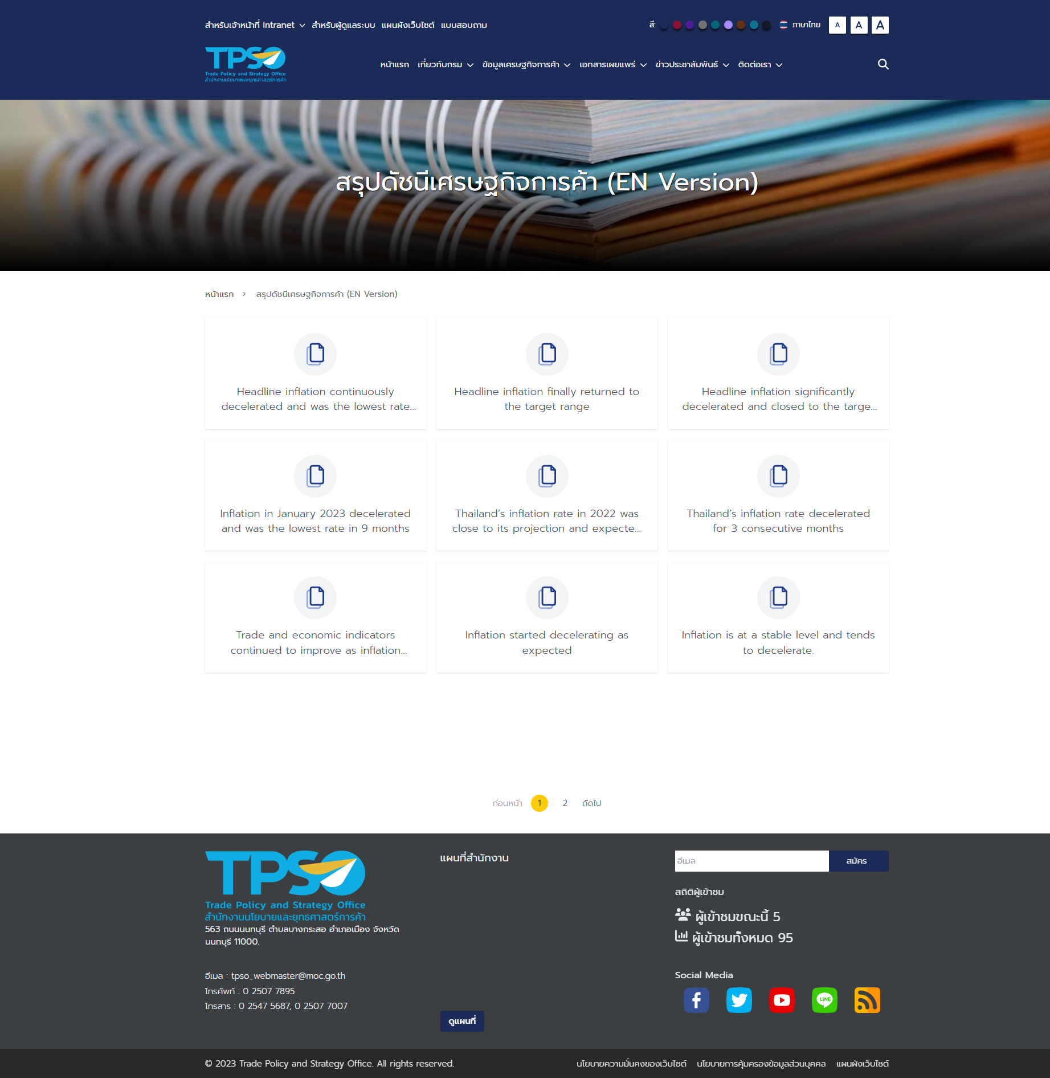
3.3 | ดัชนีราคาและภาวะเงินเฟ้อ
 | -เงินเฟ้อ/ดัชนีราคาผู้บริโภค (CPI) | 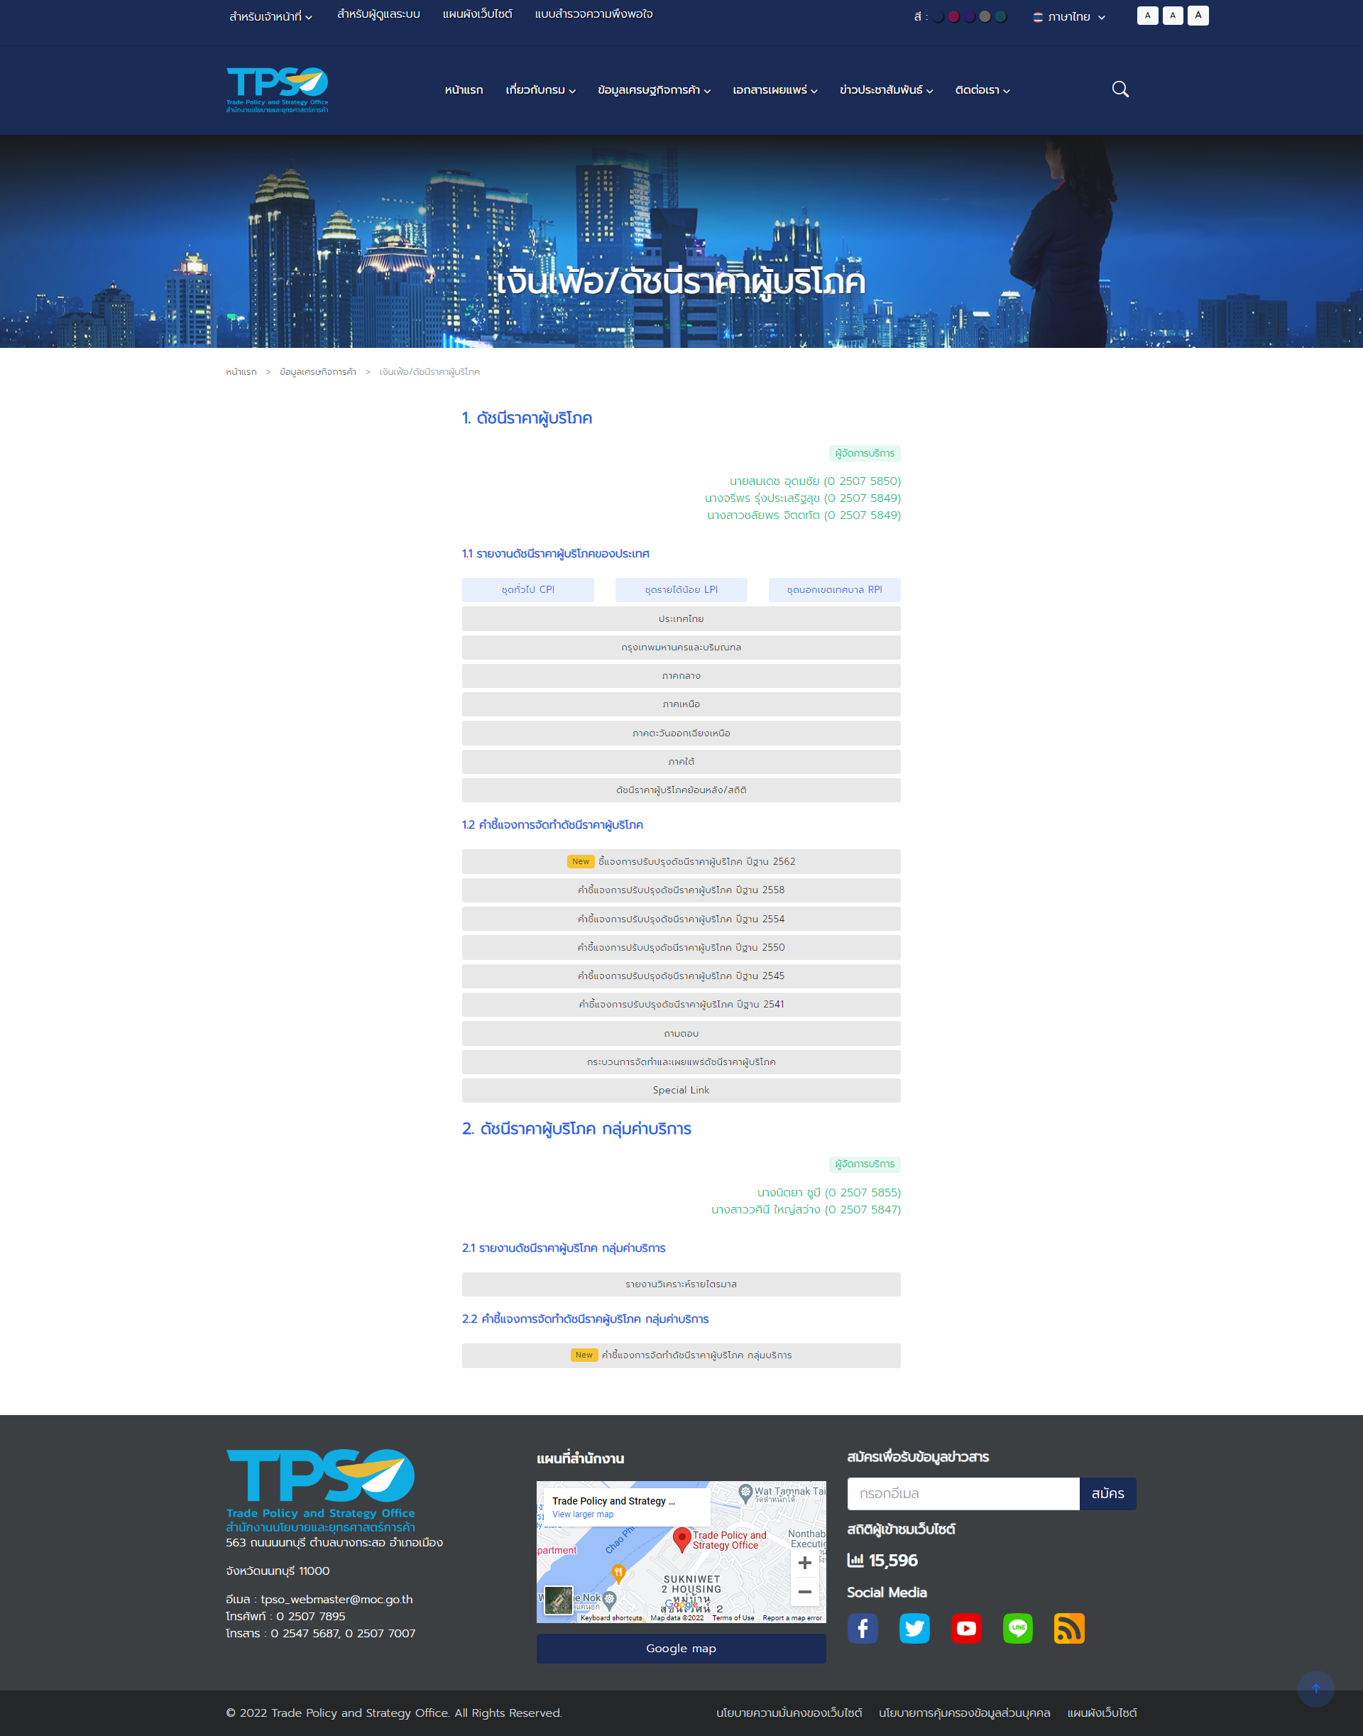
 | -ดัชนีราคาผู้บริโภคระดับจังหวัด (CPIP) | 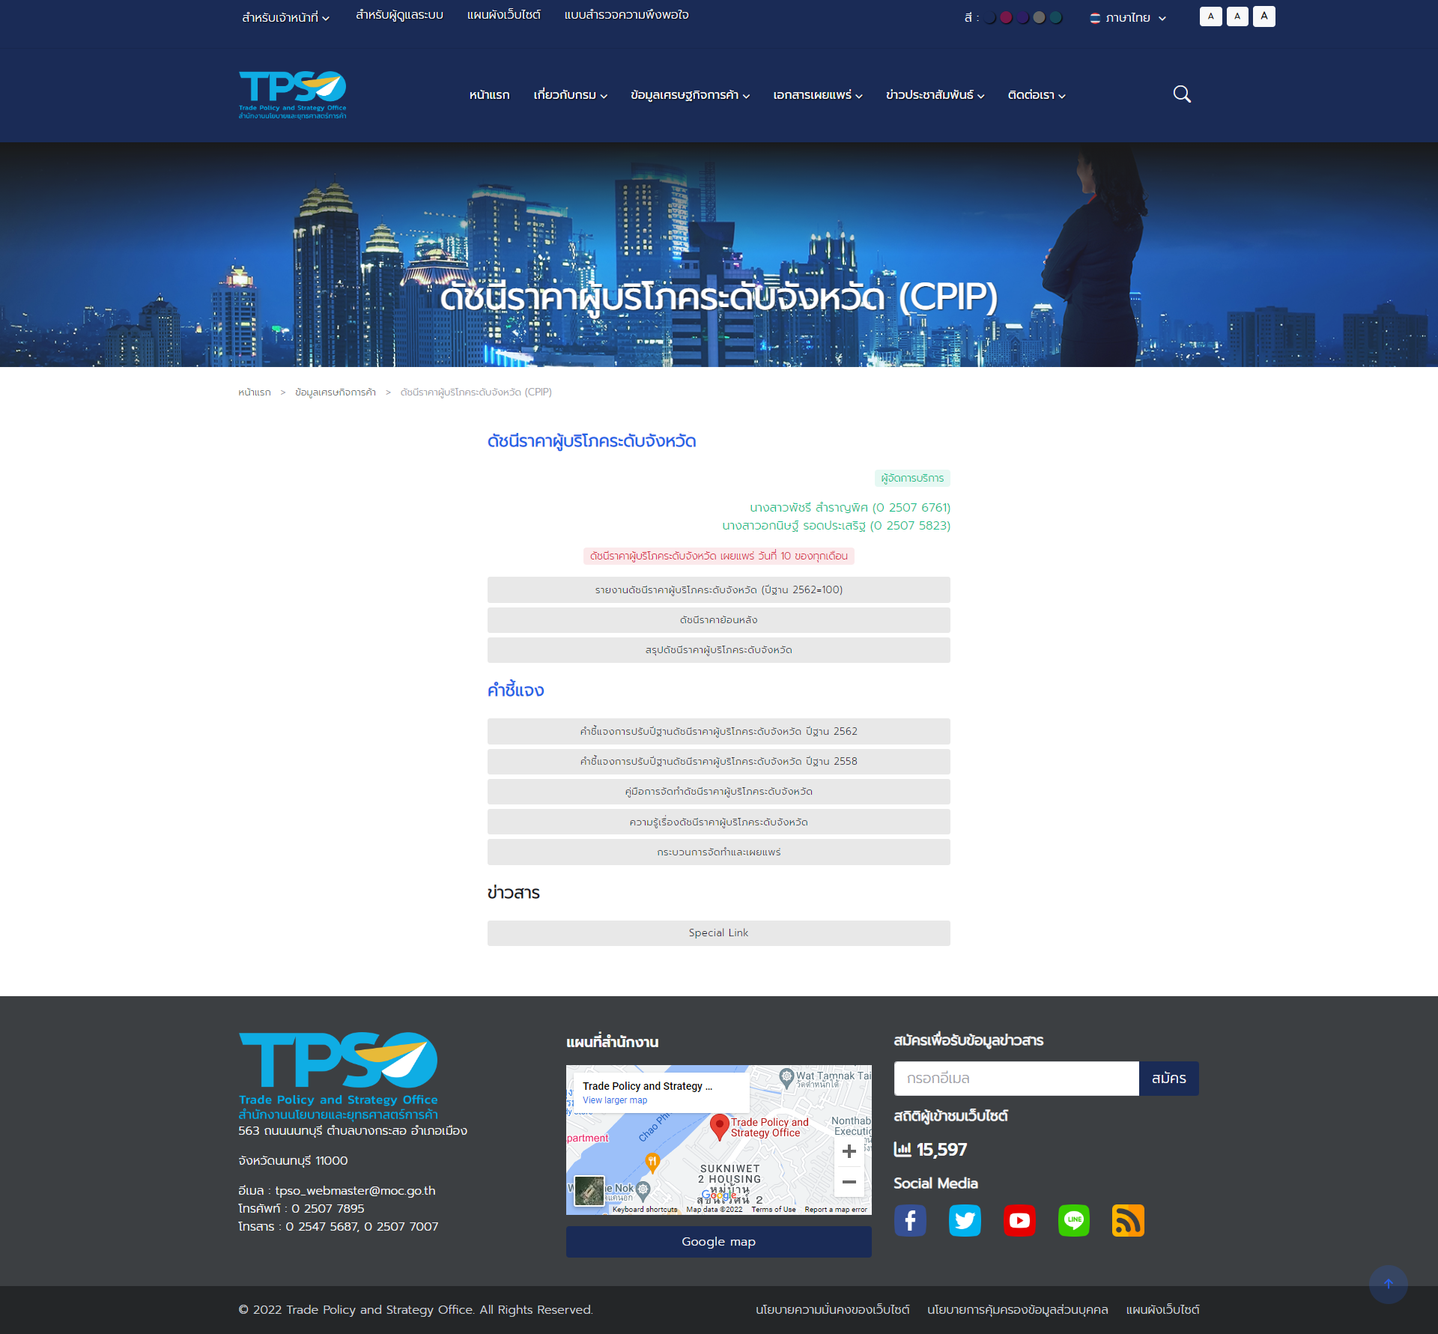
 | -ดัชนีราคาผู้ผลิต (PPI) | 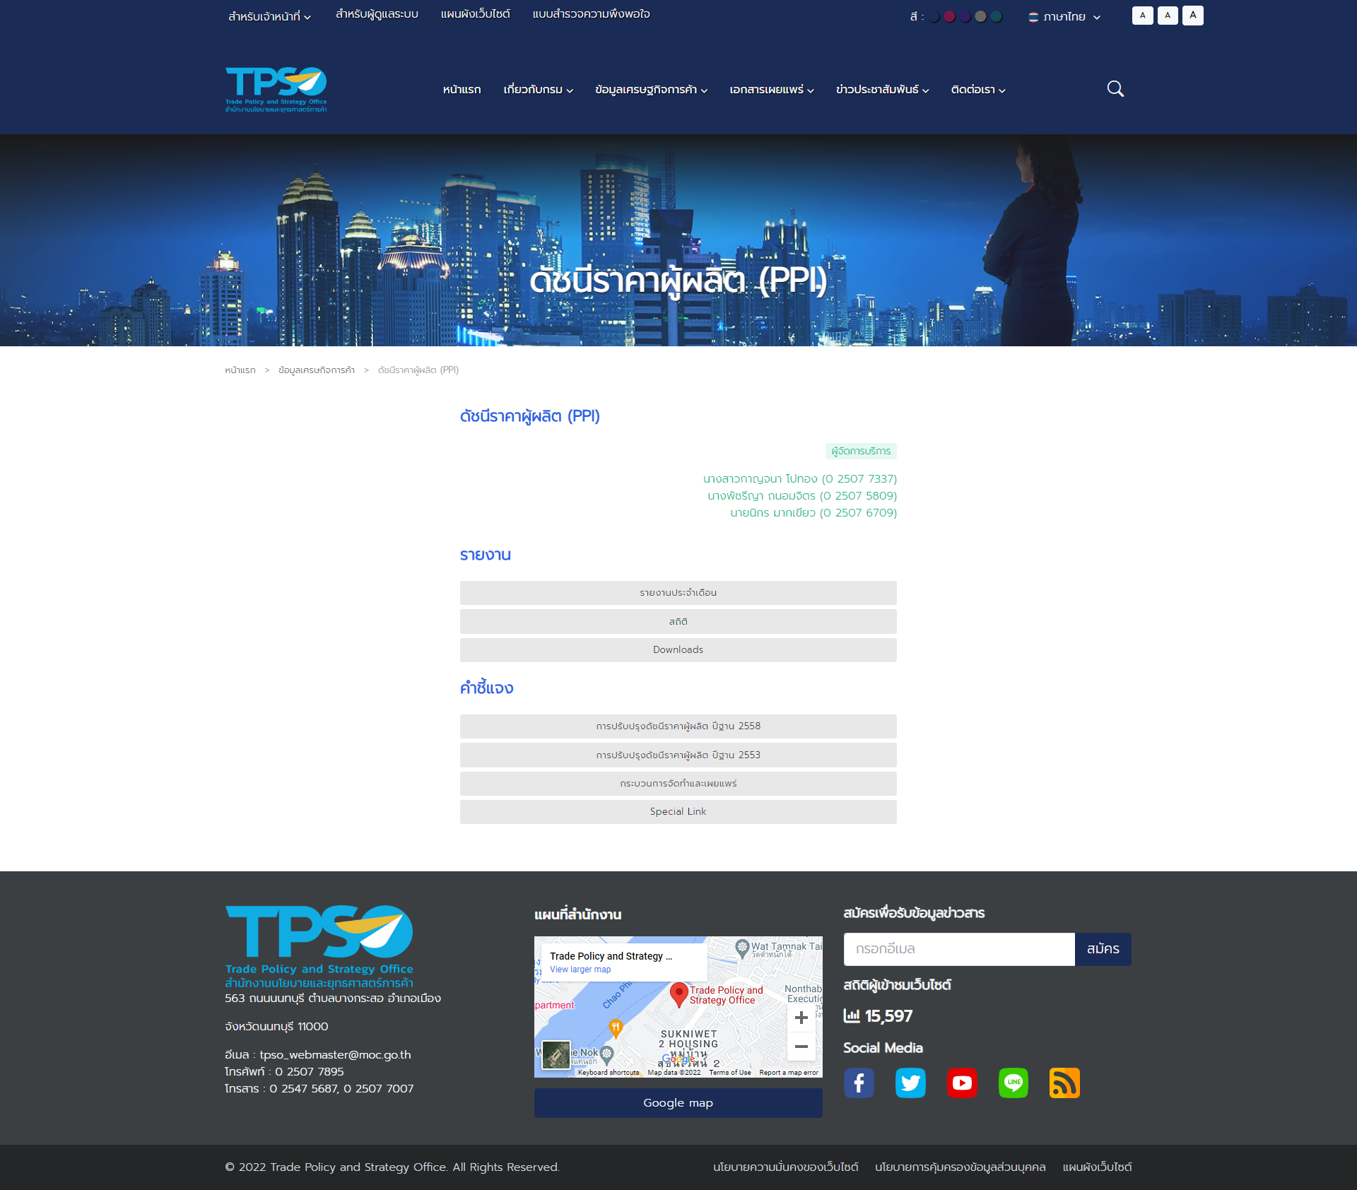
 | -ดัชนีราคาวัสดุก่อสร้าง (CMI) | 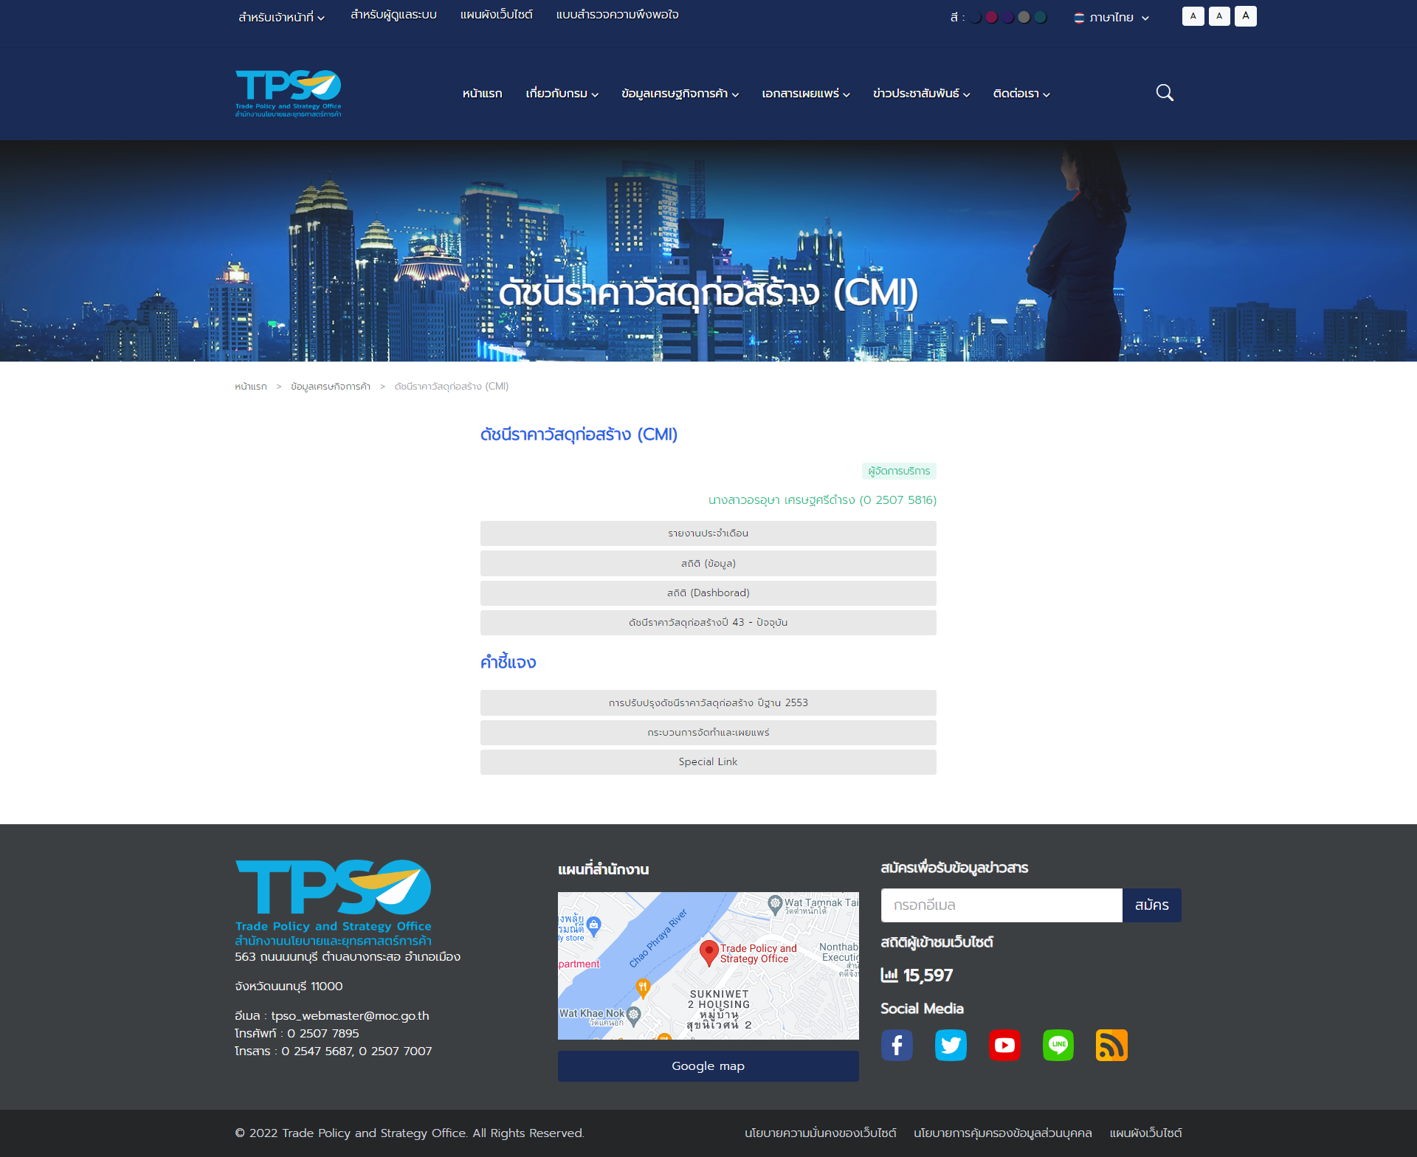
 | -ดัชนีราคาที่ใช้คำนวนค่า K | 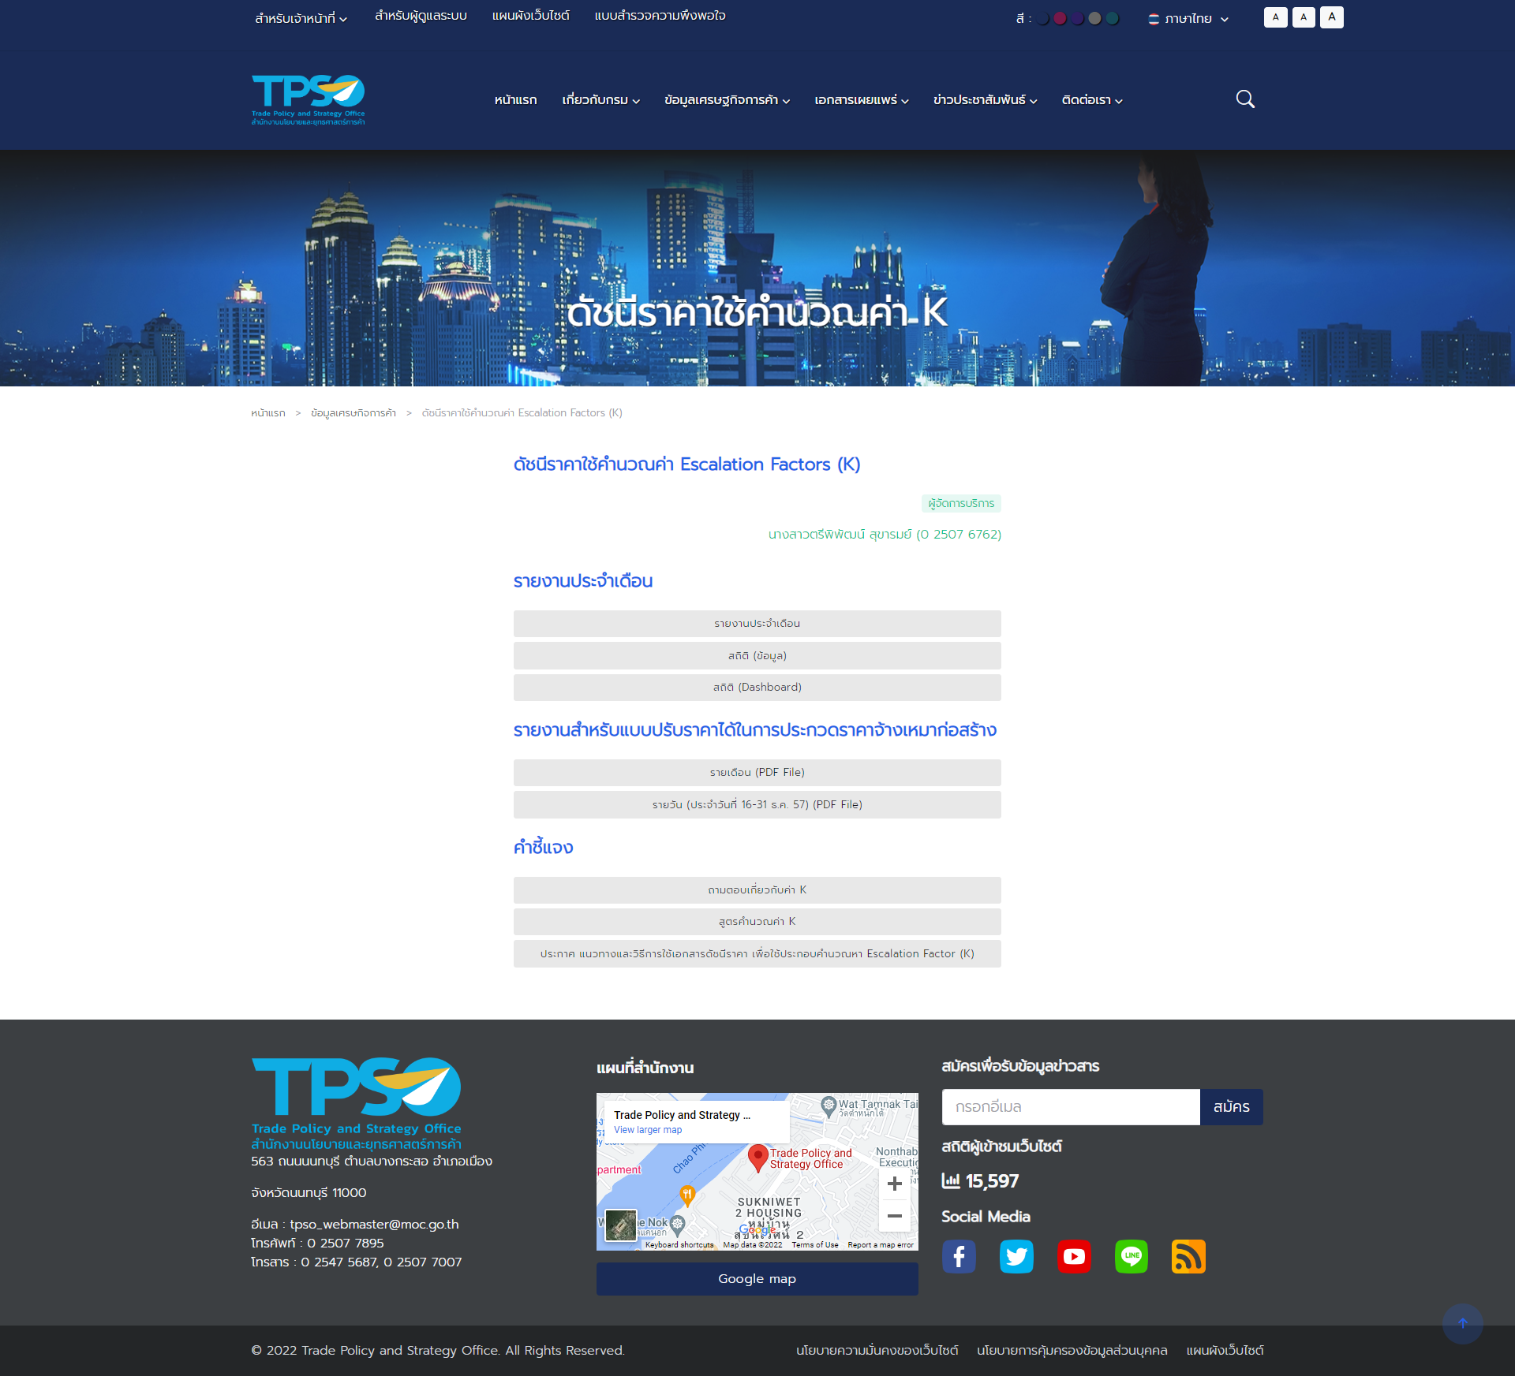
 | -ดัชนีค่าบริการขนส่งสินค้าทางถนน (RFTI) | 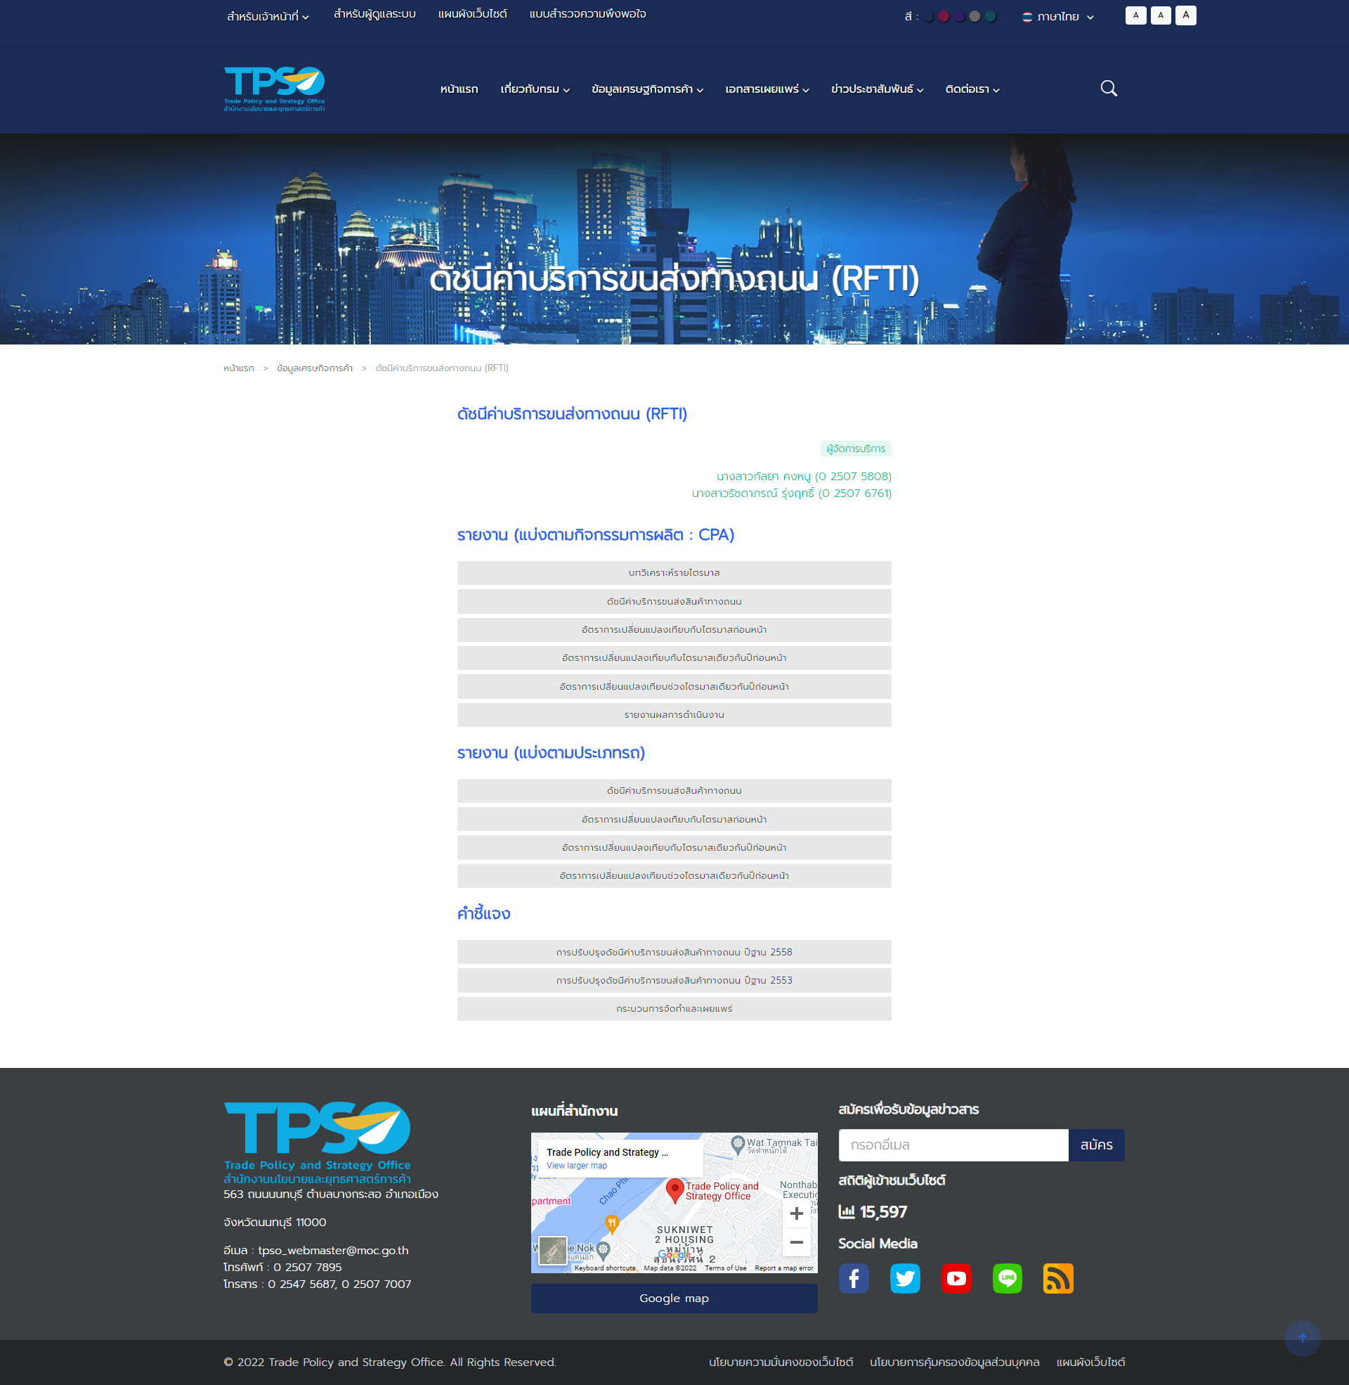
 | -ดัชนีราคาส่งออก - นำเข้า | 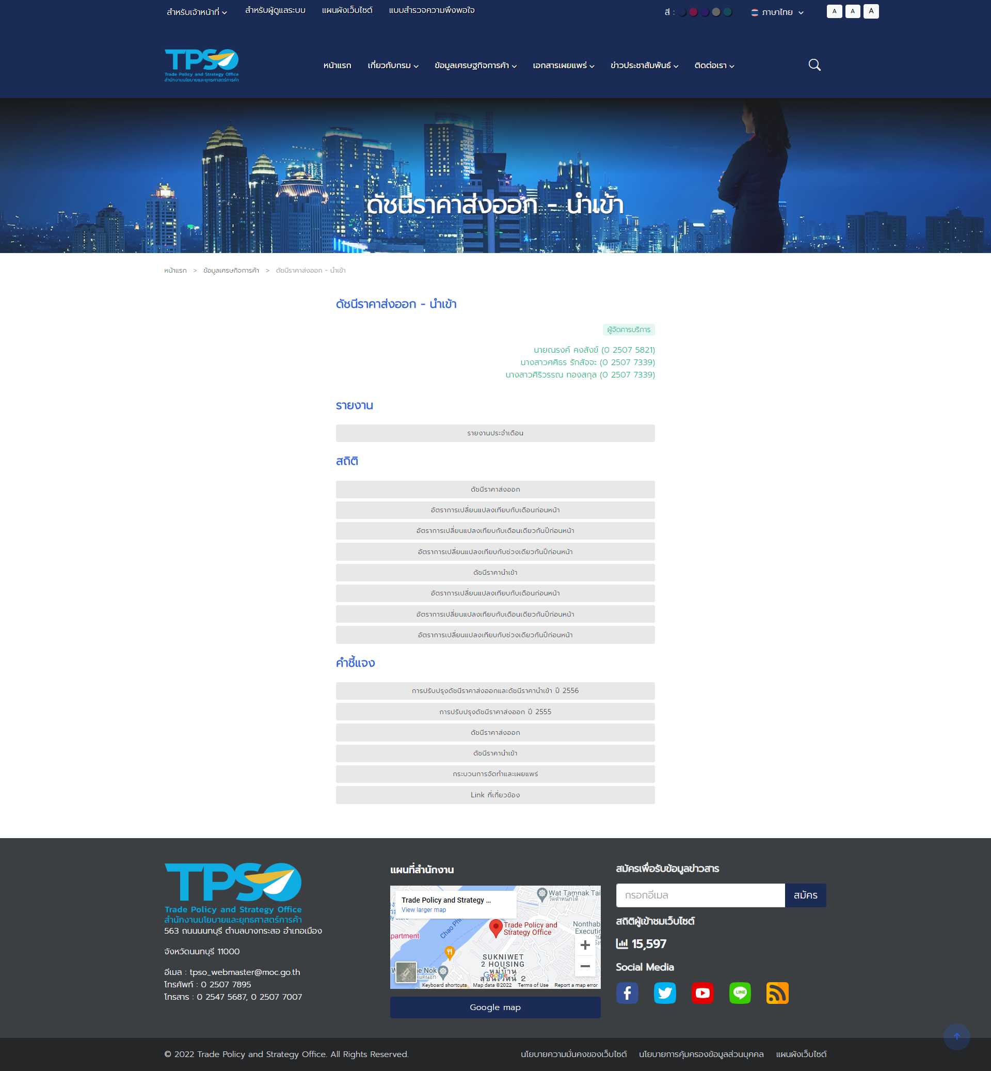
3.4 | ดัชนีเศรษฐกิจ
 | -ดัชนีความเชื่อมั่นผู้บริโภค | 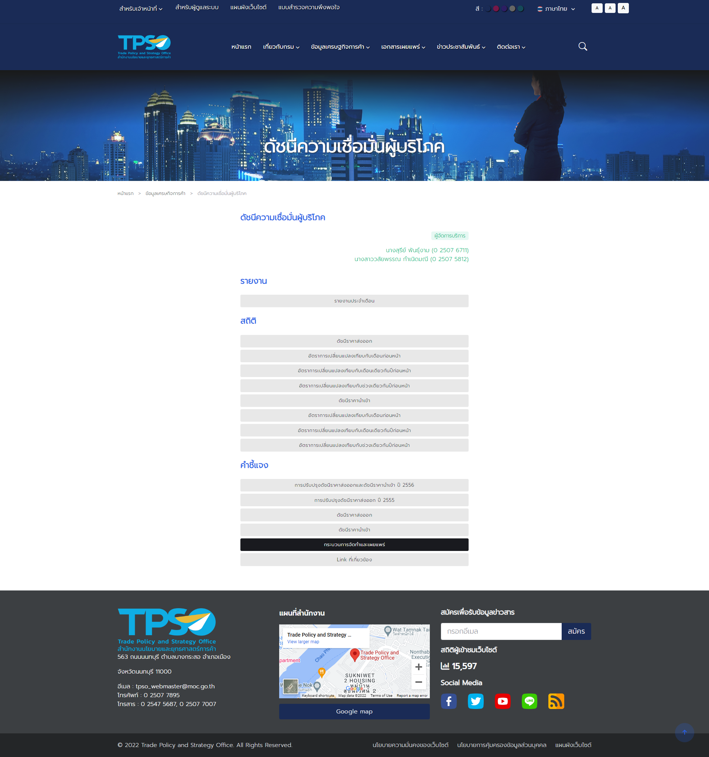
 | -ดัชนีความเชื่อมั่นผู้ประกอบการภาคบริการ | 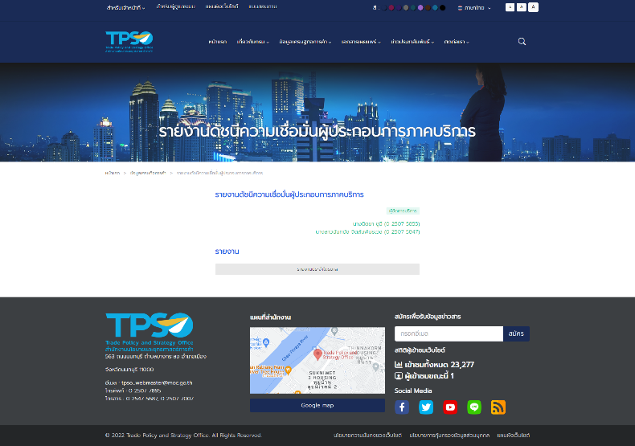
 | -ดัชนีความเชื่อมั่นจังหวัดชายแดนใต้ | 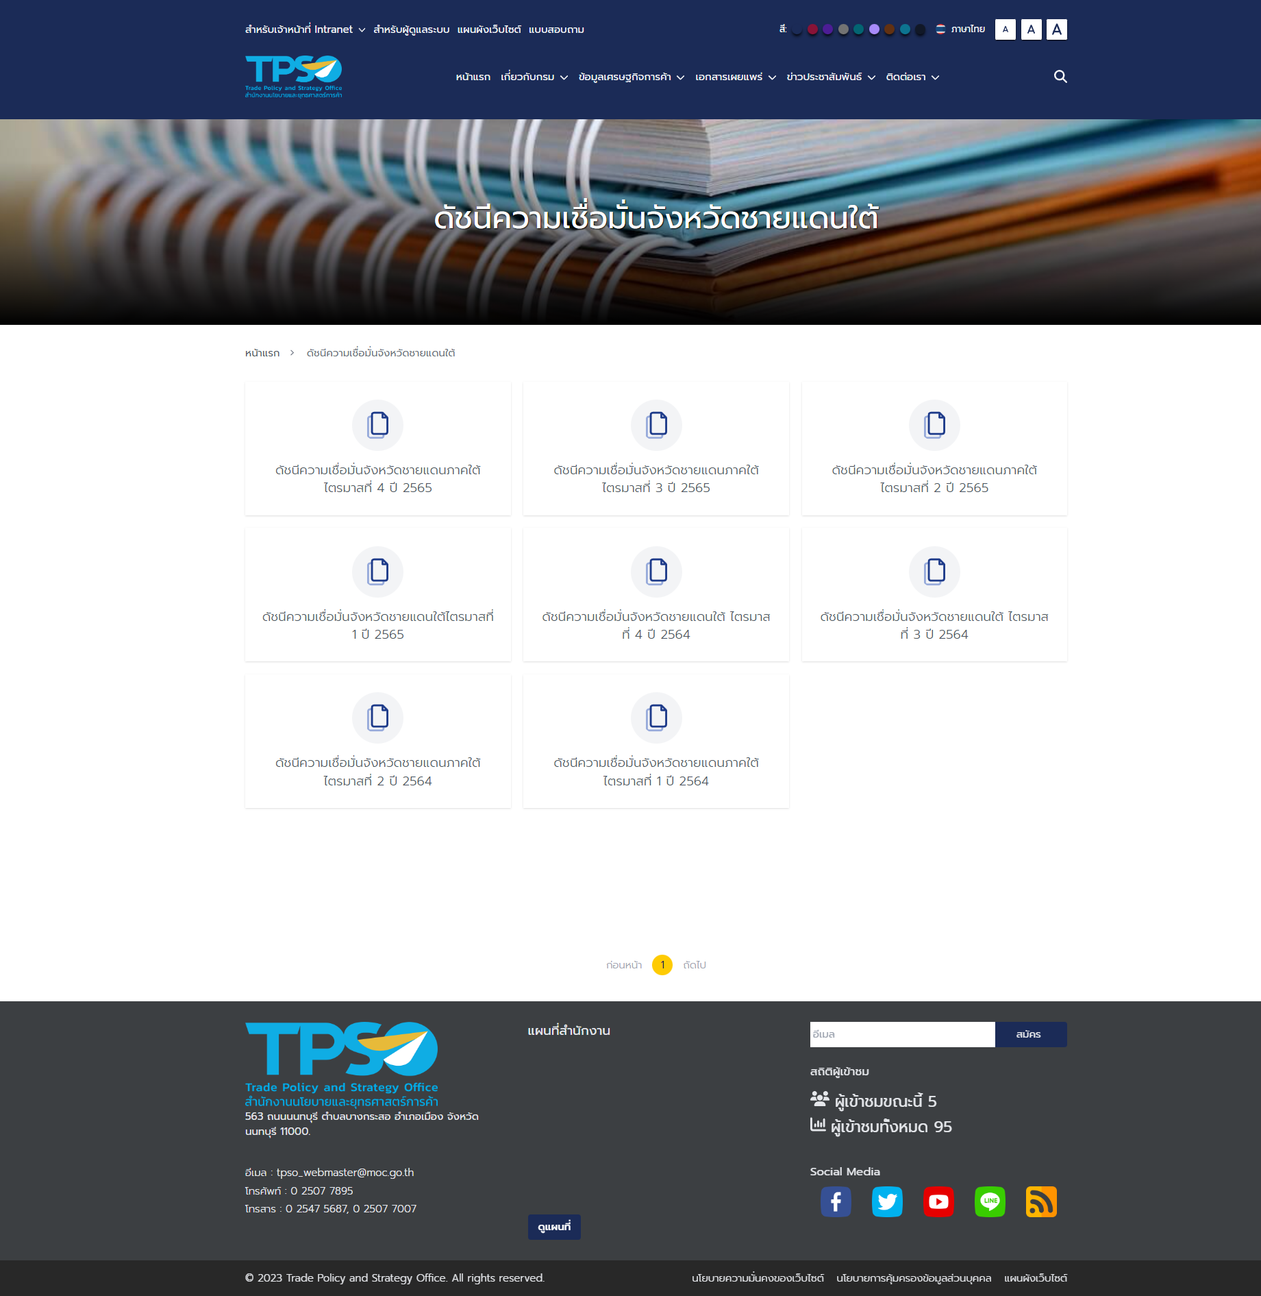
3.5 | ราคาวัสดุก่อสร้าง | 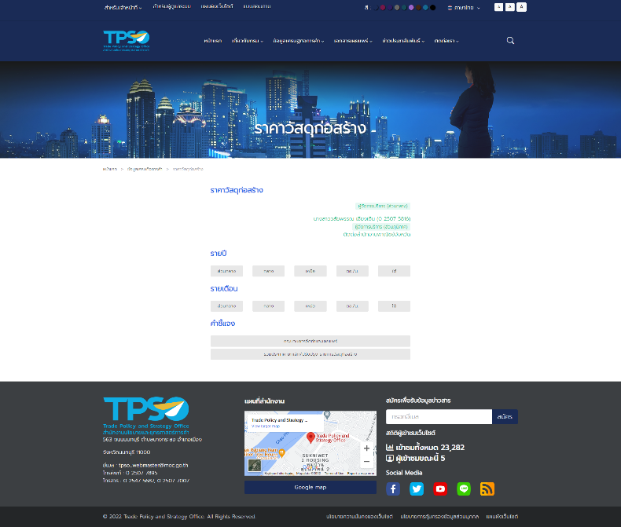
4 | เอกสารเผยแพร่
4.1 | สรุปเศรษฐกิจการค้าสำคัญประจำสัปดาห์ (Weekly Briefing) | 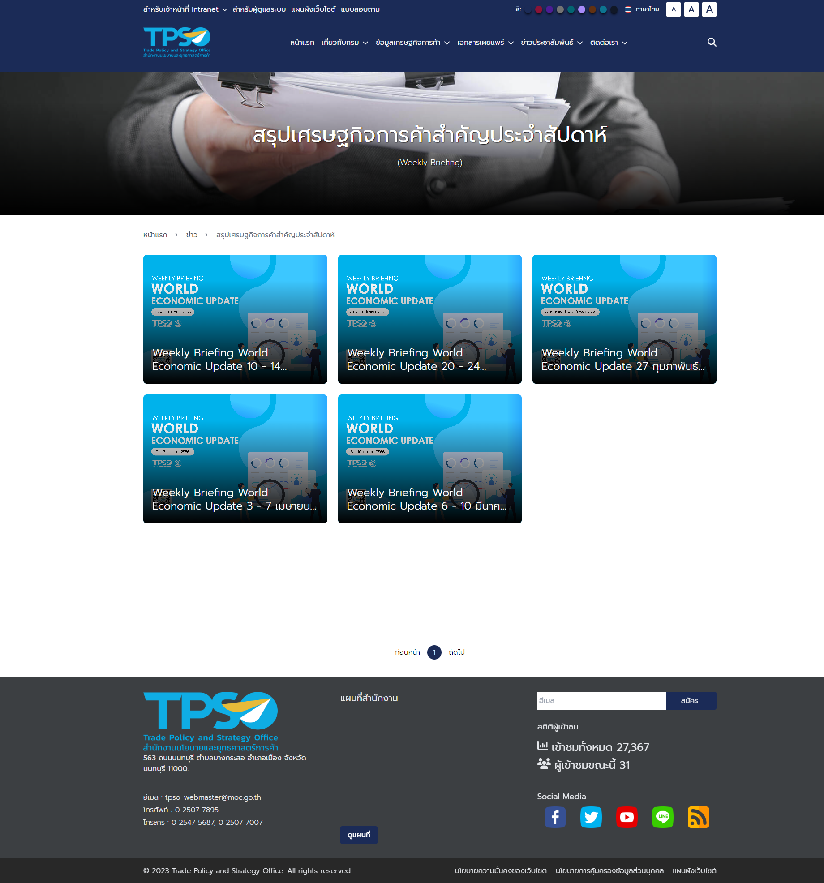
4.2 | วิเคราะห์สถานการณ์เศรษฐกิจการค้ารายภูมิภาคประจำเดือน (Monthly Local Economic Update) | 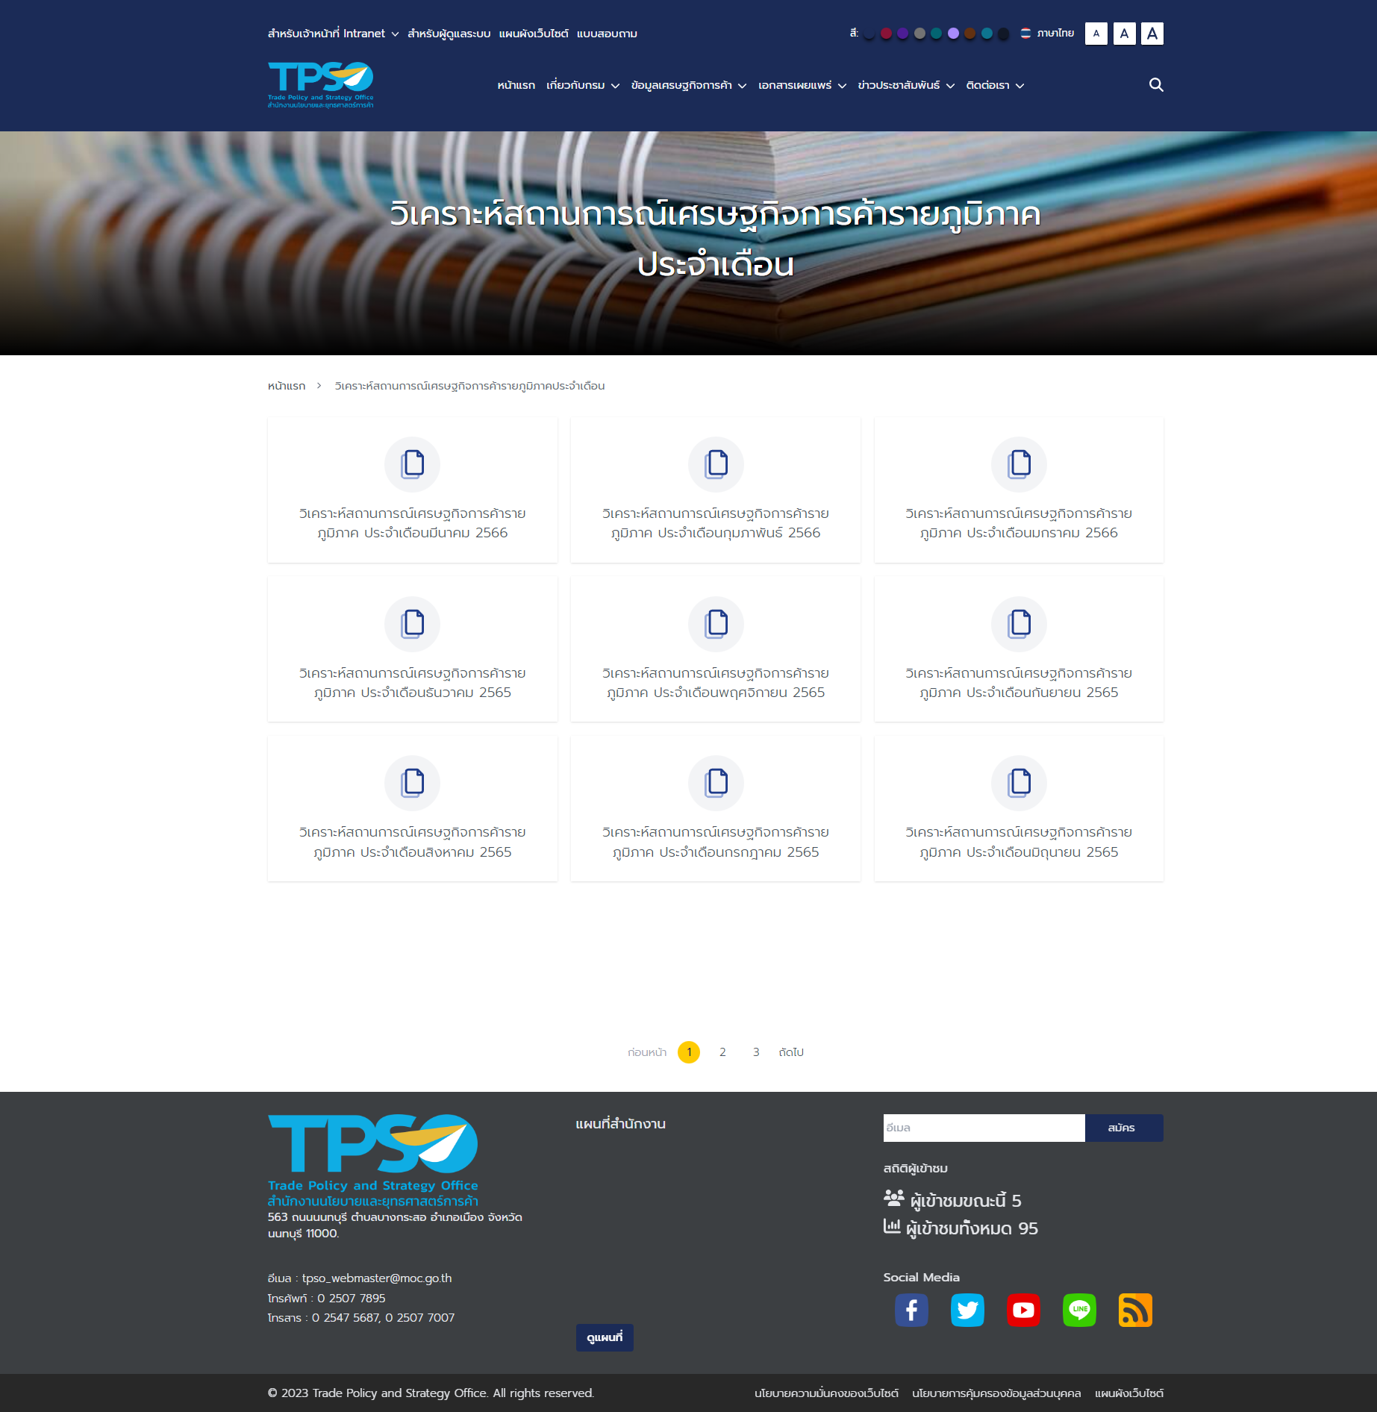
4.3 | สถานการณ์ธุรกิจโลจิสติกส์ไทยรายเดือน | 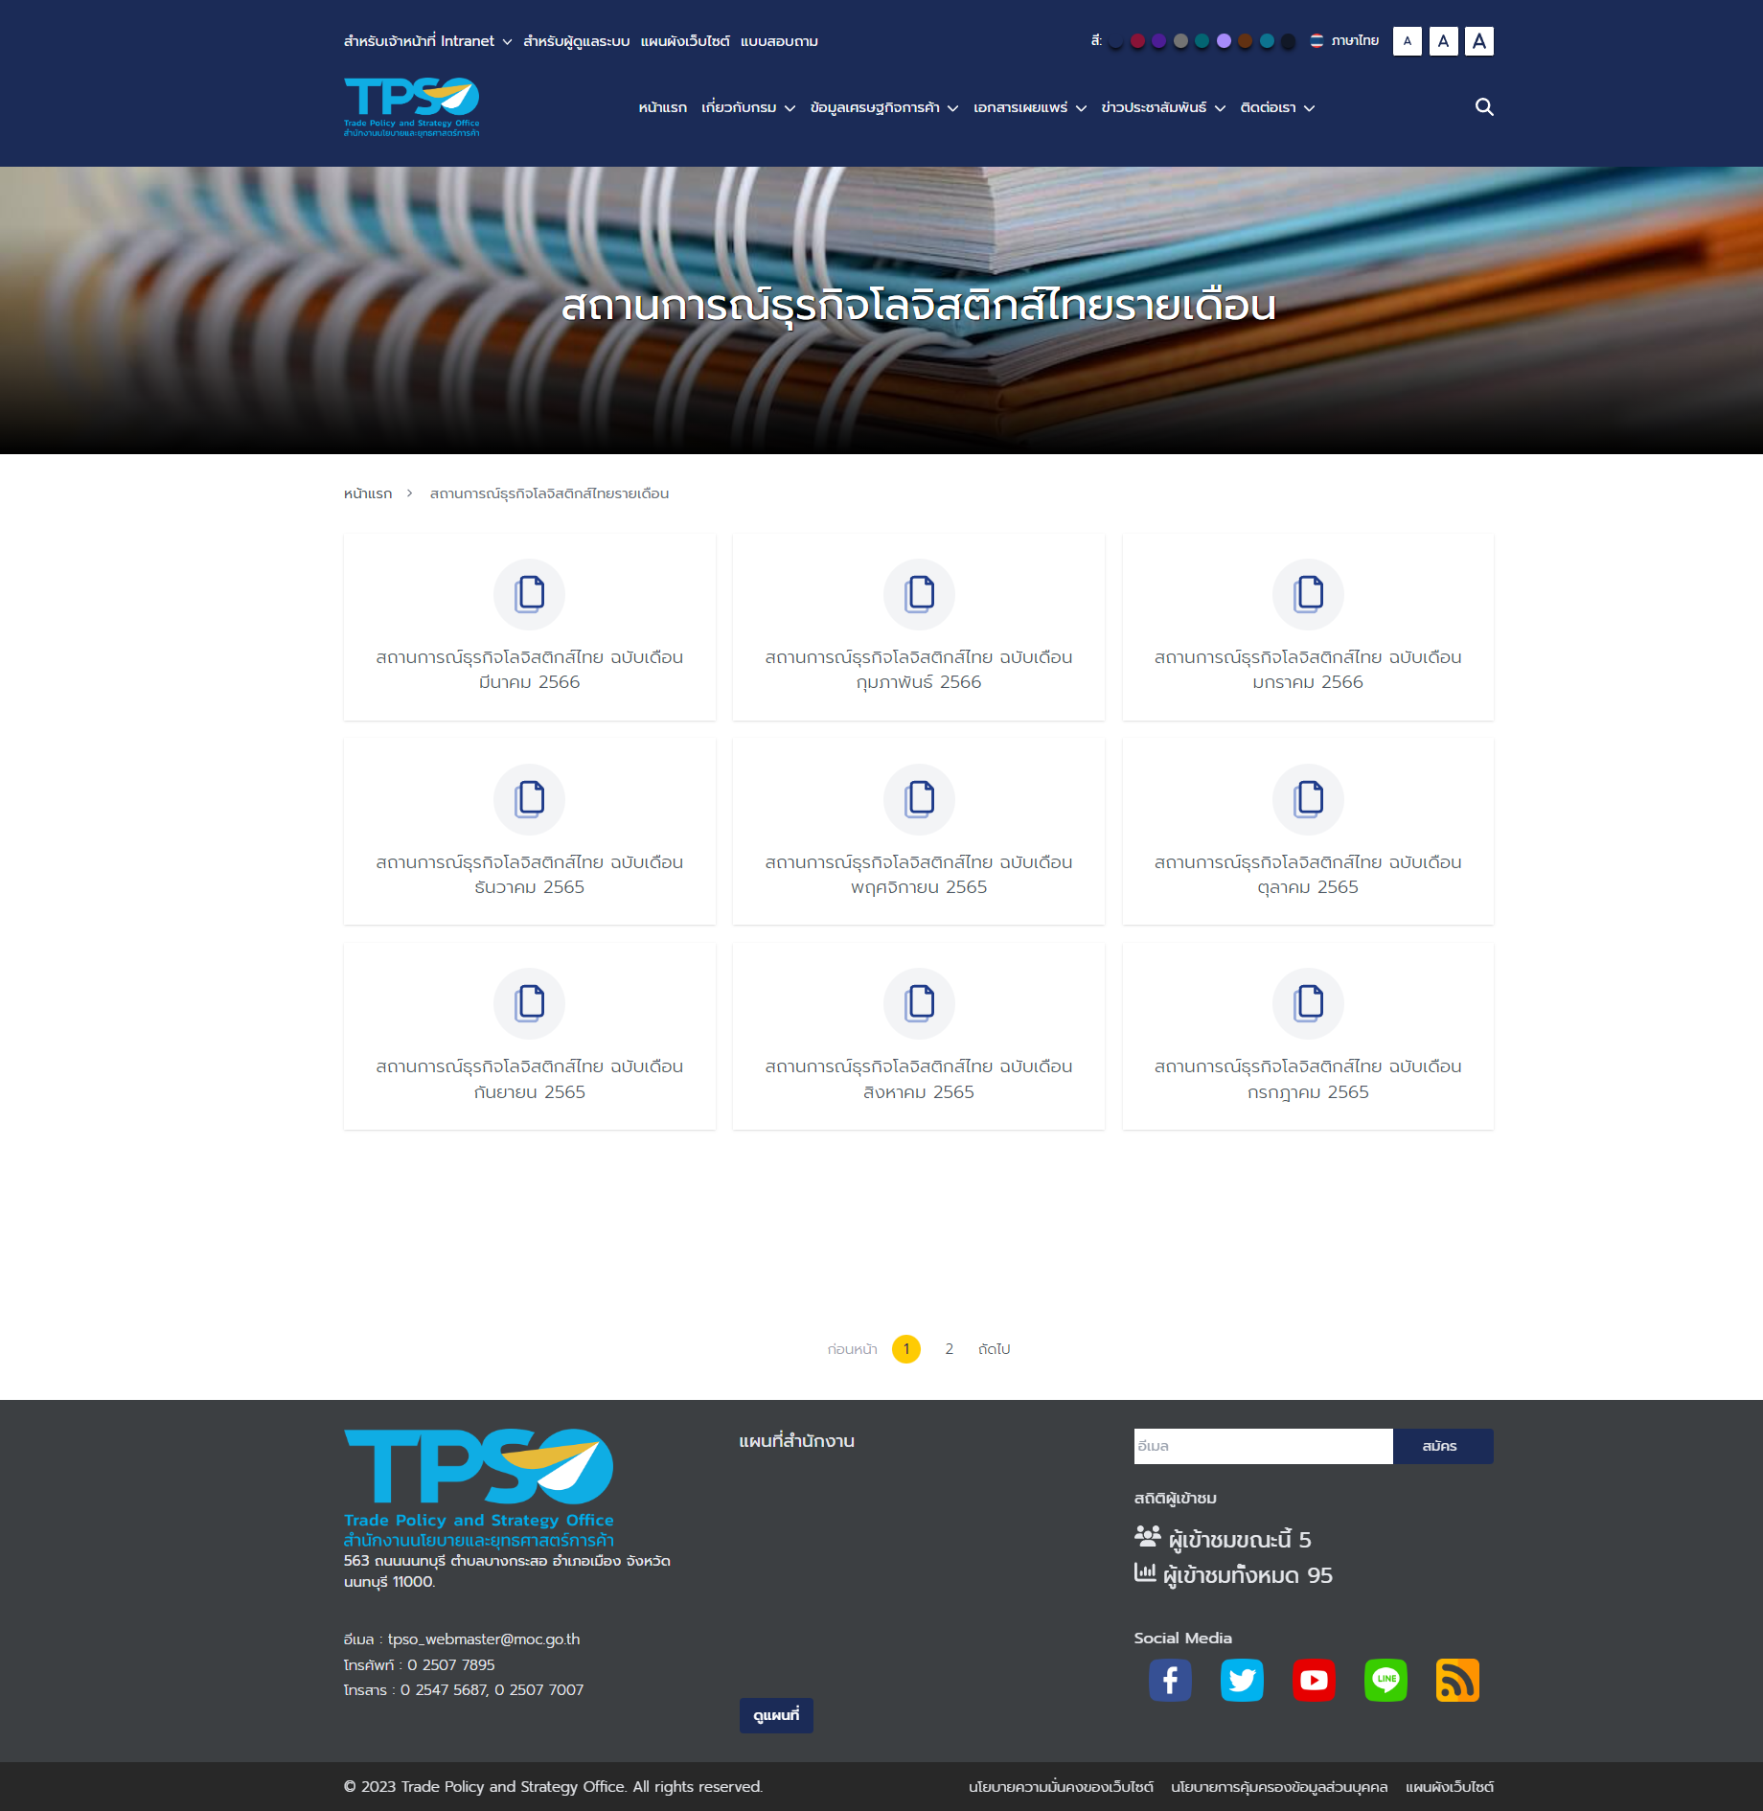
4.4 | วารสาร สนค. | 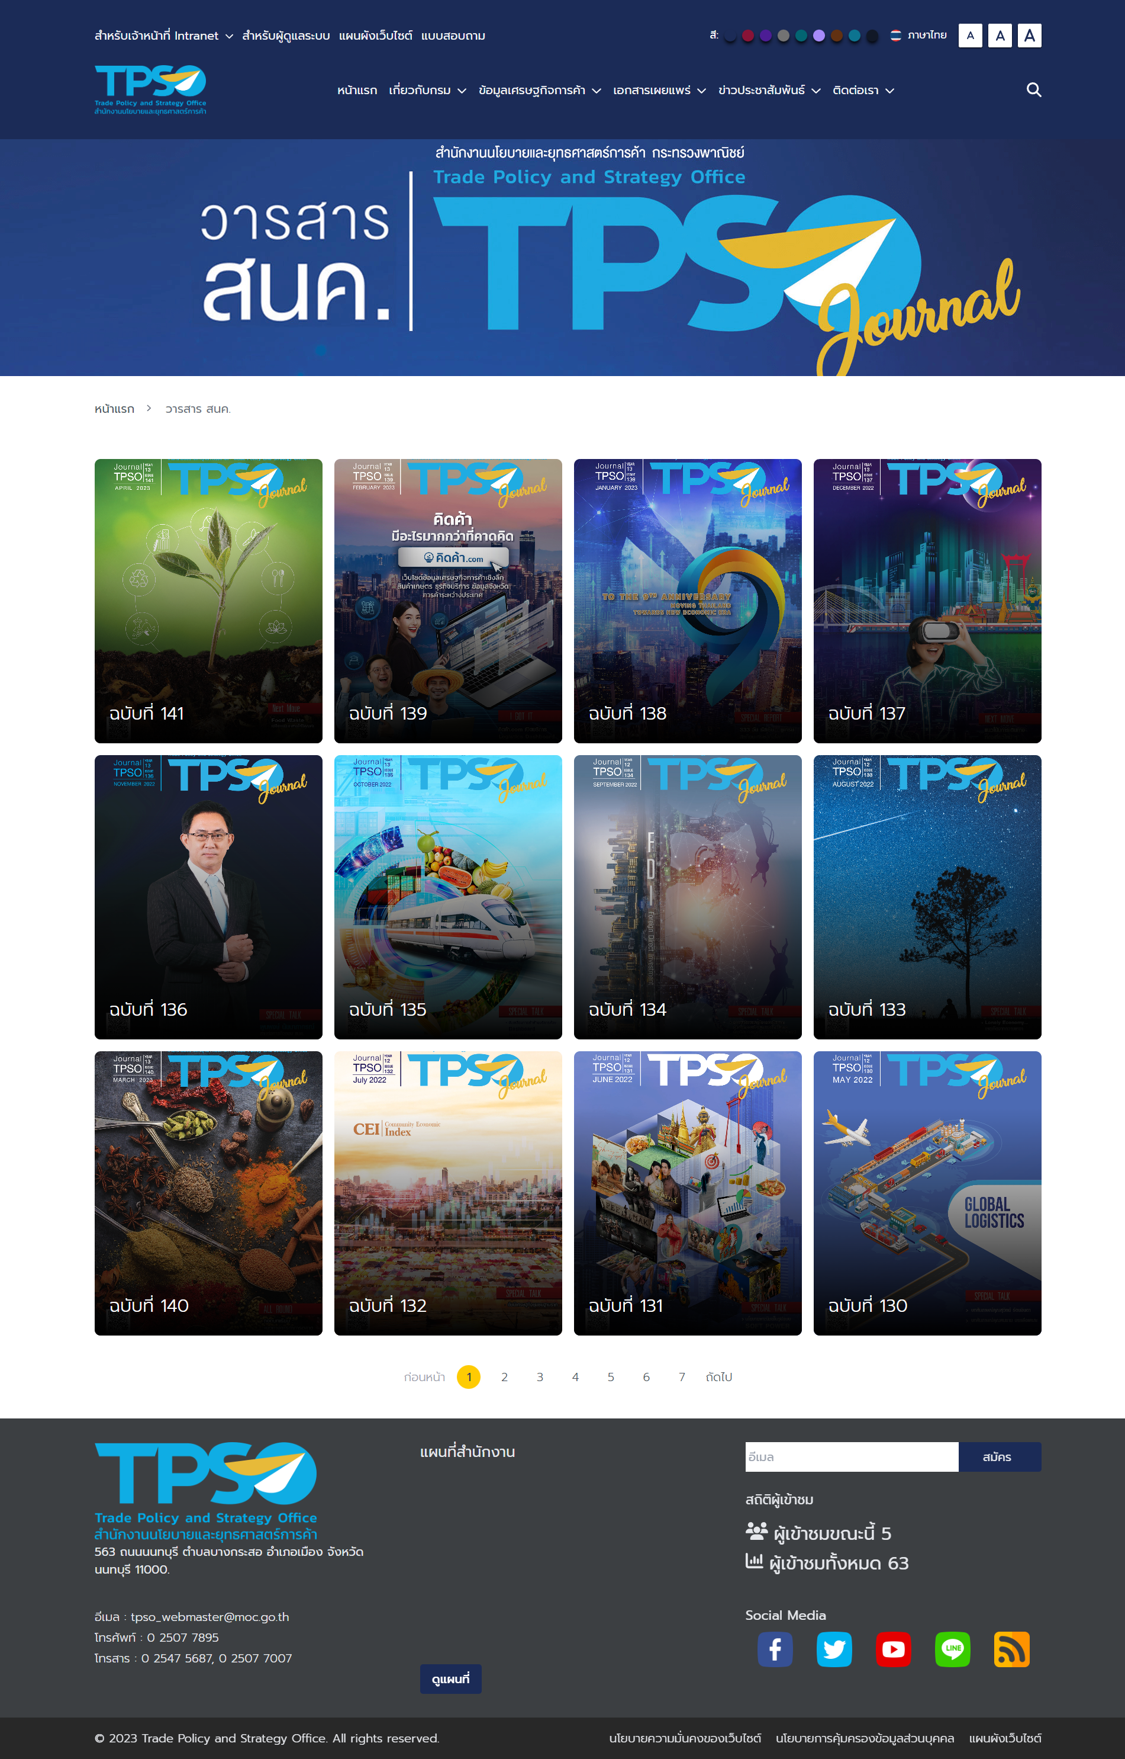
4.5 | บทวิเคราะห์ / บทความวิชาการ | 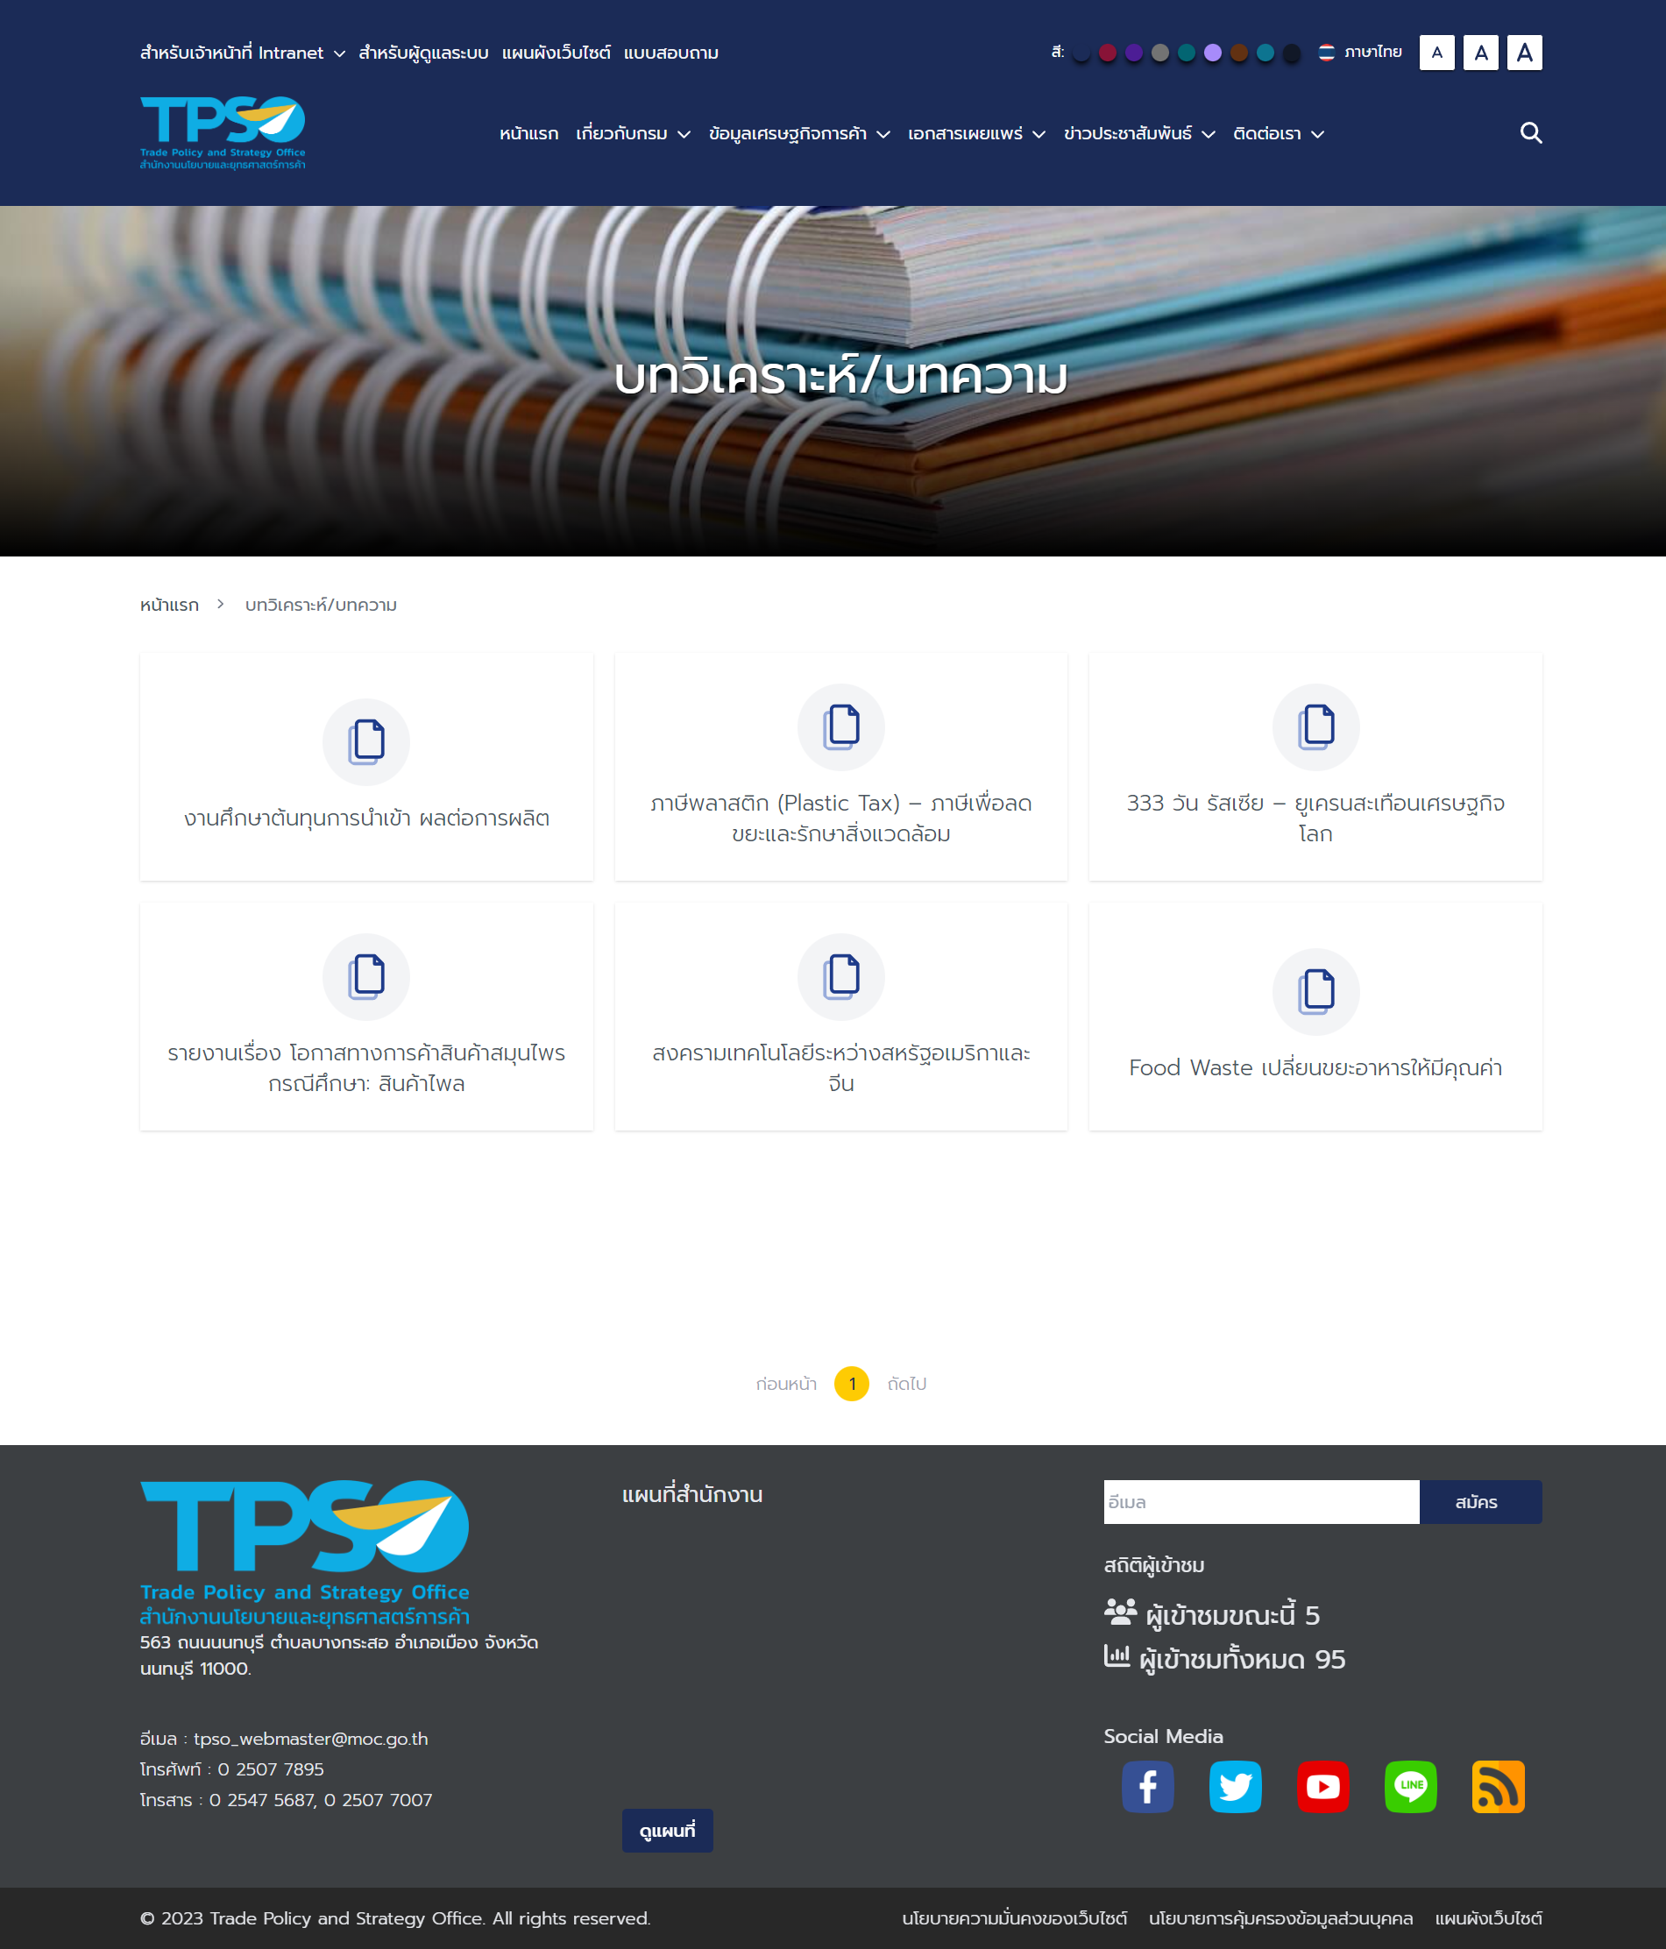
4.6 | ผลการสำรวจความคิดเห็นประชาชน | 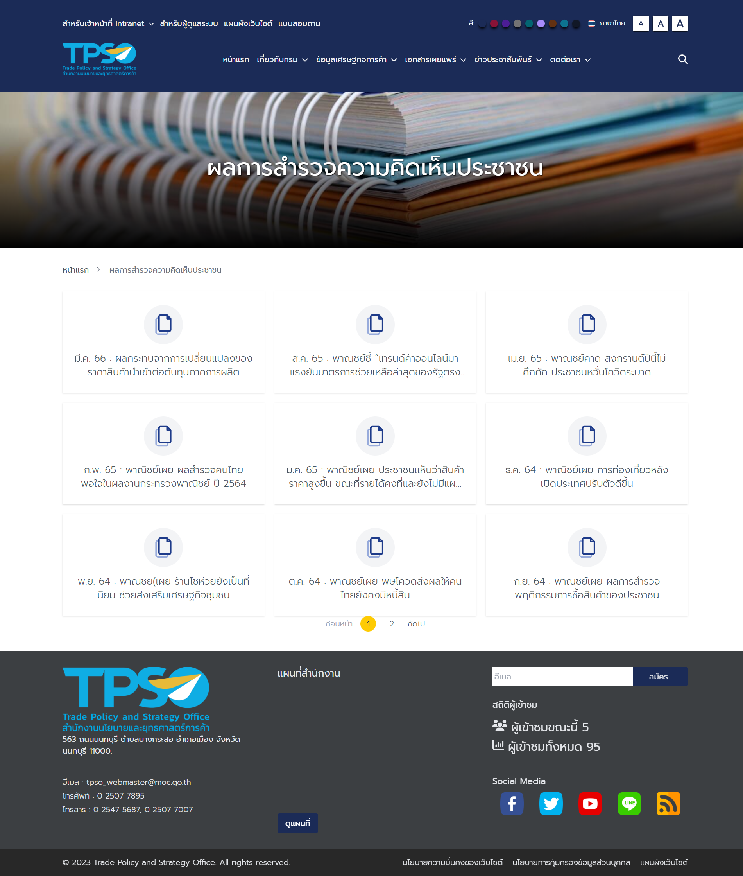
4.7 | Infographic | 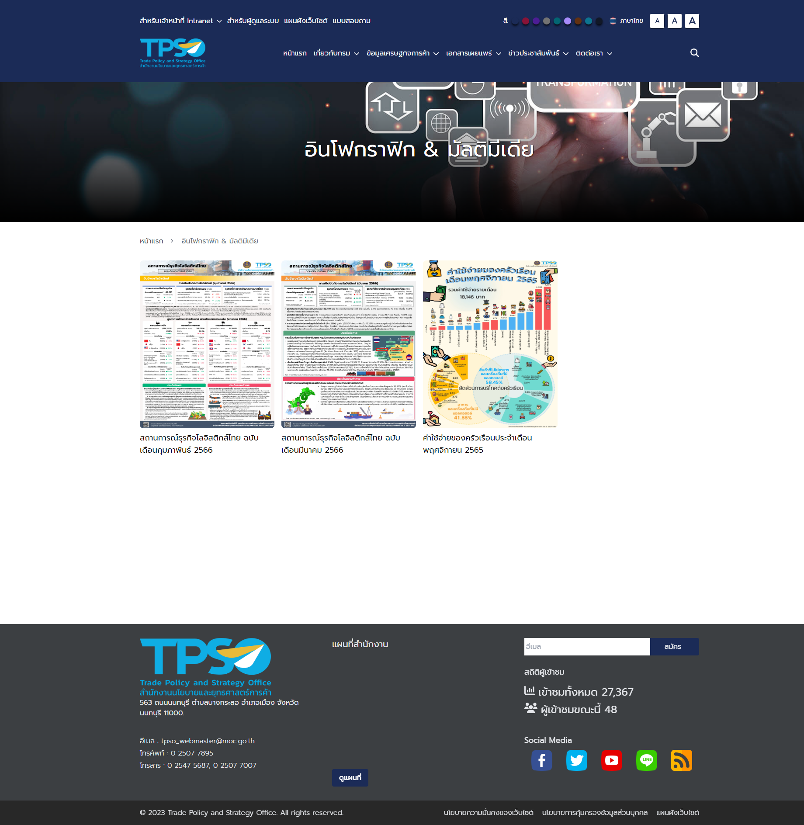
4.8 | โครงการ/รายงานการศึกษาวิจัย
-ระบบฐานข้อมูลสมุนไพรและผลิตภัณฑ์สุมนไพรเป้าหมาย
หมายเหตุ ลิงก์ภายนอก
 | -ระบบสารสนเทศเพื่อการใช้การตลาดนำการค้าการสินค้าเกษตร Demand Driven  หมายเหตุ ลิงก์ภายนอก | 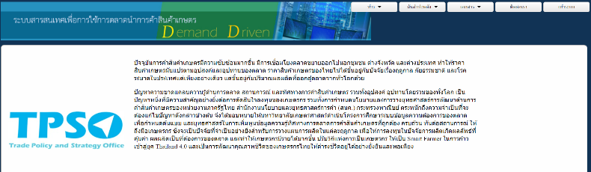
 | -โครงการศึกษาทิศทางการเปลี่ยนแแปลงสู่ระเบียบโลกใหม่ (New World Order) ประจำปีงบประมาณ 2563 | 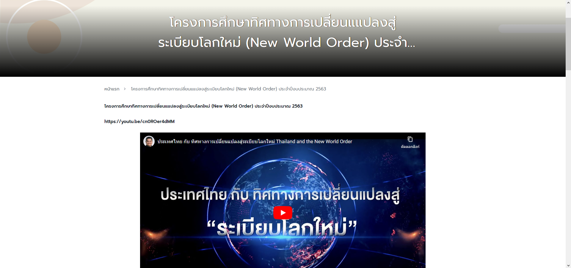
 | -โครงการ/รายงานการศึกษาวิจัยอื่น ๆ | 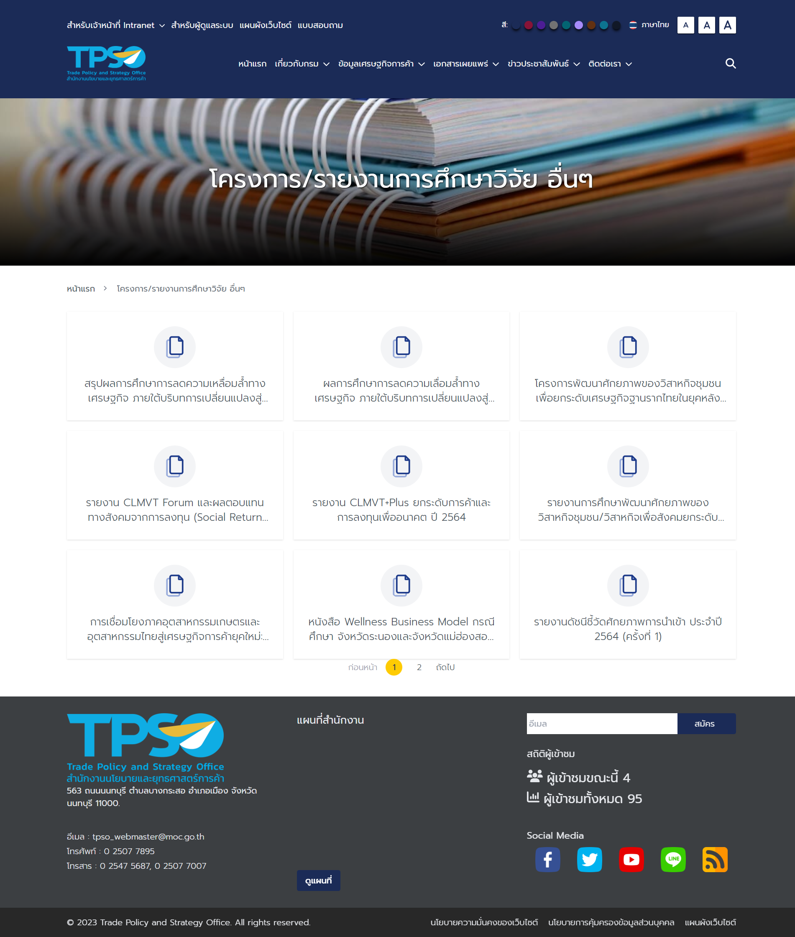
4.9 | TPSO KM Corner | 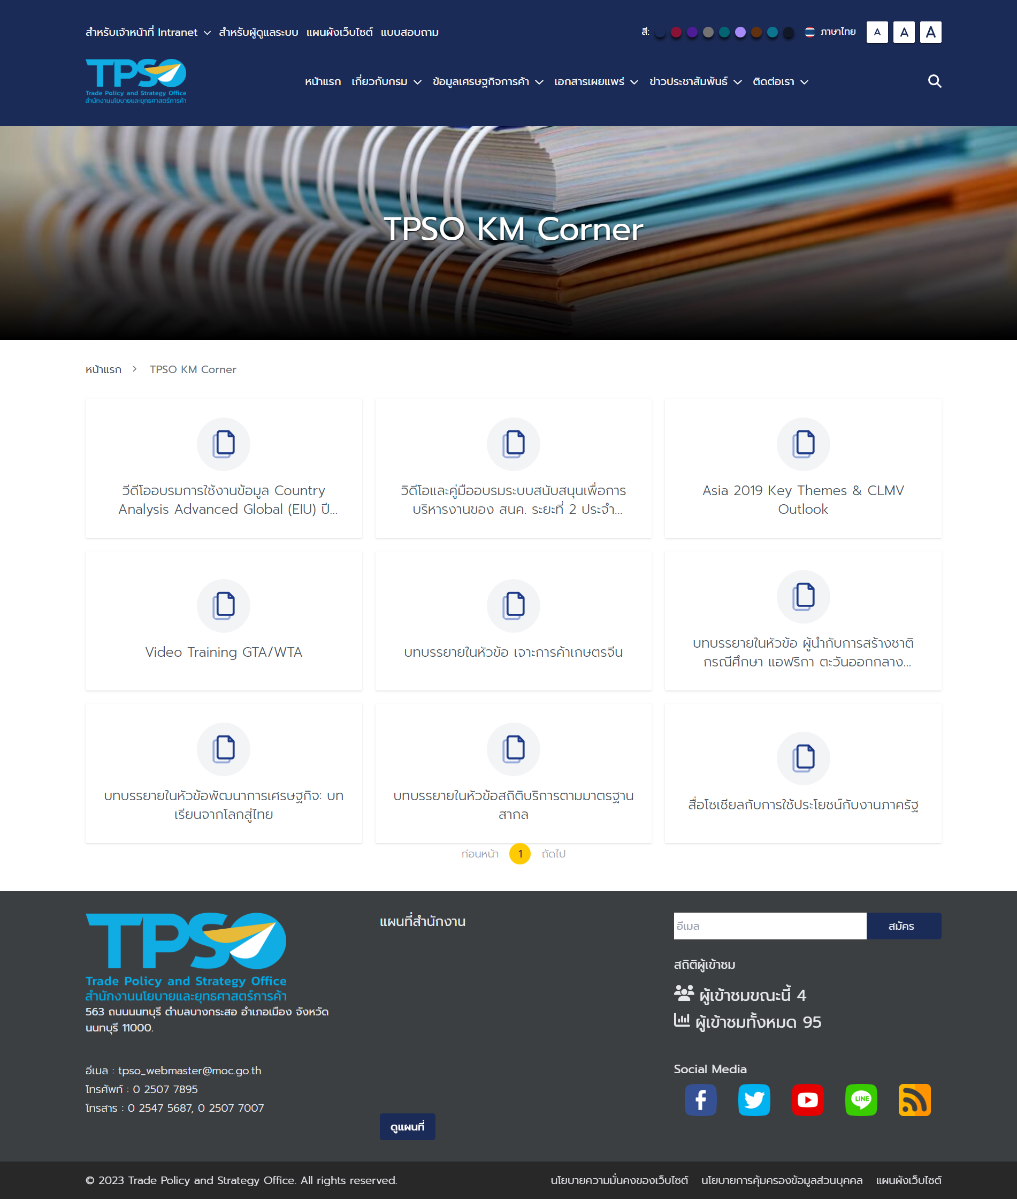
4.10 | ศูนย์ความรู้ด้านดัชนี
 | -สารคดีดัชนี | 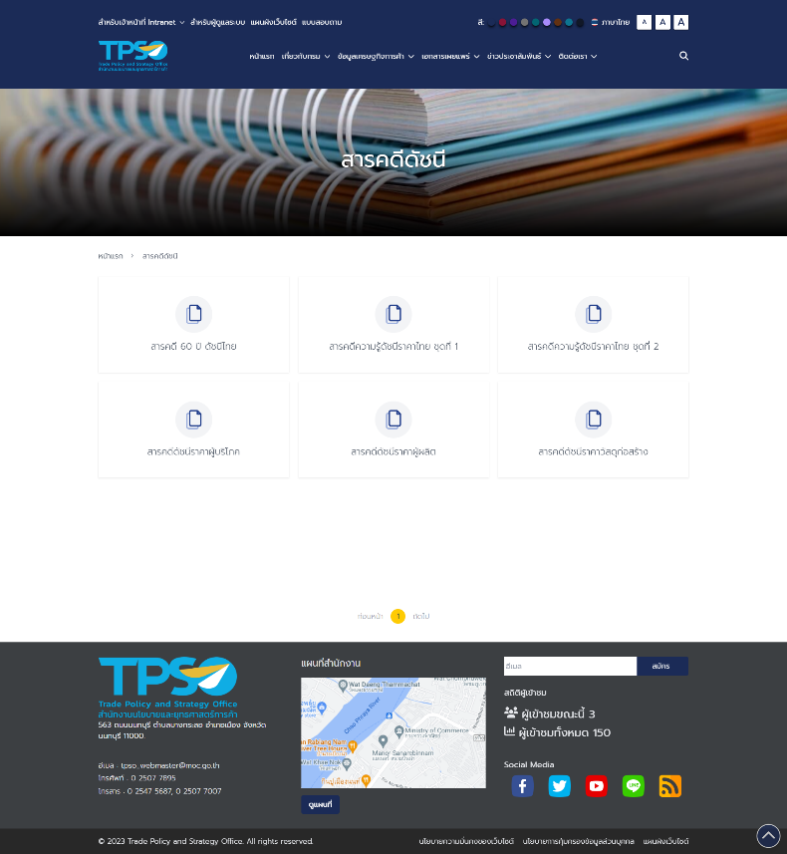
 | -รู้ทันเงินเฟ้อ | 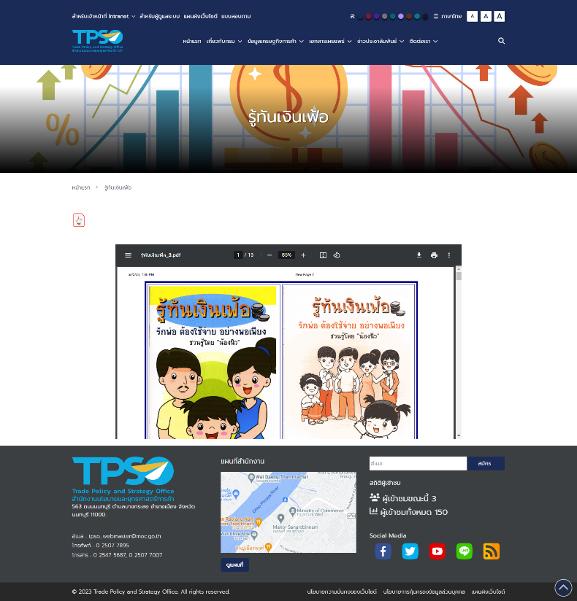
 | -ความรู้เกี่ยวกับดัชนีเศรษฐกิจการค้า | 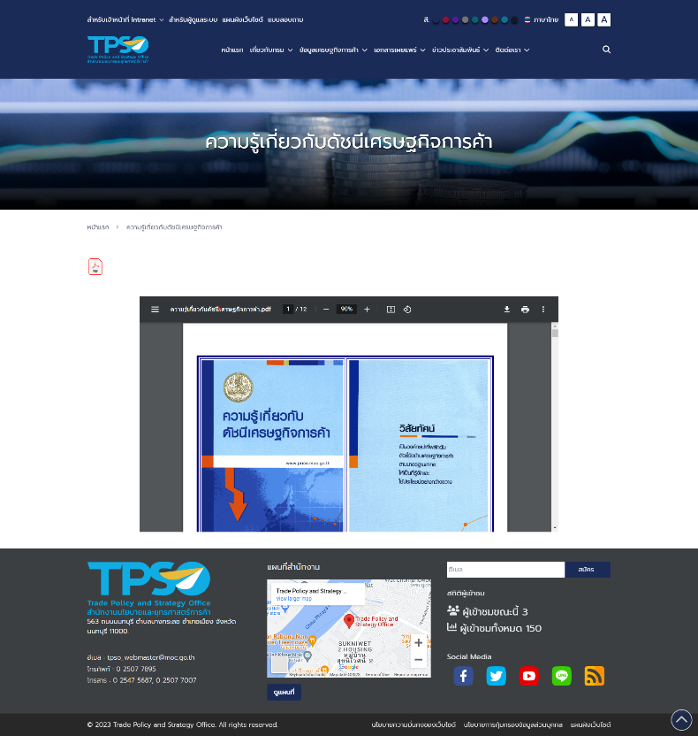
 | -มองทิศทางเศรษฐกิจจากดัชนีเศรษฐกิจการค้า | 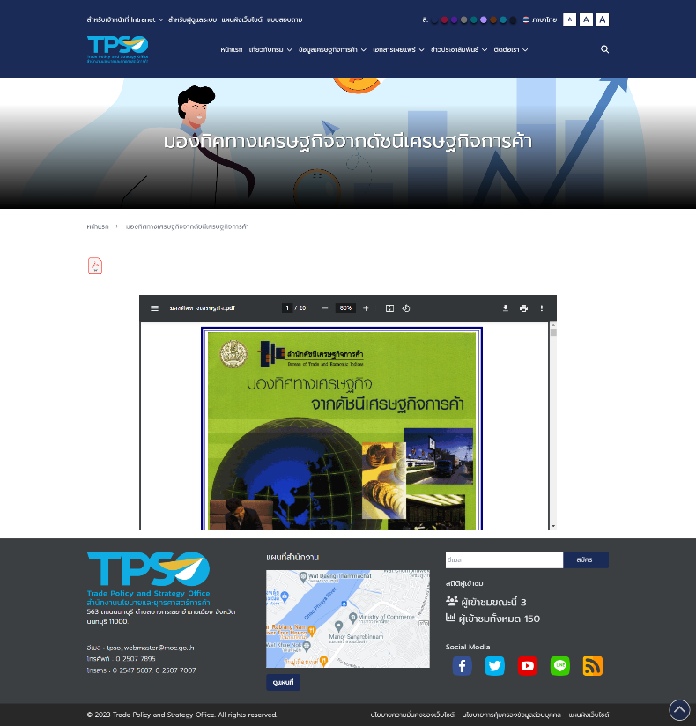
 | -ความรู้ดัชนีเศรษฐกิจการค้า (animation)
 | ความเป็นมาของดัชนี | 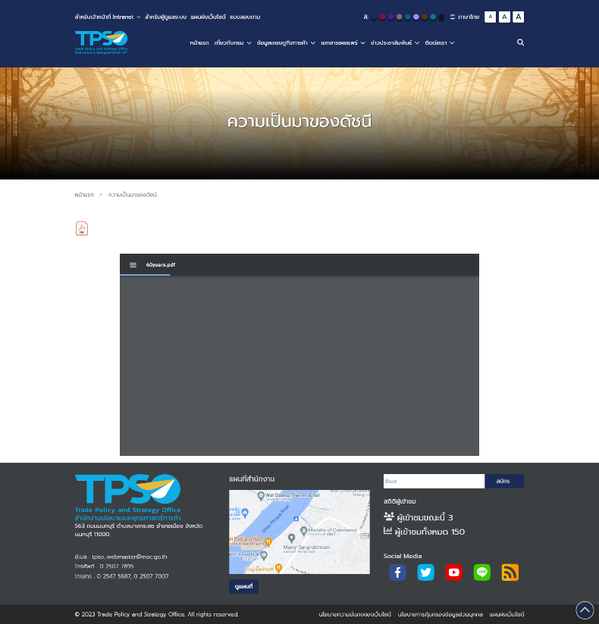
4.11 | เอกสารประกอบการสัมมนา
5 | ข่าวประชาสัมพันธ์
5.1 | ข่าวประชาสัมพันธ์ทั่วไป | 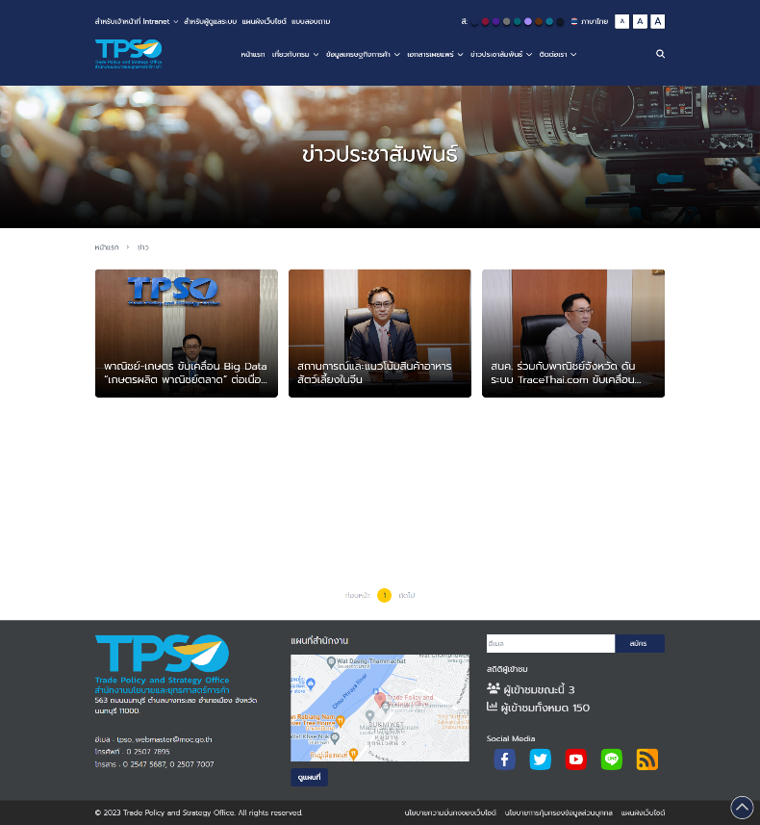
5.2 | กิจกรรม สนค. | 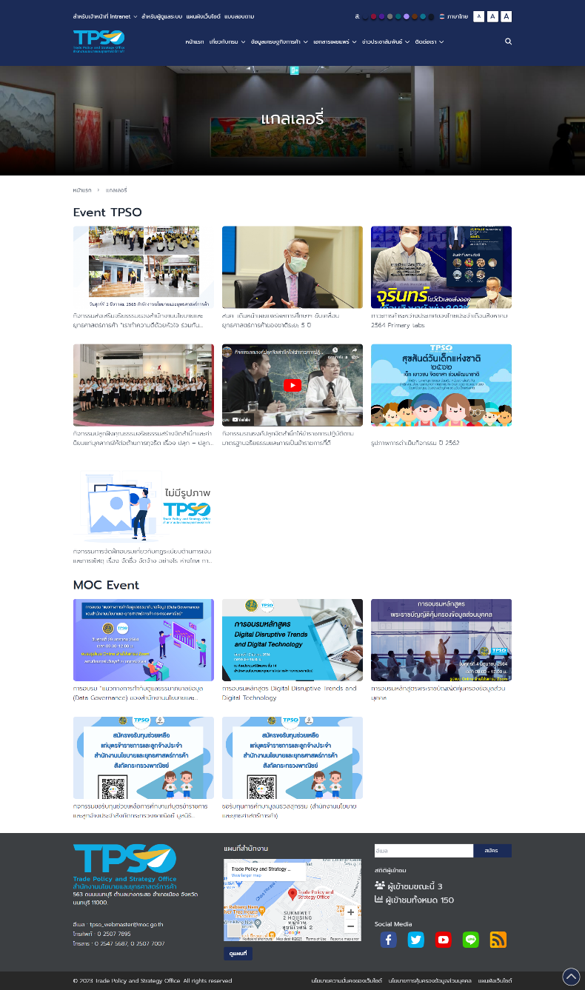
5.3 | ข่าวจัดซื้อจัดจ้าง | ยังไม่ได้เชื่อมระบบหลังบ้านกับระบบหน้าบ้านทำให้ระบบยังไม่ทำการแสดงผล
5.4 | สมัครงาน | ยังไม่ได้เชื่อมระบบหลังบ้านกับระบบหน้าบ้านทำให้ระบบยังไม่ทำการแสดงผล
5.5 | ปฏิทินกิจกรรม | 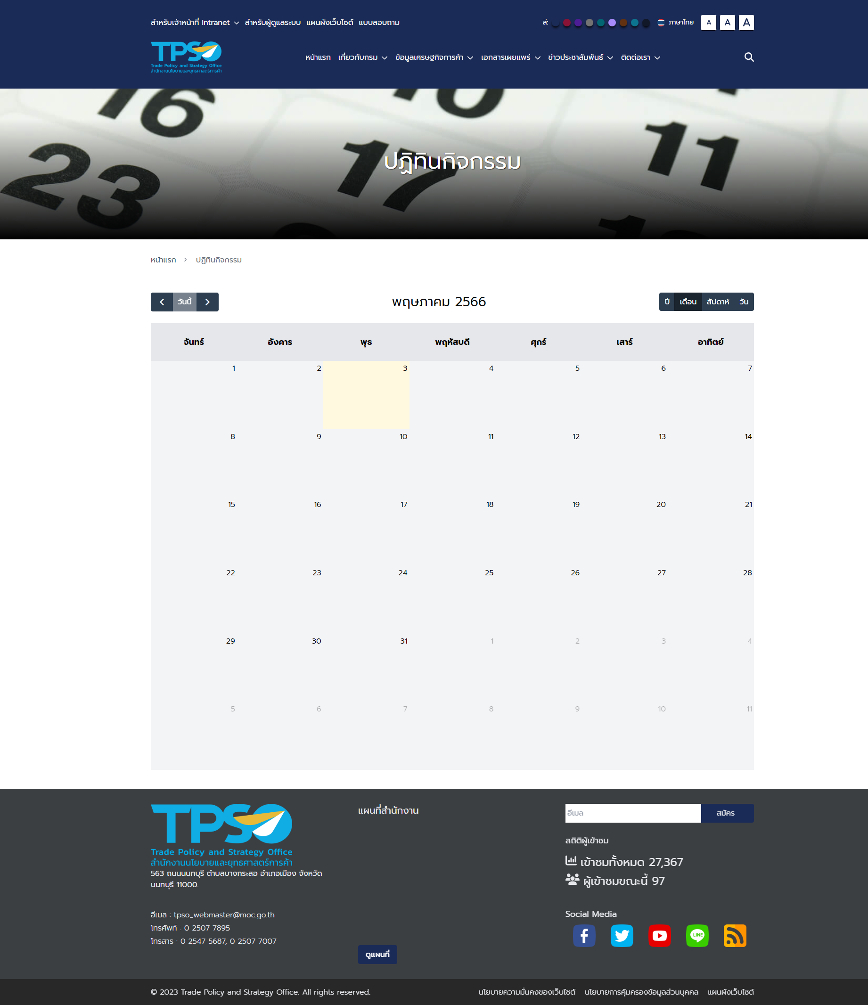
6 | ติดต่อเรา
6.1 | ติดต่อสำนักงานฯ
 | -แผนที่และที่ตั้งกระทรวง | 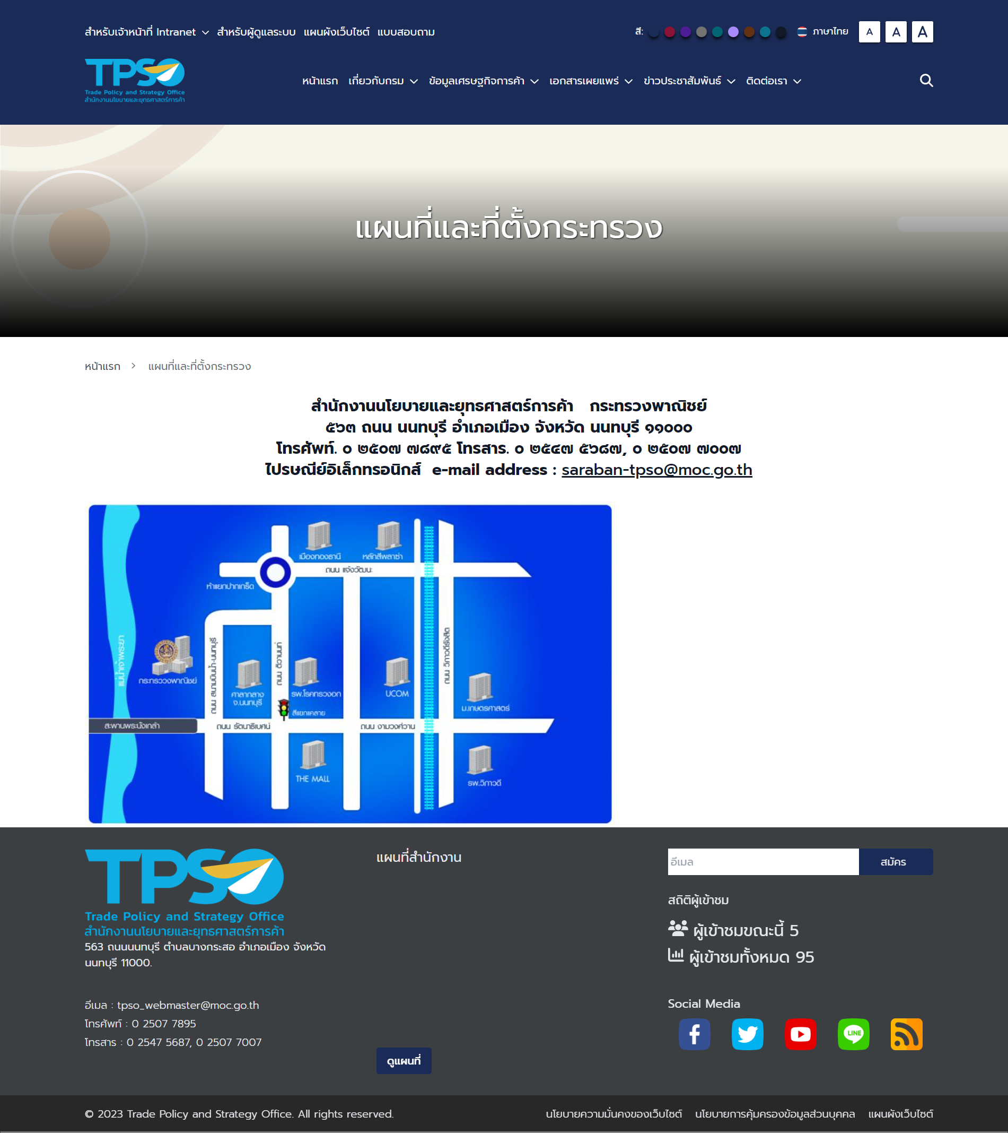
 | -ช่องทางออนไลน์ | 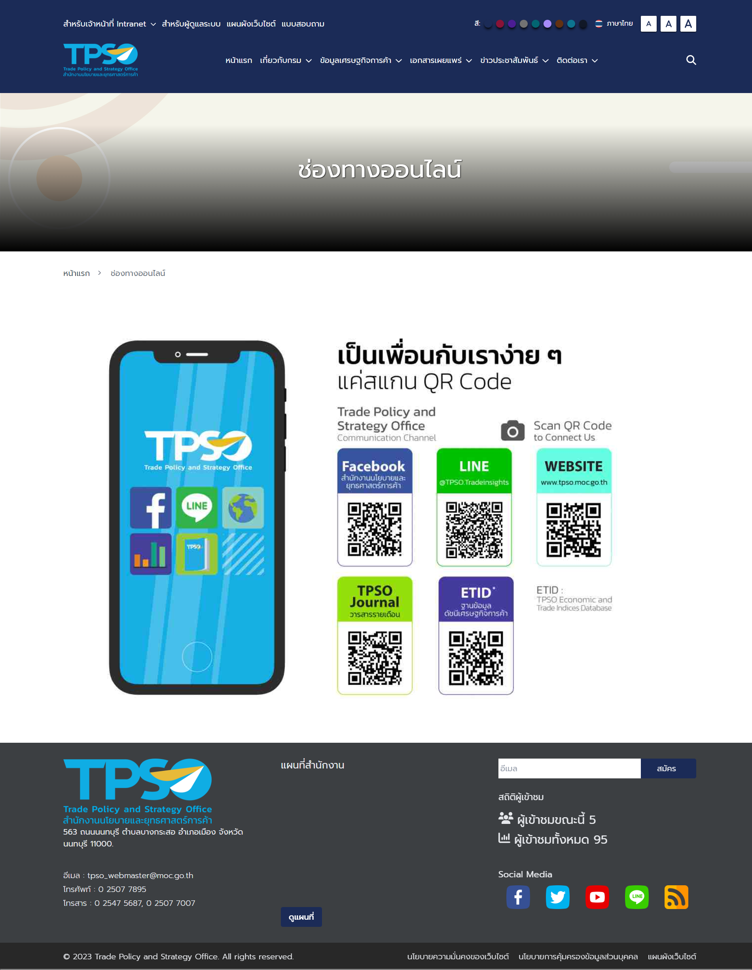
 | -และติดต่อกลุ่มงานภายใน สนค. | 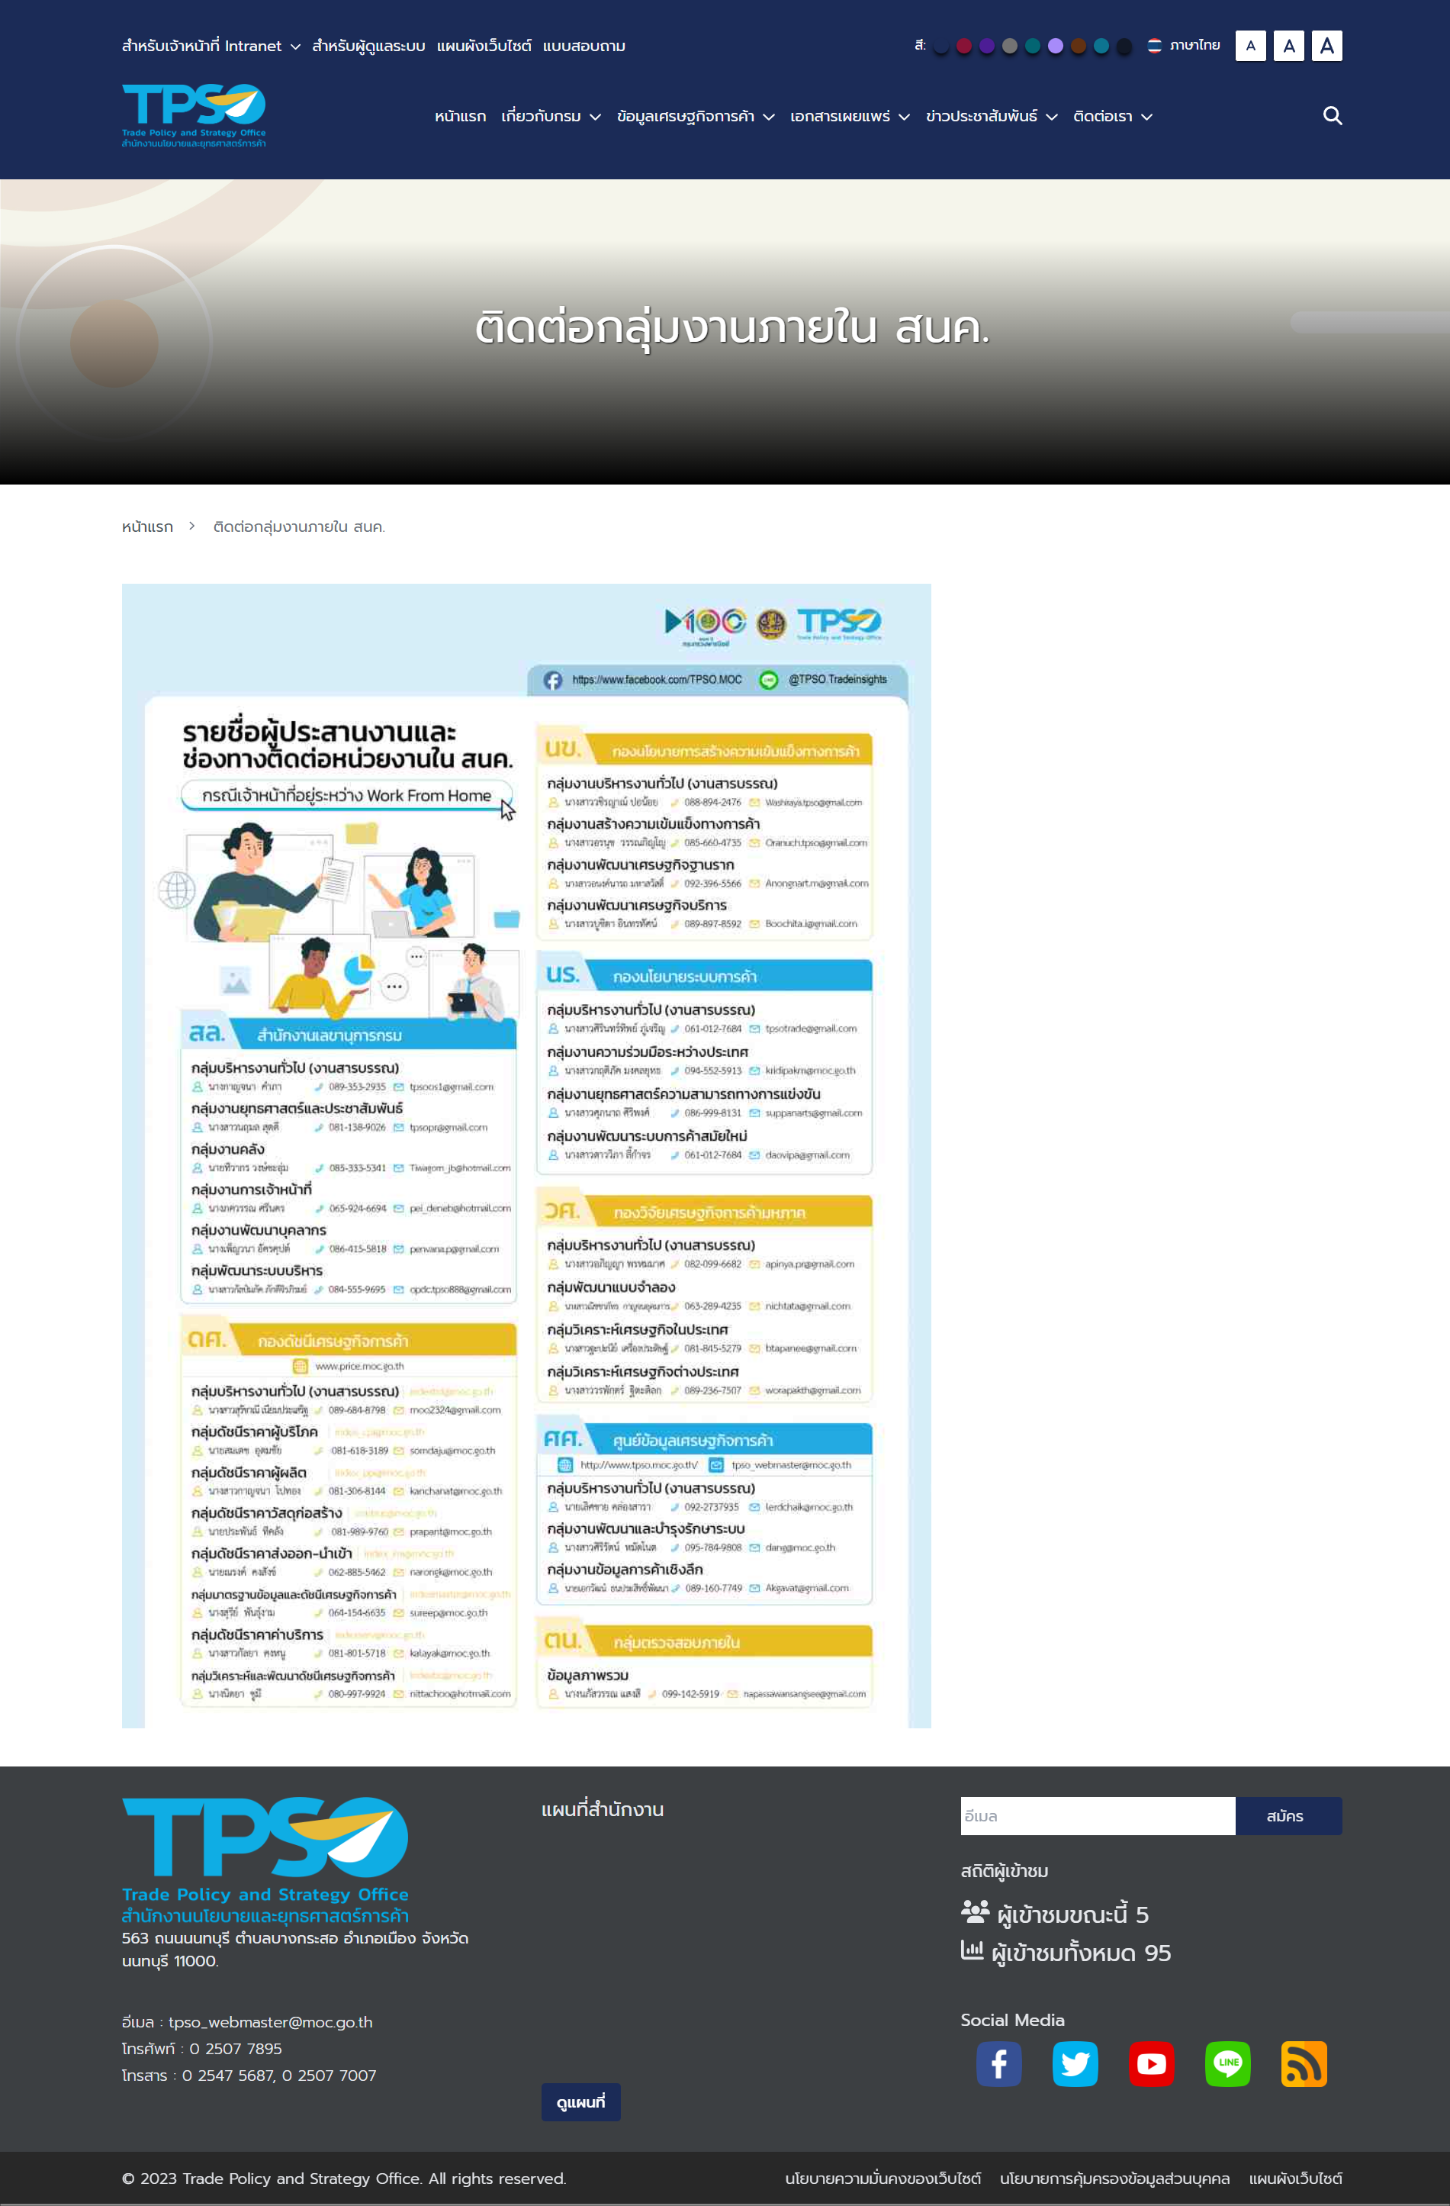
6.2 | คำถามที่พบบ่อย (FAQ)
 | -คำถามที่พบบ่อย สนค. | 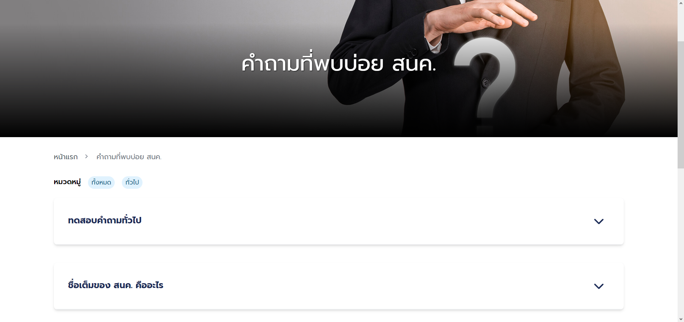
 | -ถาม - ตอบ ดัชนี
6.3 | กระดานสนทนา | ยังไม่ได้เชื่อมระบบหลังบ้านกับระบบหน้าบ้านทำให้ระบบยังไม่ทำการแสดงผล
6.4 | ช่องทางแจ้งเรื่องร้องเรียนการทุจริต/จริยธรรม
6.5 | MOC Zero แจ้งร้องเรียนการทุจริต
6.6 | คู่มือประชาชน | 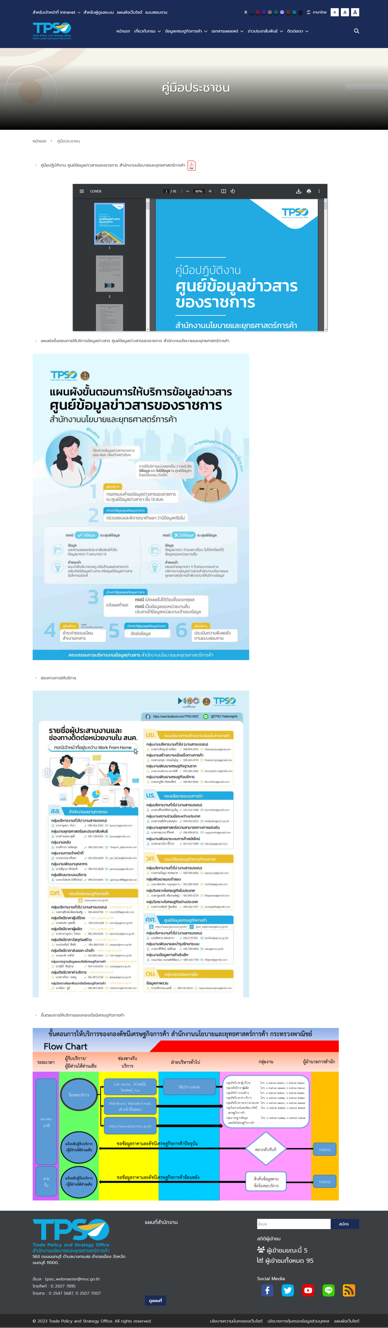

2. รายการผลการดำเนินงานพัฒนาเว็บไซต์สำนักงานนโยบายและยุทธศาสตร์การค้าในส่วนระบบหลังบ้าน
ข้อ | รายละเอียดขอบเขตงานในภาคผนวก ก | ผลการพัฒนาระบบ
1 | หน้าจอการเข้าสู่ระบบ (Log In) หลังบ้าน | ยังดำเนินการพัฒนาไม่แล้วเสร็จเนื่องจากระบบมีรายละเอียดในการพัฒนาค่อนข้างยาก
2 | เมนูสำหรับผู้ดูแลระบบ (Admin) | 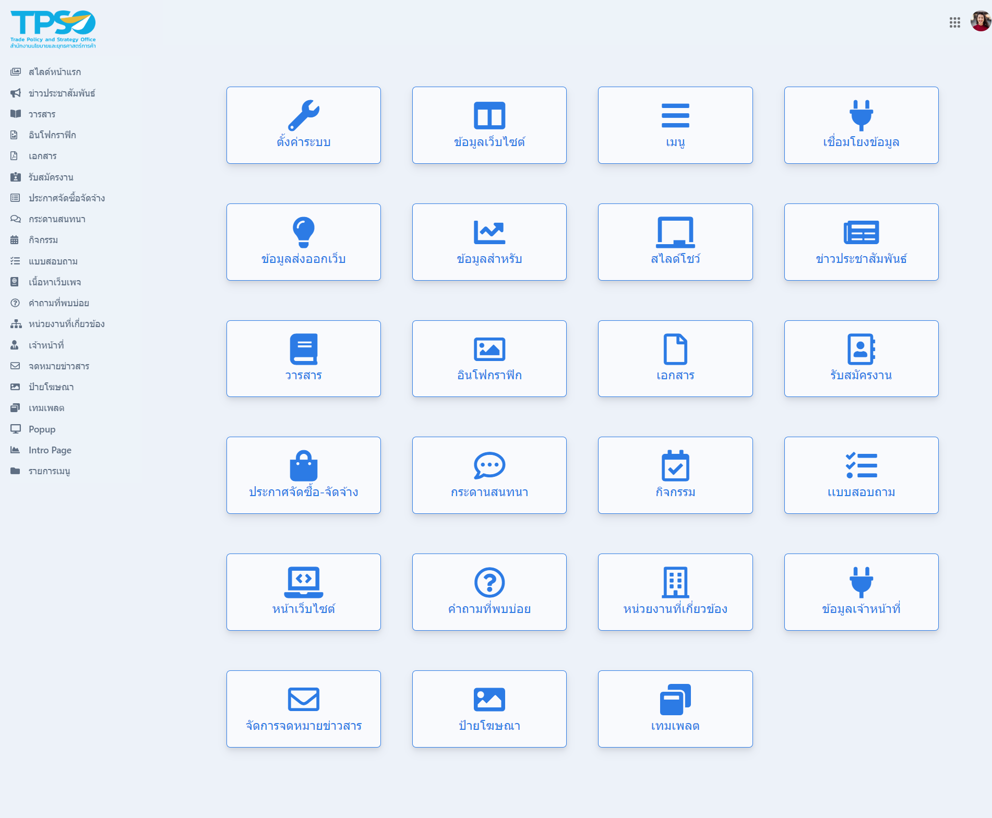
3 | ระบบบริหารจัดการเนื้อหาของเว็บไซต์สามารถสร้างเว็บไซต์ขึ้นใหม่ได้ โดยใช้ระบบบริหารจัดการเว็บไซต์ได้ | 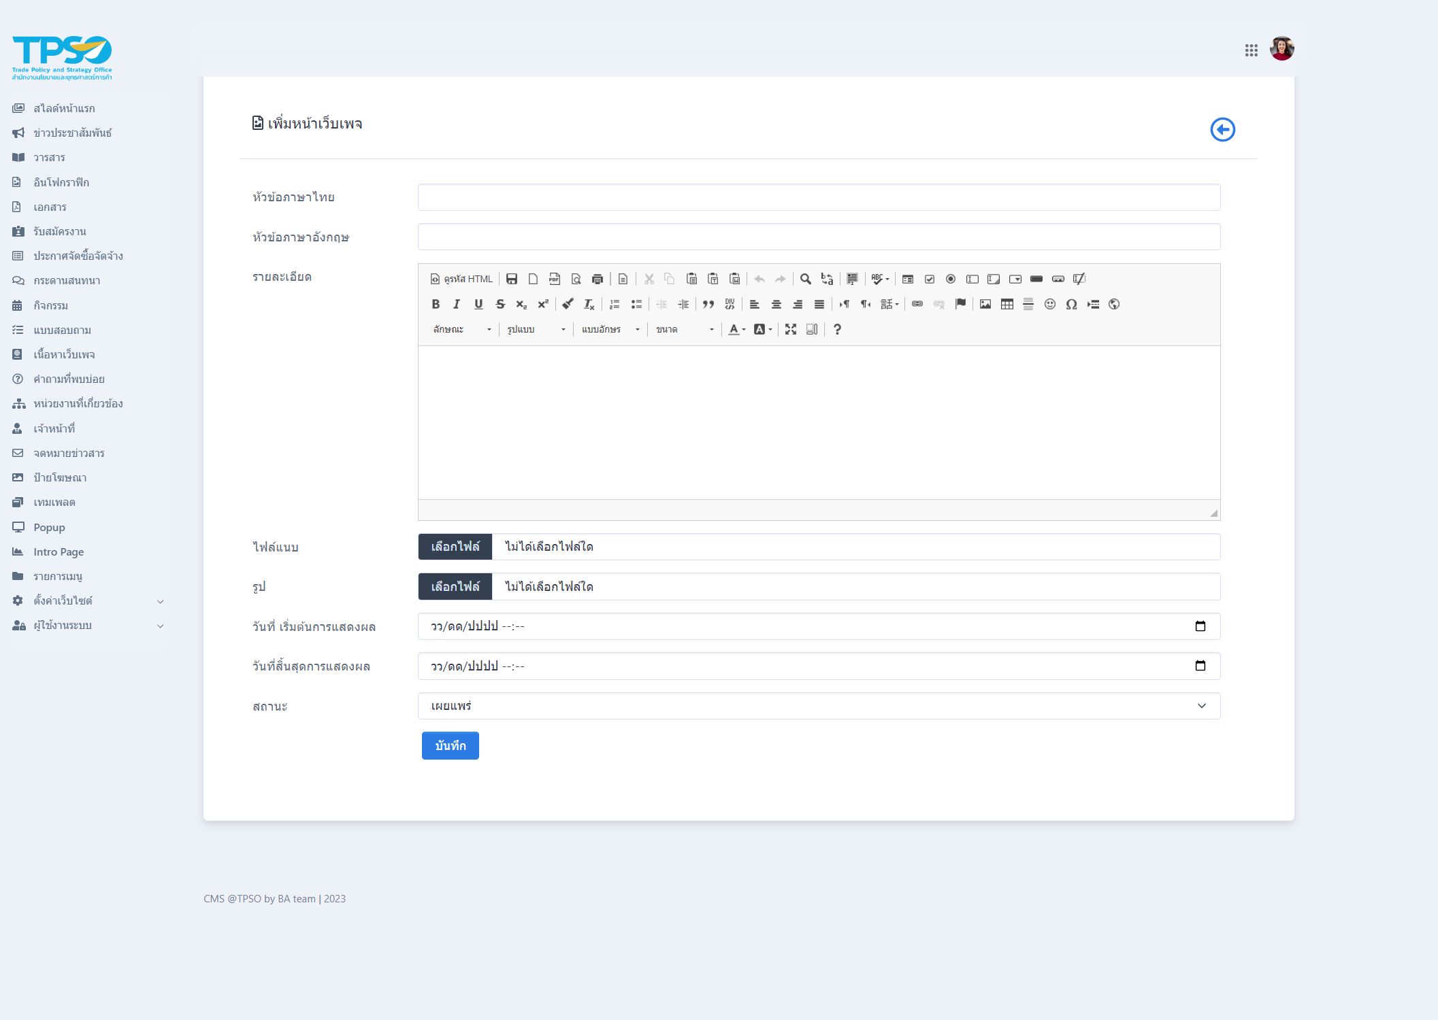
4 | ระบบเว็บไซต์ที่พัฒนาขึ้นในโครงการสามารถระบบรองรับการเขียน Code เพื่อ ผู้ดูแลระบบหรือนักพัฒนาที่มีความสามารถในการเขียน Code สามารถที่จะพัฒนาคุณสมบัติอื่น ๆ เพิ่มเติมให้กับเว็บไซต์ได้ | 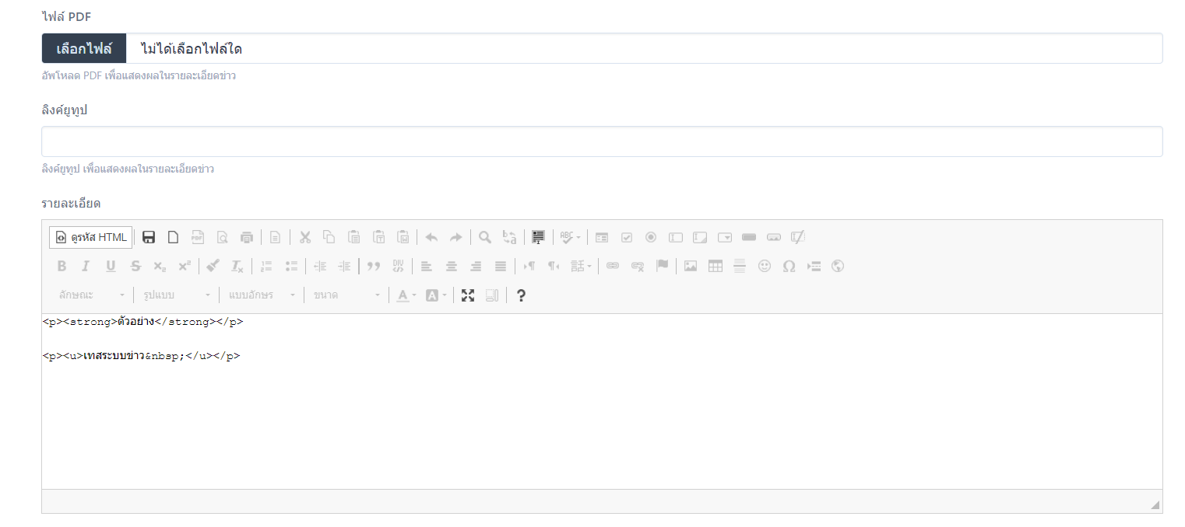
5 | มีคุณสมบัติในการปรับขนาดตัวอักษรในหน้าเว็บ ผู้ใช้งานสามารถจัดทำ Feature ในเว็บไซต์ ให้สามารถปรับขนาดตัวหนังสือใหญ่ - เล็กได้อย่างน้อย ๓ ระดับ โดยเมื่อปรับขนาด ตัวหนังสือแล้วจะไม่กระทบกับโครงสร้าง (layout) ที่ออกแบบไว้
6 | ระบบแสดงโครงสร้างหน่วยงาน (Organization Chart) เป็นระบบที่สามารถแสดง โครงสร้างหน่วยงานพร้อมรายชื่อบุคลากรได้ | 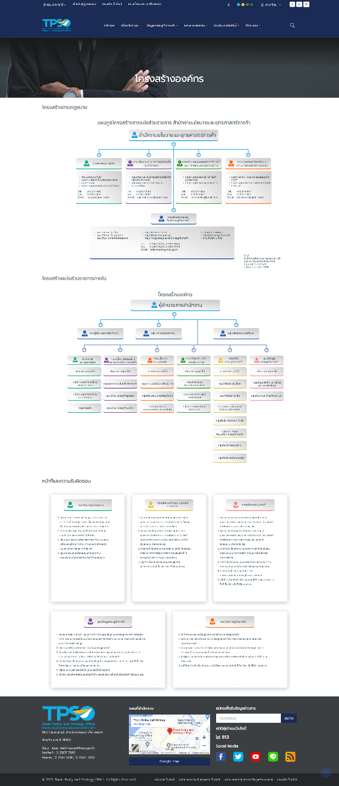  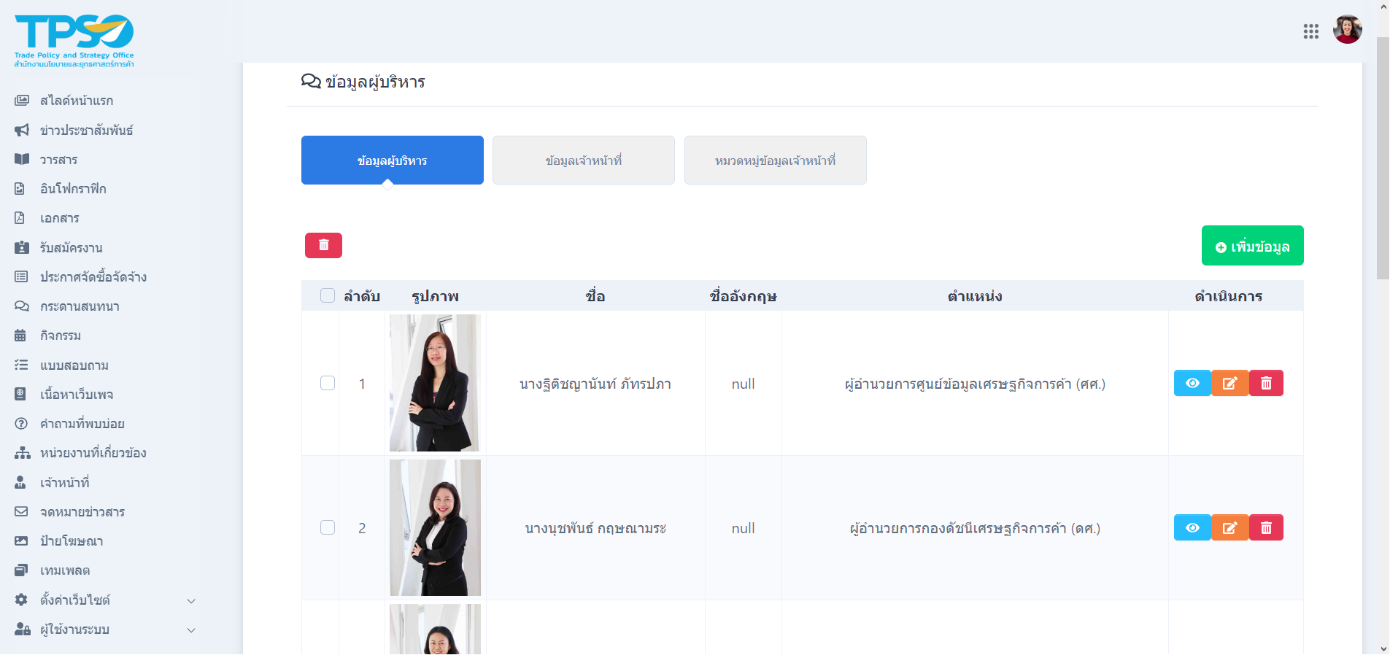
7 | พัฒนาระบบบริหารจัดการข้อมูลบทความ/ข่าวสาร
7.1 | สามารถเพิ่ม แก้ไข หรือลบ หมวดหมู่ข่าวหรือบทความได้ไม่จำกัดระดับ | 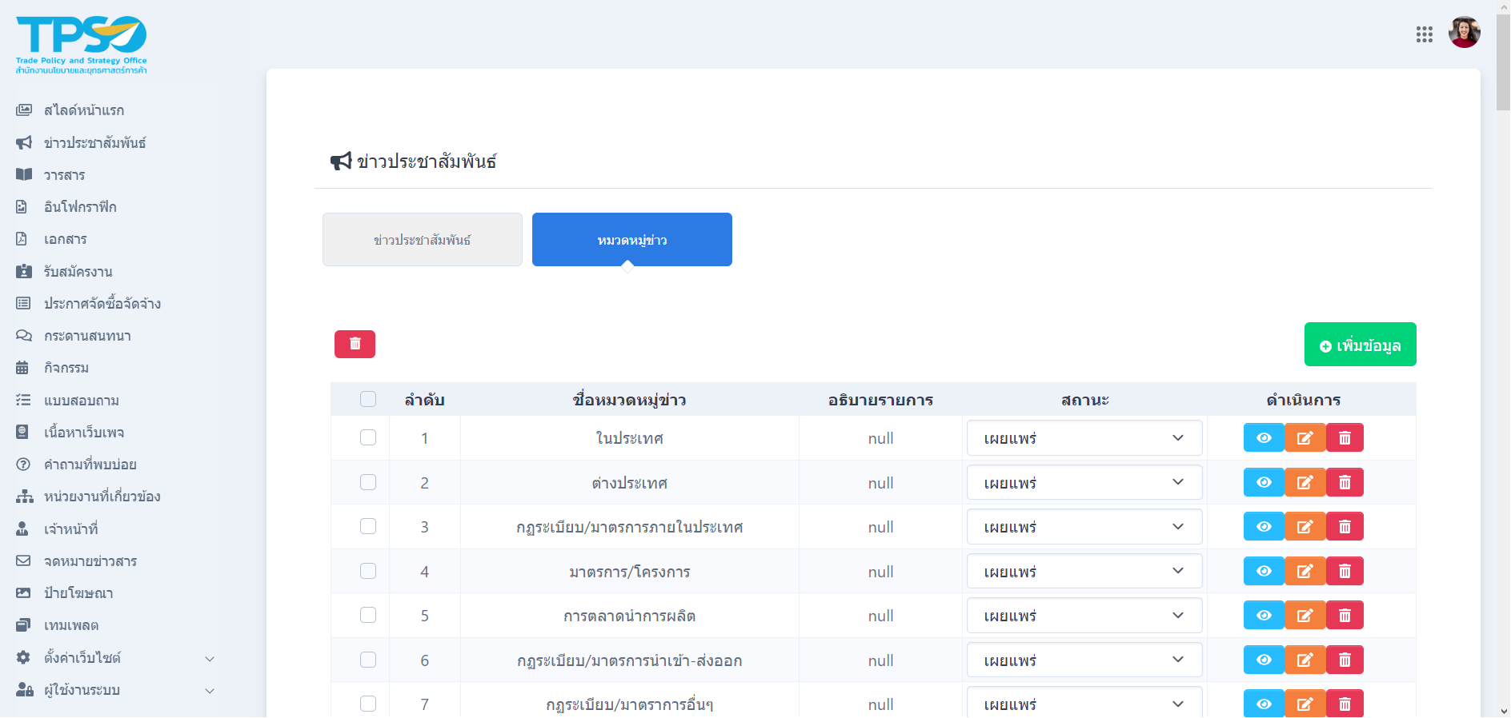
7.2 | สามารถใส่รูปภาพ, ชื่อ, คำอธิบายของหมวดหมู่ได้ | เนื่องจากความไม่ละเอียดในการสื่อสารทำให้ตอนพัฒนาระบบพัฒนาได้ไม่ครบถ้วนตามขอบเขตงาน ขณะนี้ทางผู้เกี่ยวข้องได้แจ้งกับทีมพัฒนาระบบให้ดำเนินการเพิ่มเติมในส่วนนี้แล้ว
7.3 | สามารถกำหนดจำนวนเนื้อหา (item) การแสดงผลต่อหน้าได้โดยสามารถกำหนดรายหมวดหมู่หรือกำหนด จากค่ากลางของระบบได้ | 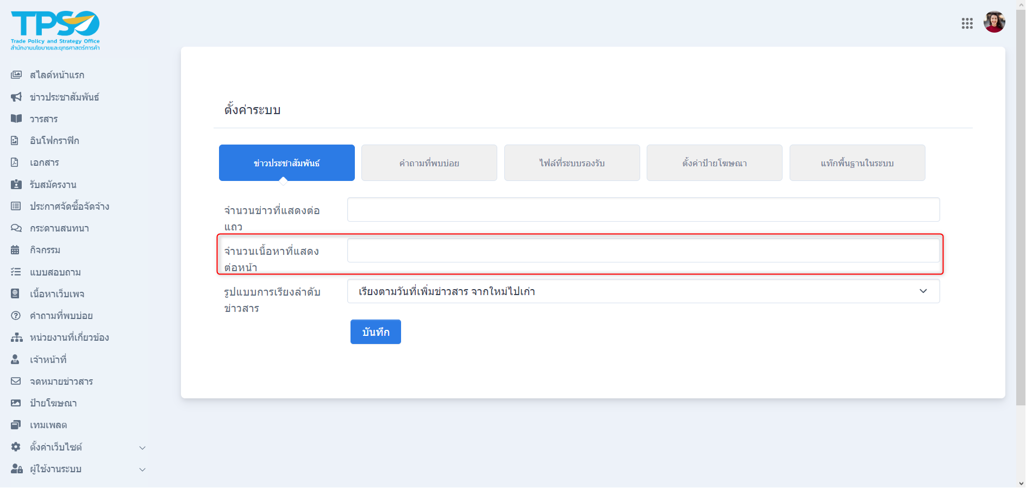
7.4 | สามารถกำหนดลำดับการเรียงเนื้อหาข้อมูลตามเงื่อนไข ดังนี้ ชื่อ, วันที่สร้าง, วันที่เผยแพร่ความนิยม และสามารถกำหนดรูปแบบการเรียง จากหน้าไปหลัง, จากหลังมาหน้าได้ โดยสามารถกำหนดรายหมวดหมู่หรือกำหนดจากค่ากลางของระบบได้ | 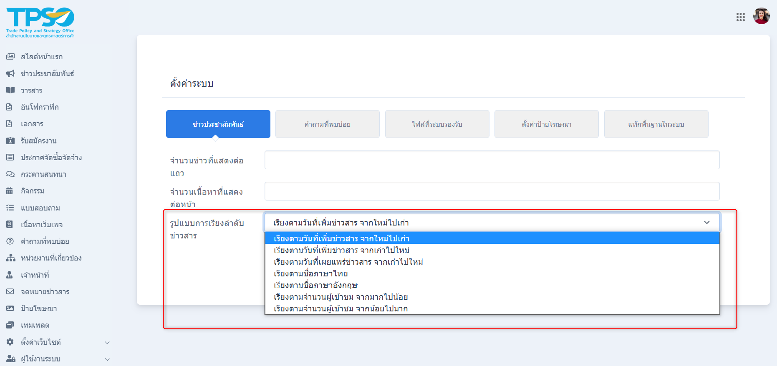
7.5 | สามารถกำหนดจำนวนคอลัมน์การแสดงผลของเนื้อหาข้อมูล (item) ได้อย่างน้อย 1 – 4 โดยสามารถกำหนดรายหมวดหมู่ หรือกำหนดจากค่ากลางของระบบได้ | 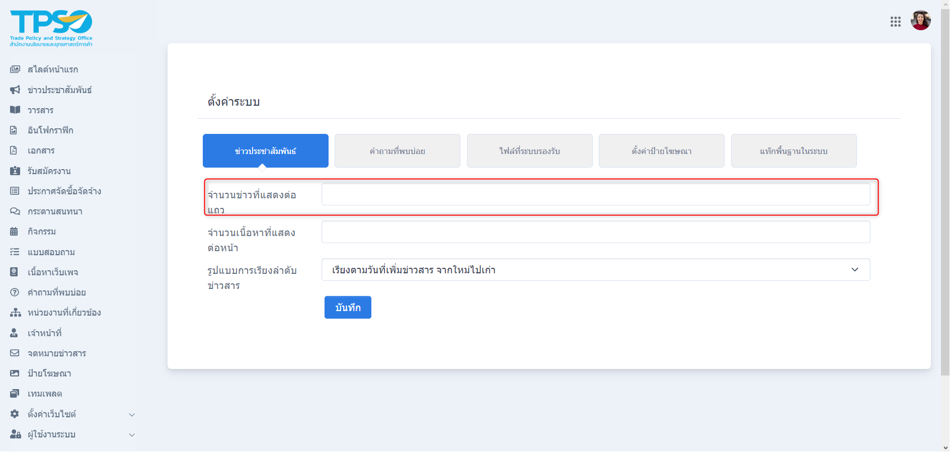
7.6 | สามารถเพิ่ม แก้ไข หรือลบ หัวข้อ และเนื้อหาของข่าวสารและบทความได้ | 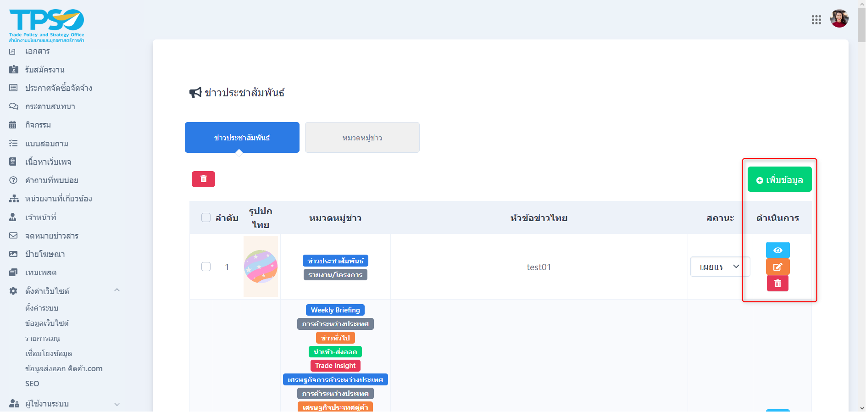
7.7 | สามารถกำหนดหมวดหมู่ให้กับเนื้อหาได้มากกว่า ๑ หมวดหมู่ | 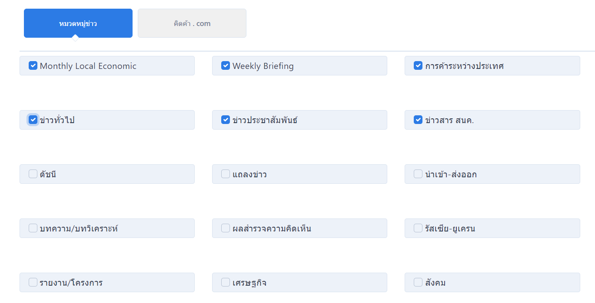
7.8 | สามารถกำหนดรูปภาพ และ คำอธิบายที่ใช้แสดงผลในหน้าแรกและหน้ารายการได้ตามต้องการโดยผู้ใช้สามารถจัดการในส่วนนี้ได้ด้วยตนเอง ในกรณีที่ไม่มีรูปภาพระบบจะแสดงรูปพื้นฐานให้อัตโนมัติ | 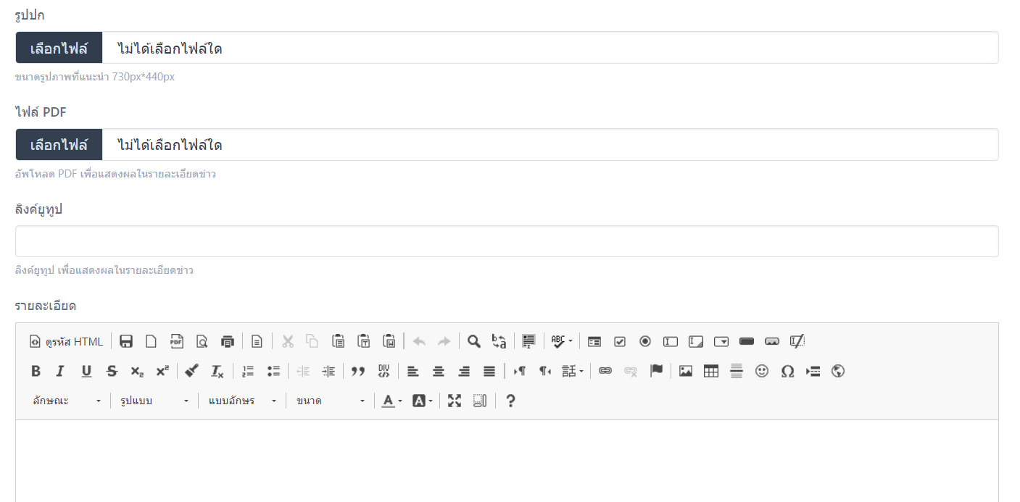
7.9 | สามารถแสดงตัวอย่างการแสดงผล (preview) ของการจัดทำเนื้อหาข้อมูล Content ได้เพื่อให้ผู้ใช้ตรวจสอบว่าข้อมูลการแสดงผลตรงกับความต้องการหรือไม่ | 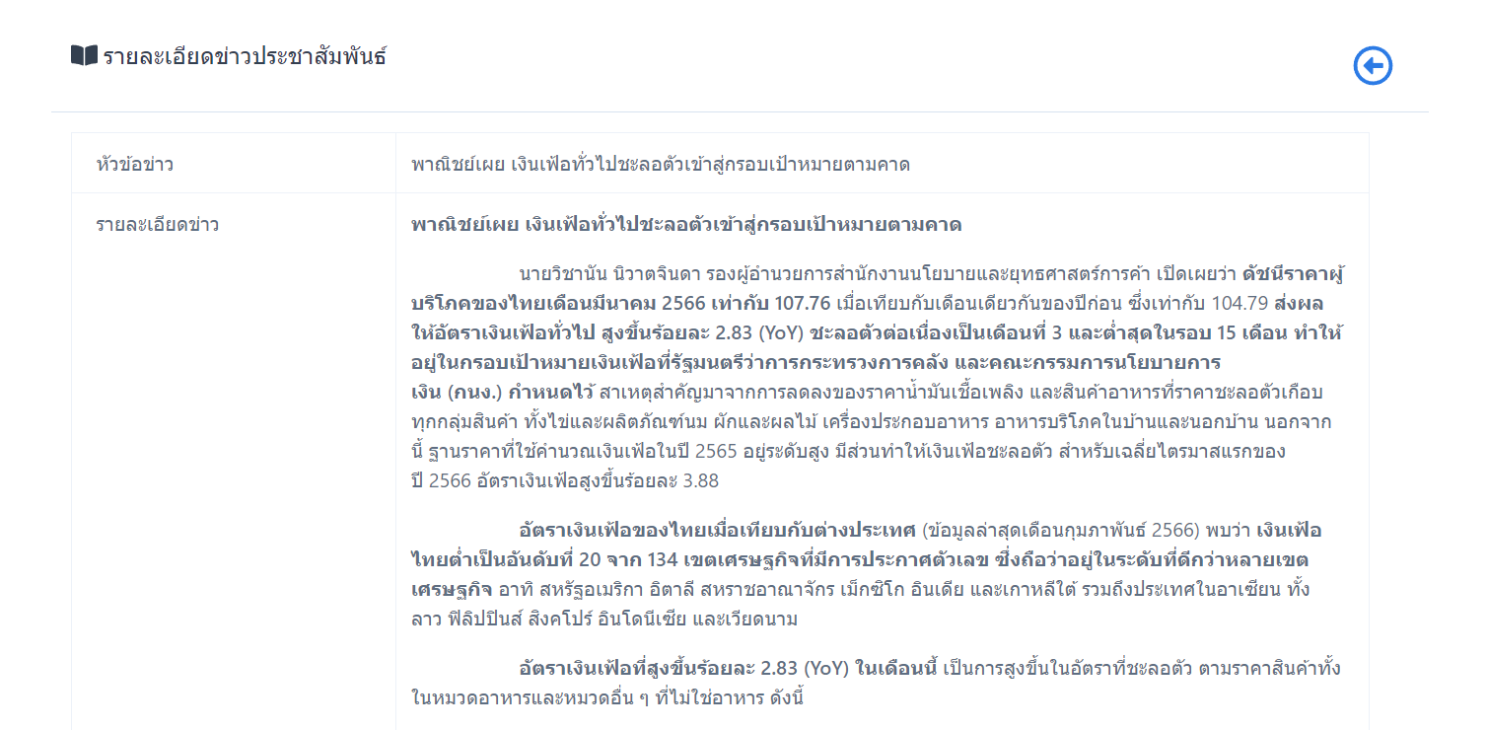
7.10 | รองรับการเปิดแสดงผลหรือหยุดการแสดงชั่วคราวได้ตามต้องการ | 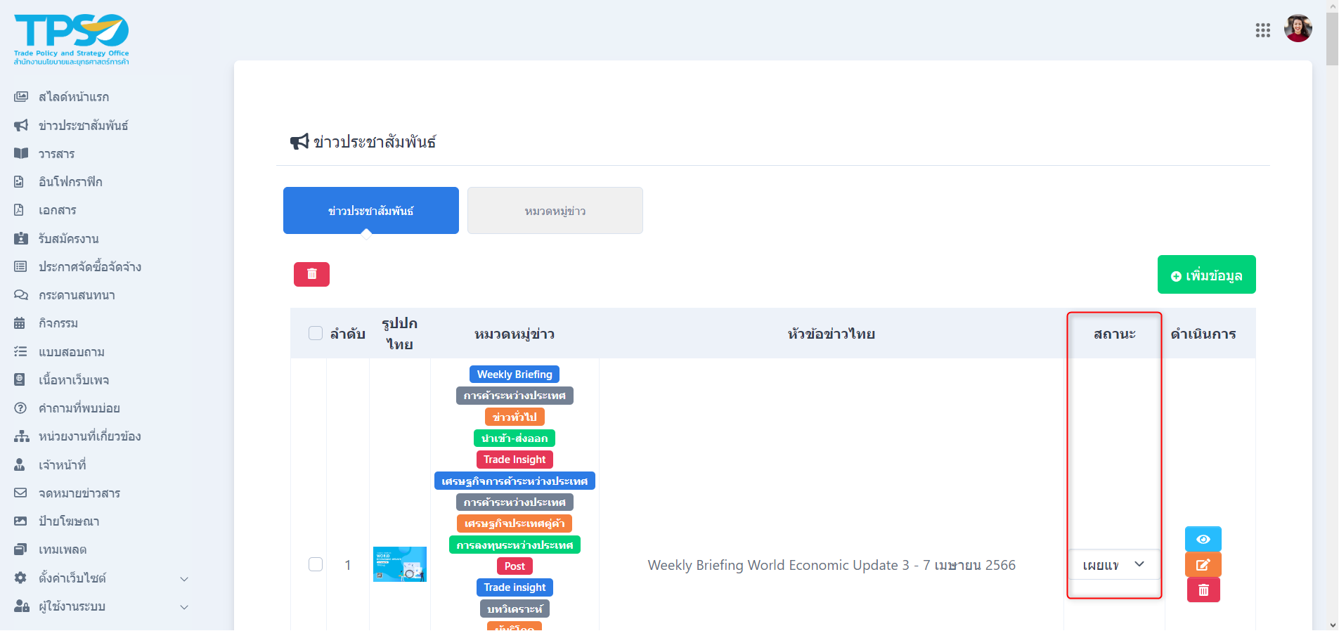
7.11 | สามารถใส่เนื้อหาเพื่อแสดงในหน้าเว็บได้แบบ WYSIWYG | 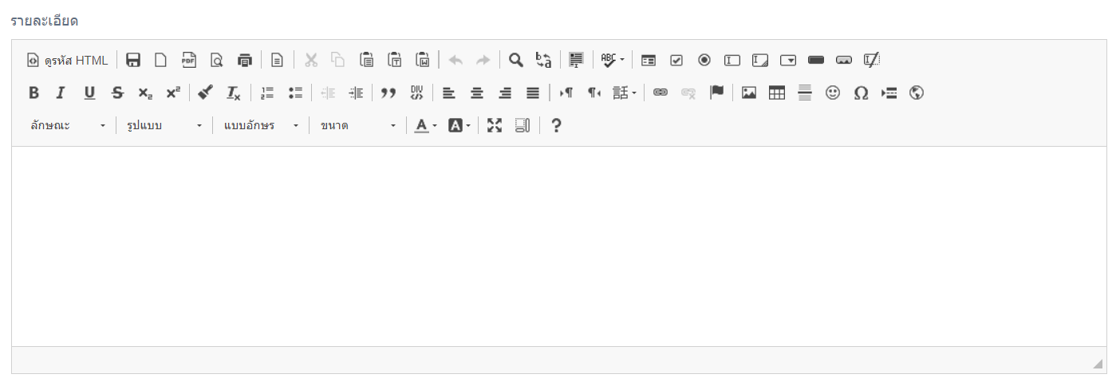
7.12 | สามารถแนบไฟล์เพิ่มเติมได้ เช่น ไฟล์ของ Microsoft Office รูปภาพ และ PDF
7.13 | สามารถใส่ข้อมูลรูปภาพสำหรับประกอบข่าว/บทความได้ในรูปแบบ Gallery ได้ โดยสามารถเลือกทีละรูปภาพ หรือทั้งโฟลเดอร์ได้ | 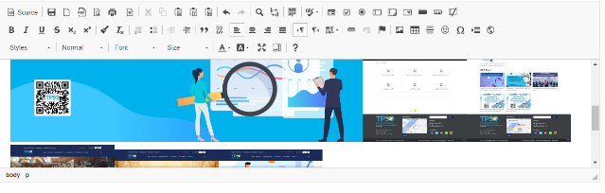  หมายเหตุในส่วนนี้สามารถใส่รูปพร้อมกันหลายๆรูปได้แต่หากเป็นการเลือกทั้งโฟเดอร์จากการทดสอบยังเกิดการ Error อยู่
7.14 | สามารถใส่ข้อมูลวีดีโอ/สื่อมัลติมีเดียสำหรับประกอบข่าว/บทความได้ โดยรองรับทั้งการ Upload เข้าสู่ระบบและใช้ Embedded Code จาก Youtube ได้เป็นอย่างน้อย | 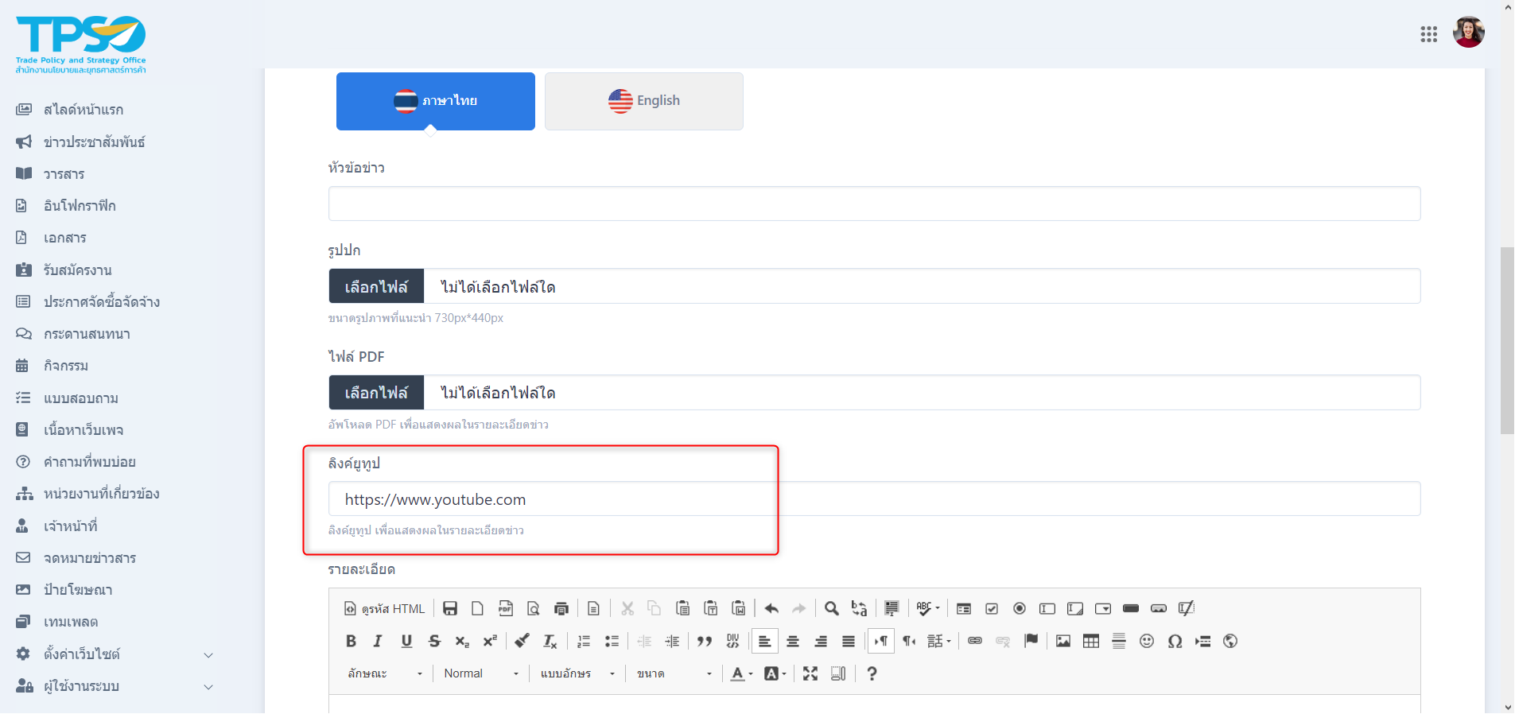
7.15 | สามารถใส่ Link เชื่อมโยงข้อมูลได้ | 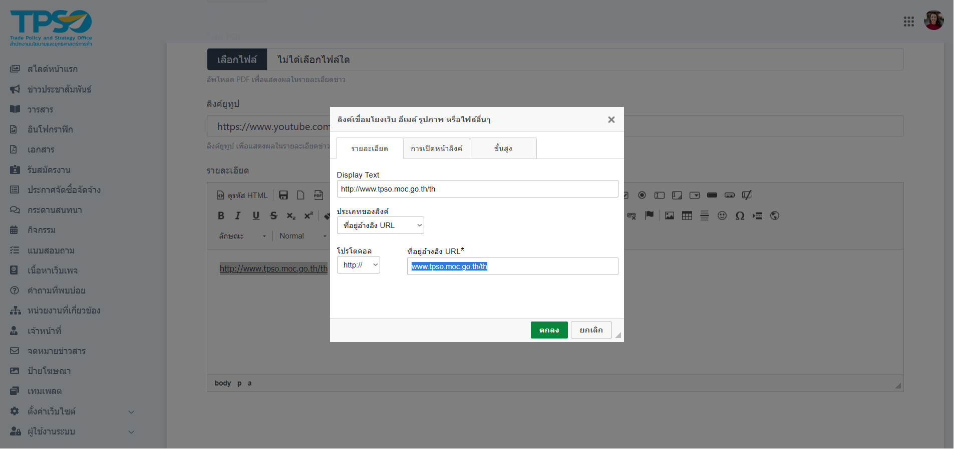
7.16 | สามารถติด tag (Hashtag) ให้กับเนื้อหาข้อมูล และสามารถตรวจสอบคำที่มีการ tag ในระบบได้ | 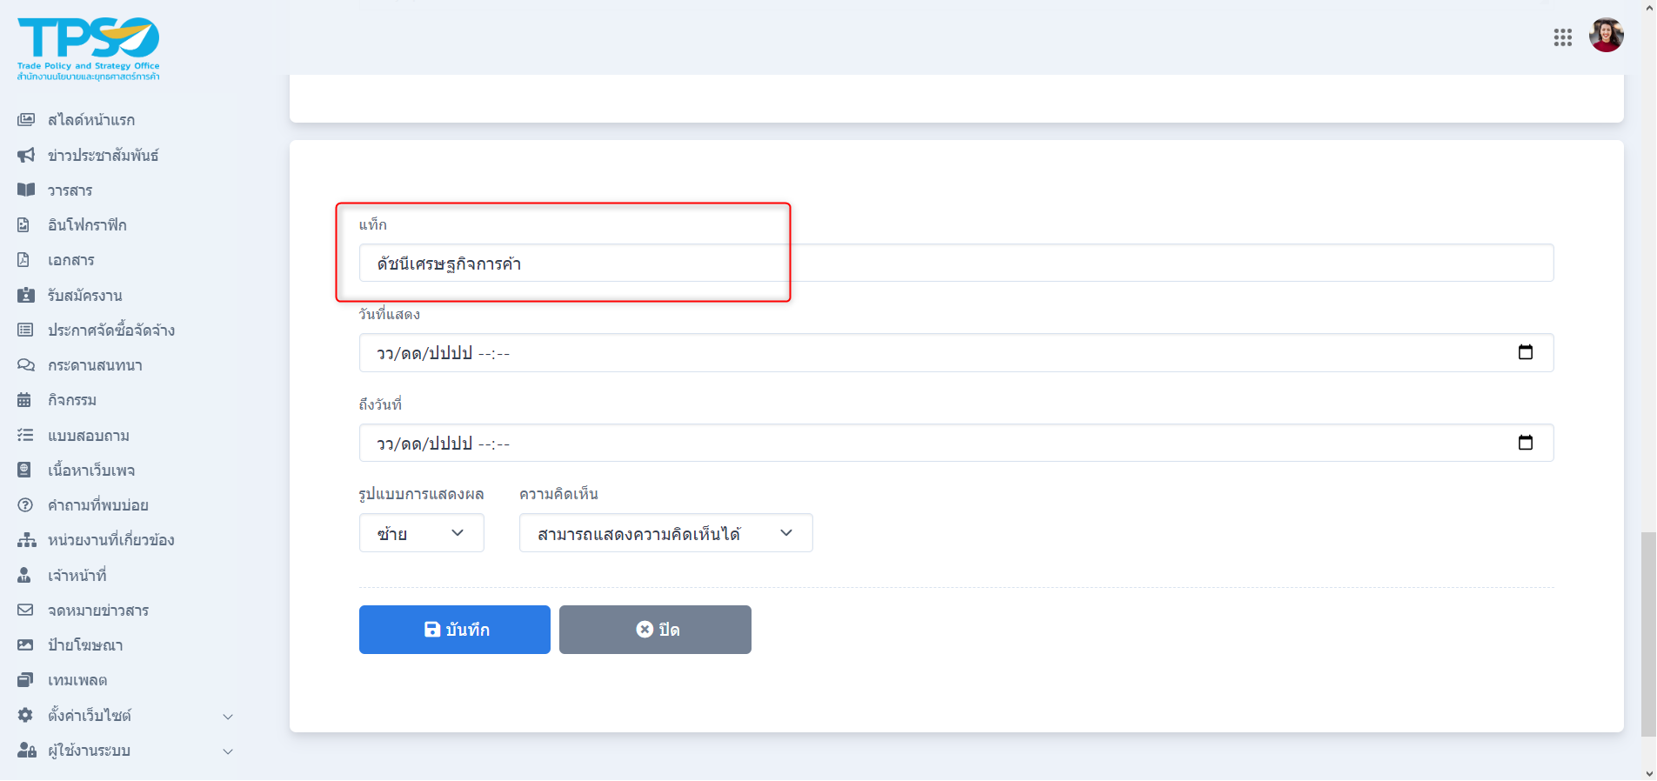
7.17 | สามารถกำหนดการแสดงความคิดเห็นของข่าวสาร/บทความ ได้ โดยรองรับทั้งแบบข้อความและการให้เรตติ้งตามระดับความชื่นชอบของผู้อ่านได้เป็นอย่างน้อย โดยสามารถกำหนดรายบทความหรือกำหนดจากค่ากลางของระบบได้ | 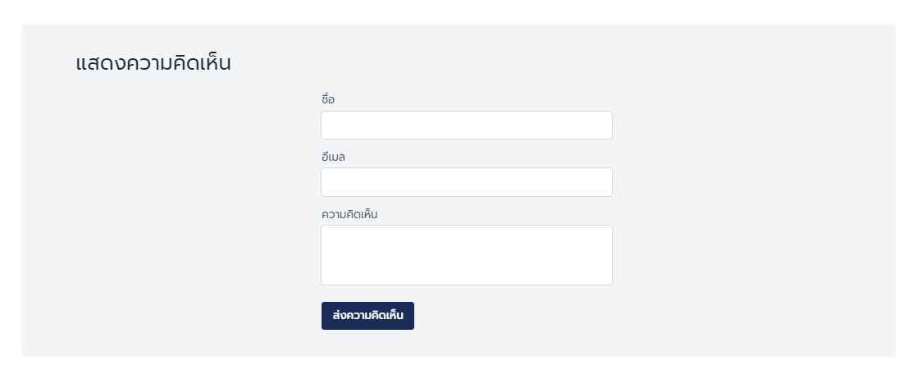
7.18 | สามารถกำหนดวันและเวลาในการแสดงผลได้ | 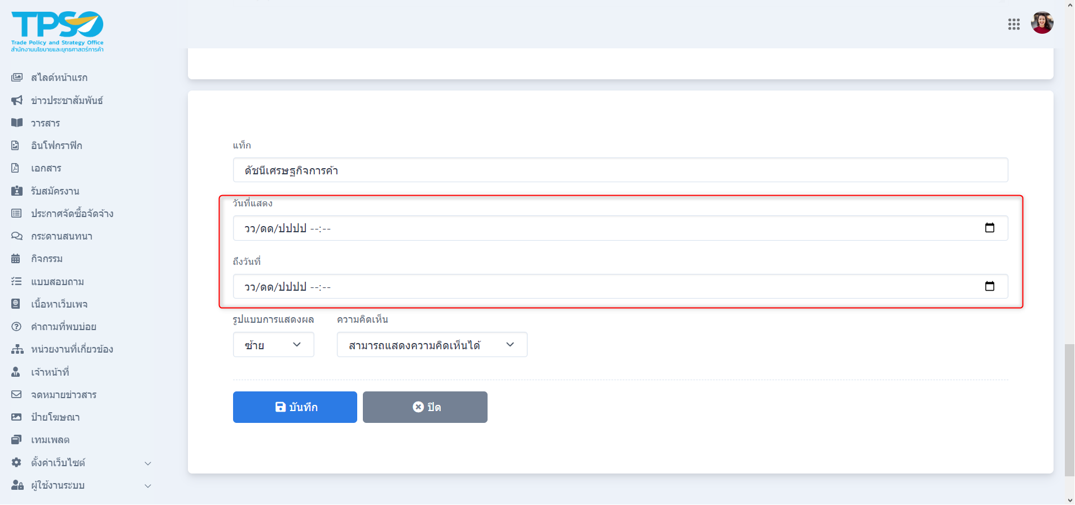
7.19 | รองรับการใส่ข้อมูล metadata ประกอบด้วย ชื่อเรื่อง, คำอธิบาย, คำสำคัญ ได้ | ยังดำเนินการไม่แล้วเสร็จ
7.20 | มีส่วนรองรับการกำหนดรูปแบบการนําเสนอเนื้อหาโดยสามารถเลือกรูปแบบการแสดงผล (Layout) ที่มีการออกแบบไว้ล่วงหน้าได้ | 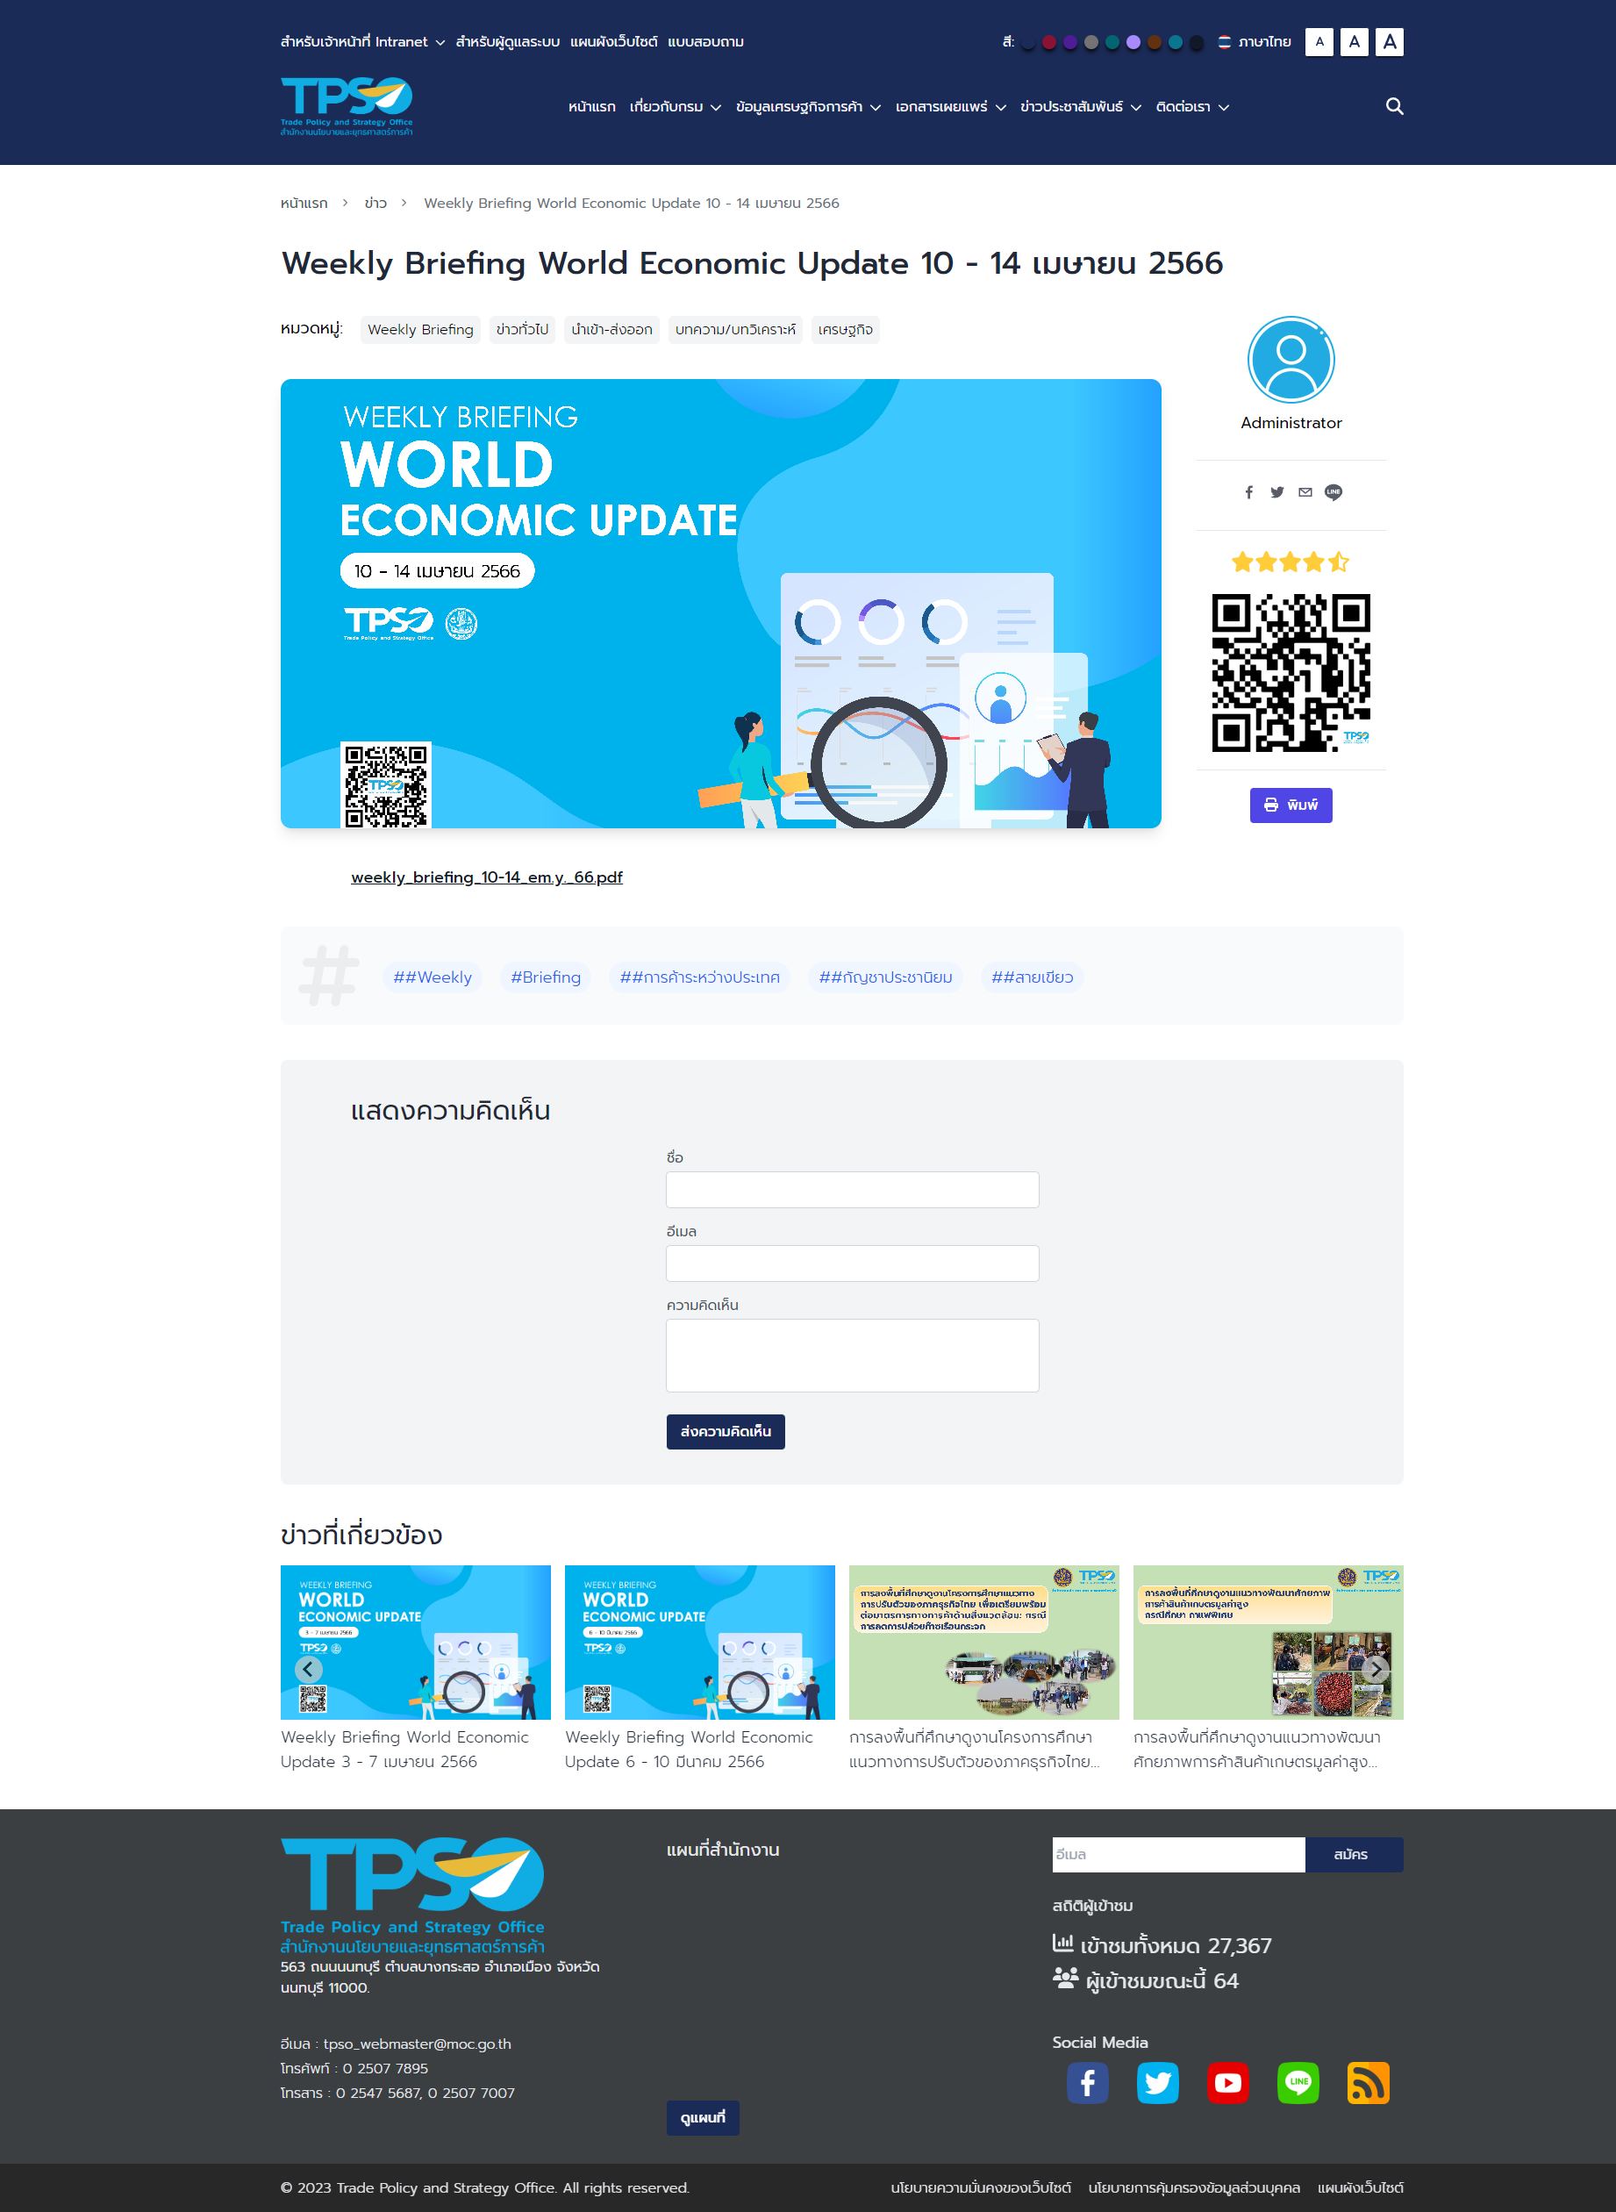  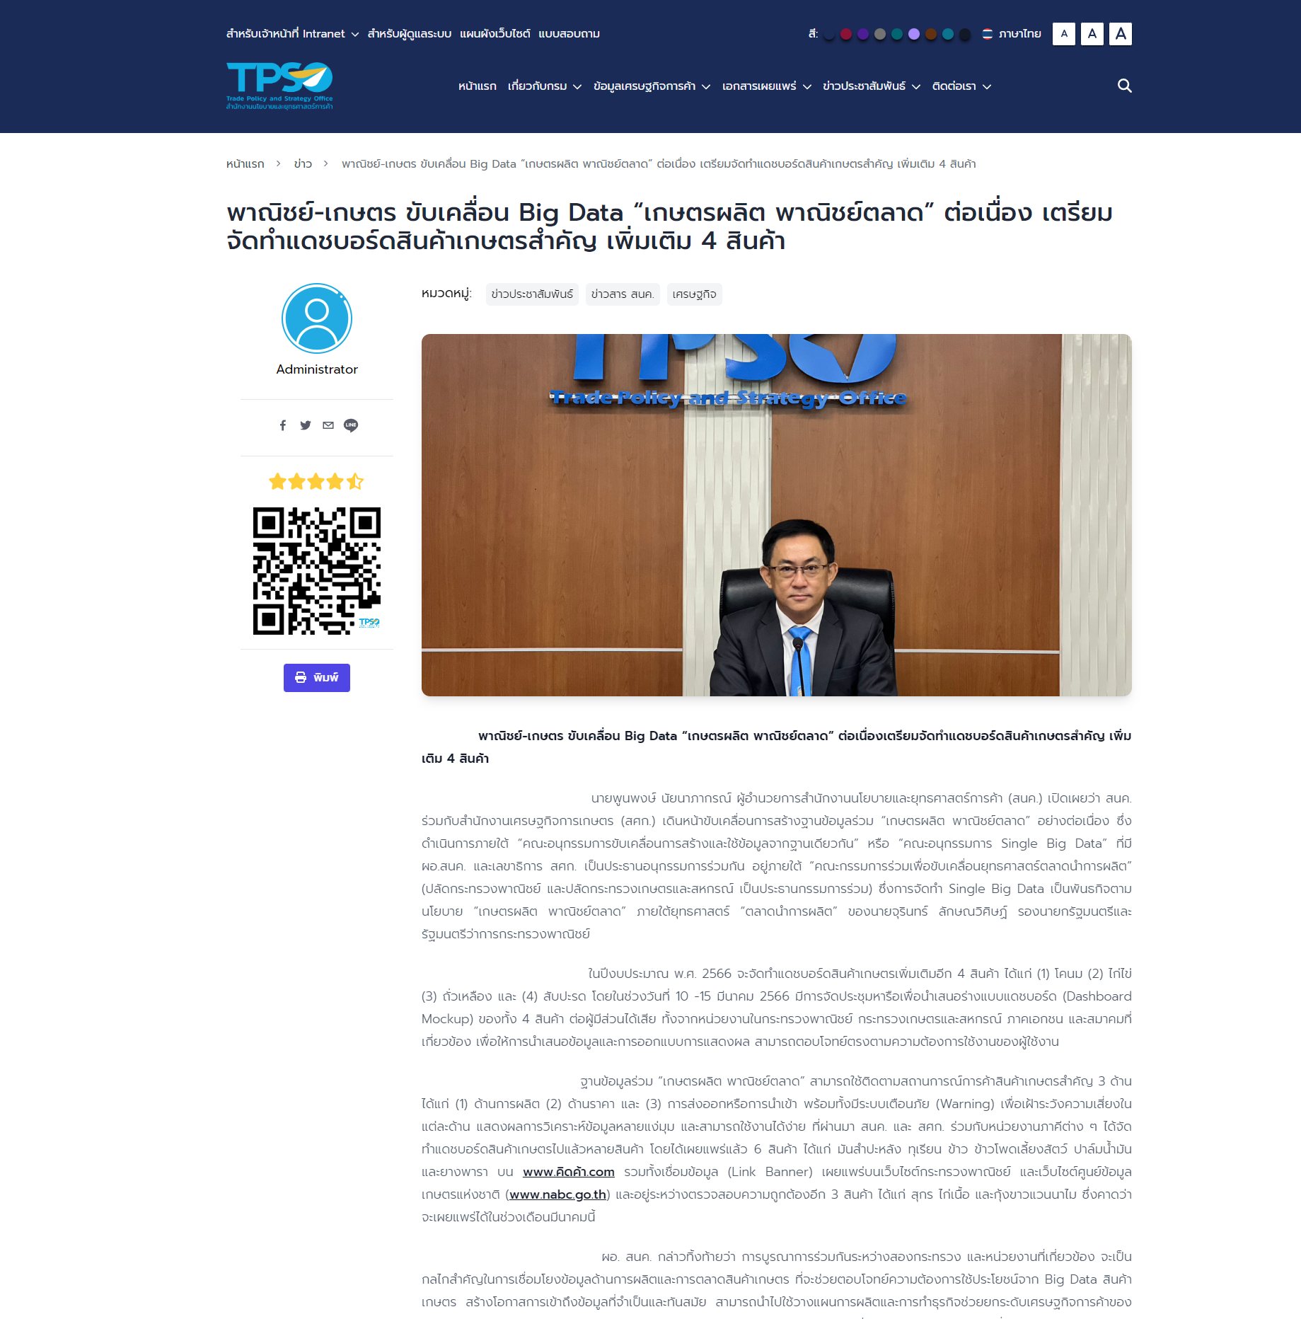
7.21 | ระบบสามารถแสดง QR Code ของหน้ารายละเอียดของแต่ละเนื้อหาเพื่อให้ผู้ใช้งานสามารถสแกนเพื่อเข้าชมรายละเอียดได้ โดยใน QR Code ที่สั่งพิมพ์จะต้องสามารถแสดงลายน้ำโลโก้และชื่อระบบและสามารถสั่งพิมพ์หรือดาวน์โหลดเพื่อนําไปใช้งานต่อได้
7.22 | สามารถสั่งพิมพ์หน้ารายละเอียดของแต่ละเนื้อหาเพื่อให้ผู้ใช้งานสามารถสั่งพิมพ์รายละเอียดได้โดยในเอกสารที่จะสั่งพิมพ์จะต้องสามารถแสดงลายน้ำโลโก้และชื่อระบบ โดยสามารถส่งออกเป็นไฟล์ pdf เป็นต้น
7.23 | สามารถตั้งค่าส่วนสำหรับจัดเก็บข้อมูลไฟล์ข้อมูลเอกสาร, รูปภาพ, สื่อมัลติมีเดีย ให้สามารถเข้าถึงได้ตามสิทธิ์ของตนเองเท่านั้น | เนื่องจากยังทำในส่วนของการ Login และสิทธิ์ยังไม่เสร็จส่งผลให้ส่วนนี้ยังไม่สามารถใช้งานได้
7.24 | มี RSS Feed Service เพื่อให้ผู้ดูแลเว็บไซต์สามารถนําเนื้อหาที่เผยแพร่ในหน้าเว็บไซต์ไปใช้ประโยชน์ต่อได้โดยง่าย | 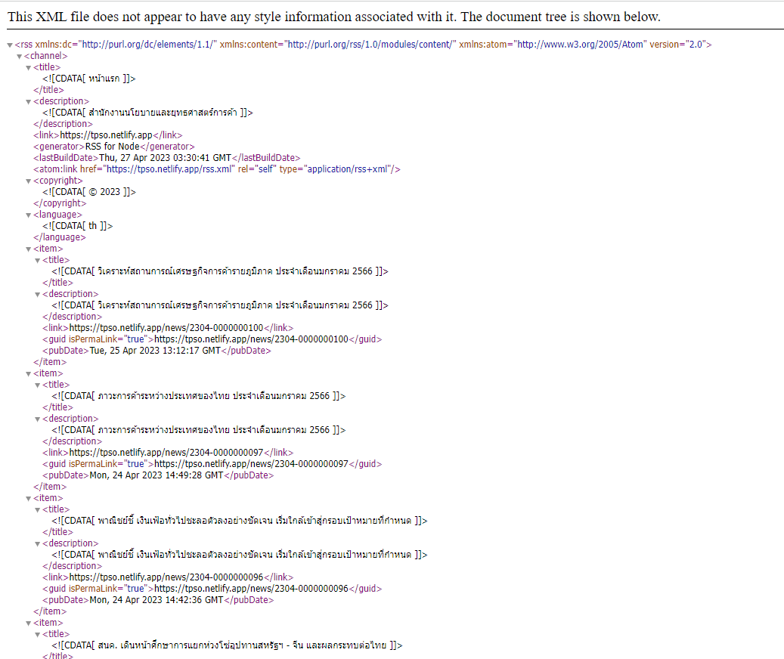
7.25 | รองรับการทำงานร่วมกับโซเชียลเน็ตเวิร์ค (Social Network) ผู้ใช้บริการที่มี Facebook,Twitter, Line โดยสามารถแบ่งปัน (Share) หรือเผยแพร่เนื้อหากับโซเชียลเน็ตเวิร์คของผู้ใช้บริการได้ | 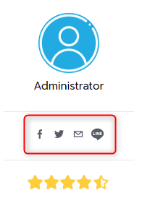
8 | พัฒนาระบบบริหารจัดการผู้ใช้งาน | ในส่วนนี้ยังดำเนินการพัฒนาไม่แล้วเสร็จเนื่องจากเป็นส่วนที่มีความละเอียดในการพัฒนามาก ทำให้การดำเนินการพัฒนาช้าลง
9 | พัฒนาระบบบริหารจัดการเทมเพลต (Template) | ในส่วนนี้ยังเหลือการทำ Template ให้สามารถ Drag & Drop Template Editor เนื่องจากมีรายละเอียดในการพัฒนาเยอะและค่อนข้างพัฒนายาก
10 | พัฒนาระบบบริหารจัดการเมนู | 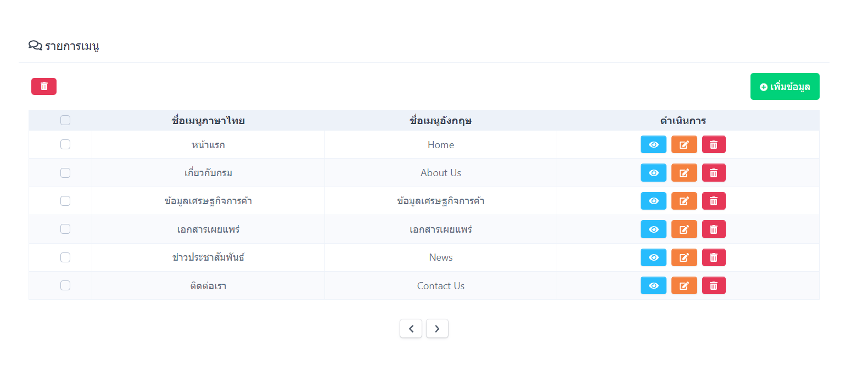
10.1 | ต้องมีระบบที่สามารถจัดการเพิ่ม ลบ แก้ไขเมนูหลักในแต่ละเมนูได้อย่างน้อย ๒ ระดับชั้น | 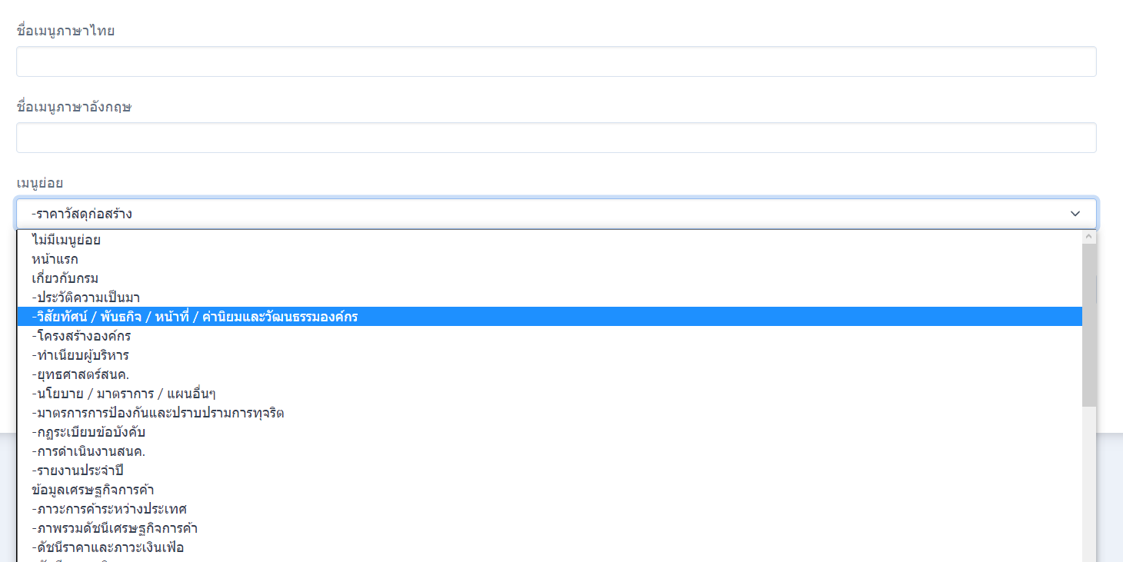
10.2 | สามารถอัพเดทข้อมูลไปยัง Site Map ได้อัตโนมัติเมื่อมีการเพิ่ม ลบ หรือแก้ไขเมนูหลัก | 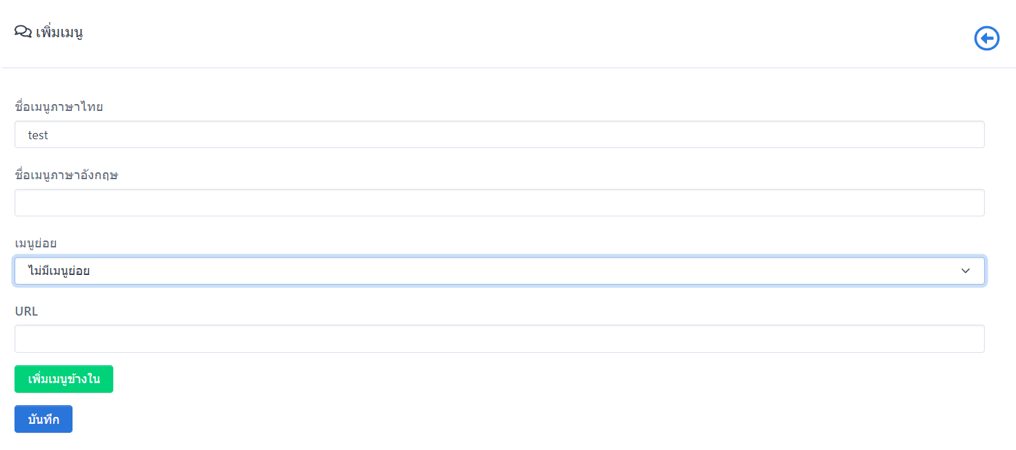  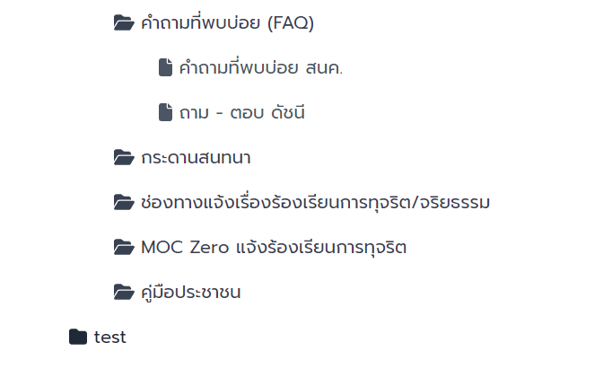
10.3 | สามารถเชื่อมต่อกับระบบอื่นๆ โดยใส่เป็น URL ได้ | 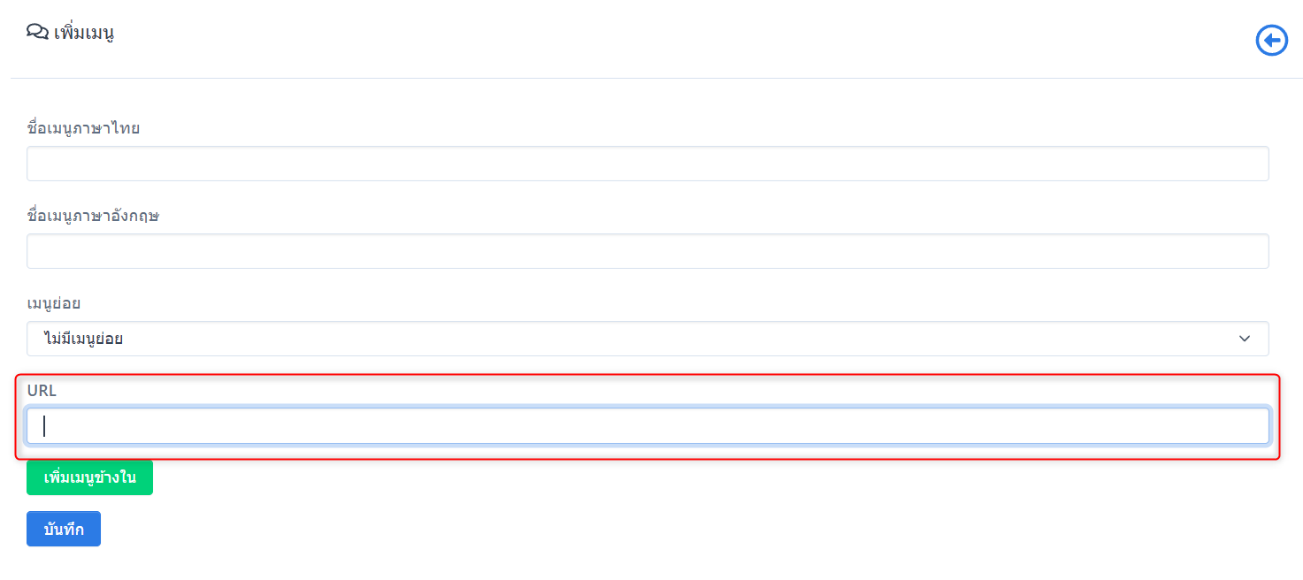
10.4 | สามารถกำหนดให้ซ่อน แสดง และสลับลำดับของเมนูหลักได้ | 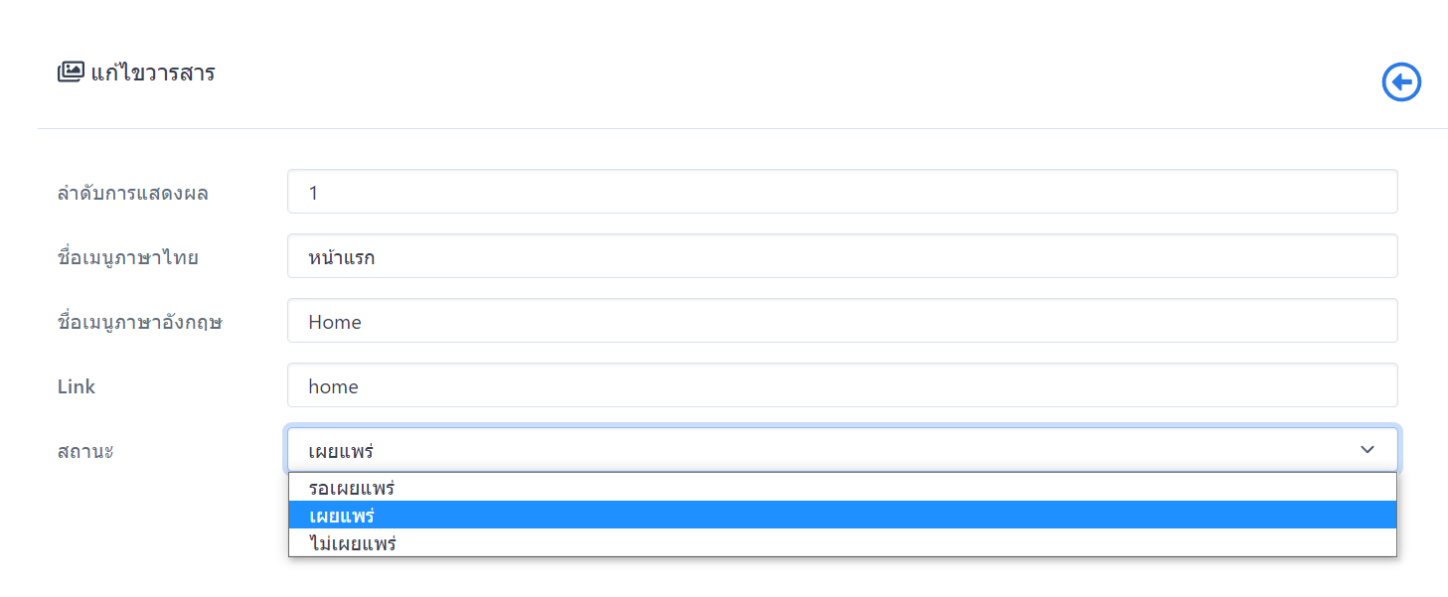
11 | พัฒนาระบบบริหารจัดการภาพสไลด์ | 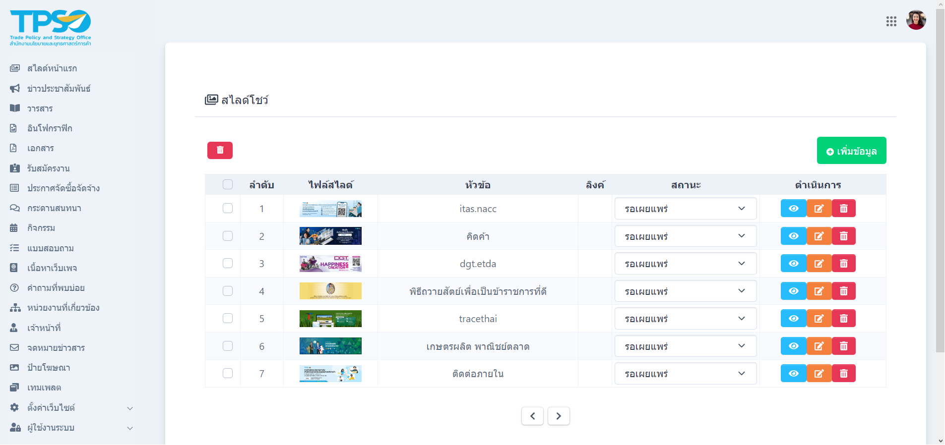
11.1 | สามารถแสดงรูปภาพเพื่อประชาสัมพันธ์ข้อมูลในรูปแบบสไลด์ได้
11.2 | สามารถกำหนดระยะเวลาในการแสดงผลแต่ละภาพได้ | 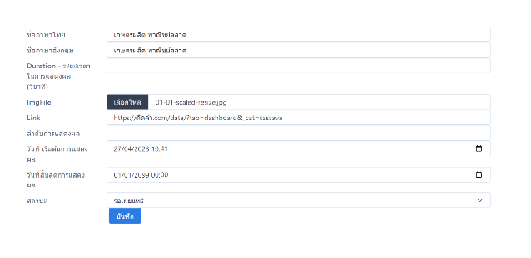
11.3 | ให้ภาพสไลด์อัตโนมัติและสามารถกดลูกศรเพื่อเลื่อนภาพเองได้
11.4 | สามารถใส่ลิงก์ URL เพื่อเชื่อมโยงข้อมูลให้กับภาพสไลด์ได้
11.5 | รองรับไฟล์ภาพชนิด JPG และ PNG ได้เป็นอย่างน้อย
12 | พัฒนาระบบบริหารจัดการคำถามที่พบบ่อย (FAQ) | 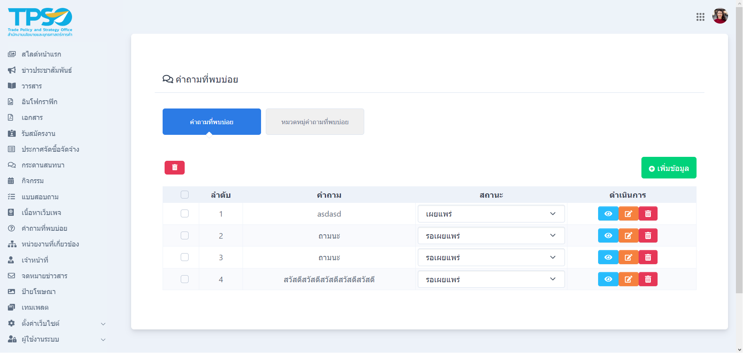
12.1 | สามารถเลือกหมวดหมู่คำถาม ชื่อคำถาม รายละเอียดคำถาม คำตอบได้ | 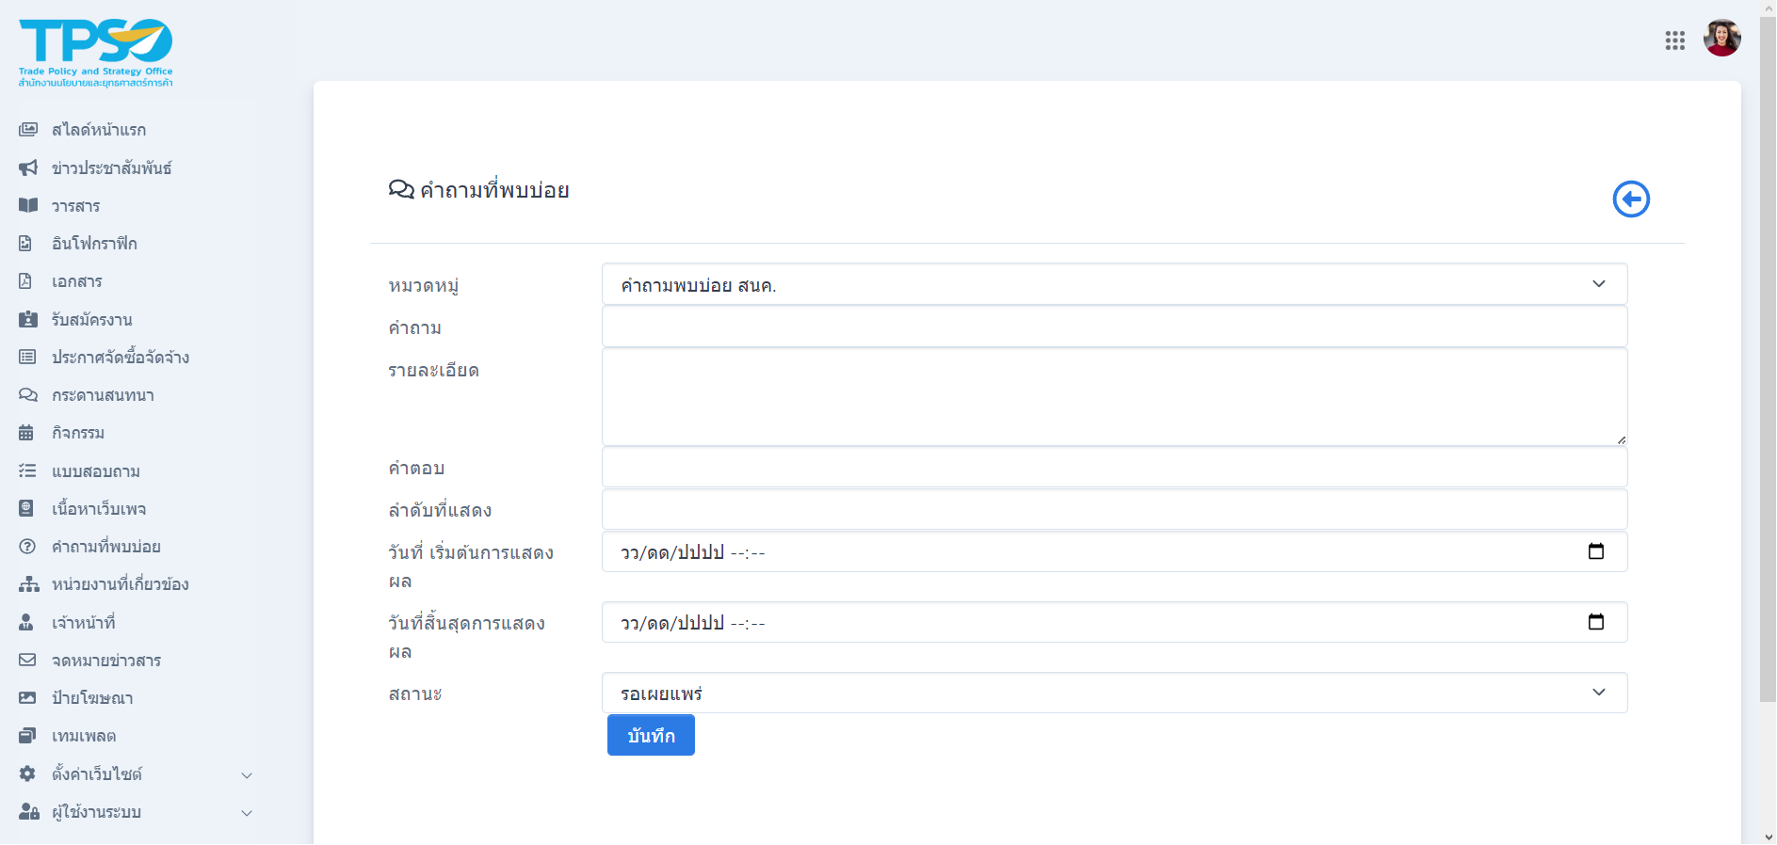
12.2 | สามารถเพิ่ม ลบ แก้ไข คำถามได้ | 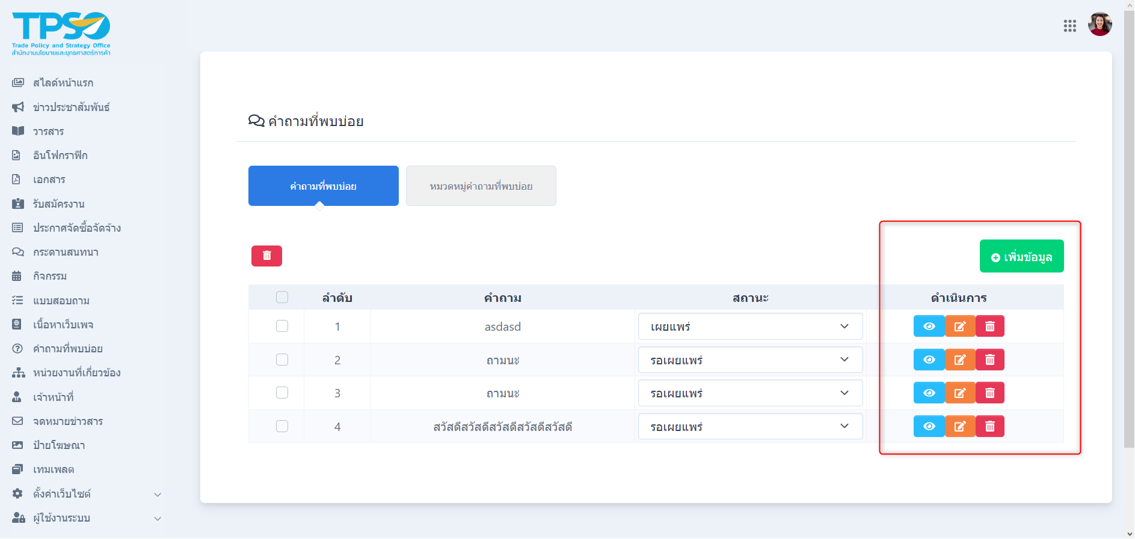
12.3 | สามารถย้ายคำถามที่พบบ่อยไปอยู่หมวดหมู่ที่ต้องการได้ | 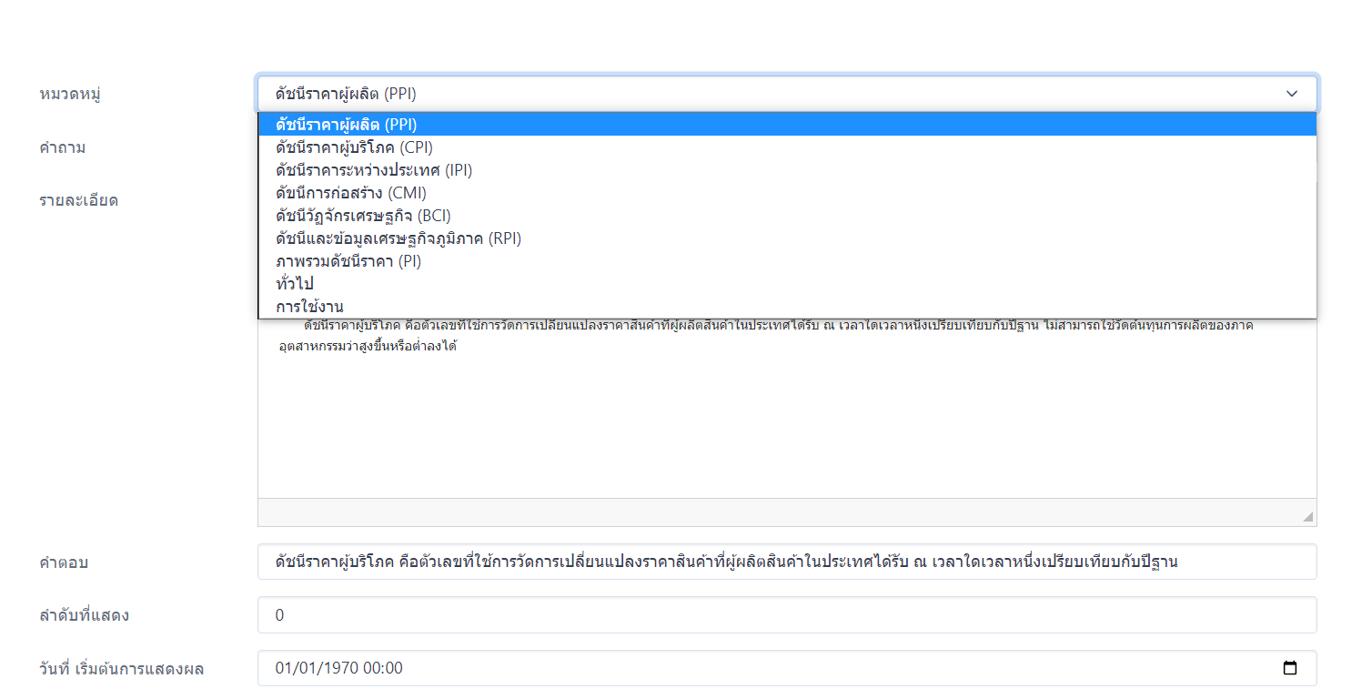
12.4 | สามารถเรียงคำถามตามวันที่สร้าง จากน้อยไปมากได้ | 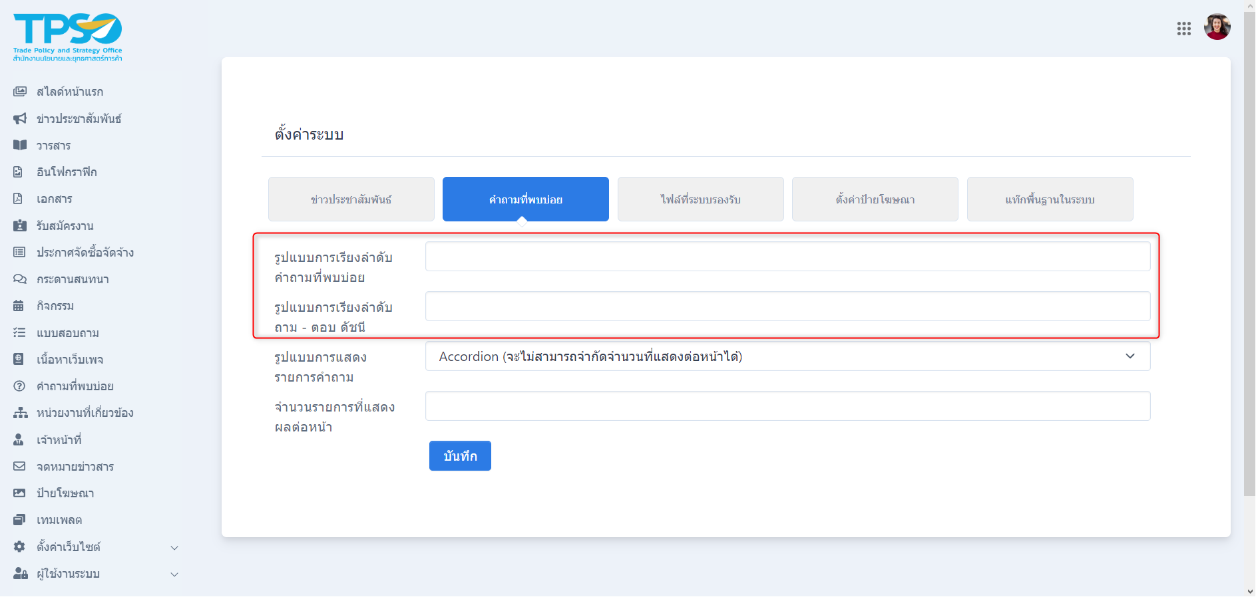
12.5 | สามารถเลือกรูปแบบการแสดงรายการคำถามได้ | 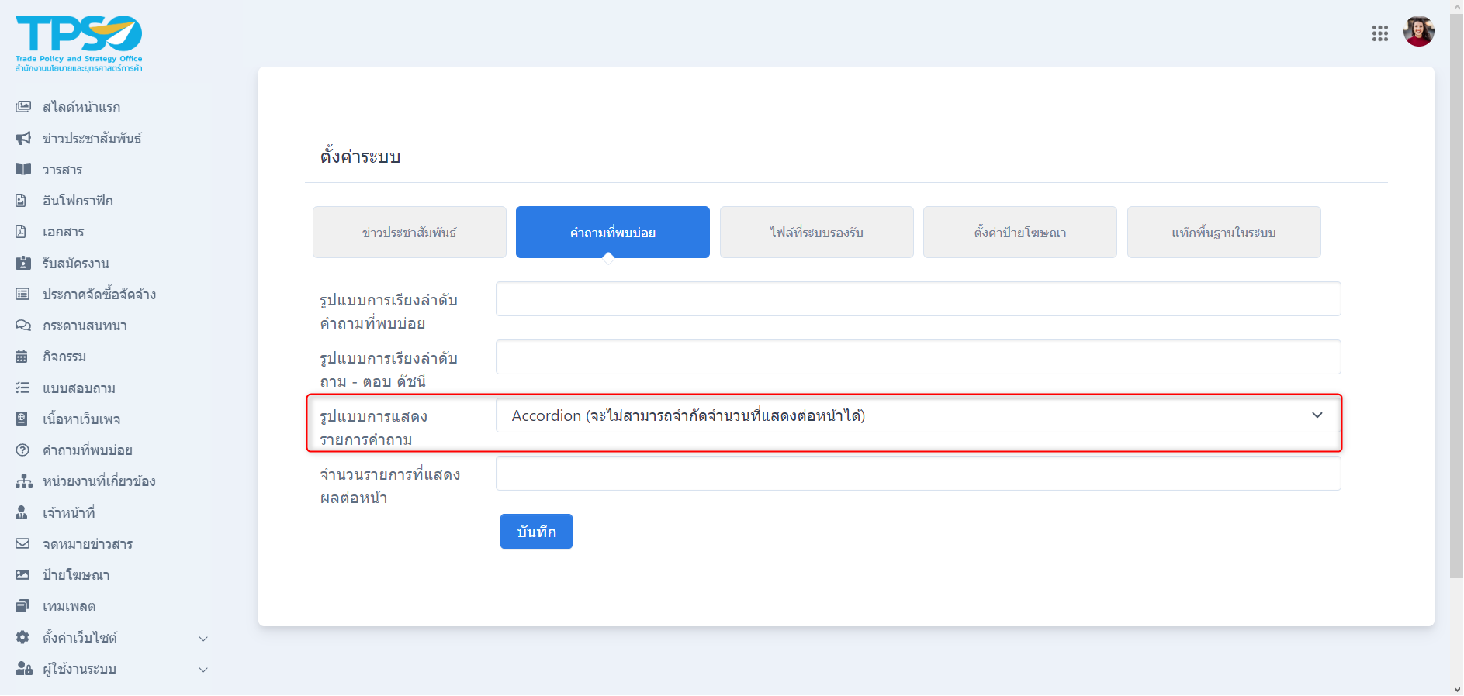  - Accordion  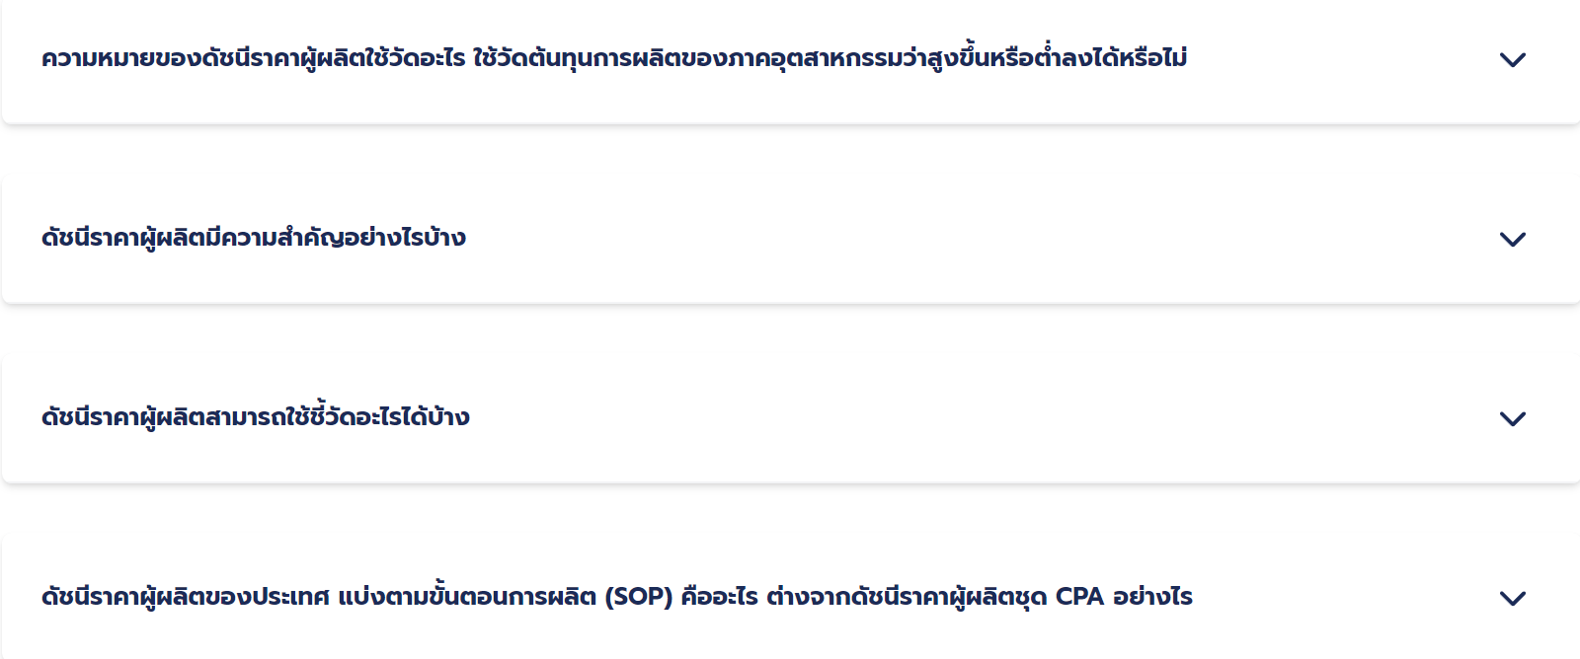  - List  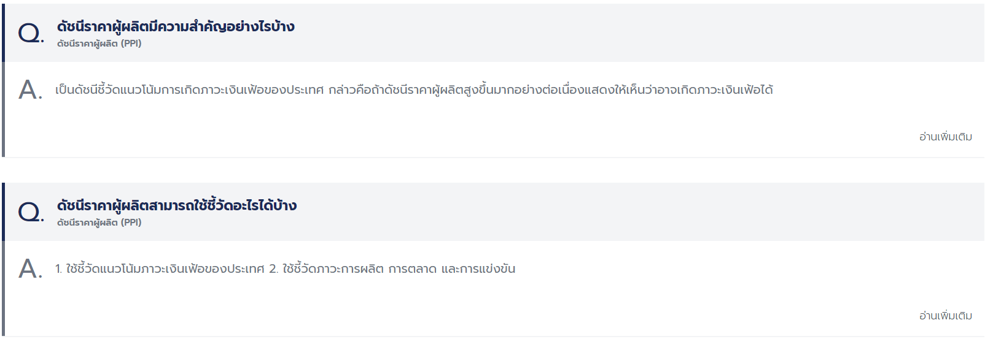  - Box card  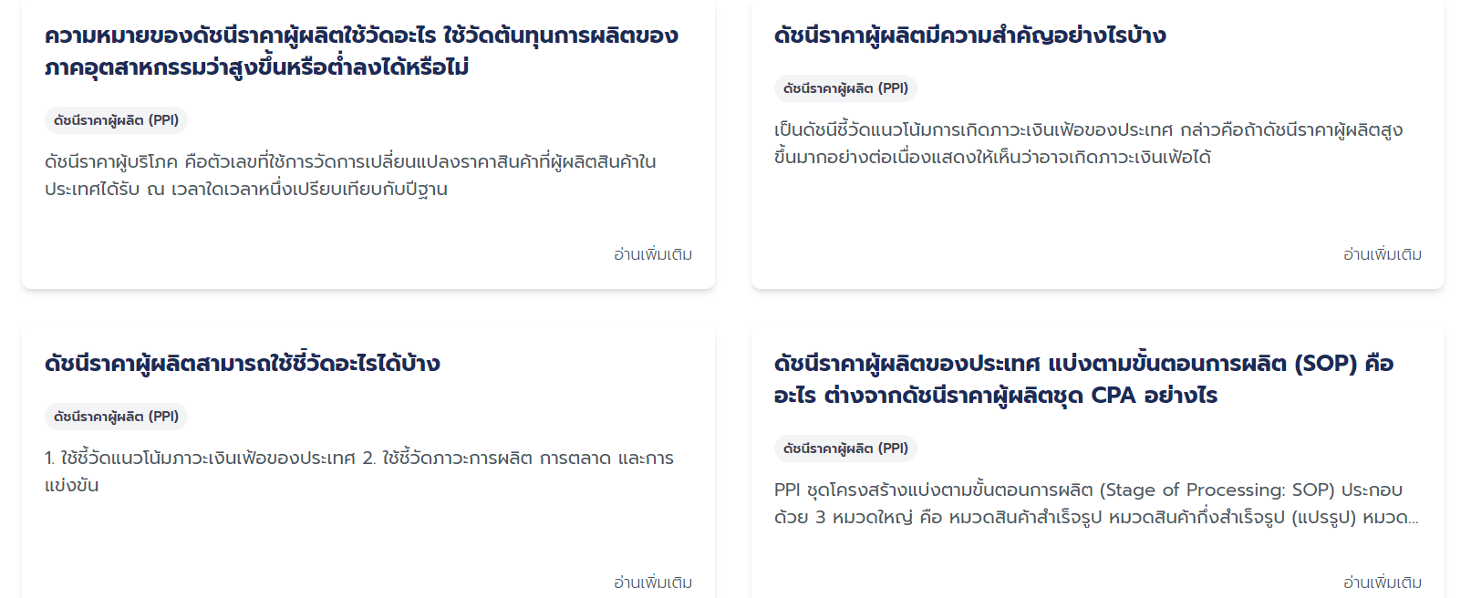
12.6 | สามารถเลือกรูปแบบและกำหนดจำนวนรายการที่จะแสดงผลได้ | 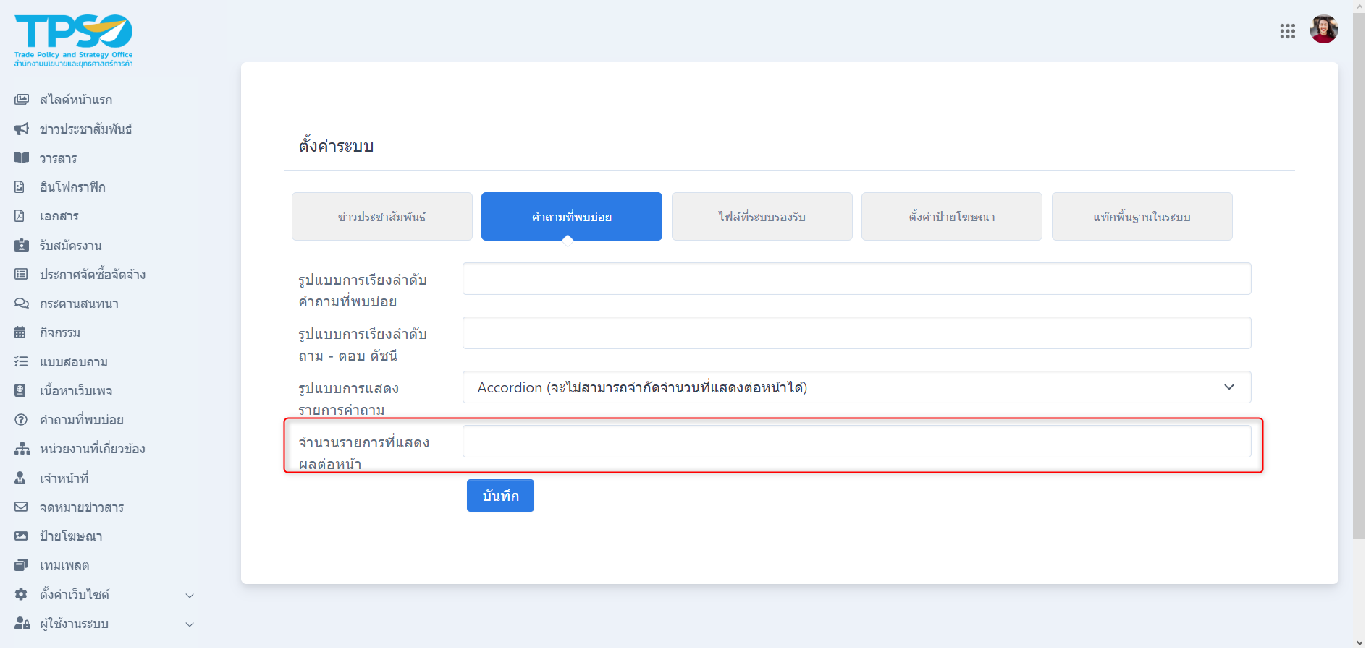
12.7 | สามารถเลือกลำดับของคำถามที่จะให้แสดงได้ | 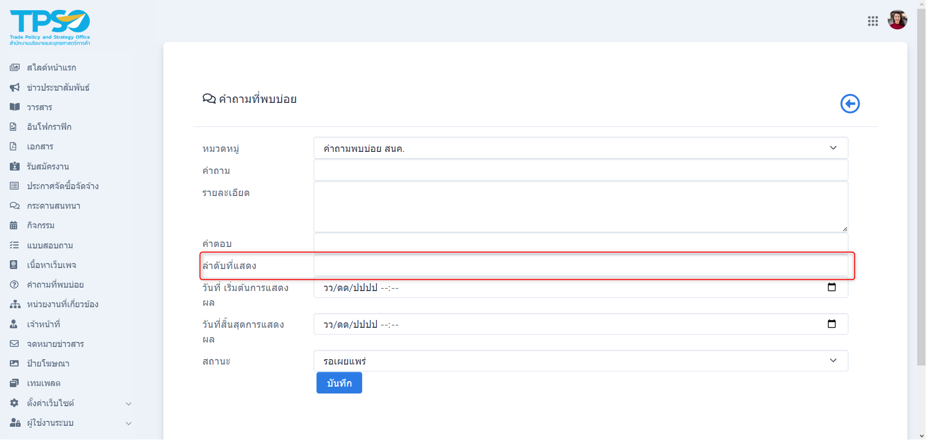
12.8 | สามารถกำหนดสถานะให้แสดงหรือไม่แสดง FAQ ได้ | 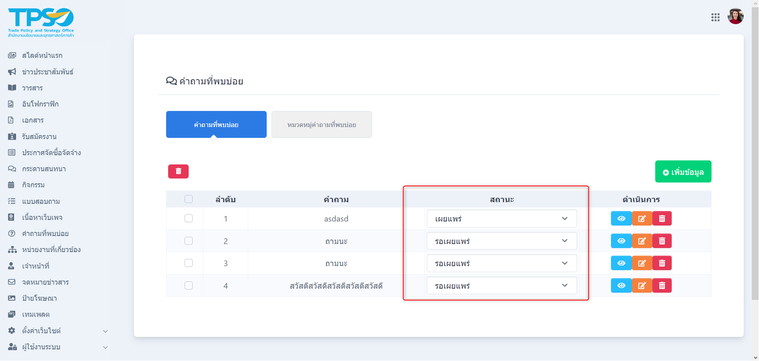
13 | พัฒนาระบบบริหารจัดการป้ายแบนเนอร์ | 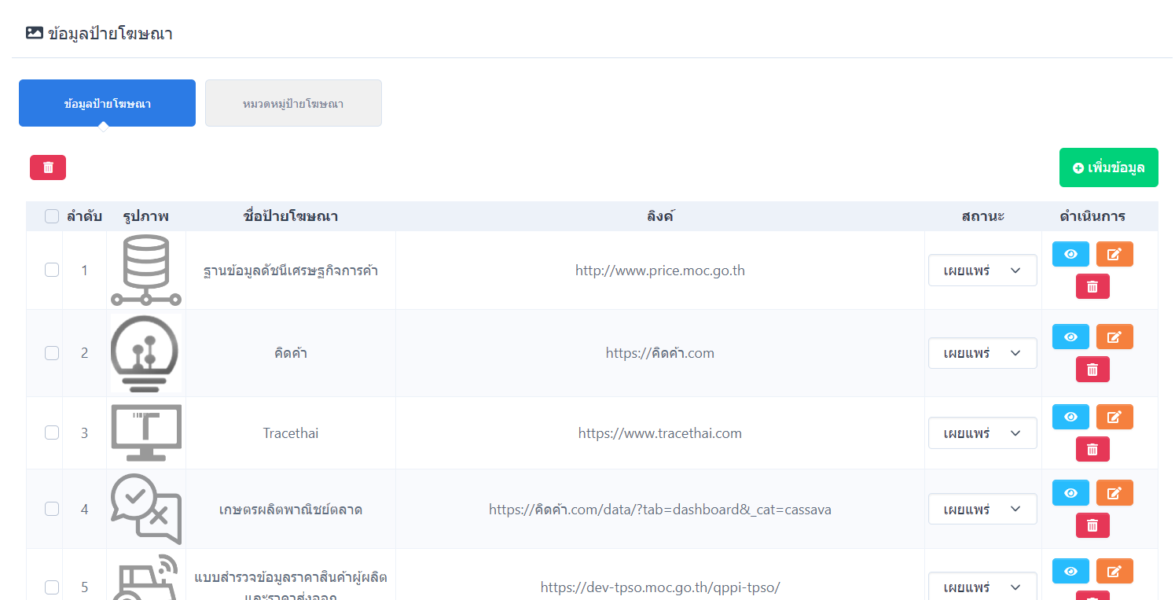
13.1 | สามารถเพิ่ม แก้ไข หรือลบ หมวดหมู่ป้ายโฆษณาได้ | 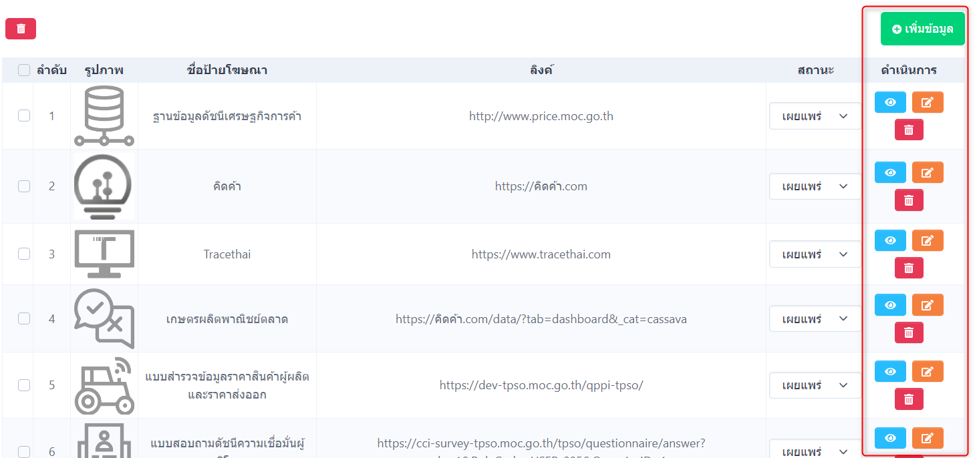
13.2 | สามารถกำหนดหมวดหมู่ให้กับป้ายโฆษณาได้ | 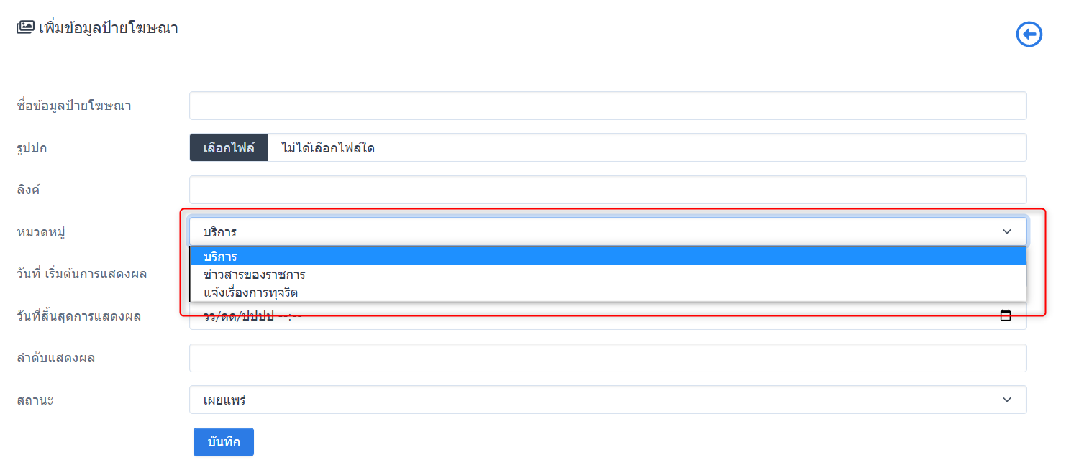
13.3 | กำหนดระยะเวลาในการเผยแพร่ป้ายโฆษณาได้ | 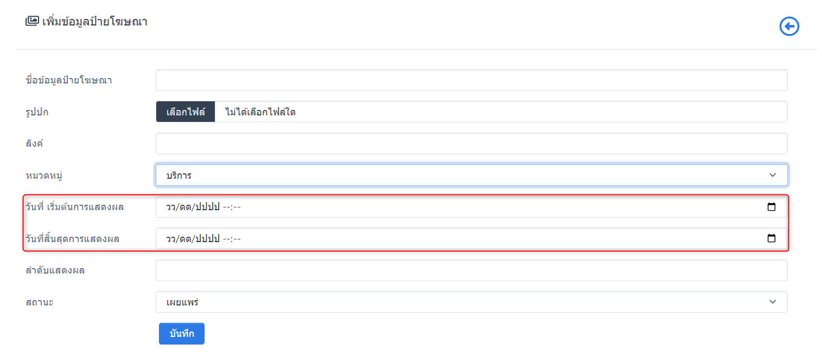
13.4 | สามารถกำหนดจำนวนป้ายโฆษณาที่แสดงผ่าน Widget ได้ | 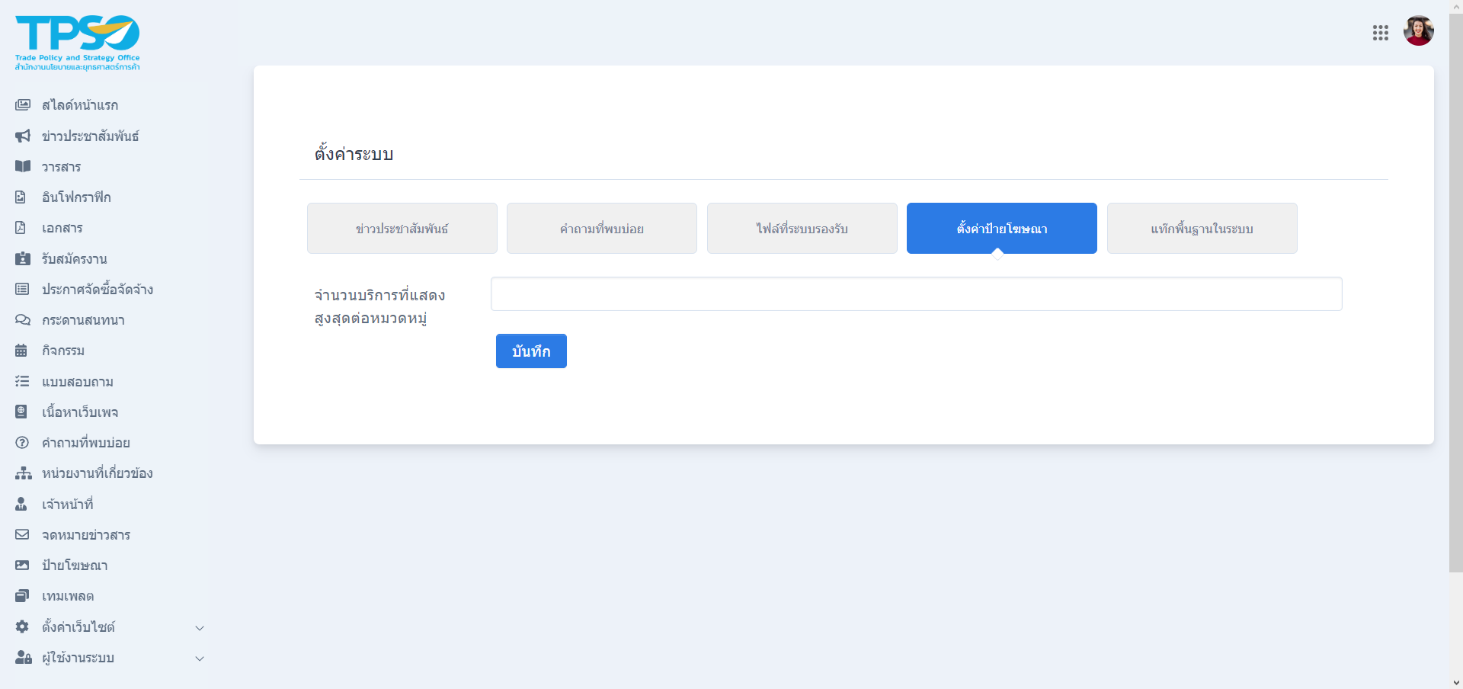
13.5 | กำหนดลำดับความสำคัญของป้ายโฆษณาที่แสดงผ่าน Widget ได้ | 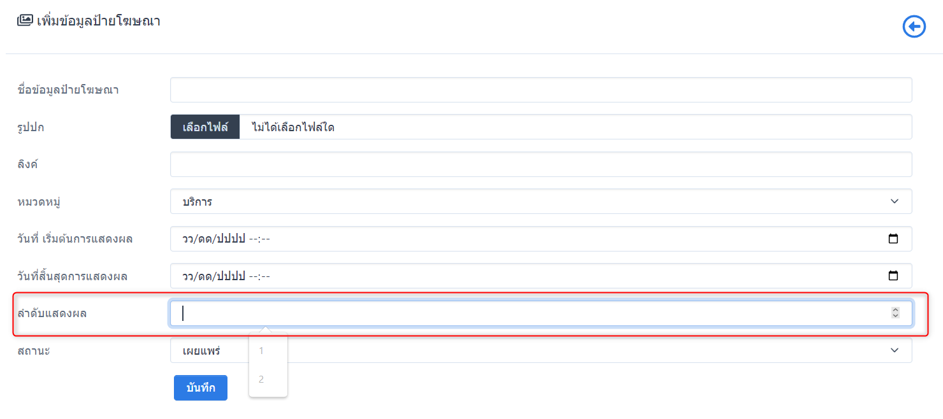
13.6 | สร้าง Link สำหรับป้ายโฆษณาได้ | 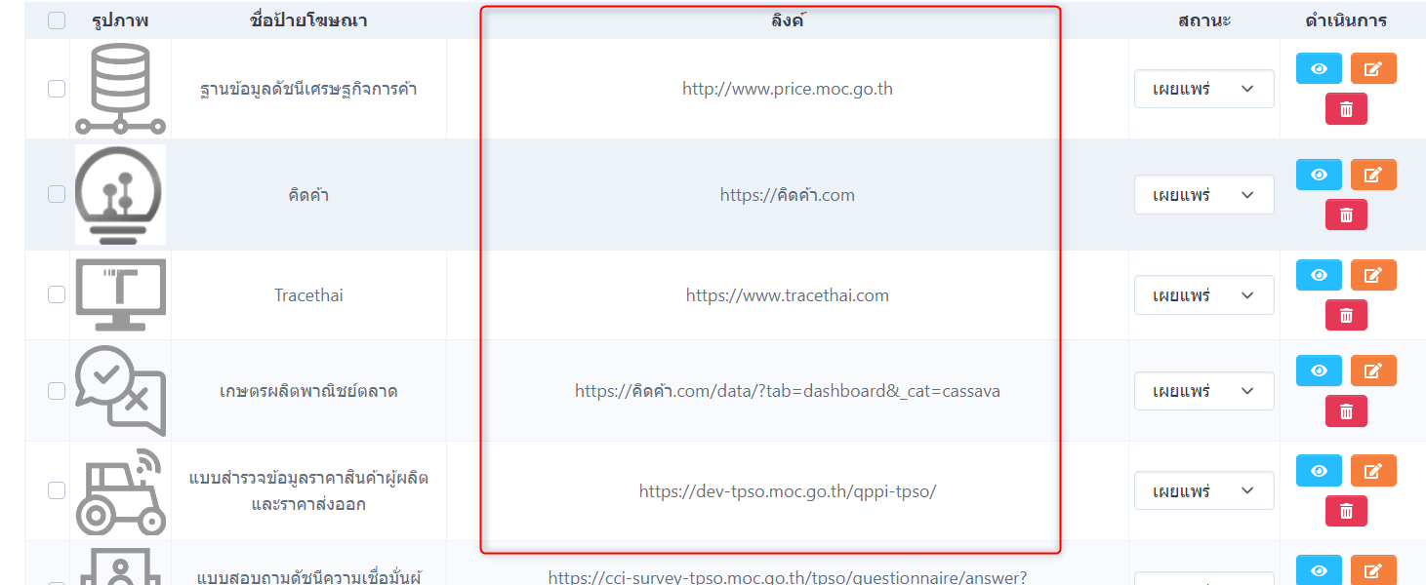
13.7 | รองรับไฟล์ภาพนามสกุล JPG GIF และ PNG ได้ | 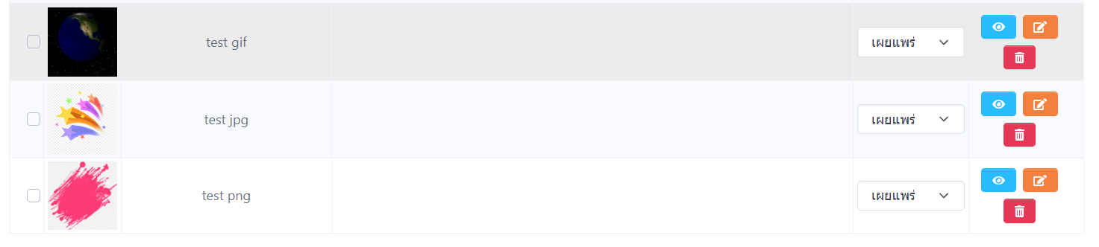
13.8 | สามารถเก็บข้อมูลการเข้าใช้งานได้ | 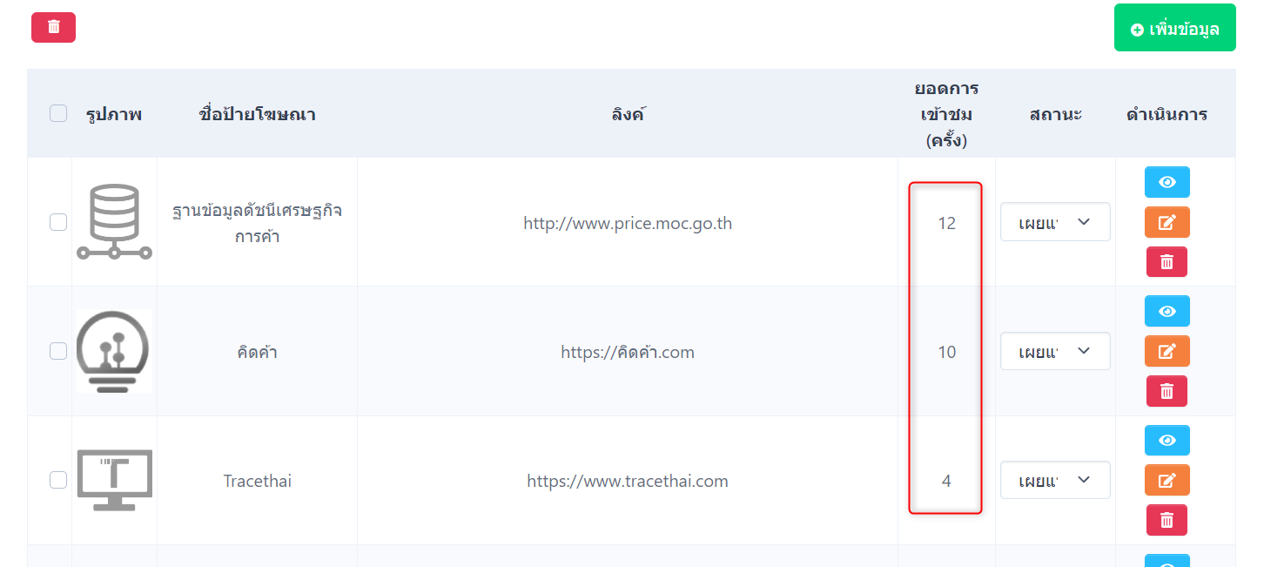
14 | พัฒนาระบบค้นหา (Search)
14.1 | ระบบสามารถค้นหาโดยตรงจากเนื้อหาและข้อมูลที่มีทั้งหมด (Simple Search) | 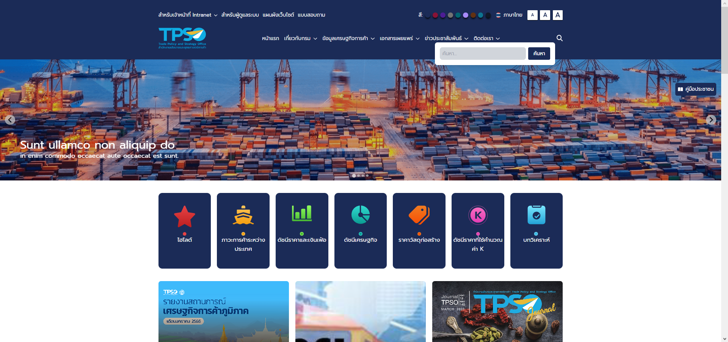
14.2 | ระบบสามารถค้นหาข้อมูลแบบเฉพาะเจาะจงโดยกำหนดเงื่อนไขในการค้นหา (Advance Search) เช่น ตามกลุ่มเนื้อหา ตามช่วงวันที่ ตามคำสำคัญ เป็นต้น
14.3 | สามารถค้นหา (Search) ได้โดยตรงจากชื่อไฟล์ หัวข้อข่าว ประกาศ บทความ เนื้อหาภายในไฟล์ชนิด Word, Excel, PDF
14.4 | สามารถประมวลผลข้อมูลสถิติของคำและเงื่อนไขที่ถูกใช้ในการค้นหาบ่อย และจำนวนครั้งของการค้นหา | ยังดำเนินการไม่แล้วเสร็จ
15 | พัฒนาระบบบริหารจัดการปฏิทินกิจกรรม
15.1 | สามารถเพิ่ม ลบ แก้ไขกิจกรรมได้ | 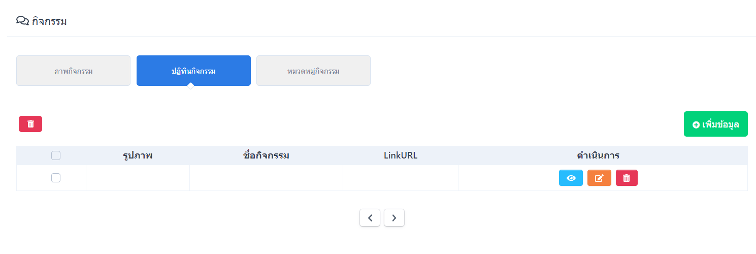
15.2 | สามารถใส่รายละเอียด แนบไฟล์ หรือใส่ลิงก์ในกิจกรรมได้ | 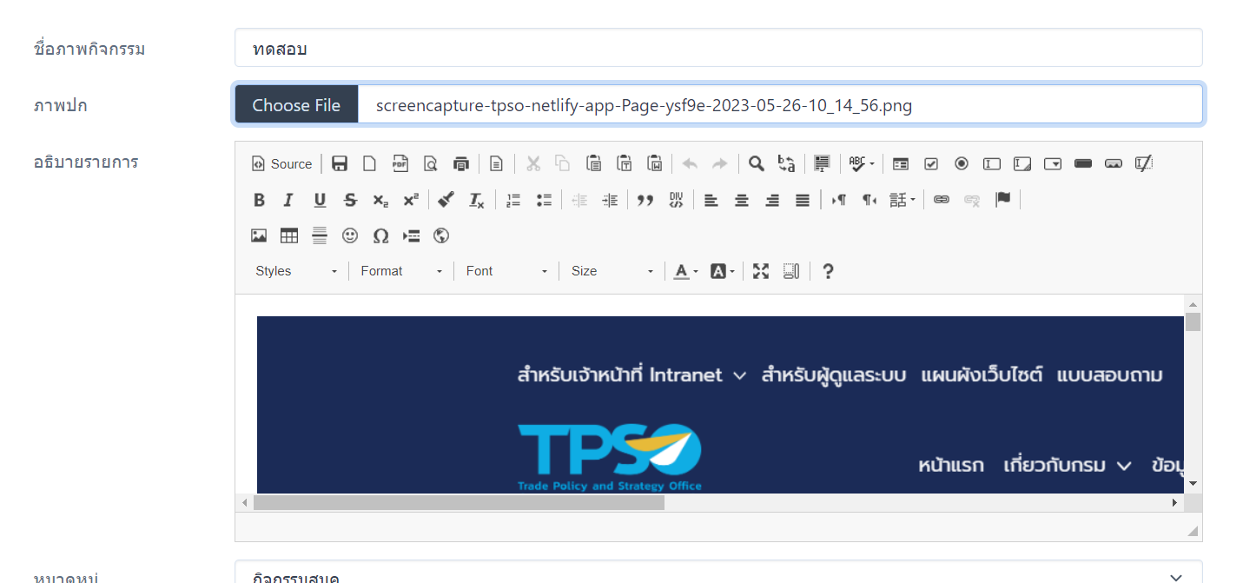
15.3 | สามารถกำหนดวัน เวลา เริ่มต้นและสิ้นสุดกิจกรรมได้
15.4 | สามารถใส่ภาพประกอบกิจกรรมได้
15.5 | สามารถกำหนดช่วงเวลาในการเผยแพร่ หรือไม่เผยแพร่กิจกรรมได้
15.6 | สามารถกำหนดการแสดงผลกิจกรรมในรูปแบบรายวัน รายสัปดาห์ รายเดือน หรือรายปี | 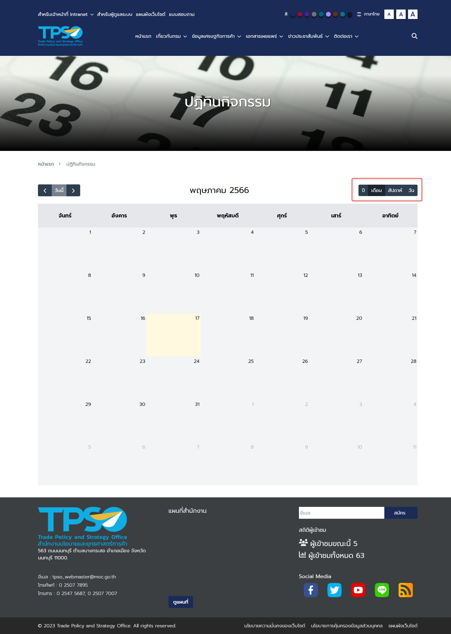
15.7 | สามารถกำหนดสิทธิ์การบริหารข้อมูลกิจกรรมจากสิทธิ์ผู้ใช้งานได้ | ยังดำเนินการไม่แล้วเสร็จเนื่องจากยังพัฒนาระบบบริหารจัดการสิทธิ์ยังไม่แล้วเสร็จ
15.8 | สามารถกำหนดเทมเพลตสีปฏิทินได้ | 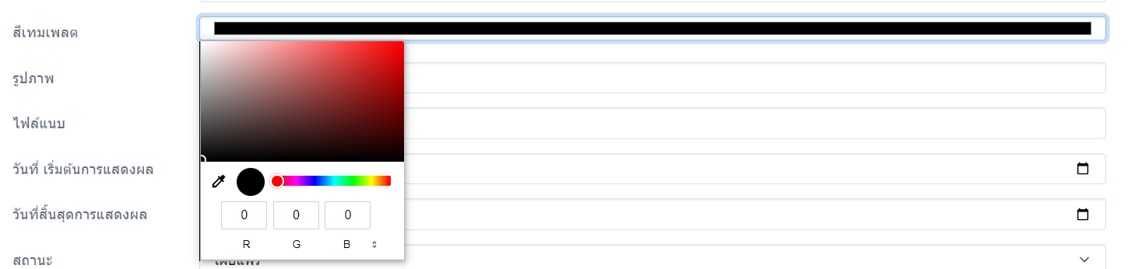
15.9 | รองรับการรับ-ส่งแลกเปลี่ยนข้อมูลกิจกรรมจากระบบบริหารกิจกรรมและฐานข้อมูล Big Data ผู้รับบริการกระทรวงพาณิชย์ที่จะเปิดให้บริการในอนาคต เพื่อนําข้อมูลมาแสดงบนปฏิทินกิจกรรมได้ | ยังดำเนินการไม่แล้วเสร็จ
16 | พัฒนาระบบบริหารจัดการแบบสำรวจ (Poll) | ในส่วนนี้ยังดำเนินการพัฒนาไม่แล้วเสร็จเนื่องจากเป็นส่วนที่มีความละเอียดในการพัฒนามาก และพัฒนาได้ยาก ทำให้การดำเนินการพัฒนาช้าลง
17 | พัฒนาระบบบริหารจัดการจดหมายข่าว (Newsletter)
17.1 | ผู้ใช้สามารถเข้ามาลงทะเบียนและแจ้ง E-mail Address ในการรับข่าวสารประชาสัมพันธ์จากระบบจัดการข้อมูลบนเว็บไซต์อัตโนมัติจากจดหมายอิเล็กทรอนิกส์ได้ | 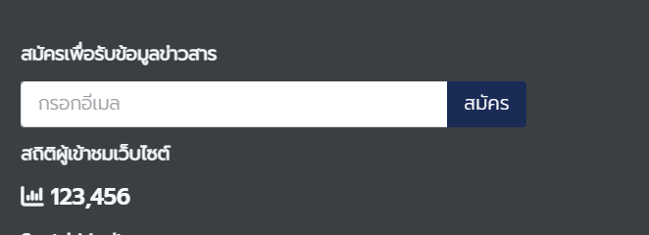
17.2 | สามารถสร้างกลุ่มข่าวได้ | ยังดำเนินการส่วนนี้ไม่แล้วเสร็จ
17.3 | ผู้สมัครสามารถเข้ามาเพิ่มหรือกลุ่มข่าวที่ตัวเองต้องการได้รับผ่านหน้าเว็บไซต์ | 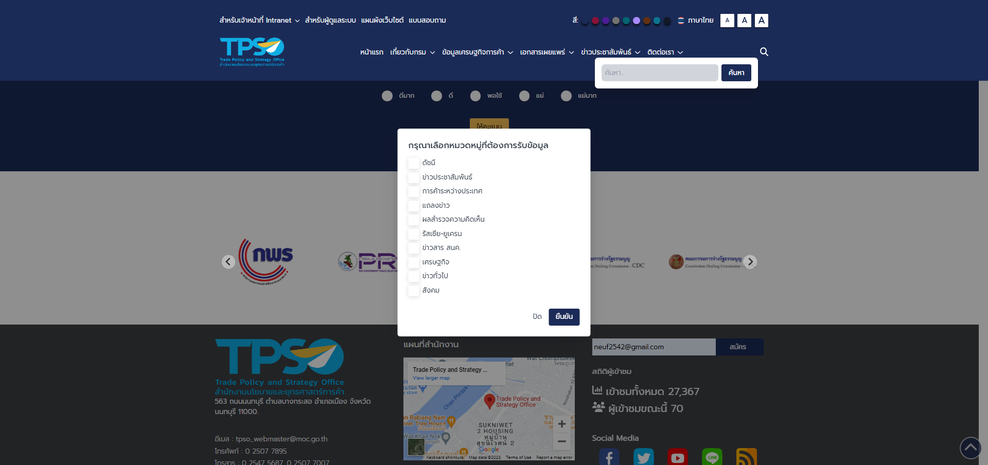
17.4 | เก็บข้อมูลที่เป็นอีเมลของสมาชิก และกลุ่มข่าวที่ต้องการจะรับลงฐานข้อมูล | ยังดำเนินการส่วนนี้ไม่แล้วเสร็จเนื่องจากในส่วนนี้เชื่อมโยงกับสิทธิ์การเข้าถึง
17.5 | ส่งออกข้อมูลสมาชิกเป็น Text File หรือ CSV ได้เพื่อนําไปใช้ในโปรแกรมอื่นๆ | ยังดำเนินการส่วนนี้ไม่แล้วเสร็จเนื่องจากในส่วนนี้เชื่อมโยงกับสิทธิ์การเข้าถึง
18 | พัฒนาส่วนจัดการหน้าแสดงผลแบบ ป๊อบอัพ (Pop up)
18.1 | สามารถใส่ข้อมูลที่ต้องการให้แสดงในหน้าต่าง Pop up ได้ | 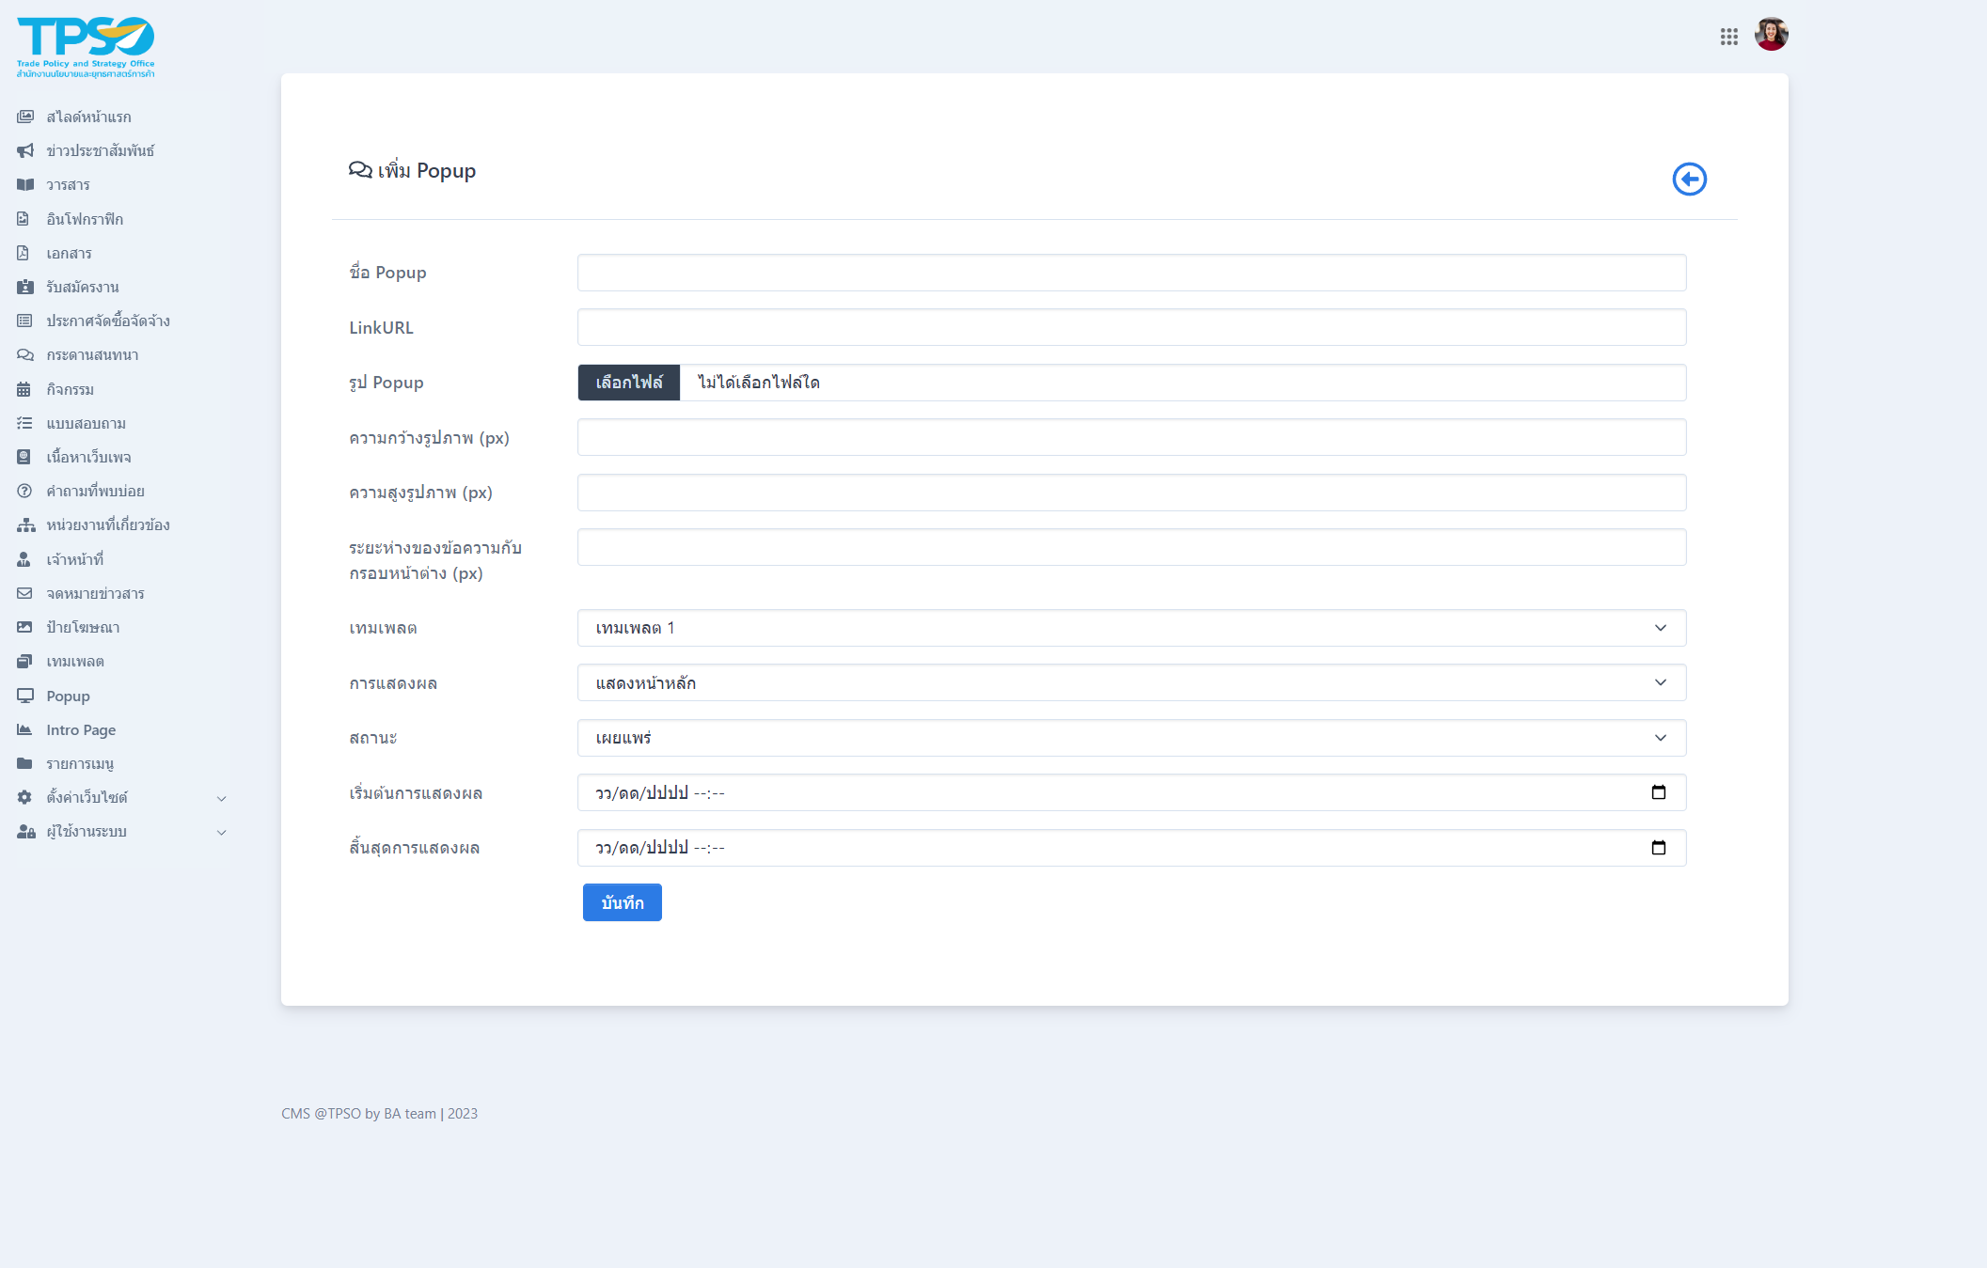
18.2 | สามารถกำหนดให้ Pop up แสดงเฉพาะในหน้าแรกหรือทุกหน้าได้ | 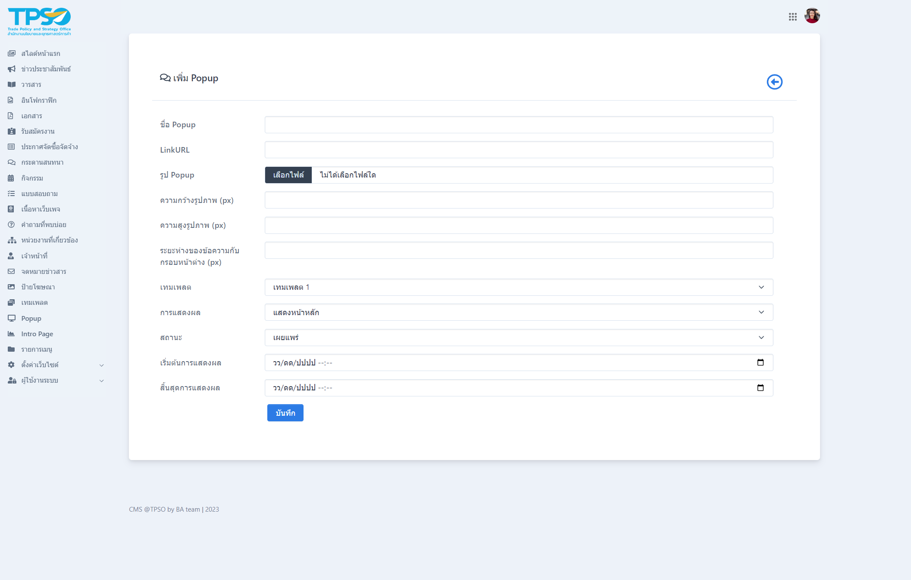
18.3 | สามารถกำหนดขนาดความกว้าง ยาว สีพื้นหลัง และระยะห่างของข้อความกับกรอบหน้าต่าง Pop up ได้
18.4 | กำหนดให้แสดงหรือไม่แสดง Pop up ได้
18.5 | สามารถกำหนดวันเริ่มต้น และสิ้นสุดได้
18.6 | มีเทมเพลตสำหรับใช้ในการแสดงผล Pop up อย่างน้อย 5 เทมเพลต
19 | พัฒนาระบบบริหารจัดการฟอร์มแบบสอบถาม | ยังพัฒนาไม่แล้วเสร็จเนื่องจากวิธีการพัฒนาค่อนข้างยากและรายละเอียดในการพัฒนาส่วนนี้มีจำนวนมาก
20 | พัฒนาระบบบริหารจัดการห้องแสดงภาพ (Gallery)
20.1 | สามารถแบ่งประเภทหรือหมวดหมู่ในการแสดงภาพได้ | 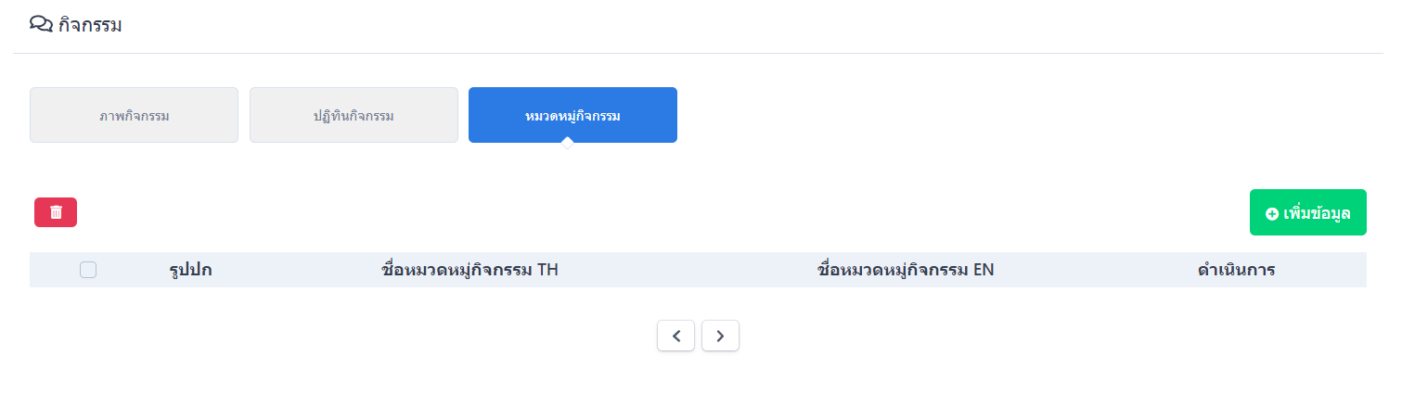
20.2 | สามารถเพิ่ม แก้ไข และลบรูปภาพได้ | 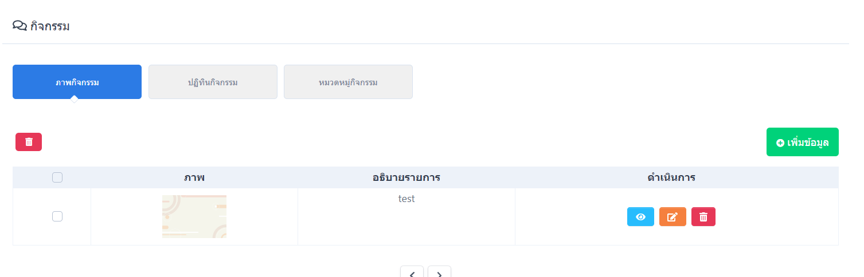
20.3 | สามารถเพิ่ม ลบ แก้ไข และเปลี่ยนหมวดหมู่ของรูปภาพได้ | 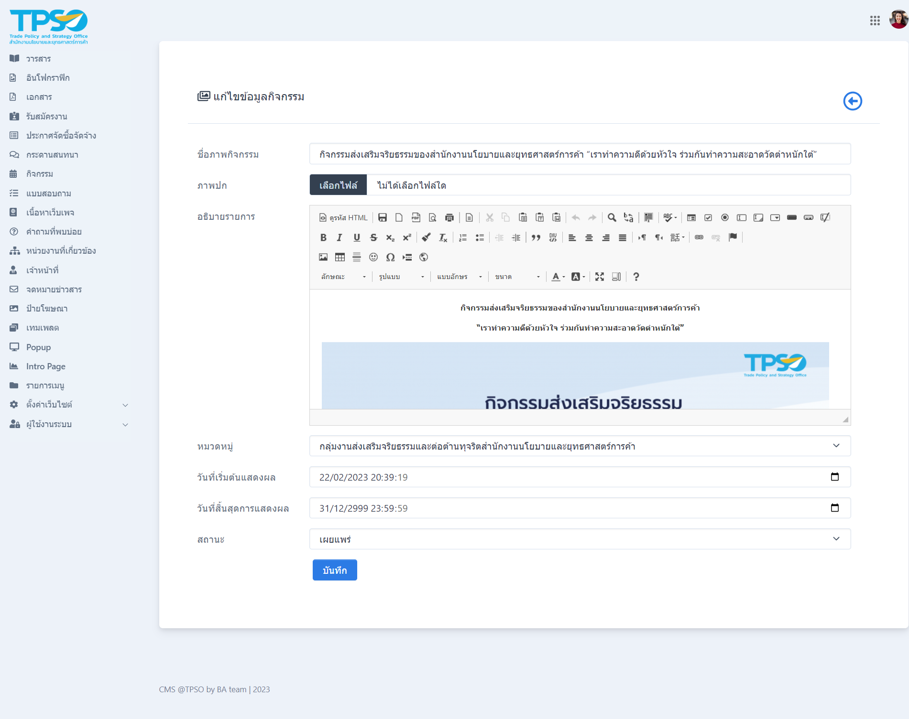
20.4 | สามารถใส่คำอธิบายหรือคำบรรยายรูปภาพได้ | 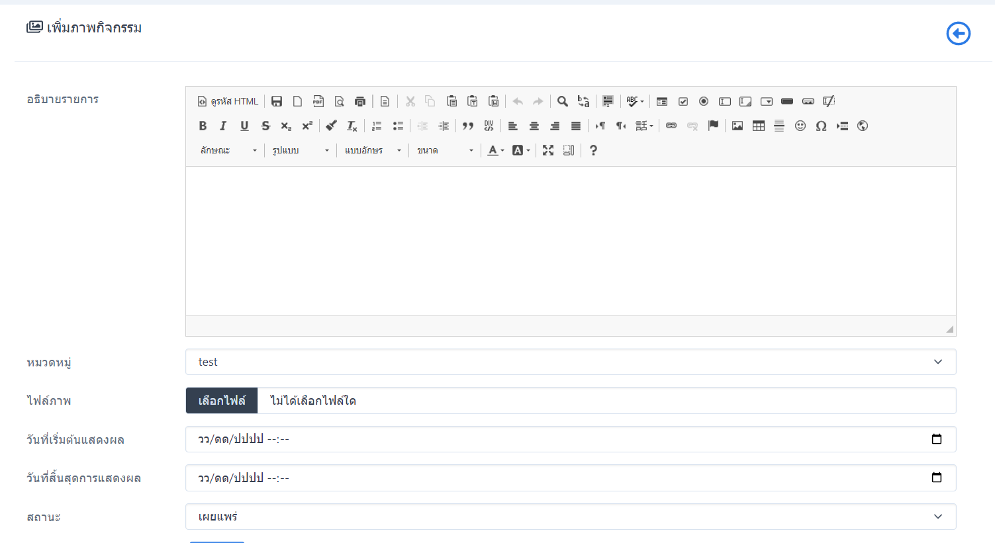
20.5 | รองรับไฟล์ภาพนามสกุล JPG GIF และ PNG ได้ | 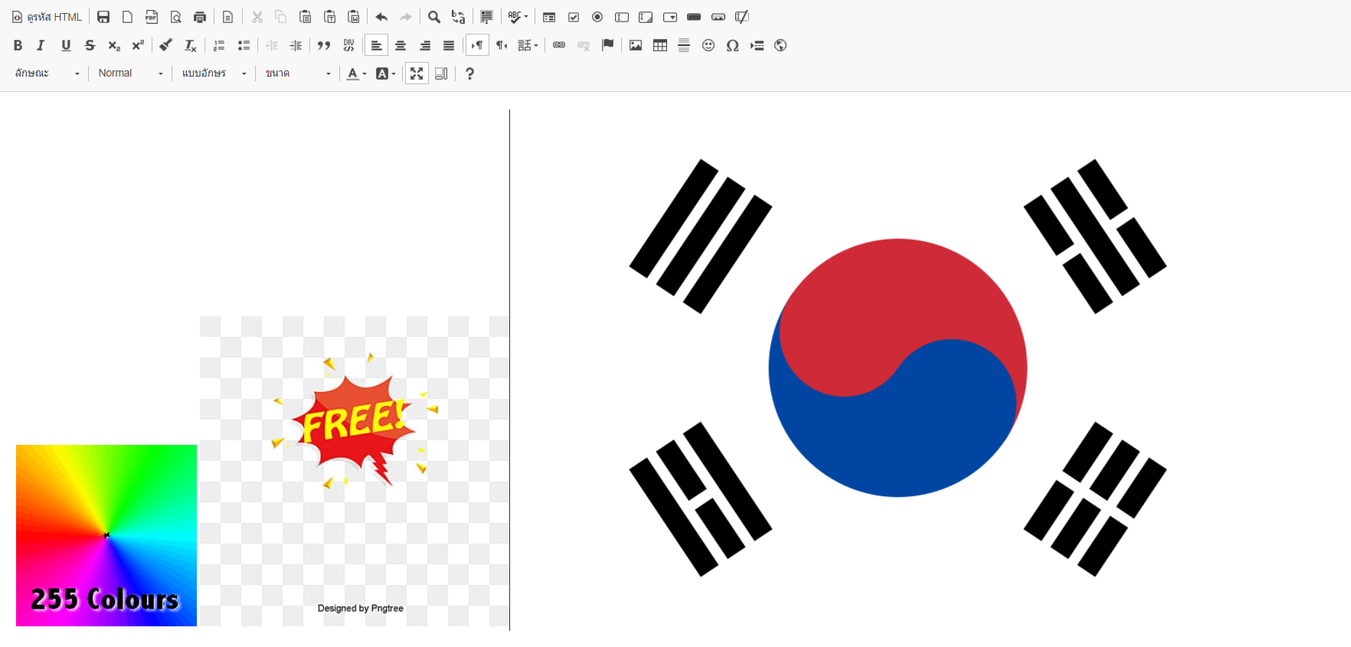
20.6 | สามารถกำหนดขนาดของไฟล์รูปภาพที่อัพโหลดได้ | 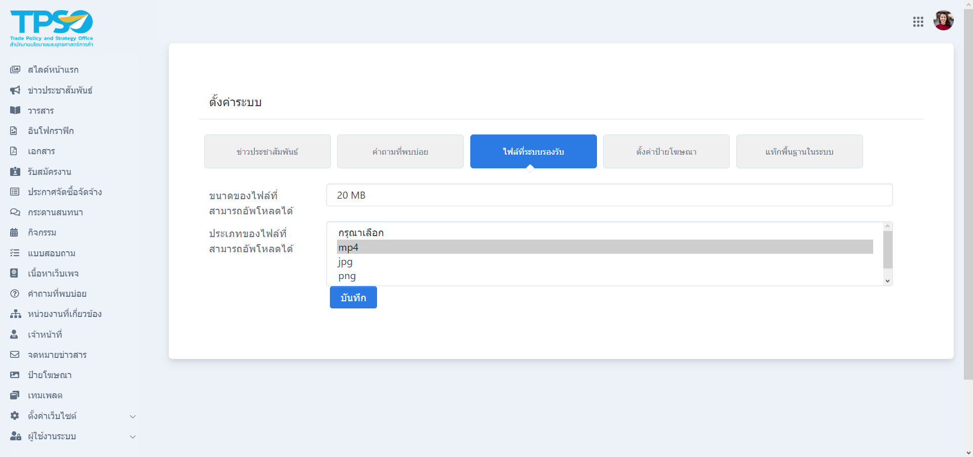
21 | พัฒนาระบบบริหารจัดการหน้าเทศกาล (Intro Page) | 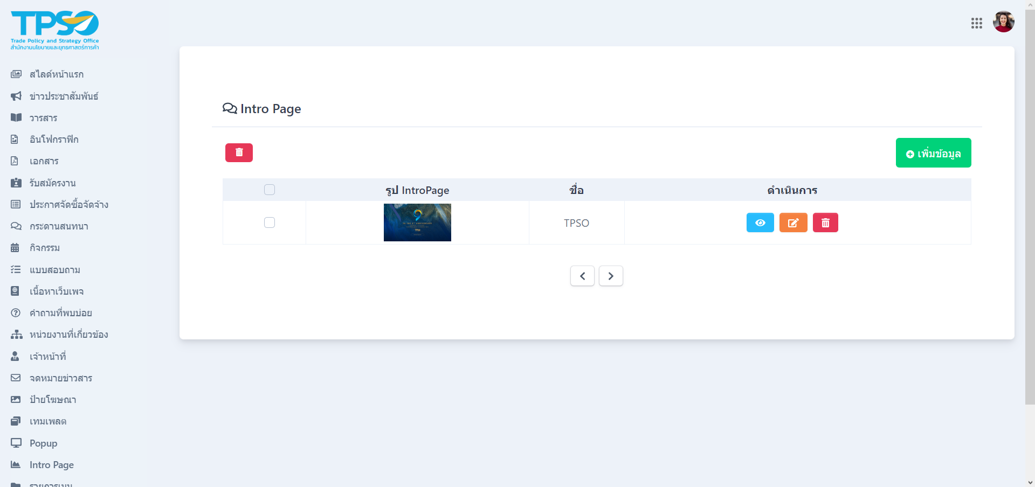
21.1 | สามารถกำหนดระยะเวลาในการเผยแพร่ภาพตามช่วงเวลาที่กำหนดได้
21.2 | สามารถกำหนดให้สถานะของการแสดงภาพเป็นเปิดหรือปิดได้โดยช่วงที่ไม่ได้กำหนดภาพหน้าต้อนรับ ให้แสดงหน้าหลักทันทีเมื่อเปิดเว็บไซต์
21.3 | สามารถเพิ่มรูปภาพหรือไฟล์ในรูปแบบ Multimedia โดยรองรับไฟล์นามสกุล JPG, PNG, MP๔ เป็นต้น | 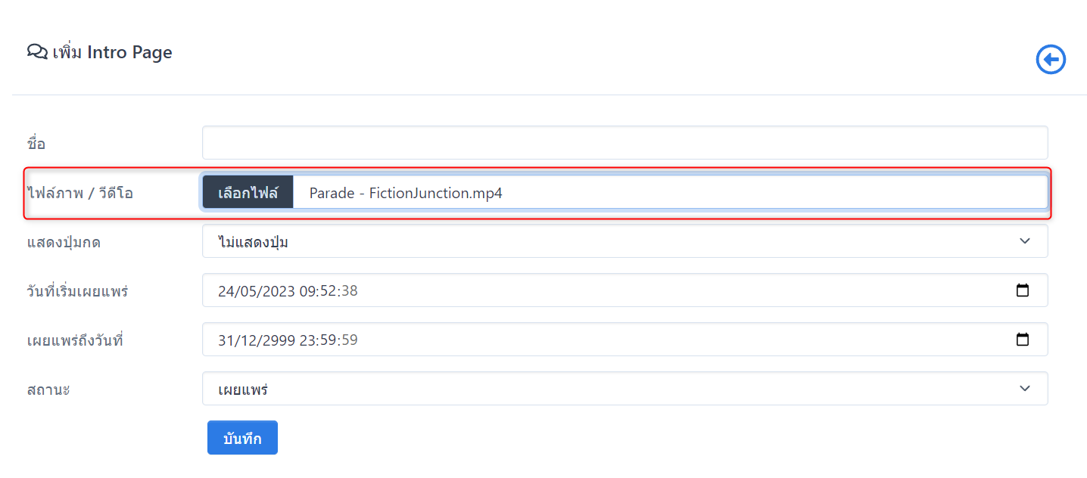
21.4 | เพิ่มการจัดการปุ่มในหน้าเทศกาลได้ | 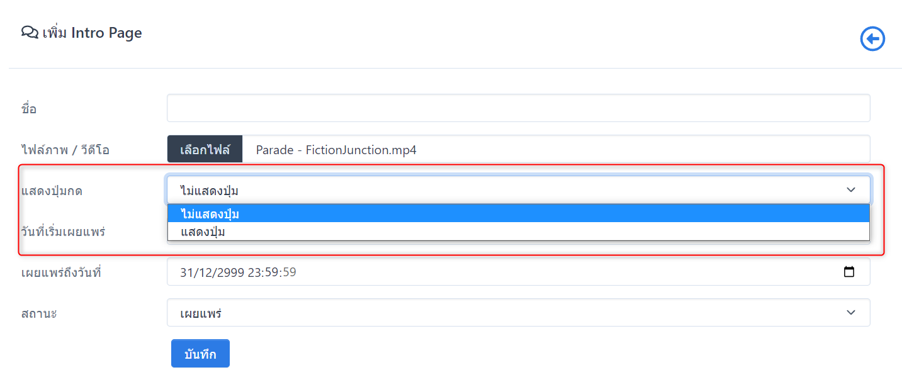
22 | พัฒนาระบบแผนผังเว็บไซต์แบบไดนามิก (Dynamic Sitemap)
22.1 | สามารถแสดง Link แผนผังไปยังเนื้อหาส่วนต่าง ๆ ของเว็บไซต์ได้อัตโนมัติ
22.2 | สามารถเลือกเมนูที่ต้องการให้แสดงผลได้โดยเชื่อมโยงข้อมูลจากระบบบริหารจัดการเมนูได้โดยตรง (เลือกใช้ตัวอย่างในการเลือกเมนูประวัติความเป็นมา)
23 | พัฒนาระบบการบริหารเชื่อมโยงเว็บไซต์ (Link Management System) ที่น่าสนใจ | 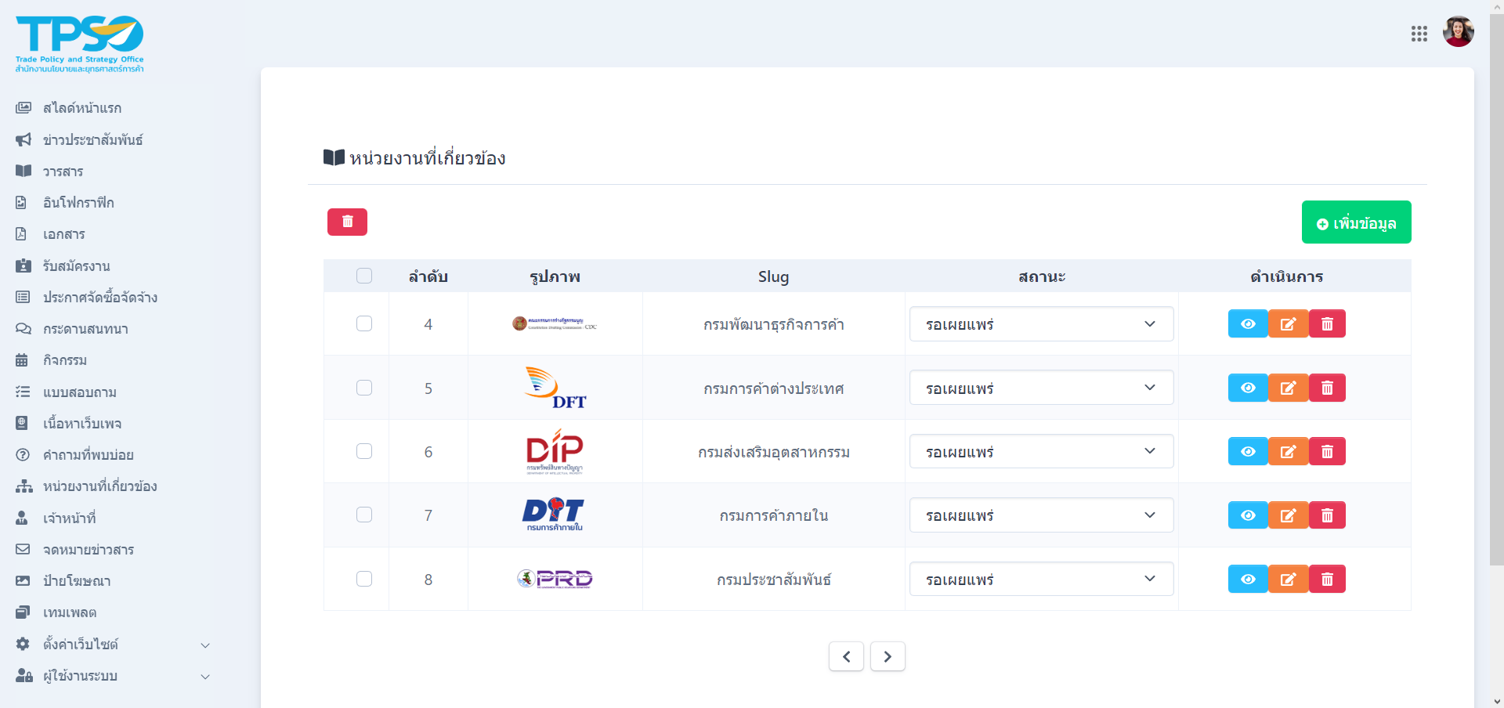
24 | ระบบค้นหาข้อมูล พร้อมการแสดงผลการค้นหา สามารถสืบค้นโดยสร้างการเชื่อมโยง ระหว่างข้อมูลที่มีความเกี่ยวข้องกันได้จาก Keyword สามารถค้นหาตาม Keyword ภายใน Content ได้ | ยังพัฒนาไม่แล้วเสร็จเนื่องจากติดในเรื่องของเนื้อหาที่มีจำนวนมากและวิธีการพัฒนาที่ค่อนข้างละเอียดและยากต้องใช้เวลาเป็นจำนวนมากในการพัฒนา
25 | เว็บไซต์ที่ออกแบบต้องสามารถแสดงให้เห็นได้ว่าขณะนี้มีจำนวนผู้ที่ชมเว็บไซต์อยู่เป็นจำนวนเท่าไร (Online Users)
26 | ระบบ RSS Service จากเว็บไซต์อื่นๆ ที่รองรับการให้บริการข้อมูลข่าวสาร ผู้ใช้งานระบบ สามารถกำหนดข้อมูลที่ตนเองดูแลให้ทำงานในรูปแบบ RSS service ได้
27 | สามารถแสดงรายงานสถิติผู้เข้าชมเว็บไซต์ (Visitor Stat) โดยผู้ดูแลระบบสามารถดูสถิติของผู้เข้าชมเว็บไซต์ในรูปแบบ Dashboard มีรายละเอียด ดังนี้ | ยังพัฒนาไม่แล้วเสร็จเนื่องจากติดในเรื่องของเครื่องมือในการพัฒนาระบบ

3. รายงานถึงปัญหาและอุปสรรคในการดำเนินการพัฒนาระบบ
ตามที่ บริษัท บิสซิเนสอะไลฟ์ จำกัด ได้รับความไว้วางใจให้ดำเนินงานโครงการพัฒนาและปรับปรุงเว็บไซต์ของสำนักงานนโยบายและยุทธศาสตร์การค้า ประจำปีงบประมาณ พ.ศ. 2565 นั้น บริษัทฯ ขอชี้แจงปัญหาและอุปสรรคที่ทำให้เกิดความล่าช้าในการพัฒนาระบบ
ปัญหาที่เกิดขึ้นสืบเนื่องมาจากการดำเนินการที่ไม่สามารถดำเนินการพัฒนาระบบให้เสร็จสิ้นได้ตามกำหนด จากการปฏิบัติงานของทีมพัฒนาระบบชุดแรก และทำให้ทีมพัฒนาชุดที่สอง เข้ามาดำเนินการรับช่วงต่อต้องเริ่มดำเนินการพัฒนาระบบใหม่ทั้งหมด เพื่อให้ไม่เกิดปัญหาทางด้านโครงสร้างระบบและการย้ายฐานข้อมูลขึ้นสู่ระบบเชิฟเวอร์หลักดังเช่นการพัฒนาครั้งแรก และการรับช่วงต่อโครงการมีระยะเวลาที่จำกัดและการสื่อสารที่ผิดพลาดภายในทีม ทำให้ไม่สามารถวางแผนงานได้อย่างรัดกุมและเกิดข้อผิดพลาดในการพัฒนาที่ไม่ตรงกับความต้องการตาม Scope TOR จึงจำเป็นต้องมีการปรับแก้ไขระบบอยู่เป็นระยะ ด้วยสาเหตุดังกล่าวจึงทำให้ทางบริษัทเกิดความล่าช้าในการพัฒนาระบบและไม่สามารถดำเนินการตามแผนเดิมที่วางไว้ได้

4. แผนการดำเนินงาน
แผนการดำเนินงาน | ระยะเวลา | เริ่มต้น | สิ้นสุด | ผู้รับผิดชอบ | พฤษภาคม |  |  |  | มิถุนายน
 |  |  |  |  | 1 | 2 | 3 | 4 | 1 | 2 | 3 | 4
1. พัฒนาและปรับปรุงระบบให้ครบถ้วนตามขอบเขตการดำเนินงานและภาคผนวก ก | 16 วัน | 23/05/2566 | 07/06/2566 | บริษัท
2. ทดสอบระบบแบบ User Acceptance Test (UAT) กับสำนักงานนโยบายและยุทธศาสตร์การค้า | 10 วัน | 6/06/2566 | 15/06/2566 | - บริษัท  - สนค.
- ทดสอบระบบแบบ User Acceptance Test (UAT) กับฝ่ายเลขาเพื่อตรวจสอบความเรียบร้อยของระบบ (ตรวจสอบตามขอบเขตงาน TOR และภาคผนวก ก) | 2 วัน | 6/06/2566 | 7/06/2566 | - บริษัท  - สนค.
- ทำการแก้ไขระบบให้ครบถ้วนหากได้รับคำแนะนำจากฝ่ายเลขา | 6 วัน | 8/06/2566 | 13/06/2566 | - บริษัท
- ทดสอบระบบแบบ User Acceptance Test (UAT) เพื่อตรวจสอบความเรียบร้อยของเว็บไซต์อีกครั้งหากมีการดำเนินการแก้ไข | 1 วัน | 13/06/2566 | 13/06/2566 | - บริษัท  - สนค.
- ทดสอบระบบแบบ User Acceptance Test (UAT) กับคณะกรรมการ (ตรวจสอบตามขอบเขตงาน TOR และภาคผนวก ก) | 1 วัน | 14/06/2566 | 14/06/2566 | - บริษัท  - สนค.
- ทดสอบระบบแบบ User Acceptance Test (UAT) กับผู้ใช้งานระบบ (ตรวจสอบตามขอบเขตงาน TOR และภาคผนวก ก) | 1 วัน | 15/06/2566 | 15/06/2566 | - บริษัท  - สนค.
3. จัดอบรมการดูแลระบบและการใช้งานระบบบริหารจัดการเว็บไซต์ | 4 วัน | 19/06/2566 | 22/06/2566 | - บริษัท  - สนค.
- หลักสูตรการดูแลรักษาระบบและ Software ที่จัดหาในโครงการทั้งหมด ระยะเวลาไม่น้อยกว่า 6 ชั่วโมง จำนวนผู้เข้าอบรมไม่น้อยกว่า 5 คน (TOR 7.1.1) | 4 วัน | 19/06/2566 | 22/06/2566 | - บริษัท  - สนค.
3.2 หลักสูตรผู้ดูแลระบบ ระยะเวลาไม่น้อยกว่า 6 ชั่วโมง จำนวนผู้เข้าอบรมไม่น้อยกว่า 5 คน (TOR 7.1.2) | 4 วัน | 19/06/2566 | 22/06/2566 | - บริษัท  - สนค.
3.3 หลักสูตรการใช้งานระบบและนําเข้าข้อมูล ระยะเวลาไม่น้อยกว่า 6 ชั่วโมง จำนวนผู้เข้าอบรมไม่น้อยกว่า10 คน (TOR 7.1.3) | 4 วัน | 19/06/2566 | 22/06/2566 | - บริษัท  - สนค.
- จัดอบรมโปรแกรมอื่นๆ ที่เกี่ยวข้องกับการพัฒนาเว็บไซต์ อย่างน้อย 1 หลักสูตร ๆ ละไม่น้อยกว่า 6 ชั่วโมง จำนวนผู้เข้าอบรมไม่น้อยกว่า 5 คน (TOR 7.2) | 4 วัน | 19/06/2566 | 22/06/2566 | - บริษัท  - สนค.
4. จัดทำรายงาน | 25 วัน | 23/05/2566 | 27/06/2566 | บริษัท
- เอกสารรายงานการวิเคราะห์และออกแบบระบบ ประกอบด้วย (TOR 8.2.1) | 25 วัน | 23/05/2566 | 27/06/2566 | บริษัท
4.1.1 Workflow | 25 วัน | 23/05/2566 | 27/06/2566 | บริษัท
4.1.2 Use Case Diagram | 25 วัน | 23/05/2566 | 27/06/2566 | บริษัท
4.1.3 Context Diagram | 25 วัน | 23/05/2566 | 27/06/2566 | บริษัท
4.1.4 Activity Diagram | 25 วัน | 23/05/2566 | 27/06/2566 | บริษัท
4.1.5 ER Diagram | 25 วัน | 23/05/2566 | 27/06/2566 | บริษัท
4.1.6 Data Dictionary | 25 วัน | 23/05/2566 | 27/06/2566 | บริษัท
4.1.7 User Interface Design | 25 วัน | 23/05/2566 | 27/06/2566 | บริษัท
4.1.8 Report Design | 25 วัน | 23/05/2566 | 27/06/2566 | บริษัท
- รายงานการออกแบบ Layout ไม่น้อยกว่า 3 Layout ที่ได้รับการเห็นชอบจากคณะกรรมการตรวจรับพัสดุแล้ว (TOR 8.2.2) | 25 วัน | 23/05/2566 | 27/06/2566 | บริษัท
- รายงานการออกแบบ Template ไม่น้อยกว่า 3 Template ที่ที่ได้รับการเห็นชอบจากคณะกรรมการตรวจรับพัสดุแล้ว (TOR 8.2.3) | 25 วัน | 23/05/2566 | 27/06/2566 | บริษัท
- รายงานการออกแบบรูปแบบ การนำเสนอและเนื้อหาข้อมูลสารสนเทศ ด้านเศรษฐกิจการค้าและ ระบบงานภายในของ สนค. ตามภารกิจของสำนักงานส่วนนำเสนอข้อมูลดัชนีเศรษฐกิจการค้าให้นำข้อมูลที่จำเป็นจากเว็บไซต์กองดัชนีเศรษฐกิจการค้า (price.moc.go.th) และเชื่อมโยงไปยังเว็บไซต์ indexpr.moc.go.th ตามขอบเขตการดำเนินงานข้อ 4.9.1 (TOR 8.2.4) | 25 วัน | 23/05/2566 | 27/06/2566 | บริษัท
- รายงานผลการจัดซื้อ SSL โดเมน ตามขอบเขตการดำเนินงาน ข้อ 4.26 (TOR 8.2.5) | 25 วัน | 23/05/2566 | 27/06/2566 | บริษัท
- จัดหาลิขสิทธิ์การใช้งานซอฟต์แวร์ และรายงานผลการติดตั้งซอฟต์แวร์ทั้งหมดที่ใช้ในโครงการตามขอบเขตการดำเนินงานข้อ 4.27 (TOR 8.2.6) | 25 วัน | 23/05/2566 | 27/06/2566 | บริษัท
- รายงานผลพัฒนาระบบเว็บไซต์สำนักงานนโยบายและยุทธศาสตร์การค้า (Front-End) และระบบบริหารจัดการเนื้อหากลางของสำนักงานนโยบายและยุทธศาสตร์การค้า (Back-End System) โดยมีรายละเอียดอย่างน้อย ตามภาคผนวก ก ตามขอบเขตการดำเนินงานข้อ 4.28 (TOR 8.2.7) | 25 วัน | 23/05/2566 | 27/06/2566 | บริษัท
- รายงานผลการพัฒนาระบบที่เสร็จสมบูรณ์พร้อมติดตั้งลงบนเครื่องแม่ข่ายที่สำนักงานนโยบายและยุทธศาสตร์การค้ากำหนด (TOR 8.2.8) | 25 วัน | 23/05/2566 | 27/06/2566 | บริษัท
- เอกสารการทดสอบระบบงาน ดังนี้ (TOR 8.2.9) | 25 วัน | 23/05/2566 | 27/06/2566 | บริษัท
4.9.1 เอกสาร Unit Test | 25 วัน | 23/05/2566 | 27/06/2566 | บริษัท
4.9.2 เอกสาร System Integration test | 25 วัน | 23/05/2566 | 27/06/2566 | บริษัท
4.9.3 เอกสาร Test Cases | 25 วัน | 23/05/2566 | 27/06/2566 | บริษัท
4.9.4 เอกสาร Test Procedures | 25 วัน | 23/05/2566 | 27/06/2566 | บริษัท
4.9.5 เอกสาร Security Test | 25 วัน | 23/05/2566 | 27/06/2566 | บริษัท
4.10 เอกสารรายงานผลการพัฒนาระบบที่เสร็จสมบูรณ์ (TOR 8.3.1) | 25 วัน | 23/05/2566 | 27/06/2566 | บริษัท
4.11 จัดทำเอกสารคู่มือการใช้งานระบบและการดูแลระบบในรูปแบบเอกสารและไฟล์อิเล็กทรอนิกส์ที่สามารถแก้ไขได้ เช่น doc, .docx, xls, .xlsx เป็นต้น และสามารถ ดาวน์โหลดผ่านระบบที่พัฒนาขึ้น จำนวนอย่างน้อย 10 ชุด ดังนี้ (TOR 8.3.3) | 25 วัน | 23/05/2566 | 27/06/2566 | บริษัท
4.11.1 คู่มือผู้ใช้งานระบบ (User Manual) (TOR 8.3.3.1) | 25 วัน | 23/05/2566 | 27/06/2566 | บริษัท
4.11.2 คู่มือผู้ดูแลระบบ (Admin Manual) (TOR 8.3.3.2) | 25 วัน | 23/05/2566 | 27/06/2566 | บริษัท
4.11.3 ส่งมอบ Source Code ที่ถูกต้องและสามารถใช้งานได้จริงของระบบที่พัฒนาทั้งหมด ที่สำนักงานนโยบายและยุทธศาสตร์ การค้าสามารถนํามาพัฒนาต่อได้ (TOR 8.3.4) | 25 วัน | 23/05/2566 | 27/06/2566 | บริษัท
4.11.4 Flash Drives หรือไฟล์อิเล็กทรอนิกส์ สำหรับติดตั้ง Software ทั้งหมดที่ใช้ในโครงการ (TOR 8.3.5) | 25 วัน | 23/05/2566 | 27/06/2566 | บริษัท
5. ส่งมอบงาน | 2 วัน | 28/06/2566 | 29/06/2566 | บริษัท
6. วัน Go live เว็บไซต์ใหม่ | 1 วัน | 30/06/2566 | 30/06/2566 | บริษัท

